平江县三阳乡万古村万古水库周边历史遗留重金属废渣整治项目环境影响报告书
（送审稿）

建设单位：平江县三阳乡人民政府
编制单位：湖南昆灵环保科技有限公司
二〇二六年四月
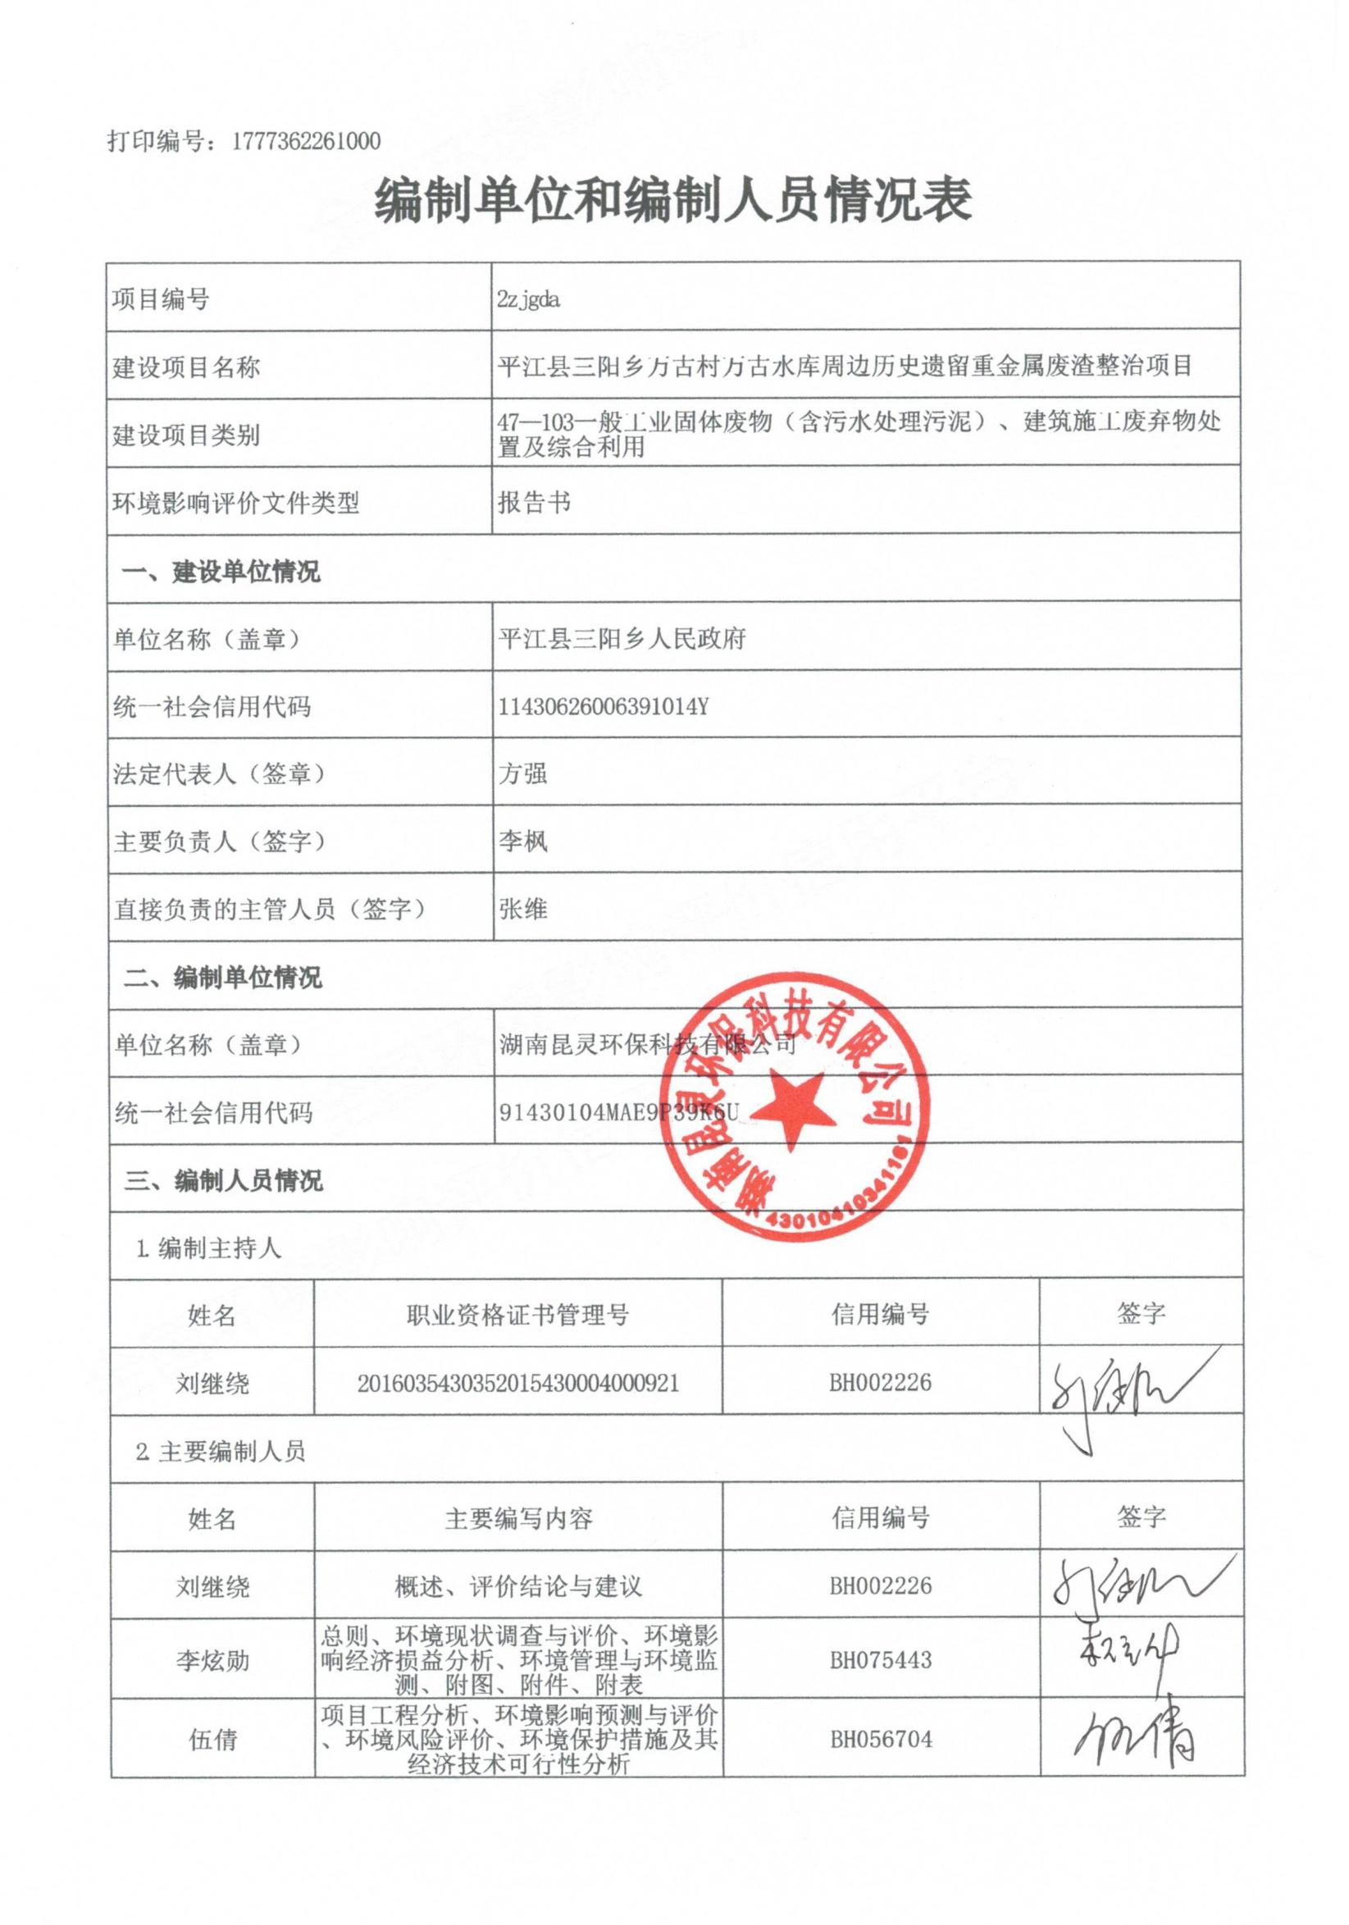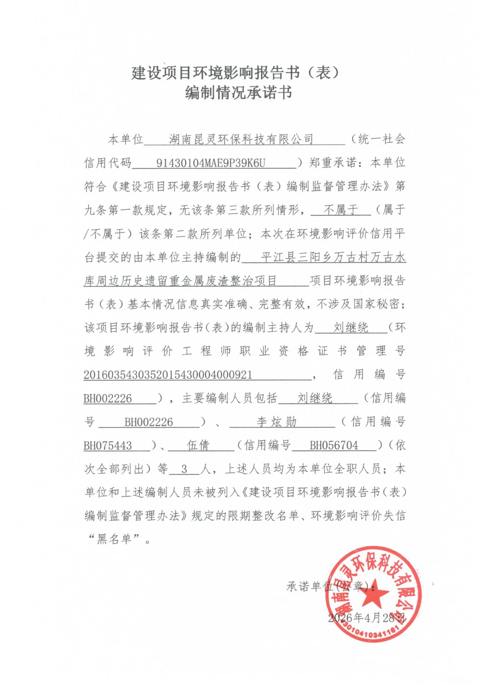
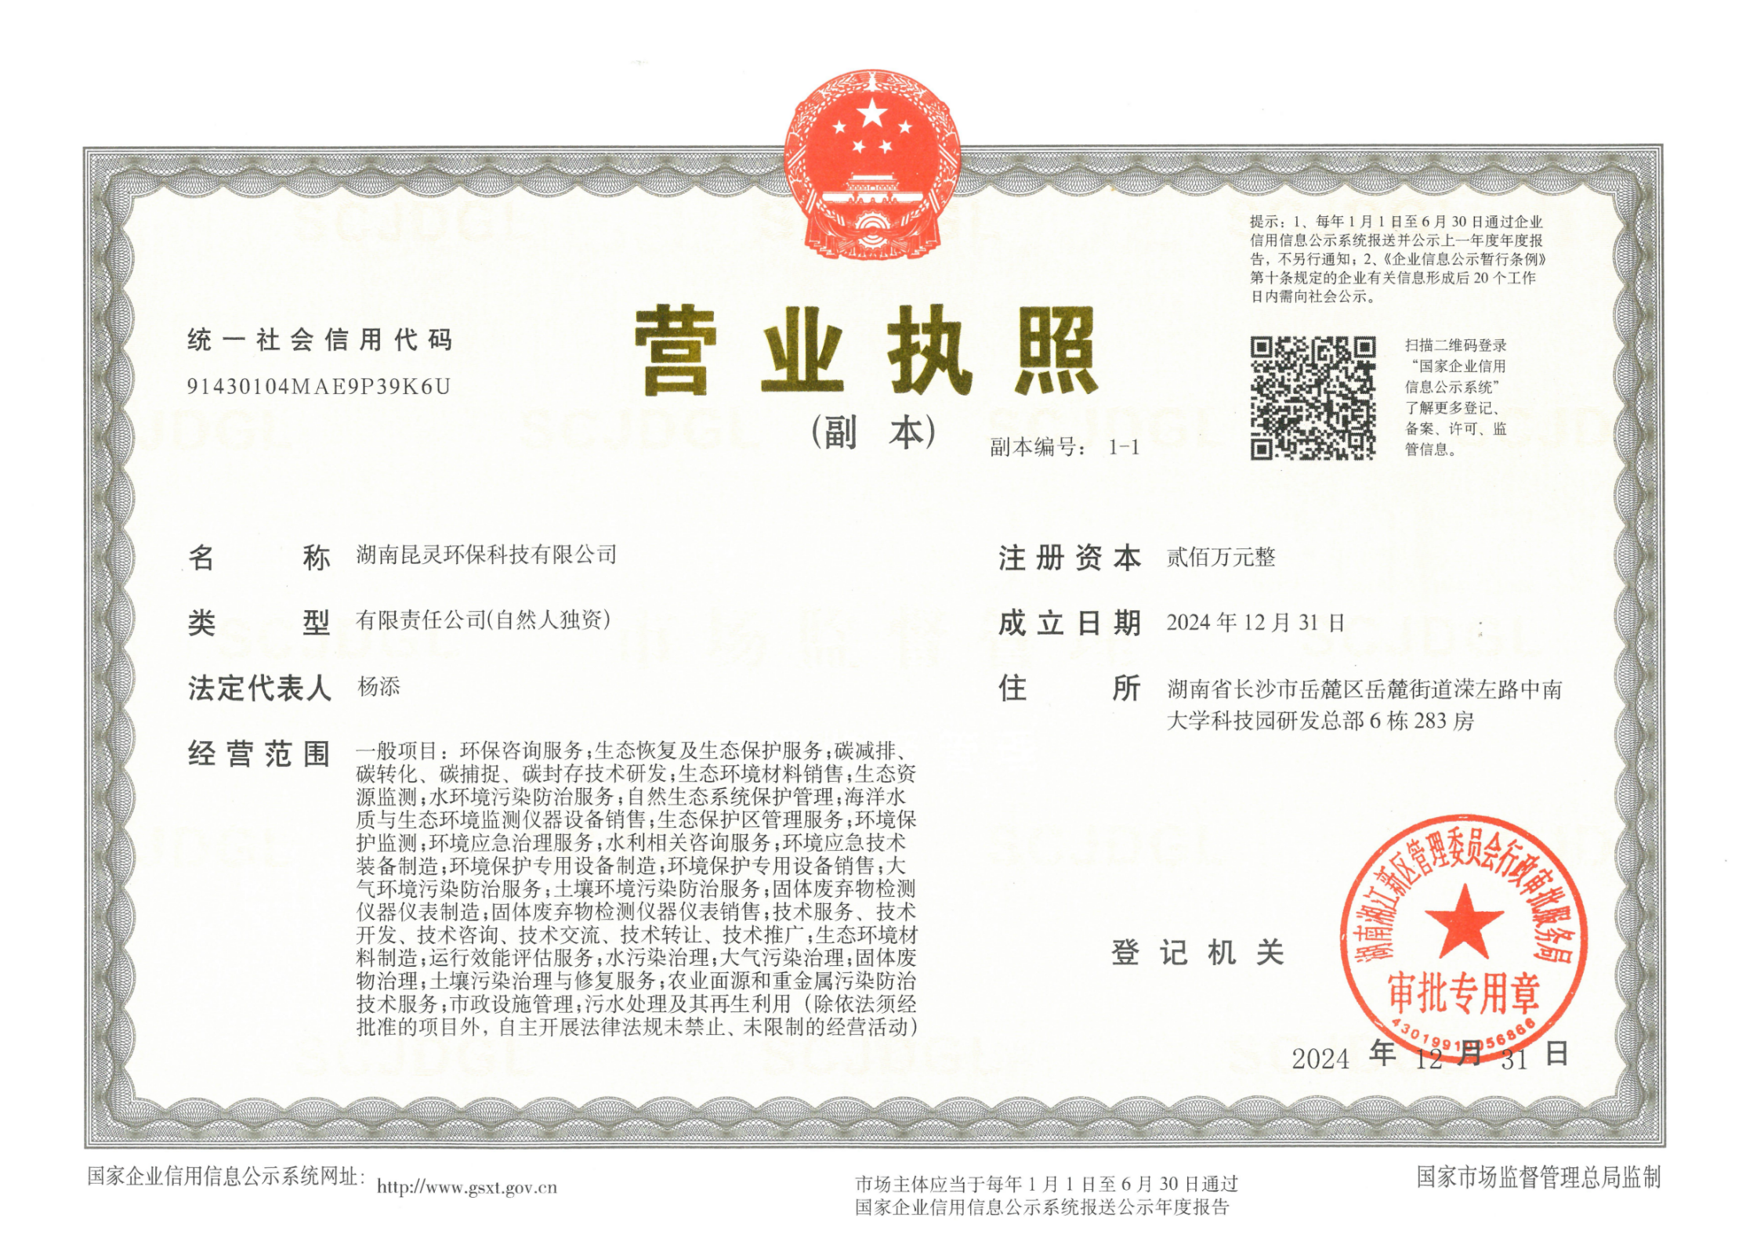

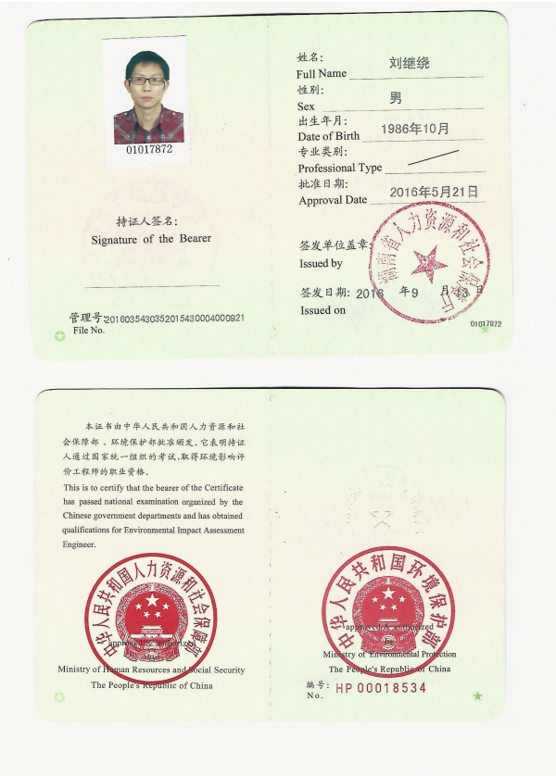
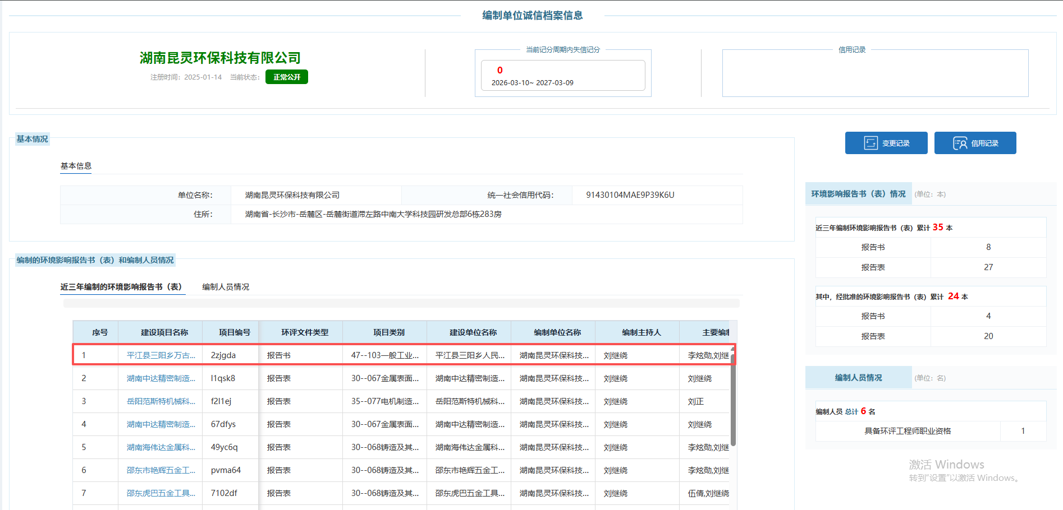

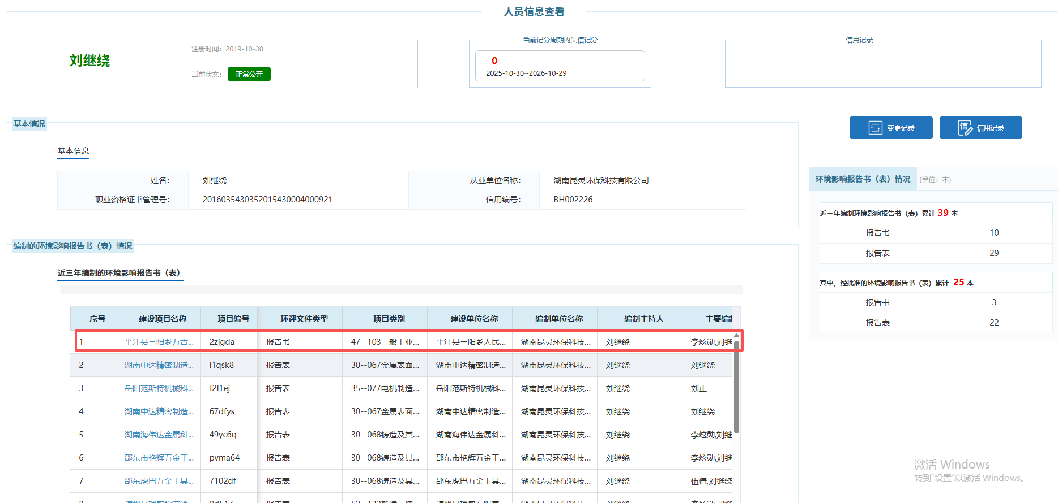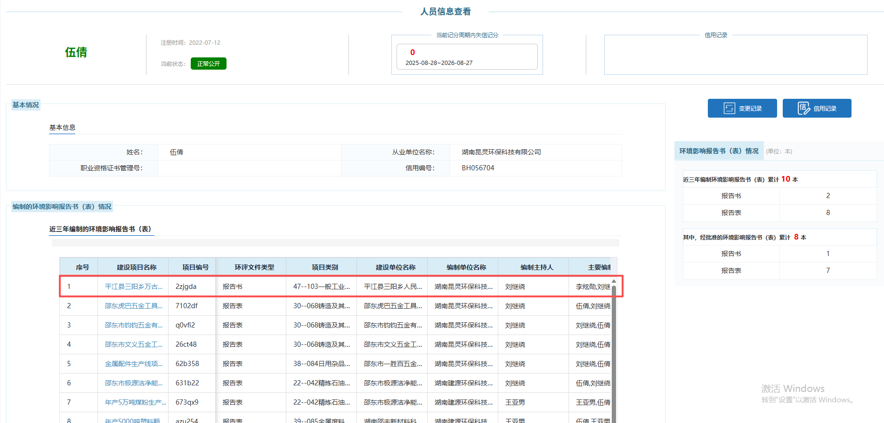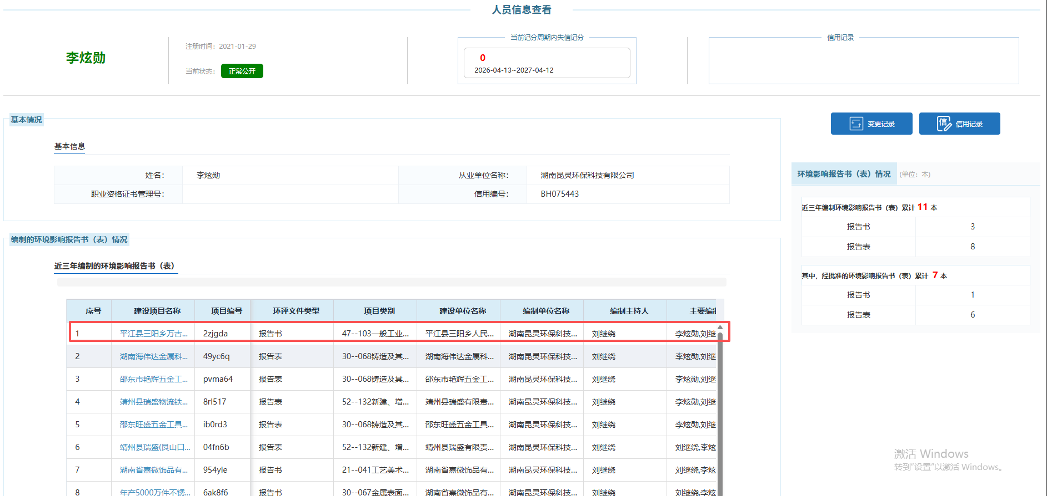
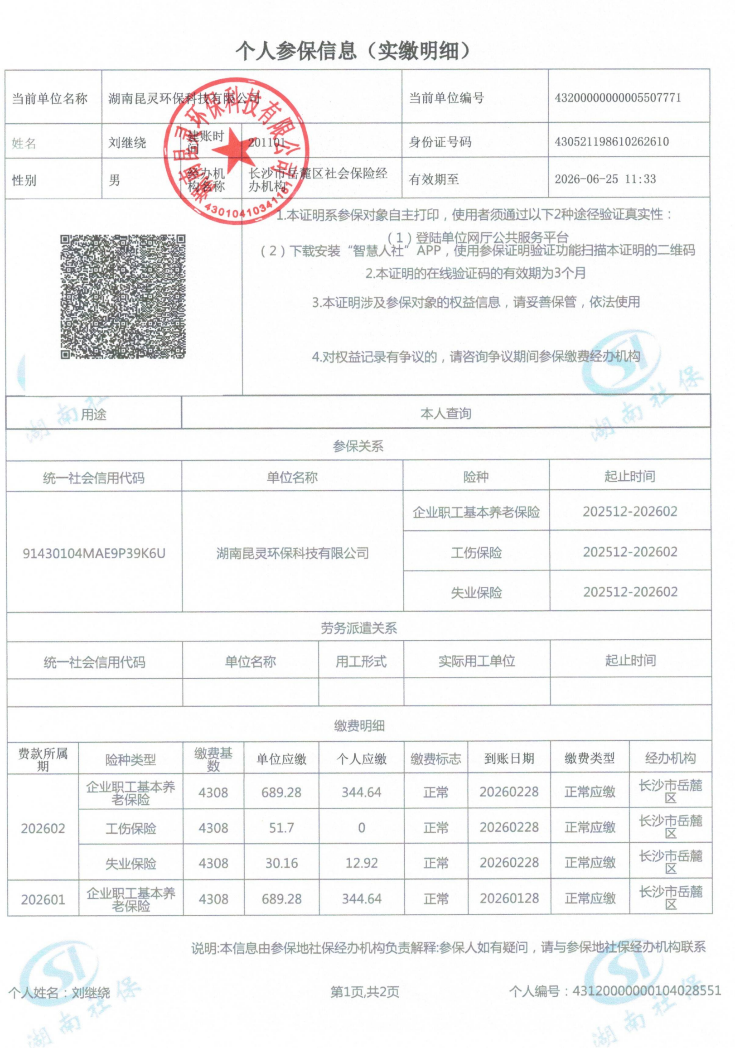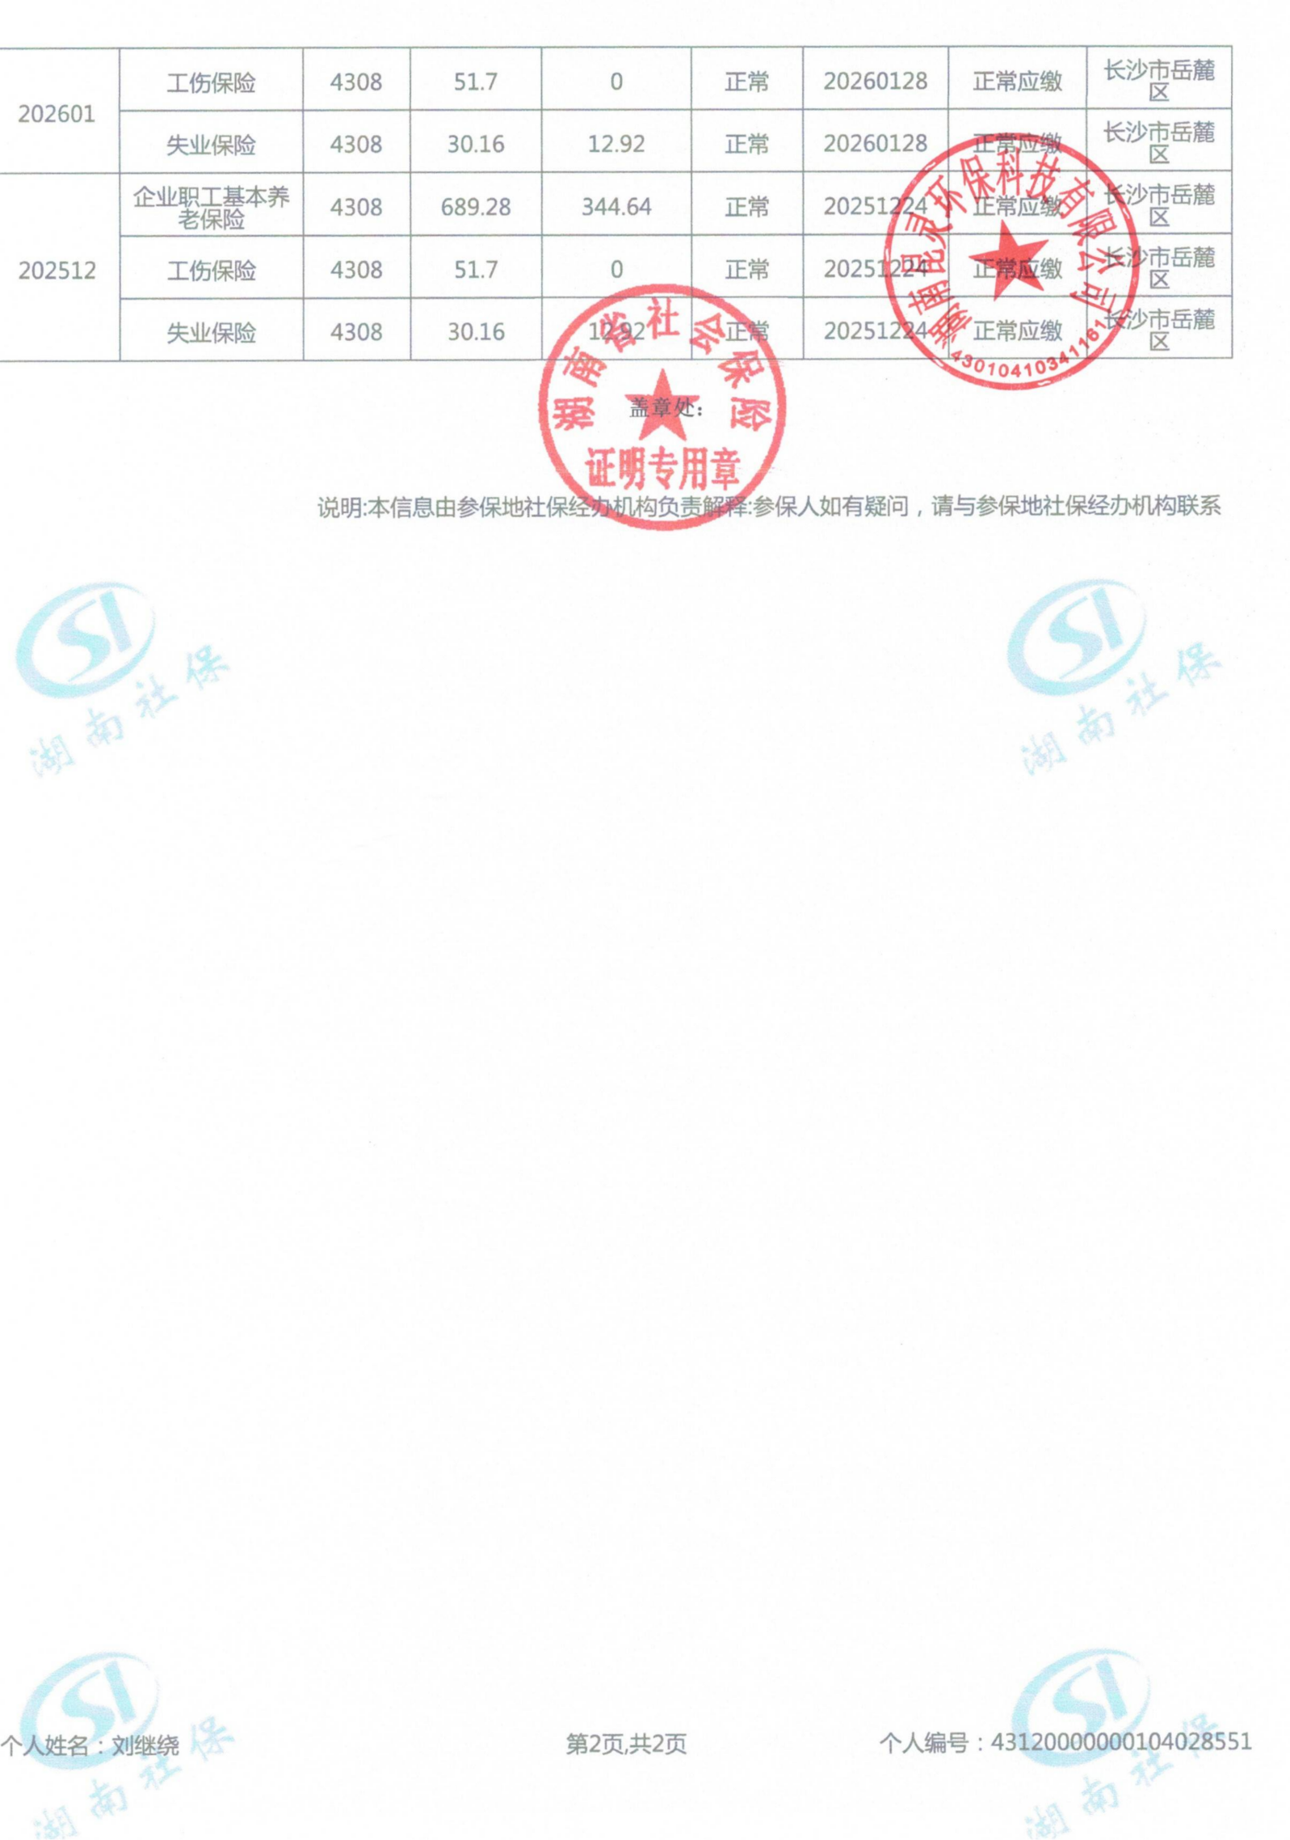

目录
1 概述 1
1.1项目背景及由来 1
1.2 项目特点 4
1.3评价工作过程 4
1.4分析判断相关情况 6
1.5关注的主要环境问题及环境影响 20
1.6环境影响评价的主要结论 20
2 总则 22
2.1编制依据 22
2.2评价重点 26
2.3环境影响识别及评价因子筛选 27
2.4区域环境功能区划和评价标准 28
2.5评价工作等级 35
2.6环境保护目标 42
3 项目工程分析 43
3.1项目概况 43
3.2工程分析 80
3.3污染源汇总 105
4 环境现状调查与评价 108
4.1自然环境概况 108
4.2环境质量现状评价 113
5 环境影响预测与评价 132
5.1施工期环境影响分析 132
5.2封场后环境影响分析 146
6 环境风险评价 158
6.1概述 158
6.2风险调查 160
6.3环境风险潜势初判 160
6.4环境风险评价工作等级划分及评价范围 162
6.5环境风险识别 162
6.6风险影响分析 164
6.7环境风险防范措施 165
6.8应急预案 168
6.9结论 169
7 环境保护措施及其经济技术可行性分析 170
7.1施工期污染防治措施及可行性分析 170
7.2封场后环境保护措施 177
8 环境影响经济损益分析 188
8.1项目环保投资情况 188
8.2环境影响经济损益分析 188
8.3结论 190
9 环境管理与监测计划 191
9.1环境管理 191
9.2总量控制指标 194
9.3环境监测计划 194
9.4排污口规范化管理 196
9.5项目竣工环保验收 198
9.5.1工程竣工验收内容 198
9.5.2验收流程 198
10 评价结论与建议 202
10.1项目概况 202
10.2政策符合性分析结论 203
10.3环境质量现状评价结论 203
10.4环境影响评价结论 204
10.5环境风险结论 206
10.6 环境影响经济损益分析结论 206
10.7 环境保护管理与监测计划 207
10.8 公众意见采纳情况 207
10.10 建议 208

附件：
附件1 环境影响评价委托书
附件2 请愿书
附件3 责任主体证明
附件4 污染状况调查报告专家评审意见
附件5 实施方案评审意见
附件6 可行性研究报告的批复
附件7 实施方案的初步审查意见
附件8 初步设计专家评审意见
附件9 配套资金的承诺函
附件10 用地性质证明
附件11 林地属性查询说明
附件12 渗滤液接收协议
附件13 检测报告
附图：
附图1 项目地理位置图
附图2 总平面布置图
附图3 填埋场以及渣区平面布置图
附图4 生态评价范围以及主要环保目标示意图
附图5 地下水、土壤、声环境评价范围图
附图6 区域水系图
附图7 水文地质图
附图8 项目与“三区三线”及永久基本农田套合图
附图9 土地利用现状以及植被类型分布图
附图10 监测点位图
附图11 生态保护措施以及施工保护措施示意图
附图12 项目用地周边环境现状照片
附表：
附表1 建设项目大气环境影响评价自查表
附表2 建设项目地表水环境影响评价自查表
附表3 环境风险评价自查表
附表4 土壤环境影响评价自查表
附表5 声环境影响评价自查表
附表6 生态影响评价自查表
附表7 建设项目环评审批基础信息表

1 概述

1.1项目背景及由来

1.1.1项目背景
上世纪九十年代，当地百姓便开始私采金矿，后因政府部门禁止擅自采矿，全民私采行为于三年后停止。居民私自开采期间，居民洗矿遵循就近原则，在水库边进行简易洗矿，或者废渣堆周边修建洗矿池，通过地表径流进入周边农田，所产生的废矿渣及尾矿，沿着万古（白荆）水库两岸倾倒，给当地村民的生产生活和身体健康造成影响。废渣周边主要地表水系为万古（白荆）水库，该水库主要功能为万古村及下游农田灌溉用水。
项目区域内遗留的重金属废渣，沿万古水库周边无序堆积，且无任何拦挡和污染防护设施，废渣经雨水冲刷产生的含重金属废水直接排进附近溪流，汇入万古水库。这些含砷等的重金属物质，一方面污染水体，造成水体水质超标；另一方面也会破坏水库的生态系统，造成水体能见度降低，不利于沉水植物和底栖动物的生长繁殖。
因此本项目通过对遗留废渣堆的规范处置，控制重金属污染源，可防止水环境进一步被污染，保证当地居民的生产生活用水，保护万古水库的水质安全。

1.1.2项目必要性
1、控制重金属污染源、保护万古水库水质安全的需要
根据《平江县三阳乡万古村万古水库周边历史遗留重金属废渣污染状况调查报告》固废检测结论可知，该区域各废渣点遗留废渣均不属于危险废物，其中万古村1号废渣堆Ⅰ区、万古村2号废渣堆Ⅴ区、万古水库废渣堆3A-Ⅰ区所在范围内废渣为第I类一般工业固体废物，其他范围内废渣均为第Ⅱ类一般工业固体废物。
项目区域内遗留的重金属废渣，沿万古水库周边无序堆积，且无任何拦挡和污染防护设施，废渣经雨水冲刷产生的含重金属废水直接排进附近溪流，汇入万古水库。这些含砷等的重金属物质，一方面污染水体，造成水体水质超标；另一方面也会破坏水库的生态系统，造成水体能见度降低，不利于沉水植物和底栖动物的生长繁殖。
因此本项目通过对遗留废渣堆的规范处置，控制重金属污染源，可防止水环境进一步被污染，保证当地居民的生产生活用水，保护万古水库的水质安全。
2、解决历史遗留重金属污染问题、维护生态环境的需要
平江县三阳乡万古村万古水库周边历史遗留重金属废渣占压大片林地，由于在开采时未采取任何环保及水土保持措施，导致区域内植被遭到严重破坏。矿区的滥采乱挖加剧了水土流失，每逢暴雨季节，遗留废渣中的重金属污染随雨水进入周边环境。
本项目的实施，可以防止万古村万古水库周边废渣继续随降雨淋溶向下游转移并释放重金属，有效控制污染源的扩散，最大限度减少历史遗留废渣对地表水及下游农田的影响，并因此减少历史遗留废渣对当地居民生活环境的影响，是“资源节约、环境友好”社会建立的基础，也是实现社会可持续发展的需要，具有显著的社会效益和环境效益。
3、缓和民众矛盾、促进社会和谐发展的需要
根据《平江县三阳乡万古村万古水库周边历史遗留重金属废渣污染状况调查报告》，项目区域内砷等重金属污染问题突出，对村民饮用水和生活造成很大影响，同时威胁下游农田种植农产品的安全。
废渣堆范围内主要的地表水系为万古水库及周边不知名小河，附近居民区多年受废渣污染的影响，当地村民请愿治理的呼声非常强烈。解决遗留废渣污染问题，能消除当地重金属污染隐患，控制和防止污染扩散，避免造成更大范围及更深层次的土壤污染，以及对地表水的污染，安抚周边民众的担忧情绪，缓和民众矛盾，为社会持续稳定和谐发展起到积极推动作用。
4、保护下游农田土壤环境及农产品安全的需要
根据《平江县三阳乡万古村万古水库周边历史遗留重金属废渣污染状况调查报告》，项目周边农田重金属因子超标，会直接影响农作物的种植与生长。
“民以食为天，食以土为本”。土壤是农业生产最基本的生产资料，它不仅为作物提供适宜的生存环境，而且还是作物各种必需营养元素的主要来源。土壤污染对人类的危害性极大，它不仅直接导致粮食减产，而且通过食用生长在农业土地上的植物及其产品会影响人体健康。我省的“十四五”环境保护规划中，特别强调要加大土壤污染治理和修复力度。
5、改善生态环境、落实平江县建设规划的需要
根据平江县“十四五”规划着力构建以“重金属治理”为核心的“绿色发展”新格局目标要求，推进平江县土壤污染治理及生态修复工程，加强废弃矿山生态修复治理，持续推进乡镇矿区植被修复治理工程。解决平江县三阳乡万古村万古水库周边的砷等重金属污染，对污染源进行一系列整治措施，防止区域生态环境进一步恶化，能有效解决因遗留废渣污染而造成的生态破坏，恢复土地生态功能。为恢复“绿水青山”打下坚实的基础。
综上所述，本项目的建设十分必要。

1.1.3项目工作过程
平江县三阳乡人民政府于2022年6月委托岳阳百利勘测科技有限公司编制了《平江县三阳乡万古村万古水库周边历史遗留重金属废渣整治项目工程详细勘察报告》；2022年8月委托湖南安博检测有限公司编制了《平江县三阳乡万古村万古水库周边历史遗留重金属废渣污染状况调查报告》并通过专家评审会；2022年8月委托长沙宸甄环保科技有限公司编制了《平江县三阳乡万古村万古水库周边历史遗留重金属废渣整治项目实施方案》并通过了专家评审会，2022年9月14日岳阳市生态环境局出具了关于《平江县三阳乡万古村万古水库周边历史遗留重金属废渣整治项目实施方案》的初步审查意见；2025年8月委托世纪工程项目管理有限公司编制了《平江县三阳乡万古村万古水库周边历史遗留重金属废渣整治项目可行性研究报告》，2025年10月10日取得了平江县发展和改革局《关于平江县三阳乡万古村万古水库周边历史遗留重金属废渣整治项目可行性研究报告》的批复；2025年11月委托国昇设计有限责任公司编制了《平江县三阳乡万古村万古水库周边历史遗留重金属废渣整治项目初步设计》并通过了专家评审会。

1.1.4项目分类判定
根据《国民经济行业分类》（GB/T4754-2017），本项目属于N7723 固体废物治理，根据《中华人民共和国环境保护法》和《建设项目环境保护管理条例》的要求，项目应进行环境影响评价。根据《建设项目环境影响评价分类管理名录》（2021年版），本项目类别为“四十七、生态保护和环境治理业”中的“103一般工业固体废物（含污水处理污泥）、建筑施工废弃物处置及综合利用”中的“一般工业固体废弃物（含污水处理污泥）采取填埋、焚烧（水泥窑协同处置的改造项目除外）方式的”，本项目需编写环境影响报告书，受平江县三阳乡人民政府委托，湖南昆灵环保科技有限公司承担“平江县三阳乡万古村万古水库周边历史遗留重金属废渣整治项目”环境影响评价工作（委托书见附件1），我公司在接到委托后进行现场调研，并搜集了有关资料，按照国家、湖南省有关法律法规以及相关环境影响评价技术导则的要求，编制完成了本项目环境影响报告书。

1.2 项目特点
本项目为工业固废处置项目，属于环境治理项目，项目治理完成后对生态环境改善有促进作用，建设过程中要尽可能避免产生二次污染，封场后要确保填埋场的稳定性且废渣不会产生新的污染物。

1.3评价工作过程
根据《环境影响评价技术导则 总纲》（HJ2.1-2016）等相关技术规范的要求，环境影响评价工作分为三个阶段，即调查分析和工作方案制定阶段、分析论证和预测评价阶段、环境影响报告书编制阶段。主要工作过程如下：
第一阶段：
①按照《建设项目环境影响评价技术导则 总纲》（HJ 2.1-2016）要求，在接受企业委托后，研究国家和地方有关环境保护的法律法规、政策、标准及相关规划等，确定项目环境影响评价文件类型为报告书。
②根据项目特点，研究相关技术文件和其他有关文件，明确本项目的评价重点，识别环境影响因素、筛选评价因子，对项目进行初步工程分析。对项目选址地进行实地踏勘，对厂区及周围地区社会、气象、水文、项目所在地周围污染源分布情况进行了调查分析，确定项目环境保护目标、环评工作等级、评价范围和标准。
③制定工作方案。
第二阶段：
①收集项目所在区域环境现状监测数据，并进行分析。
②根据建设单位提供的相关资料，完成建设项目分析章节，确定项目总量控制指标。
③收集所在地环境特征资料包括自然环境、园区污染源情况。完成环境现状调查与评价章节。
④根据工程分析，完成环境影响预测与评价。
第三阶段：
①根据工程分析，完成环境保护措施及可行性论证章节。
②根据建设项目环境影响情况，完成环境影响经济损益分析、环境管理与监测计划章节的撰写。
③在报告编制过程中协助建设单位完成公众参与相关内容。
④完成环境影响报告书的编制工作，送生态环境主管部门审查。
⑤按照环评评审会专家组意见及审批部门意见修改完善环境影响报告书。
在此基础上，形成了《平江县三阳乡万古村万古水库周边历史遗留重金属废渣整治项目环境影响报告书》。
本项目环评期间，建设单位按要求开展公众意见调查工作如下：①2026年1月27日，在全国建设项目环境信息公示平台进行了项目第一次环评信息公示；②2026年3月8日，在全国建设项目环境信息公示平台上进行了项目第二次环评信息公示，同时于2026年3月12日和13日在《岳阳晚报》进行了两次报纸公示。③2026年3月8日，在在平江县三阳乡人民政府公布栏、万古村居委会及周边居民点处进行了现场公示。④2026年4月23日，在全国建设项目环境信息公示平台进行环境影响报告书报批前公示。具体流程见下图所示。
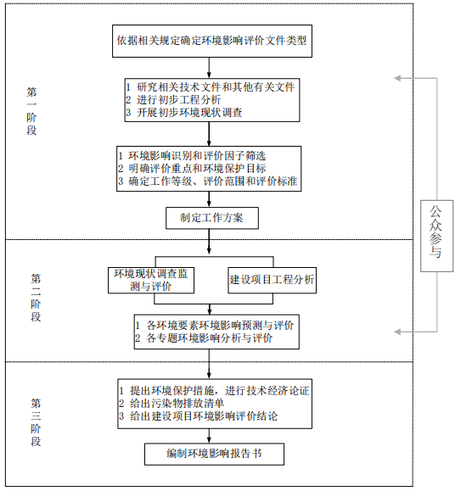
图1.3-1 环境影响评价工作流程图

1.4分析判断相关情况

1.4.1产业政策相符性分析
本项目行业为N7723 固体废物治理，根据《产业结构调整指导目录（2024年本）》，本项目属于鼓励类中第四十二项“环境保护与资源节约综合利用”的第2项“生态环境修复和资源利用”。
因此，本项目建设符合国家产业政策要求。

1.4.2与负面清单符合性分析
根据《湖南省推动长江经济带发展领导小组办公室关于印发<湖南省长江经济带发展负面清单实施细则（试行，2022年版）>的通知》，本项目与《湖南省长江经济带发展负面清单实施细则》（试行，2022年版）符合性分析详情见表1.4-1。
表1.4-1 与《湖南省长江经济带发展负面清单实施细则（试行，2022年版）》符合性一览表
序号 | 细则要求 | 本项目情况 | 相符性
岸线开发和河段利用 | 禁止建设不符合全国和省级港口布局规划以及港口总体规划的码头项目。对不符合港口总体规划的新建，改建和扩建的码头工程（含舾装码头工程）及其同时建设的配套设施、防波堤、锚地、护岸等工程，投资主管部门不得审批或核准。码头工程建设项目需要使用港口岸线的，项目单位应当按照国省港口岸线使用的管理规定办理港口岸线使用手续。未取得岸线使用批准文件或者岸线使用意见的，不得开工建设。禁止建设不符合《长江干线过江通道布局规划（2020-2035年）》的过长江通道项目。 | 本项目不涉及码头建设 | 符合
岸线开发和河段利用 | 禁止在自然保护区核心区、缓冲区的岸线和河段范围内投资建设以下旅游和生产经营项目：  (一)高尔夫球场开发、房地产开发、索道建设、会所建设等项目；  (二)光伏发电、风力发电、火力发电建设项目；  (三)社会资金进行商业性探矿勘查，以及不属于国家紧缺矿种资源的基础地质调查和矿产远景调查等公益性工作的设施建设；  (四)野生动物驯养繁殖、展览基地建设项目；  (五)污染环境、破坏自然资源或自然景观的建设设施；  (六)对自然保护区主要保护对象产生重大影响、改变自然生态系统完整性、原真性、破坏自然景观的设施；  (七)其他不符合自然保护区主体功能定位和国家禁止的设施。 | 本项目用地不涉及自然保护区核心区、缓冲区、自然保护区域、野生动物迁徙洄游通道和风景名胜区；项目不属于机场、铁路、公路、水利、围堰项目，不涉及风景名胜区 | 符合
岸线开发和河段利用 | 机场、铁路、公路、水利、围堰等公益性基础设施的选址选线应多方案优化比选，尽量避让相关自然保护区域、野生动物迁徙洄游通道；无法避让的，应当采取修建野生动物通道、过鱼设施等措施，消除或者减少对野生动物的不利影响。 |  | 符合
岸线开发和河段利用 | 禁止违反风景名胜区规划，在风景名胜区内设立各类开发区和在核心景区内建设宾馆、招待所、培训中心、疗养院以及与风景名胜资源保护无关的其他建筑物；已经建设的，应当按照风景名胜区规划，逐步迁出。 |  | 符合
岸线开发和河段利用 | 饮用水水源一级保护区内禁止新建、改建、扩建与供水设施和保护水源无关的建设项目，以及网箱养殖、畜禽养殖、旅游等可能污染饮用水水体的投资建设项目；禁止向水域排放污水，已设置的排污口必须拆除；不得设置与供水需要无关的码头，禁止停靠船舶；禁止堆置和存放工业废渣、城市垃圾、粪便和其它废弃物；禁止设置油库；禁止使用含磷洗涤用品。 | 本项目不涉及饮用水水源保护区 | 符合
岸线开发和河段利用 | 饮用水水源二级保护区内禁止新建、改建、扩建向水体排放污染物的投资建设项目。原有排污口依法拆除或关闭。禁止设立装卸垃圾、粪便、油类和有毒物品的码头。 | 本项目不涉及饮用水水源保护区 | 符合
岸线开发和河段利用 | 禁止在水产种质资源保护区的岸线河段范围内新建排污口、实施非法围垦河道和围湖造田造地等投资建设项目。除《中华人民共和国防洪法》规定的紧急防汛期采取的紧急措施外，禁止在国家湿地公园的岸线和河段范围内挖沙、采矿，以及以下不符合主体功能定位的行为和活动：  （一）开（围）垦、填埋或者排干湿地。  (二)截断湿地水源。  (三)倾倒有毒有害物质、废弃物、垃圾。  (四)从事房地产、度假村、高尔夫球场、风力发电、光伏发电等任何不符合主体功能定位的建设项目和开发活动。  (五)破坏野生动物栖息地和迁徙通道、鱼类洄游通道，滥采滥捕野生动植物。  (六)引入外来物种。  (七)擅自放牧、捕捞、取土、取水、排污、放生。  (八)其他破坏湿地及其生态功能的活动。 | 本项目不涉及饮用水水源保护区 | 符合
岸线开发和河段利用 | 禁止违法利用、占用长江流域河湖岸线。禁止在《长江岸线保护和开发利用总体规划》划定的岸线保护区和保留区内投资建设除事关公共安全及公众利益的防洪护岸、河道治理、供水、生态环境保护、航道整治、国家重要基础设施以外的项目。  禁止填湖造地、围湖造田及非法围垦河道，禁止非法建设矮围网围填湿地等侵占河湖水域或者违法利用、占用河湖岸线的行为。 | 本项目未占用长江流域河湖岸线，不涉及填湖造地、围湖造田、非法围垦河道、侵占河湖水域和违法利用、占用河湖岸线 | 符合
岸线开发和河段利用 | 禁止在《全国重要江河湖泊水功能区划》划定的河段及湖泊保护区保留区内投资建设不利于水资源及自然生态保护的项目。 | 项目不涉及《全国重要江河湖泊水功能区划》划定的河段及湖泊保护区保留区 | 符合
区域活动 | 禁止未经许可在长江干支流及湖泊新设、改设或扩大排污口。 | 本项目产生的废水均外委处置，不新设、改设或扩大排污口 | 符合
区域活动 | 禁止在洞庭湖、湘江、资江、沅江，澧水干流和45个水生生物保护区开展生产性捕捞。在相关自然保护区域和禁猎（渔）区、禁猎（渔）期内，禁止猎捕以及其他妨碍野生动物生息繁衍的活动，但法律法规另有规定的除外。 | 本项目不涉及生产性捕捞 | 符合
区域活动 | 禁止在长江湖南段和洞庭湖、湘江、资江、沅江、澧水干流岸线一公里范围内新建、扩建化工园区和化工项目。禁止在长江湖南段岸线三公里范围内和湘江、资江、沅江、澧水岸线一公里范围内新建、改建、扩建尾矿库、冶炼渣库和磷石膏库，以提升安全、生态环境保护水平为目的的改建除外。 | 本项目不属于化工项目以及尾矿库、冶炼渣库和磷石膏库项目 | 符合
区域活动 | 禁止在合规园区外新建、扩建钢铁、石化、化工、焦化、建材、有色、制浆造纸等高污染项目。高污染项目严格按照生态环境部《环境保护综合名录（2021年版）》有关要求执行。 | 本项目不属于钢铁、石化、化工、焦化、建材、有色、制浆造纸等高污染行业 | 符合
产业方面 | 禁止新建、扩建不符合国家石化、现代煤化工等产业布局规划的项目。未通过认定的化工园区，不得新建、改扩建化工项目（安全、环保、节能和智能化改造项目除外）。 | 本项目不属于石化、现代煤化工等化工项目 | 符合
产业方面 | 禁止新建、扩建法律法规和相关政策明令禁止的落后产能项目；对不符合要求的落后产能存量项目依法依规退出。禁止新建、扩建不符合国家产能置换要求的严重过剩产能行业（钢铁、水泥、电解铝、平板玻璃、船舶等行业）的项目。对确有必要新建、扩建的，必须严格执行产能置换实施办法，实施减量或等量置换，依法依规办理有关手续。禁止新建、扩建不符合要求的高耗能高排放项目。 | 项目符合法律法规和相关政策，不属于落后产能项目；不属于严重过剩产能行业。不属于高耗能高排放项目 | 符合
综上，本项目的建设符合《湖南省长江经济带发展负面清单实施细则（试行，2022年版）》相关要求。

1.4.3与环保规划相符性分析

1.4.3.1与《湖南省主体功能区划》符合性分析
根据《湖南省主体功能区划》，平江县属于国家级农产品主产区，本项目位于平江县三阳乡，拟建填埋场、取土场不在各级各类自然保护区、风景名胜区、森林公园、地质公园、重要湿地、历史文化自然遗产、基本农田、蓄滞洪区、重要水源地等禁止开发区域。因此，项目符合《湖南省主体功能区规划》的要求。

1.4.3.2与“十四五”生态环境保护规划相符性分析
根据湖南省人民政府办公厅2021年9月30日关于印发《湖南省“十四五”生态环境保护规划》的通知（湘政办发〔2021〕61号），该规划中提出：保障“一江一湖三山四水”生态安全，推动“长株潭、洞庭湖、湘南、大湘西”区域协调发展。长株潭区域加快推动生态环境同建和高质量发展，加强大气联防联控，强化污染物排放控制和环境风险防控；洞庭湖区域突出抓好农业结构升级，减少农业面源污染，优化化工产业布局，提升水环境容量，加强湿地生物多样性保护；湘南区域在承接产业转移示范区建设中，严格控制涉重金属新增产能扩张，优化产业布局，加快行业转型升级，加快解决历史遗留污染问题；大湘西区域严禁高耗能、高排放等产业转入，以生态产业为导向承接产业转移，维护和加强生态安全屏障，加强生态治理与修复，强化“四水”源头污染防控和流域重金属污染治理。
本项目位于岳阳市平江县三阳乡，本项目作为历史遗留重金属废渣整治项目，能有效解决历史遗留污染问题，故本项目的建设符合《湖南省“十四五”生态环境保护规划》的要求。

1.4.3.3与《湖南省“十四五”重金属污染防治规划》的相符性
为全面落实“三高四新”战略定位和使命任务，按照“系统治理、依法治理、综合治理、源头治理”工作要求，以改善生态环境质量为核心，以防控重金属环境风险为目标，以重点重金属污染物减排为抓手，全面推动“精准治污、科学治污、依法治污”，有效管控重金属污染，湖南省生态环境厅2022年4月13日编制了《湖南省“十四五”重金属污染防治规划》（湘环发〔2022〕27号），本项目与其相符性分析见下表。
表1.4-2 与《湖南省“十四五”重金属污染防治规划》符合性分析
防治要求 |  | 拟建项目情况 | 符合性
严格环境准入要求，优化产业结构布局 | 严格重点行业企业准入管理。新（改、扩）建重点行业项目应符合产业政策、区域环评、规划环评、“三线一单”和行业环境准入管控要求。新（改、扩）建国家重点行业建设项目应明确具体的重金属污染物排放总量及来源，原则上应是全口径涉重金属重点行业企业清单内同一重点行业企业削减的重点重金属污染物排放量，当同一重点行业企业削减量无法满足时可从其他重点行业调剂。花垣县、常宁市、汨罗市、资兴市、桂阳县、永兴县、冷水江市等7个国家重点区域的新、改、扩建重点行业建设项目应遵循重点重金属（铅、汞、镉、铬、砷）污染物排放“减量替代”原则，减量替代比例不低于1.2：1。省内其他区域遵循重点重金属污染物排放“等量替换”原则。严格重点行业建设项目环境影响评价审批，审慎下放环评审批权限，不得以改革试点为名降低审批要求。 | 本项目不属于防治规划中的重点行业和重点区域，主要为固体废物治理项目，项目符合“三线一单”、产业政策和行业环境准入管控要求，根据《湖南省主要污染物排污权有偿使用和交易实施细则》（湘环发〔2024〕3号），本项目一般固废填埋场，属于公共基础设施，不纳入排污权有偿使用和交易管理范围。 | 符合
严格环境准入要求，优化产业结构布局 | 加大落后产能淘汰力度。根据国家《产业结构调整指导目录》《限期淘汰产生严重污染环境的工业固体废物的落后生产工艺设备名录》等文件，依法依规淘汰涉重金属落后产能和化解过剩产能。依法全面取缔不符合国家产业政策的制革、炼砷、电镀等严重污染水环境的生产项目。 | 本项目符合《产业结构调整指导目录（2024年本）》，不涉及《限期淘汰产生严重污染环境的工业固体废物的落后生产工艺设备名录》中落后设备等。 | 符合
强化涉重金属企业排放总量管理 | 依法将重点行业企业纳入排污许可管理。对于实施排污许可重点管理的企业，排污许可证应当明确重金属污染物排放种类、许可排放浓度、许可排放量等。探索将重点行业减排企业重金属污染物排放总量要求落实到排污许可证，减排企业在执行国家和地方污染物排放标准的同时，应当遵守分解落实到本单位的重金属排放总量控制要求。持续推进重点行业重点重金属污染物减排，进一步摸排企业状况，挖掘减排潜力，将减排任务目标落实到具体企业，推动实施一批重金属减排工程。加强涉重危险废物环境管理，严格危险废物跨省管理，确保涉重危险废物得到规范收集和处置。 | 本项目不属于防治规划中的重点行业和重点区域，主要为固体废物治理项目，根据总量控制章节，无需申请重金属总量指标，在后续运营中，将严格按照排污许可的要求控制污染物排放。 | 符合
综上所述，本项目符合《湖南省“十四五”重金属污染防治规划》（湘环发〔2022〕27号）文件要求。

1.4.3.4与《“十四五”土壤、地下水和农业农村生态环境保护规划》（环土壤〔2021〕120号）相符性分析
《“十四五”土壤、地下水和农业农村生态环境保护规划》（环土壤〔2021〕120号）文中提出：整治涉重金属矿区历史遗留固体废物。以湖南等矿产资源开发活动集中省份为重点，聚焦有色金属、石煤、硫铁矿等矿区以及安全利用和严格管控类耕地集中区域周边的矿区，全面排查无序堆存的历史遗留固体废物，制定整治方案，分阶段治理，逐步消除存量。优先整治周边及下游耕地土壤污染较重的矿区，有效切断污染物进入农田的链条。
本项目通过采取集中填埋方式对场地内Ⅰ类及Ⅱ类一般固废进行安全处置，能减少由于区域废渣渗出重金属排入周边水环境，以降低雨季随洪水长距离污染下游农田的风险，有效切断污染物进入农田的途径，对重金属的削减具有较为明显的环境效益。本项目建设符合《“十四五”土壤、地下水和农业农村生态环境保护规划》（环土壤〔2021〕120号）的要求。

1.4.4生态环境管控符合性分析
根据《岳阳市其他环境管控单元（省级及以上产业园区除外）生态环境准入清单（2023年版）》，本项目位于岳阳市平江县三阳乡，三阳乡为重点管控单元，环境管控单元编码为：ZH43062620001。
表1.4-3 与《岳阳市其他环境管控单元（省级及以上产业园区除外）生态环境准入清单（2023年版）》相符性分析
管控维度 | 管控要求 | 本项目情况分析 | 符合性
空间布局约束 | （1.1）强化工业污染治理，引导农副食品加工及食品制造业等开展清洁生产改造。开展环境专项整治行动，建立环境问题清单并限期整改。  （1.2）优化调整畜禽养殖结构和布局，开展绿色种养循环农业试点，加强畜禽粪污处理及资源化利用。合理布局水产养殖生产，深入实施水产绿色健康养殖“五大行动”，加快推广示范生态养殖模式，推进水产养殖尾水处理。 | 本项目属于历史遗留环境污染综合治理项目，不涉及农副食品加工及食品制造业，不涉及畜禽养殖。 | 符合
污染物排放管控 | （2.1）废气：着力打好污染天气消除攻坚战。坚持源头防控、系统治理，以露天焚烧秸秆、城市扬尘等为重点领域，强化区域协作机制，提升空气质量预测预报能力，全力抓好任务措施实施及落地见效，有效削减各类大气污染物排放。  （2.2）废水：提升污水收集处理能力。加快建设完善城镇生活污水收集管网，更新修复混错接、漏接、老旧破损管网。因地制宜采取溢流口改造、增设调蓄设施等工程措施推进初期雨水污染控制。  （2.3）固体废物：统筹推进农村生活垃圾分类收集，加快推进农村生活垃圾源头分类减量，减少垃圾出村量。完善“户分类、村收集、乡镇转运（直收直运）、县处理”的城乡一体化垃圾收集转运和处置体系建设，强化日常运行维护管理，提升规范化运行水平。  （2.4）畜禽养殖：加强畜禽粪污处理及资源化利用。巩固畜禽粪污资源化利用整县推进项目成效，加快推进规模化畜禽养殖场粪污治理设施升级改造；鼓励规模以下畜禽养殖户采用“种养结合”等模式消纳畜禽粪污。到2025年，畜禽粪污综合利用率达到80%以上。  （2.5）农业面源：深入推进化肥农药减量增效，依法落实化肥使用总量控制。推进科学用药，提高农药利用率。统筹推进农膜秸秆回收利用，2023年全县农膜回收率和秸秆综合利用率分别达到83%以上和86%以上。 | 本项目属于历史遗留环境污染综合治理项目，仅施工期涉及施工扬尘，施工结束后影响消失，填埋场封场后不涉及废气排放，不涉及畜禽养殖和农业面源污染，不属于工业项目。项目施工废水处理达标后用于洒水抑尘等；填埋场渗滤液及淋溶水经一体化污水处理装置处理后运至湖南黄金天岳矿业有限公司垂拱洞尾矿库废水处理站处理。清理出的废渣均进行填埋处置 | 符合
环境风险防控 | （3.1）推进农用地土壤污染防治和安全利用。配合省生态环境厅开展受污染耕地土壤重金属成因排查试点，督促开展污染源头风险管控。落实2023年受污染耕地安全利用任务，严格分类管理，建立管理清单，确保受污染耕地安全利用率达到90%。  （3.2）加强地下水污染协同防治。强化在产企业土壤和地下水污染源头管控，启动地下水污染防治重点区划定工作，加强地下水环境监测监管能力建设，推进地下水污染预防、风险管控与修复试点。 | 本项目属于历史遗留环境污染综合治理项目，按照《一般工业固体废物贮存和填埋污染控制标准》（GB 18599-2020）要求建设一座填埋场对遗留废渣进行填埋，保护周边耕地及防治地下水污染 | 符合
资源开发效率要求 | （4.1）水资源：平江县2025年用水总量3.905亿立方米，万元地区生产总值用水量比2020年下降25.05%，万元工业增加值用水量比2020年下降17.51%，农田灌溉水有效利用系数0.58。  （4.2）能源：平江县“十四五”时期能耗强度降低基本目标14.5%，激励目标15%。  （4.3）土地资源：  安定镇：耕地保护目标56332.99亩，永久基本农田保护面积51626.82亩。安定镇生态保护红线面积2743.98公顷，城镇开发边界规模412.50公顷，村庄建设用地规模1661.85公顷。  三阳乡：耕地保护目标14501.03亩，永久基本农田保护面积13348.92亩。三阳乡生态保护红线面积1065.81公顷，城镇开发边界规模6.62公顷，村庄建设用地规模486.33公顷。 | 本项目属于历史遗留环境污染综合治理项目，不涉及所述资源开发效率要求 | 符合
根据上表可以看出，本项目符合《岳阳市其他环境管控单元（省级及以上产业园区除外）生态环境准入清单（2023年版）》中的相关要求。

1.4.5与环保政策符合性分析

1.4.5.1与《中华人民共和国森林法》（2019年12月18日修订）符合性分析
本项目与《中华人民共和国森林法》（2019年12月18日修订）符合性分析见下表。
表1.4-4 与《中华人民共和国森林法》（2019年12月18日修订）的相符性一览表
序号 | 文件要求 | 拟建项目情况 | 符合性
1 | 国家实行天然林全面保护制度，严格限制天然林采伐，加强天然林管护能力建设，保护和修复天然林资源，逐步提高天然林生态功能。 | 根据三阳乡林业工作站的林业属性查询说明，本项目不涉及天然商品林、公益林，详见附件11。 | 符合
2 | 矿藏勘查、开采以及其他各类工程建设，应当不占或者少占林地；确需占用林地的，应当经县级以上人民政府林业主管部门审核同意，依法办理建设用地审批手续。 | 本项目为采取填埋方式对固体废物进行治理的项目，目前平江县林业局的手续正在办理中。 | 符合
3 | 需要临时使用林地的，应当经县级以上人民政府林业主管部门批准；临时使用林地的期限一般不超过二年，并不得在临时使用的林地上修建永久性建筑物。 | 项目施工期为6个月，施工完成后即进行封场和生态恢复，未在林地上修建永久性建筑，目前平江县林业局的手续正在办理中。 | 符合
4 | 禁止毁林开垦、采石、采砂、采土以及其他毁坏林木和林地的行为。禁止向林地排放重金属或者其他有毒有害物质含量超标的污水、污泥，以及可能造成林地污染的清淤底泥、尾矿、矿渣等。禁止在幼林地砍柴、毁苗、放牧。禁止擅自移动或者损坏森林保护标志。 | 本项目为采取填埋方式对固体废物进行治理的项目，不属于左述禁止项目。 | 符合

1.4.5.2与《土壤污染防治行动计划》（国发〔2016〕31号）符合性分析
本项目与《土壤污染防治行动计划》（国发〔2016〕31号）符合性见下表。
表1.4-5 与《土壤污染防治行动计划》（国发〔2016〕31号）的相符性一览表
序号 | 文件要求 | 拟建项目情况 | 符合性
1 | 加强工业废物处理处置。全面整治尾矿、煤矸石、工业副产石膏、粉煤灰、赤泥、冶炼渣、电石渣、铬渣、砷渣以及脱硫、脱硝、除尘产生固体废物的堆存场所，完善防扬散、防流失、防渗漏等设施，制定整治方案并有序实施。 | 本项目作为历史遗留重金属废渣整治项目，能有效解决历史遗留污染问题。 | 符合
2 | 强化治理与修复工程监管。治理与修复工程原则上在原址进行，并采取必要措施防止污染土壤挖掘、堆存等造成二次污染；需要转运污染土壤的，有关责任单位要将运输时间、方式、线路和污染土壤数量、去向、最终处置措施等，提前向所在地和接收地环境保护部门报告。工程施工期间，责任单位要设立公告牌，公开工程基本情况、环境影响及其防范措施；所在地环境保护部门要对各项环境保护措施落实情况进行检查。工程完工后，责任单位要委托第三方机构对治理与修复效果进行评估，结果向社会公开。  实行土壤污染治理与修复终身责任制，2017年底前，出台有关责任追究办法。 | 本项目作为历史遗留重金属废渣整治项目，能有效解决历史遗留污染问题。 | 符合

1.4.5.3与《关于进一步加强重金属污染防控的意见》（环固体（2022）17号）的相符性分析
本项目与《关于进一步加强重金属污染防控的意见》（环固体（2022）17号）符合性见表1.4-6。
表1.4-6 与《关于进一步加强重金属污染防控的意见》符合性分析
防控要求 |  | 拟建项目情况 | 符合性
防控  重点 | 重点重金属污染物。重点防控的重金属污染物是铅、汞、镉、铬、砷、铊和锑，并对铅、汞、镉、铬和砷五种重点重金属污染物排放量实施总量控制。 | 本项目渗滤液含砷、铅等重金属污染物，根据《湖南省主要污染物排污权有偿使用和交易实施细则》（湘环发〔2024〕3号），本项目一般固废填埋场，属于公共基础设施，不纳入排污权有偿使用和交易管理范围。 | 符合
防控  重点 | 重点行业。包括重有色金属矿采选业（铜、铅锌、镍钴、锡、锑和汞矿采选），重有色金属冶炼业（铜、铅锌、镍钴、锡、锑和汞冶炼），铅蓄电池制造业，电镀行业，化学原料及化学制品制造业（电石法（聚）氯乙烯制造、铬盐制造、以工业固体废物为原料的锌无机化合物工业），皮革鞣制加工业等6个行业。 | 本项目固体废物治理项目，不属于重点行业。 | 符合
防控  重点 | 重点区域。依据重金属污染物排放状况、环境质量改善和环境风险防控需求，划定重金属污染防控重点区域。 | 本项目位于岳阳市平江县三阳乡，不属于重点区域。 | 符合
防控  重点 | 鼓励地方根据本地生态环境质量改善目标和重金属污染状况，确定上述要求以外的重点重金属污染物、重点行业和重点区域。 | 本项目渗滤液涉及重金属污染物，项目属于固体废物治理，采取了源头防控措施，可以改善本地生态环境质量和减轻项目区域重金属污染状况，削减区域重金属污染物具有良好的环境效益。 | 符合
分类管理，完善重金属污染物排放管理制度 | 推行企业重金属污染物排放总量控制制度。依法将重点行业企业纳入排污许可管理。对于实施排污许可重点管理的企业，排污许可证应当明确重金属污染物排放种类、许可排放浓度、许可排放量等。各地生态环境部门探索将重点行业减排企业重金属污染物排放总量要求落实到排污许可证，减排企业在执行国家和地方污染物排放标准的同时，应当遵守分解落实到本单位的重金属排放总量控制要求。重点行业企业适用的污染物排放标准、重点污染物总量控制要求发生变化，需要对排污许可证进行变更的，审批部门可以依法对排污许可证相应事项进行变更，并载明削减措施、减排量，作为总量替代来源的还应载明出让量和出让去向。 | 项目含重金属废水全部外委处理；填埋场封场后无废气排放。 | 符合
严格准入，优化涉重金属产业结构和布局 | 严格重点行业企业准入管理。新、改、扩建重点行业建设项目应符合“三线一单”、产业政策、区域环评、规划环评和行业环境准入管控要求。重点区域的新、改、扩建重点行业建设项目应遵循重点重金属污染物排放“减量替代”原则，减量替代比例不低于1.2：1；其他区域遵循“等量替代”原则。建设单位在提交环境影响评价文件时应明确重点重金属污染物排放总量及来源。无明确具体总量来源的，各级生态环境部门不得批准相关环境影响评价文件。总量来源原则上应是同一重点行业内企业削减的重点重金属污染物排放量，当同一重点行业内企业削减量无法满足时可从其他重点行业调剂。严格重点行业建设项目环境影响评价审批，审慎下放审批权限，不得以改革试点为名降低审批要求。 | 本项目属于固体废物治理项目，项目符合“三线一单”、产业政策、区域环评、规划环评和行业环境准入管控要求，根据《湖南省主要污染物排污权有偿使用和交易实施细则》（湘环发〔2024〕3号），本项目一般固废填埋场，属于公共基础设施，不纳入排污权有偿使用和交易管理范围。 | 符合
严格准入，优化涉重金属产业结构和布局 | 优化重点行业企业布局。推动涉重金属产业集中优化发展，禁止低端落后产能向长江、黄河中上游地区转移。禁止新建用汞的电石法（聚）氯乙烯生产工艺。新建、扩建的重有色金属冶炼、电镀、制革企业优先选择布设在依法合规设立并经规划环评的产业园区。 | 本项目属于固体废物治理项目，不属于防控意见中所列的重点行业企业。 | 符合

1.4.5.4与《湖南省土壤污染防治工作方案》（湘规划政发〔2017〕4号）符合性分析
本项目与《湖南省土壤污染防治工作方案》（湘规划政发〔2017〕4号）符合性分析详见下表。
表1.4-7 与《湖南省土壤污染防治工作方案》（湘规划政发〔2017〕4号）符合性分析
序号 | 文件要求 | 拟建项目情况 | 符合性
1 | 有序开展治理与修复。确定治理与修复重点。根据城市环境质量提升和发展布局调整，结合污染地块调查及风险等级划分结果，确定修复的优先次序，以拟开发建设居住、商业、学校、医疗、养老机构和公共服务设施等项目的污染地块为重点，开展治理与修复。根据耕地土壤污染程度、环境风险及其影响范围，重点在耕地重金属中轻度污染集中区域开展治理与修复。 | 本项目属于历史遗留环境污染综合治理项目，本项目实施完成后能有效减少场地污染对周边环境及居民的影响。 | 符合

1.4.6选址可行性分析

1.4.6.1填埋场选址可行性
本项目第Ⅱ类一般工业固废填埋场与《一般工业固体废物贮存和填埋污染控制标准》（GB18599-2020）中关于场址选择的环境保护要求的符合情况见下表。
表1.4-8 项目填埋场场址选择与《一般工业固体废物贮存和填埋污染控制标准》（GB18599-2020）中的环境保护要求的符合情况
序号 | 标准要求 | 本项目填埋场实际情况 | 符合情况
一 | 贮存场和填埋场选址要求
1 | 一般工业固体废物贮存场、填埋场选址应符合环境保护法律法规及相关法定规划要求。 | 本项目位于平江县三阳乡，位于建成区和规划区外，集镇规划范围外，满足规划要求。 | 符合
2 | 贮存场、填埋场的位置与周围居民区的距离应依据环境影响评价文件及审批意见确定。 | 本项目为污染治理项目，考虑项目实际情况，无需设置防护距离，厂址选址符合要求。 | 符合
3 | 贮存场、填埋场不得选在生态保护红线区域、永久基本农田集中区域和其他需要特别保护的区域内。 | 本项目填埋场不在生态保护红线区域、永久基本农田集中区域和其他需要特别保护的区域内。 | 符合
4 | 贮存场、填埋场应避开活动断层、溶洞区、天然滑坡或泥石流影响区以及湿地等区域。 | 根据《平江县三阳乡万古村万古水库周边历史遗留重金属废渣整治项目工程详细勘察报告》可知，选址处未发现断层、断层破碎带，以及天然滑坡或泥石流影响区以及湿地等区域。 | 符合
5 | 贮存场、填埋场不得选在江河、湖泊、运河、渠道、水库最高水位线以下的滩地和岸坡，以及国家和地方长远规划中的水库等人工蓄水设施的淹没区和保护区之内。 | 本项目未选址在江河、湖泊、水库最高水位线以下的滩地和洪泛区以及国家和地方长远规划中的水库等人工蓄水设施的淹没区和保护区之内。 | 符合
二 | 贮存场和填埋场技术要求
1 | 贮存场、填埋场的防洪标准应按重现期不小于50年一遇的洪水位设计，国家已有标准提出更高要求的除外 | 本项目设计防洪按照50年一遇进行设计及建设。 | 符合
2 | 贮存场和填埋场一般应包括以下单元：  a）防渗系统、渗滤液收集和导排系统；  b）雨污分流系统；  c）分析化验与环境监测系统；  d）公用工程和配套设施；  e）地下水导排系统和废水处理系统（根据具体情况选择设置） | 项目设计有防渗系统、渗滤液收集和导排系统；雨污分流系统。项目委托第三方有资质公司进行监测和化验；渗滤液收集后经槽罐车运输至湖南黄金天岳矿业有限公司垂拱洞尾矿库废水处理站处理处置。 | 符合
3 | 贮存场及填埋场施工方案中应包括施工质量保证和施工质量控制内容，明确环保条款和责任，作为项目竣工环境保护验收的依据，同时可作为建设环境监理的主要内容。 | 项目施工方案中包含施工质量保证和施工质量控制内容。 | 符合
4 | 贮存场及填埋场渗滤液收集池的防渗要求应不低于对应贮存场、填埋场的防渗要求。 | 本项目渗滤液收集池防渗要求等效黏土防渗层Mb≥6.0m，K≤1×10⁻⁷cm/s，防渗要求不低于填埋场的防渗要求。 | 符合
5 | 5.3.1a）人工合成材料应采用高密度聚乙烯膜，厚度不小于1.5mm，并满足GB/T17643规定的技术指标要求。采用其他人工合成材料的，其防渗性能至少相当于1.5mm高密度聚乙烯膜的防渗性能。  b）粘土衬层厚度应不小于0.75m，且经压实、人工改性等措施处理后的饱和渗透系数不应大于1.0×10⁻⁷cm/s。使用其他粘土类防渗衬层材料时，应具有同等以上隔水效力。 | 采用无纺布+HDPE膜+GCL层的防渗结构，由下至上结构为：200g/m²轻质有纺土工布+300mm厚卵石+DN200-300HDPE管+600g/m²长丝无纺土工布+1.5mm厚光面HDPE土工膜+600g/m²长丝无纺土工布，满足规范的要求。 | 符合
5 | 5.3.2Ⅱ类场基础层表面应与地下水年最高水位保持1.5m以上的距离。当场区基础层表面与地下水年最高水位距离不足1.5m时，应建设地下水导排系统。地下水导排系统应确保Ⅱ类场运行期地下水水位维持在基础层表面1.5m以下。 | 本项目拟建填埋场位于山地，地势较高，基础层表面与地下水年最高水位保持1.5m以上的距离。 | 符合
5 | 5.3.3Ⅱ类场应设置渗漏监控系统，监控防渗衬层的完整性。渗漏监控系统的构成包括但不限于防渗衬层渗漏监测设备、地下水监测井。 | 建立完善的地下水监测系统，包括渗漏监测设备、地下水监测井等。项目设地下水监测井8口，其中一个作为背景值的监测井1#设置在填埋场的上游（北侧），另一个布设在填埋场的南侧（地下水下游）4#，另外两个布置在与场址地下水同一等值线上，填埋场西侧可能出现污染扩散的区域2#、3#，此外1#渣堆、2#渣堆、万古水库3A/3B渣堆区域地下水流向的下游分别设置1座 | 符合
5 | 5.3.4人工合成材料衬层、渗滤液收集和导排系统的施工不应对粘土衬层造成破坏。 | 本项目严格按照要求施工，禁止对粘土衬层造成破坏。 | 符合
三 | 封场及土地复垦要求
1 | 当贮存场、填埋场服务期满或不再承担新的贮存、填埋任务时，应在2年内启动封场作业，并采取相应的污染防治措施，防止造成环境污染和生态破坏。封场计划可分期实施。  贮存场、填埋场封场时应控制封场坡度，防止雨水侵蚀。  Ⅱ类场的封场结构应包括阻隔层、雨水导排层、覆盖土层。覆盖土层的厚度视拟种植物种类及其对阻隔层可能产生的损坏确定。  固体废物的颗粒度大小和拟种植物种类确定，封场后，仍需对覆盖层进行维护管理，防止覆盖层不均匀沉降、开裂。  封场后的贮存场、填埋场应设置标志物，注明封场时间以及使用该土地时应注意的事项。  封场后渗滤液处理系统、废水排放监测系统应继续正常运行，直到连续2年内没有渗滤液产生或产生的渗滤液未经处理即可稳定达标排放。  封场后如需对一般工业固体废物进行开采再利用，应进行环境影响评价。  贮存场、填埋场封场完成后，可依据当地地形条件、水资源及表土资源等自然环境条件和社会发展需求并按照相关规定进行土地复垦。土地复垦实施过程应满足TD/T1036规定的相关土地复垦质量控制要求。土地复垦后用作建设用地的，还应满足GB36600的要求；用作农用地的，还应满足GB15618的要求。  历史堆存一般工业固体废物场地经评估确保环境风险可以接受时，可进行封场或土地复垦作业。 | 项目封场后严格执行封场管理，封场后覆盖土层，封场后设置标志物，注明封场时间以及使用该土地时应注意的事项，封场后的渗滤液收集池正常运行，渗滤液经收集池收集后由槽罐车运送至湖南黄金天岳矿业有限公司垂拱洞尾矿库废水处理站进行处理。 | 符合
四 | 污染物监测要求
1 | 废水污染物监测要求  采样点的设置与采样方法，按HJ91.1的规定执行。  渗滤液及其处理后排放废水污染物的监测频次，应根据废物特性、覆盖层和降水等条件加以确定，至少每月1次。废水污染物的监测分析方法按照GB8978的规定执行。 | 废水监测：项目采取雨污分流，渗滤液及淋溶水经处理后送至湖南黄金天岳矿业有限公司垂拱洞尾矿库废水处理站进行处理。 | 符合
2 | 地下水监测要求  贮存场、填埋场投入使用之前，企业应监测地下水本底水平。  地下水监测井的布置应符合以下要求：  在地下水流场上游应布置1个监测井，在下游至少应布置1个监测井，在可能出现污染扩散区域至少应布置1个监测井。设置有地下水导排系统的，应在地下水主管出口处至少布置1个监测井，用以监测地下水导排系统排水的水质；  贮存场、填埋场地下水监测频次应符合以下要求：  运行期间，企业自行监测频次至少每季度1次，每两次监测之间间隔不少于1个月，国家另有规定的除外；如周边有环境敏感区应增加监测频次，具体监测点位和频次依据环境影响评价结论确定。当发现地下水水质有被污染的迹象时，应及时查找原因并采取补救措施，防止污染进一步扩散；  封场后，地下水监测系统应继续正常运行，监测频次至少每半年1次，直到地下水水质连续2年不超出地下水本底水平。  地下水监测因子由企业根据贮存及填埋废物的特性提出，必须具有代表性且能表征固体废物特性。常规测定项目应至少包括：浑浊度、pH、溶解性总固体、氯化物、硝酸盐（以N计）、亚硝酸盐（以N计）。地下水监测因子分析方法按照GB/T14848执行。 | 建立完善的地下水监测系统，项目设地下水监测井8口，其中一个作为背景值的监测井1#设置在填埋场的上游（北侧），另一个布设在填埋场的南侧（地下水下游）4#，另外两个布置在与场址地下水同一等值线上，填埋场西侧可能出现污染扩散的区域2#、3#，此外1#渣堆、2#渣堆、万古水库3A/3B渣堆区域地下水流向的下游分别设置1座  监测频次：运行期每季度监测一次。封场后每半年监测一次直至地下水连续两年不超出地下水本底水平。  监测因子：水位、pH、溶解性总固体、硝酸盐、氯化物、亚硝酸盐、氨氮、硫化物、氟化物、镉、汞、砷、铅、总铬、铜、镍、锌、六价铬、氰化物等。 | 符合
3 | 大气监测要求  无组织气体排放的监测因子由企业根据贮存及填埋废物的特性提出，必须具有代表性且能表征固体废物特性。采样点布设、采样及监测方法按GB16297的规定执行，污染源下风方向应为主要监测范围。  运行期间，企业自行监测频次至少每季度1次。如监测结果出现异常，应及时进行重新监测，间隔时间不得超过1周。 | 填埋场施工填埋期间大气监测按照每季度1次进行监测。 | 符合
4 | 土壤监测要求：  贮存场、填埋场投入使用之前，企业应监测土壤本底水平。  应布设1个土壤监测对照点，对照点应尽量保证不受企业生产过程影响，对照点作为土壤背景值。  依据地形特征、主导风向和地表径流方向，在可能产生影响的土壤环境敏感目标处布设土壤监测点。  运行期间，土壤监测点的自行监测频次一般每3年1次，采样深度根据可能影响的深度适当调整，以表层土壤为重点采样层。  土壤监测因子由企业根据贮存及填埋废物的特性提出，必须具有代表性且能表征固体废物特性。土壤监测因子的分析方法按照GB36600的规定执行。 | 填埋场在投入使用前，应监测土壤本底值，设置1个土壤监测对照点，项目施工结束后就进行封场，土壤监测按照每3年一次，监测因子pH、镉、汞、砷、铅、总铬、铜、镍、锌、六价铬、氰化物等。 | 符合

1.4.6.2取土场选址可行性
本项目设1处取土场，取土场选址位于填埋场南侧120m处，临时占地5000m²，取土场占地现状为灌木林地，未占用基本农田和天然保护林及生态公益林，无保护植物分布，也无动物通道分布，没有占用泄洪通道，水利灌溉设施，这样集中取土可以有效地防止多处开挖取土造成的大量的水土流失，取土场选址是合理的；同时通过对取土场容量进行校核计算，取土场容量也满足项目取土需要。
通过现场调查，取土场周边无珍稀濒危保护动植物分布，也无动物通道分布，无地表水体，为减少取土场开挖取土对南侧下新屋村居民的影响，取土场采取设置围挡、定期洒水抑尘等措施，同时建设单位通过合理安排施工时间，最大程度减少对周边居民的影响，从环境保护角度分析，设置较为合理。取土场取土完毕后进行生态恢复，后续根据相关用地规划另行办理相关用地手续。
综上，本项目选址建设符合相关规划要求，与周边环境相容，污染物经严格的治理措施后对外环境影响甚微，选址合理。

1.5关注的主要环境问题及环境影响
- 水环境：重点关注事故状态下废水等泄漏对水环境的影响。
- 环境空气：项目施工期产生的废气排放对区域环境空气质量和周边环境敏感点的影响。
- 声环境：重点关注项目施工期高噪声设备对区域声环境的影响。
- 固体废物：一般工业固体废物及危险废物贮存、处置过程中对地下水和土壤环境的影响。
- 土壤环境：重点关注事故状态下废水等泄漏对土壤环境的影响。
- 地下水环境：重点关注事故状态下废水等泄漏对地下水环境的影响。

1.6环境影响评价的主要结论
本项目位于平江县三阳乡，属于鼓励类项目，符合国家产业政策。项目符合用地性质及产业符合项目所在地的用地及产业规划要求。项目所采取的环保措施技术可靠、经济可行，项目建设符合达标排放的要求。环境影响预测表明项目建设对周围环境影响较小。因此，本项目在切实落实各项环保措施的前提下，从环保角度分析，项目建设可行。

2 总则

2.1编制依据

2.1.1法律、法规、技术政策
（1）《中华人民共和国环境保护法（修订）》（2015年1月1日起施行）；
（2）《中华人民共和国环境影响评价法（修订）》（2018年12月29日起施行）；
（3）《中华人民共和国水污染防治法（修订）》（2018年1月1日起施行）；
（4）《中华人民共和国大气污染防治法（修订）》（2018年10月26日起施行）；
（5）《中华人民共和国噪声污染防治法（2021年修订）》（2022年6月5日起施行）；
（6）《中华人民共和国土壤污染防治法》（2019年1月1日起施行）；
（7）《中华人民共和国固体废物污染环境防治法》（2020年9月1日施行）；
（8）《建设项目环境保护管理条例（修订）》（2017年10月1日起施行）；
（9）《中华人民共和国循环经济促进法》（2018年10月26日起施行）；
（10）《中华人民共和国清洁生产促进法》（2012年7月1日起施行）；
（11）《建设项目环境影响评价分类管理名录》（2021版），2021年1月1日起施行；
（12）《关于落实大气污染防治行动计划严格环境影响评价准入的通知》（环办〔2014〕30号，2014年3月25日）；
（13）《环境影响评价公众参与办法》（生态环境部令第4号，2019年1月1日施行）；
（14）《关于发布<环境影响评价公众参与办法>配套文件的公告》（生态环境部公告2018年第48号，2019年1月1日实施）；
（15）《产业结构调整指导目录（2024年本）》（国家发展和改革委员会令第7号），2024年2月1日实施；
（16）《关于印发<企业事业单位突发环境事件应急预案备案管理办法（试行）>的通知》（环发〔2015〕4号，2015年1月8日）；
（17）《关于进一步加强环境影响评价管理防范环境风险的通知》，环发〔2012〕77号，国家环境保护部，2012年7月3日；
（18）《关于切实加强风险防范严格环境影响评价管理的通知》，环发〔2012〕98号，2012年8月8日；
（19）《危险化学品安全管理条例》（国务院第591号令，2011年3月）；
（20）《危险化学品目录》（2022版）；
（21）《国家危险废物名录》（2025年版），2025年1月1日起施行；
（22）《危险废物转移管理办法》（生态环境部、公安部、交通运输部令第23号，公布自2022年1月1日起施行）；
（23）《部分工业行业淘汰落后生产工艺装备和产品指导目录》（工信部〔2010〕122号）；
（24）《关于做好环境影响评价制度与排污许可制衔接相关工作的通知》（环办环评〔2017〕84号）；
（25）《排污许可管理办法（试行）》（2024年4月1日生态环境部令第32号公布，2024年7月1日施行）；
（26）《危险化学品生产企业安全生产许可证实施办法》（安全监管总局令第41号）；
（27）《关于加强涉重金属行业污染防控的意见》（环土壤〔2018〕22号，2018年4月16日）；
（28）《长江经济带生态环境保护规划》（环规财〔2017〕88号，2017年7月17日）。

2.1.2相关地方性法规及规范性文件
（1）《湖南省环境保护条例》，2025年7月31日湖南省第十四届人民代表大会常务委员会第十七次会议修订，2025年7月31日实施；
（2）《湖南省大气污染防治条例》，湖南省第十三届人民代表大会常委会第十八次会议通过，2020年6月12日起施行；
（3）《湖南省建设项目环境保护管理办法》（湖南省人民政府令第215号），2007年10月1日起施行；
（4）《湖南省主体功能区划》（湘政发〔2012〕39号），2012年11月17日；
（5）《湖南省人民政府关于印发<湖南省生态保护红线>的通知》（湘政发〔2018〕20号），2018年7月25日；
（6）湖南省人民政府关于印发《湖南省土壤污染防治工作方案》的通知（湘政发〔2017〕4号），2017年1月23日；
（7）《湖南省实施<中华人民共和国土壤污染防治法>办法》，2020年7月1日施行；
（8）湖南省环境保护厅印发《湖南省“十四五”固体废物环境管理规划》的通知（湘环发〔2021〕52号），2021年12月；
（9）湖南省人民政府办公厅关于印发《湖南省“十四五”生态环境保护规划》的通知（湘政办发〔2021〕61号）；
（10）《湖南省国民经济和社会发展第十四个五年规划和二〇三五年远景目标纲要》；
（11）《湖南省国家重点生态功能区产业准入负面清单（试行）》；
（12）《湖南省人民政府办公厅关于印发<湖南省突发环境事件应急预案>的通知》（湘政办发〔2018〕2号），2018年1月；
（13）《关于加强涉危险废物单位规范化管理工作的通知》（湘环函〔2014〕533号），湖南省环境保护厅，2014年10月28日；
（14）湖南省推动长江经济带发展领导小组办公室关于印发《湖南省长江经济带发展负面清单实施细则（试行，2022版）》的通知，第70号；
（15）《湖南省环境保护厅关于加强涉危险废物单位规范化管理工作的通知》，湖南省环保厅，2014年10月28日；
（16）《湖南省环境保护厅关于进一步加强环境影响评价监督管理工作的通知》（湘环发〔2014〕43号）；
（17）《湖南省主要水系地表水环境功能区划》（DB43/023-2005），2005年4月1日；
（18）《湖南省饮用水水源保护条例》（2017年11月）；
（19）《岳阳市其他环境管控单元（省级及以上产业园区除外）生态环境准入清单（2023年版）》；
（20）湖南省生态环境厅关于印发《湖南省“十四五”重金属污染防治规划》的通知（湘环发〔2022〕27号）；
（21）湖南省人民政府办公厅关于印发《湖南省主要污染物排污权有偿使用和交易管理办法》的通知（湘政办发〔2022〕23号；

2.1.3评价技术导则及规范
（1）《建设项目环境影响评价技术导则 总则》（HJ2.1-2016）；
（2）《环境影响评价技术导则 大气环境》（HJ2.2-2018）；
（3）《环境影响评价技术导则 地表水环境》（HJ2.3-2018）；
（4）《环境影响评价技术导则 声环境》（HJ2.4-2021）；
（5）《环境影响评价技术导则 生态影响》（HJ19-2022）；
（6）《环境影响评价技术导则 地下水环境》（HJ610-2016）；
（7）《环境影响评价技术导则 土壤环境（试行）》（HJ964-2018）；
（8）《建设项目环境风险评价技术导则》（HJ169-2018）；
（9）《生态环境状况评价技术规范》（HJ192-2015）；
（10）《建设项目危险废物环境影响评价指南》（环境保护部公告2017年第43号），2017年10月1日施行；
（11）《排污单位自行监测技术指南 工业固体废物和危险废物治理》（HJ1250-2022），2022年7月1日实施；
（12）《排污许可证申请与核发技术规范 水处理通用工序》（HJ1120-2020）；
（13）《排污许可证申请与核发技术规范 总则》（HJ942-2018）；
（14）《一般工业固体废物贮存和填埋污染控制标准》（GB18599-2020）；
（15）《危险废物收集贮存运输技术规范》（HJ2025-2012）；
（16）《危险废物鉴别标准通则》（GB5085.7-2019）；
（17）《危险化学品重大危险源辨识》（GB18218-2018）；
（18）《危险废物鉴别技术规范》（HJ298-2019）；
（19）《危险废物识别标志设置技术规范》（HJ1276-2022）；
（20）《工业企业土壤和地下水自行监测技术指南》（HJ1209-2021）；
（21）《建设用地土壤污染风险管控和修复术语》（HJ682-2019）；
（22）《建设用地土壤污染状况调查技术导则》（HJ25.1-2019）；
（23）《建设用地土壤污染风险管控和修复监测技术导则》（HJ25.2-2019）；
（24）《建设用地土壤污染风险评估技术导则》（HJ25.3-2019）；
（25）《建设用地土壤修复技术导则》（HJ25.4-2019）；
（26）《重金属污染场地土壤修复标准》（DB43/T1165-2016）；
（27）《固体废物处理处置工程技术导则》（HJ 2035-2013）。

2.1.4其他资料
（1）建设单位环境影响评价委托书；
（2）《平江县三阳乡万古村万古水库周边历史遗留重金属废渣整治项目工程详细勘察报告》，2022年6月；
（3）《平江县三阳乡万古村万古水库周边历史遗留重金属废渣污染状况调查报告》及专家评审意见，2022年8月；
（4）《平江县三阳乡万古村万古水库周边历史遗留重金属废渣整治项目实施方案》及专家评审意见，2022年8月；
（5）岳阳市生态环境局关于《平江县三阳乡万古村万古水库周边历史遗留重金属废渣整治项目实施方案》的初步审查意见，2022年8月；
（6）《平江县三阳乡万古村万古水库周边历史遗留重金属废渣整治项目可行性研究报告》及其批复意见，2025年10月；
（7）《平江县三阳乡万古村万古水库周边历史遗留重金属废渣整治项目初步设计》及专家评审意见，2025年11月；
（8）建设单位提供的有关建设项目的其他基础资料。

2.2评价重点
根据本项目污染物排放特征及项目所在区域环境质量现状，确定本项目环评重点内容为：
（1）工程分析，分析本项目各类污染物的产生和排放情况；
（2）环境影响预测评价，特别是分析本项目完成后各类大气污染物排放对周围环境的影响；
（3）环境风险评价。
（4）环境保护措施及其可行性论证。

2.3环境影响识别及评价因子筛选

2.3.1环境影响因素识别
根据工程特点、区域环境特征、工程建设及运行过程中对环境的影响性质与程度，对本项目的环境影响要素进行识别，识别结果见表2.3-1。
表2.3-1 环境影响因子识别
环境因素 |  | 治理区 |  | 取土场 |  | 填埋区
 |  | 治理期  （施工期） | 治理后  （封场） | 治理期  （施工期） | 治理后  （封场） | 治理期  （施工期） | 治理后  （封场）
社会  环境 | 就业劳务 | △
社会  环境 | 社会经济 | △
社会  环境 | 居民健康 | ▲ | ☆
社会  环境 | 城市发展 | ▲ | ☆ |  |  | ▲
生态  环境 | 城市生态景观 | ▲ | ☆ | ▲ | ☆ | ▲
生态  环境 | 水土流失 | ▲ | ☆ | ▲ | ☆ | ▲
生态  环境 | 陆生植被 | ▲ | ☆ | ▲ |  | ▲
自然  环境 | 水力关系 | ▲ | ☆ |  | ☆
自然  环境 | 水资源利用 |  | ☆ |  | ☆
自然  环境 | 环境地质
环境  质量 | 水环境 | ▲ | ☆ |  | ☆ | ▲
环境  质量 | 环境空气 | ▲ | ☆ | ▲ |  | ▲
环境  质量 | 声环境 | ▲ | ☆ | ▲
环境  质量 | 土壤环境 |  | ☆ |  |  |  | ★
说明 | ★/☆表示长期不利影响/有利影响区；▲/△表示短期不利影响/有利影响；空格表示影响不明显或没有影响。

2.3.2评价因子筛选
根据本项目工程的影响特点，经筛选和识别，各评价要素的环境影响评价因子见表2.3-2。
表2.3-2 评价因子筛选结果一览表
环境因素 | 评价类别 | 评价因子
大气 | 现状评价 | SO₂、NO₂、PM₁₀、PM_{2.5}、CO、O₃、TSP
大气 | 预测评价 | TSP
地表水 | 现状评价 | 水温、pH、DO、CODMN、COD、BOD₅、石油类、LAS、TN、氨氮、TP、粪大肠菌群、氟化物、挥发酚、氰化物、硫化物、汞、镉、铬（六价）、硒、砷、铅、锌、铜、镍、铬
地表水 | 预测评价 | /
地下水 | 现状评价 | K⁺、Na⁺、Ca²⁺、Mg²⁺、CO₃²⁻、HCO³⁻、SO₄²⁻、Cl⁻、pH、氨氮、硝酸盐、亚硝酸盐、挥发性酚类、氰化物、砷、汞、铬（六价）、总硬度、铅、氟、镉、铁、锰、溶解性总固体、高锰酸盐指数、硫酸盐、氯化物、总大肠菌群、细菌总数、铬、镍、铜、锌、水深、水位
地下水 | 预测评价 | 砷、锌、镍、铬
土壤 | 现状评价 | pH值、砷、镉、铬（六价）、铜、铅、汞、镍、四氯化碳、氯仿、氯甲烷、1,1-二氯乙烷、1,2-二氯乙烷、1,1二氯乙烯、顺-1,2-二氯乙烯、反-1,2-二氯乙烯、二氯甲烷、1,2-二氯丙烷、1,1,1,2-四氯乙烷、1,1,2,2-四氯乙烷、四氯乙烯、1,1,1-三氯乙烷、1,1,2-三氯乙烷、三氯乙烯、1,2,3-三氯丙烷、氯乙烯、苯、氯苯、1,2-二氯苯、1,4-二氯苯、乙苯、甲苯、间二甲苯+对二甲苯、邻二甲苯、苯乙烯、硝基苯、苯胺、2-氯酚、苯并[a]蒽、苯并[a]芘、苯并[b]荧蒽、苯并[k]荧蒽、二苯并[a,h]蒽、茚并[1,2,3-cd]芘、萘、䓛、铬、锌、氰化物
土壤 | 预测评价 | /
噪声 | 现状评价 | 等效连续A声级Leq（dB[A]）
噪声 | 预测评价 | 等效连续A声级Leq（dB[A]）
固体废物 | 影响分析 | 一般工业固体废物、危险废物
表2.3-3 生态评价因子筛选结果一览表
项目阶段 | 受影响对象 | 评价因子 | 工程内容及影响方式 | 影响性质 | 影响程度
施工期 | 生态系统 | 生物量 | 废渣区、取土场挖损，填埋区填埋、道路临时压占，施工噪声 | 短期、可逆 | 弱
施工期 | 生态敏感区 | 主要保护对象、生态功能 | 废渣区、取土场挖损，填埋区填埋、道路临时压占，施工噪声 | 短期、可逆 | 弱
施工期 | 土地 | 土地利用现状、水土流失 | 废渣区、取土场挖损，填埋区填埋、道路临时压占，施工噪声 | 短期、可逆 | 弱

2.4区域环境功能区划和评价标准
根据项目所在区域环境功能区划要求，项目区域环境功能区划及本次环评执行相关标准分析如下。

2.4.1环境功能区划
本项目位于平江县三阳乡，根据平江县有关环境功能区划内容及《湖南省主要水系地表水环境功能区划》（DB42/023-2005），结合现场调查情况，项目所在地环境功能区划具体情况见表2.4-1所示。

表2.4-1 建设项目所在区域环境功能属性表
编号 | 功能类别 | 环境功能属性及执行标准
1 | 环境空气质量功能区 | 二类区，执行《环境空气质量标准》（GB3095-2026）过渡阶段浓度限值中的二级标准限值
2 | 地表水环境功能区 | 《地表水环境质量标准》（GB3838-2002）的Ⅲ类标准
3 | 地下水环境功能区 | 《地下水质量标准》（GB/T14848-2017）Ⅲ类水质标准
4 | 声环境功能区 | 属于声环境二类区，执行《声环境质量标准》（GB3096-2008）中的2类标准
5 | 是否基本农田 | 否
6 | 是否森林公园 | 否
7 | 是否生态功能保护区 | 否
8 | 是否水土流失重点防治区 | 否
9 | 是否重点文物保护单位 | 否
10 | 是否三河、三湖 | 否
11 | 是否水库库区 | 否
12 | 是否污水处理厂纳污集水范围 | 是
13 | 是否属于生态敏感区 | 否

2.4.2环境质量评价标准
- 大气环境质量标准：
根据环境空气功能区划分析结果，评价范围内环境空气质量功能区属于二类区。SO₂、NO₂、PM₁₀、PM_{2.5}、O₃、CO、TSP执行《环境空气质量标准》（GB3095-2026）过渡阶段浓度限值中的二级标准限值。具体详见表2.4-2。
表2.4-2 环境空气质量评价执行标准
序号 | 项目 | 取值时间 | 浓度限值 | 标准来源
1 | 二氧化硫SO₂ | 年平均 | 60μg/m³ | 《环境空气质量标准》（GB3095-2026）过渡阶段浓度限值中的二级标准限值
1 | 二氧化硫SO₂ | 24小时平均 | 150μg/m³ | 《环境空气质量标准》（GB3095-2026）过渡阶段浓度限值中的二级标准限值
1 | 二氧化硫SO₂ | 1小时平均 | 500μg/m³ | 《环境空气质量标准》（GB3095-2026）过渡阶段浓度限值中的二级标准限值
2 | 二氧化氮NO₂ | 年平均 | 40μg/m³ | 《环境空气质量标准》（GB3095-2026）过渡阶段浓度限值中的二级标准限值
2 | 二氧化氮NO₂ | 24小时平均 | 80μg/m³ | 《环境空气质量标准》（GB3095-2026）过渡阶段浓度限值中的二级标准限值
2 | 二氧化氮NO₂ | 1小时平均 | 200μg/m³ | 《环境空气质量标准》（GB3095-2026）过渡阶段浓度限值中的二级标准限值
3 | PM₁₀ | 年平均 | 60μg/m³ | 《环境空气质量标准》（GB3095-2026）过渡阶段浓度限值中的二级标准限值
3 | PM₁₀ | 24小时平均 | 120μg/m³ | 《环境空气质量标准》（GB3095-2026）过渡阶段浓度限值中的二级标准限值
4 | PM_{2.5} | 年平均 | 30μg/m³ | 《环境空气质量标准》（GB3095-2026）过渡阶段浓度限值中的二级标准限值
4 | PM_{2.5} | 24小时平均 | 60μg/m³ | 《环境空气质量标准》（GB3095-2026）过渡阶段浓度限值中的二级标准限值
5 | O₃ | 1小时平均 | 200μg/m³ | 《环境空气质量标准》（GB3095-2026）过渡阶段浓度限值中的二级标准限值
5 | O₃ | 日最大8小时平均 | 160μg/m³ | 《环境空气质量标准》（GB3095-2026）过渡阶段浓度限值中的二级标准限值
6 | CO | 1小时平均 | 10mg/m³ | 《环境空气质量标准》（GB3095-2026）过渡阶段浓度限值中的二级标准限值
6 | CO | 24小时平均 | 4mg/m³ | 《环境空气质量标准》（GB3095-2026）过渡阶段浓度限值中的二级标准限值
7 | NO_{X} | 年平均 | 50μg/m³ | 《环境空气质量标准》（GB3095-2026）过渡阶段浓度限值中的二级标准限值
7 | NO_{X} | 24小时平均 | 100μg/m³ | 《环境空气质量标准》（GB3095-2026）过渡阶段浓度限值中的二级标准限值
7 | NO_{X} | 1小时平均 | 250μg/m³ | 《环境空气质量标准》（GB3095-2026）过渡阶段浓度限值中的二级标准限值
8 | TSP | 24小时平均 | 300μg/m³ | 《环境空气质量标准》（GB3095-2026）过渡阶段浓度限值中的二级标准限值
- 地表水环境
项目区域地表水执行《地表水环境质量标准》（GB3838-2002）Ⅲ类标准。具体详见表2.4-3。
表2.4-3 《地表水环境质量标准》（GB3838-2002）
序号 | 项目 | 单位 | Ⅲ类标准
1 | pH | 无量纲 | 6~9
3 | COD_{Cr} | mg/L | 20
4 | BOD₅ | mg/L | 4
5 | 悬浮物 | mg/L | /
6 | 氨氮 | mg/L | 1.0
7 | 总磷 | mg/L | 0.2
8 | 总氮 | mg/L | /
9 | 石油类 | mg/L | 0.05
10 | 阴离子表面活性剂 | mg/L | 0.2
11 | 铜 | mg/L | 1.0
12 | 铅 | mg/L | 0.05
13 | 砷 | mg/L | 0.05
14 | 汞 | mg/L | 0.0001
15 | 锌 | mg/L | 1.0
16 | 镉 | mg/L | 0.005
17 | 铬（六价） | mg/L | 0.05
18 | 镍 | mg/L | 0.02（参照执行）
19 | 粪大肠菌群 | MPN/L | 10000
20 | 氟化物 | mg/L | 1.0
21 | 挥发酚 | mg/L | 0.005
22 | 氰化物 | mg/L | 0.2
23 | 硫化物 | mg/L | 0.2
- 地下水环境
项目所在区域地下水水质执行《地下水质量标准》（GB/T14848-2017）Ⅲ类水质标准，各水质指标详见下表2.4-4。

表2.4-4 地下水水质标准（pH：无量纲）
序号 | 项目 | 标准值 | 标准来源
1 | pH | 6.5~8.5 | 《地下水质量标准》  （GB/T14848－2017）中Ⅲ类标准
2 | 挥发酚（mg/L） | ≤0.002 | 《地下水质量标准》  （GB/T14848－2017）中Ⅲ类标准
3 | 硝酸盐（mg/L） | ≤20.0 | 《地下水质量标准》  （GB/T14848－2017）中Ⅲ类标准
4 | 耗氧量（高锰酸盐指数）（mg/L） | ≤3.0 | 《地下水质量标准》  （GB/T14848－2017）中Ⅲ类标准
5 | 氨氮（mg/L） | ≤0.50 | 《地下水质量标准》  （GB/T14848－2017）中Ⅲ类标准
6 | 氟化物（mg/L） | ≤1.0 | 《地下水质量标准》  （GB/T14848－2017）中Ⅲ类标准
7 | 磷酸盐（以P计）（mg/L） | / | 《地下水质量标准》  （GB/T14848－2017）中Ⅲ类标准
8 | 六价铬（mg/L） | ≤0.05 | 《地下水质量标准》  （GB/T14848－2017）中Ⅲ类标准
9 | 亚硝酸盐（mg/L） | ≤1.0 | 《地下水质量标准》  （GB/T14848－2017）中Ⅲ类标准
10 | 总大肠菌群（MPN/100mL） | ≤3 | 《地下水质量标准》  （GB/T14848－2017）中Ⅲ类标准
11 | 菌落总数（CFU/mL） | ≤100 | 《地下水质量标准》  （GB/T14848－2017）中Ⅲ类标准
12 | 溶解性总固体（mg/L） | ≤1000 | 《地下水质量标准》  （GB/T14848－2017）中Ⅲ类标准
13 | 钠离子（mg/L） | ≤200 | 《地下水质量标准》  （GB/T14848－2017）中Ⅲ类标准
14 | 钾离子（mg/L） | / | 《地下水质量标准》  （GB/T14848－2017）中Ⅲ类标准
15 | 镁离子（mg/L） | / | 《地下水质量标准》  （GB/T14848－2017）中Ⅲ类标准
16 | 钙离子（mg/L） | / | 《地下水质量标准》  （GB/T14848－2017）中Ⅲ类标准
17 | 氯离子（mg/L） | / | 《地下水质量标准》  （GB/T14848－2017）中Ⅲ类标准
18 | 碳酸盐（mg/L） | / | 《地下水质量标准》  （GB/T14848－2017）中Ⅲ类标准
19 | 氰化物（mg/L） | ≤0.05 | 《地下水质量标准》  （GB/T14848－2017）中Ⅲ类标准
20 | 重碳酸盐（mg/L） | / | 《地下水质量标准》  （GB/T14848－2017）中Ⅲ类标准
21 | 氯化物（mg/L） | ≤250 | 《地下水质量标准》  （GB/T14848－2017）中Ⅲ类标准
22 | 硫酸盐（mg/L） | ≤250 | 《地下水质量标准》  （GB/T14848－2017）中Ⅲ类标准
23 | 总硬度（mg/L） | ≤450 | 《地下水质量标准》  （GB/T14848－2017）中Ⅲ类标准
24 | 铁（mg/L） | ≤0.3 | 《地下水质量标准》  （GB/T14848－2017）中Ⅲ类标准
25 | 锰（mg/L） | ≤0.1 | 《地下水质量标准》  （GB/T14848－2017）中Ⅲ类标准
26 | 铜（mg/L） | ≤1.0 | 《地下水质量标准》  （GB/T14848－2017）中Ⅲ类标准
27 | 锌（mg/L） | ≤1.0 | 《地下水质量标准》  （GB/T14848－2017）中Ⅲ类标准
28 | 砷（mg/L） | ≤0.01 | 《地下水质量标准》  （GB/T14848－2017）中Ⅲ类标准
29 | 镉（mg/L） | ≤0.005 | 《地下水质量标准》  （GB/T14848－2017）中Ⅲ类标准
30 | 铅（mg/L） | ≤0.01 | 《地下水质量标准》  （GB/T14848－2017）中Ⅲ类标准
31 | 汞（mg/L） | ≤0.001 | 《地下水质量标准》  （GB/T14848－2017）中Ⅲ类标准
32 | 硒（mg/L） | ≤0.01 | 《地下水质量标准》  （GB/T14848－2017）中Ⅲ类标准
33 | 铬（mg/L） | / | 《地下水质量标准》  （GB/T14848－2017）中Ⅲ类标准
34 | 镍（mg/L） | ≤0.02 | 《地下水质量标准》  （GB/T14848－2017）中Ⅲ类标准
- 声环境
项目位于所在区域声环境属于2类区，项目所在地声环境质量执行《声环境质量标准》（GB 3096-2008）中的2类标准。
表2.4-5 声环境质量标准
声功能区类别 | 昼间（dB（A）） | 夜间（dB（A））
2类 | 60 | 50
- 土壤环境
结合评价范围内土壤目前和将来可能的功能用途，项目厂区建设用地土壤执行《土壤环境质量建设用地土壤污染风险管控标准（试行）》（GB36600-2018）风险筛选值的第二类用地筛选值标准。详见下表2.4-6。
表2.4-6 建设用地土壤污染风险筛选值（节选） 单位：mg/kg
序号 | 污染物项目 | 筛选值 |  | 标准来源
序号 | 污染物项目 | 第一类用地 | 第二类用地 | 《土壤环境质量建设用地土壤污染风险管控标准》（GB36600-2018）
1 | 砷 | 20 | 60 | 《土壤环境质量建设用地土壤污染风险管控标准》（GB36600-2018）
2 | 镉 | 20 | 65 | 《土壤环境质量建设用地土壤污染风险管控标准》（GB36600-2018）
3 | 铬（六价） | 3.0 | 5.7 | 《土壤环境质量建设用地土壤污染风险管控标准》（GB36600-2018）
4 | 铜 | 2000 | 18000 | 《土壤环境质量建设用地土壤污染风险管控标准》（GB36600-2018）
5 | 铅 | 400 | 800 | 《土壤环境质量建设用地土壤污染风险管控标准》（GB36600-2018）
6 | 汞 | 8 | 38 | 《土壤环境质量建设用地土壤污染风险管控标准》（GB36600-2018）
7 | 镍 | 150 | 900 | 《土壤环境质量建设用地土壤污染风险管控标准》（GB36600-2018）
8 | 四氯化碳 | 0.9 | 2.8 | 《土壤环境质量建设用地土壤污染风险管控标准》（GB36600-2018）
9 | 氯仿 | 0.3 | 0.9 | 《土壤环境质量建设用地土壤污染风险管控标准》（GB36600-2018）
10 | 氯甲烷 | 12 | 37 | 《土壤环境质量建设用地土壤污染风险管控标准》（GB36600-2018）
11 | 1,1-二氯乙烷 | 3 | 9 | 《土壤环境质量建设用地土壤污染风险管控标准》（GB36600-2018）
12 | 1,2-二氯乙烷 | 0.52 | 5 | 《土壤环境质量建设用地土壤污染风险管控标准》（GB36600-2018）
13 | 1,1-二氯乙烯 | 12 | 66 | 《土壤环境质量建设用地土壤污染风险管控标准》（GB36600-2018）
14 | 顺-1,2-二氯乙烯 | 66 | 596 | 《土壤环境质量建设用地土壤污染风险管控标准》（GB36600-2018）
15 | 反-1,2-二氯乙烯 | 10 | 54 | 《土壤环境质量建设用地土壤污染风险管控标准》（GB36600-2018）
16 | 二氯甲烷 | 94 | 616 | 《土壤环境质量建设用地土壤污染风险管控标准》（GB36600-2018）
17 | 1，2-二氯丙烷 | 1 | 5 | 《土壤环境质量建设用地土壤污染风险管控标准》（GB36600-2018）
18 | 1,1,1,2-四氯乙烷 | 2.6 | 10 | 《土壤环境质量建设用地土壤污染风险管控标准》（GB36600-2018）
19 | 1,1,2,2-四氯乙烷 | 1.6 | 6.8 | 《土壤环境质量建设用地土壤污染风险管控标准》（GB36600-2018）
20 | 四氯乙烯 | 11 | 53 | 《土壤环境质量建设用地土壤污染风险管控标准》（GB36600-2018）
21 | 1，1，1-三氯乙烷 | 701 | 840 | 《土壤环境质量建设用地土壤污染风险管控标准》（GB36600-2018）
22 | 1，1，2三氯乙烷 | 0.6 | 2.8 | 《土壤环境质量建设用地土壤污染风险管控标准》（GB36600-2018）
23 | 三氯乙烯 | 0.7 | 2.8 | 《土壤环境质量建设用地土壤污染风险管控标准》（GB36600-2018）
24 | 1，2，3-三氯乙烷 | 0.05 | 0.5 | 《土壤环境质量建设用地土壤污染风险管控标准》（GB36600-2018）
25 | 氯乙烯 | 0.12 | 0.43 | 《土壤环境质量建设用地土壤污染风险管控标准》（GB36600-2018）
26 | 苯 | 1 | 4 | 《土壤环境质量建设用地土壤污染风险管控标准》（GB36600-2018）
27 | 氯苯 | 68 | 270 | 《土壤环境质量建设用地土壤污染风险管控标准》（GB36600-2018）
28 | 1，2-二氯苯 | 560 | 560 | 《土壤环境质量建设用地土壤污染风险管控标准》（GB36600-2018）
29 | 1，4-二氯苯 | 5.6 | 20 | 《土壤环境质量建设用地土壤污染风险管控标准》（GB36600-2018）
30 | 乙苯 | 7.2 | 28 | 《土壤环境质量建设用地土壤污染风险管控标准》（GB36600-2018）
31 | 苯乙烯 | 1290 | 1290 | 《土壤环境质量建设用地土壤污染风险管控标准》（GB36600-2018）
32 | 甲苯 | 1200 | 1200 | 《土壤环境质量建设用地土壤污染风险管控标准》（GB36600-2018）
33 | 间二甲苯+对二甲苯 | 163 | 570 | 《土壤环境质量建设用地土壤污染风险管控标准》（GB36600-2018）
34 | 邻二甲苯 | 222 | 640 | 《土壤环境质量建设用地土壤污染风险管控标准》（GB36600-2018）
35 | 硝基苯 | 34 | 76 | 《土壤环境质量建设用地土壤污染风险管控标准》（GB36600-2018）
36 | 苯胺 | 92 | 260 | 《土壤环境质量建设用地土壤污染风险管控标准》（GB36600-2018）
37 | 2-氯酚 | 250 | 2256 | 《土壤环境质量建设用地土壤污染风险管控标准》（GB36600-2018）
38 | 苯并[a]蒽 | 5.5 | 15 | 《土壤环境质量建设用地土壤污染风险管控标准》（GB36600-2018）
39 | 苯并[a]芘 | 0.55 | 1.5 | 《土壤环境质量建设用地土壤污染风险管控标准》（GB36600-2018）
40 | 二苯并[a,h]蒽 | 0.55 | 1.5 | 《土壤环境质量建设用地土壤污染风险管控标准》（GB36600-2018）
41 | 萘 | 25 | 70 | 《土壤环境质量建设用地土壤污染风险管控标准》（GB36600-2018）
42 | 苯并[b]荧蒽 | 5.5 | 15 | 《土壤环境质量建设用地土壤污染风险管控标准》（GB36600-2018）
43 | 苯并[k]荧蒽 | 55 | 151 | 《土壤环境质量建设用地土壤污染风险管控标准》（GB36600-2018）
44 | 茚并[1,2,3-cd]芘 | 5.5 | 15 | 《土壤环境质量建设用地土壤污染风险管控标准》（GB36600-2018）
45 | 䓛 | 490 | 1293 | 《土壤环境质量建设用地土壤污染风险管控标准》（GB36600-2018）
46 | 铬 | / | / | 《土壤环境质量建设用地土壤污染风险管控标准》（GB36600-2018）
47 | 锌 | / | / | 《土壤环境质量建设用地土壤污染风险管控标准》（GB36600-2018）
48 | 氰化物 | 22 | 135 | 《土壤环境质量建设用地土壤污染风险管控标准》（GB36600-2018）

2.4.3污染物排放标准
- 废气
项目施工期扬尘排放执行《大气污染物综合排放标准》（GB16297-1996）表2中无组织排放监控浓度限值标准，具体标准限值详见下表。
表2.4-7 《大气污染物综合排放标准》（GB16297-1996）
时段 | 排放形式 | 污染物 | 排放监控浓度限值 |  | 执行标准
时段 | 排放形式 | 污染物 | 排放浓度 | 排放速率 | 执行标准
施工期 | 无组织 | 颗粒物 | 1.0 mg/m³ | / | 《大气污染物综合排放标准》（GB16297-1996）
- 废水
车辆冲洗废水经沉淀处理后回用于施工场地洒水抑尘等，不外排；施工期生活污水经化粪池处理后用于农肥，不外排。
施工清挖过程中雨季产生的淋溶水及施工期和封场后产生的渗滤液经一体化废水处理设施处理达到《污水综合排放标准》（GB8978-1996）中表1第一类污染物最高允许排放浓度及表4第二类污染物最高允许排放浓度一级标准后委托湖南黄金天岳矿业有限公司垂拱洞尾矿库废水处理站进一步处理后排放，湖南黄金天岳矿业有限公司垂拱洞尾矿库废水处理站尾水重金属污染物执行《农田灌溉水质标准》（GB5084-2021）中表1、表2标准，其他污染物执行《污水综合排放标准》（GB8978-1996）表4中一级标准。
表2.4-8 《污水综合排放标准》（GB8978-1996）
序号 | 项目 | 单位 | 标准限值
序号 | 项目 | 单位 | 第一类污染物最高允许排放浓度 | 第二类污染物最高允许排放浓度一级标准
1 | pH | 无量纲 | / | 6-9
2 | 化学需氧量 | mg/L | / | 100
3 | 氨氮 | mg/L | / | 15
4 | 悬浮物 | mg/L | / | 70
5 | 总铬 | mg/L | 1.5 | /
6 | 总镍 | mg/L | 1.0 | /
7 | 总铜 | mg/L | / | 0.5
8 | 总锌 | mg/L | / | 2.0
9 | 总砷 | mg/L | 0.5 | /
10 | 总镉 | mg/L | 0.1 | /
11 | 总铅 | mg/L | 1.0 | /
12 | 总汞 | mg/L | 0.05 | /
13 | 六价铬 | mg/L | 0.5 | /
14 | 氰化物 | mg/L | / | 0.5
表2.4-9 《农田灌溉水质标准》（GB5084-2021）
序号 | 项目 | 单位 | 标准限值
序号 | 项目 | 单位 | 水田作物 | 旱地作物 | 蔬菜
1 | 总铬 | 无量纲 | / | / | /
2 | 总镍 | mg/L | 0.2
3 | 总铜 | mg/L | 0.5 | 1.0
4 | 总锌 | mg/L | 2.0
5 | 总砷 | mg/L | 0.05 | 0.1 | 0.05
6 | 总镉 | mg/L | 0.01
7 | 总铅 | mg/L | 0.2
8 | 总汞 | mg/L | 0.001
9 | 六价铬 | mg/L | 0.1
10 | 氰化物 | mg/L | 0.5
- 噪声
施工期间施工厂界噪声执行《建筑施工噪声排放标准》（GB12523-2025），相关标准值见表2.4-10。
表2.4-10 噪声排放执行标准
时段 | 执行标准 | 噪声限值（dB（A））
时段 | 执行标准 | 昼间 | 夜间
施工期 | 《建筑施工噪声排放标准》（GB12523-2025） | 70 | 55
（4）固体废物标准
生活垃圾由环卫部门收集处置；一般工业固体废物按照《一般固体废物分类与代码》（GB/T39198-2020）进行分类，贮存参照执行《一般工业固体废物贮存和填埋污染控制标准》（GB18599-2020）；危险废物贮存执行《危险废物贮存污染控制标准》（GB18597-2023）。

2.5评价工作等级

2.5.1大气环境
- 评价等级
依据《环境影响评价技术导则 大气环境》（HJ2.2-2018）中6.2节工作等级的确定方法，结合项目工程分析结果，选择正常排放的主要污染物及排放参数，采用附录A推荐模型中的AERSCREEN模式计算项目污染源的最大环境影响。
①P_{max}及D_{10%}的确定
根据项目污染源初步调查结果，分别计算项目排放主要污染物的最大地面空气质量浓度占标率P_{i}（第i个污染物，简称“最大浓度占标率”），及第 i个污染物的地面空气质量浓度达到标准值的10%时所对应的最远距离D_{10%}。依据《环境影响评价技术导则 大气环境》（HJ2.2-2018）中最大地面浓度占标率P_{i}定义如下：
式中：P_{i}—第i个污染物的最大地面浓度占标率，%；
C_{i}—采用估算模型计算出的第i个污染物的最大1h地面空气质量浓度，μg/m³；
C_{0i}—第i个污染物的环境空气质量浓度标准，μg/m³。
②评价等级判别表
评价等级按下表的分级判断依据进行划分。
表2.5-1 评价等级判别表
序号 | 评价工作等级 | 评价工作分级判据
1 | 一级 | P_{max}≥10%
2 | 二级 | 1%≤P_{max}＜10%
3 | 三级 | P_{max}＜1%
本项目仅在施工期间产生废气，施工结束填埋场封场后无废气排放，Pmax˂1%。根据《环境影响评价技术导则 大气环境》（HJ2.2-2018）中的有关规定，本项目大气环境影响评价等级定为三级。

2.5.2地表水环境
本次评价根据《环境影响评价技术导则-地表水环境》（HJ2.3-2018）中水污染影响型建设项目评价等级判定表（详见下表）对本项目营运期对地表水环境的影响进行评价等级判定。
表2.5-2 水污染影响型建设项目评价等级判定
评价等级 | 判定依据
评价等级 | 排放方式 | 废水排放量Q/(m³/d）；  水污染物当量数W/（无量纲）
一级 | 直接排放 | Q≥20000或W≥600000
二级 | 直接排放 | 其他
三级A | 直接排放 | Q＜200且W＜6000
三级B | 间接排放 | --
注1：水污染物当量数等于该污染物的年排放量除以该污染物的污染当量值（见附录A），计算排放污染物的污染物当量数，应区分第一类水污染物和其他类水污染物，统计第一类污染物当量数总和，然后与其他类污染物按照污染物当量数从大到小排序，取最大当量数作为建设项目评价等级确定的依据。
注2：废水排放量按行业排放标准中规定的废水种类统计，没有相关行业排放标准要求的通过工程分析合理确定，应统计含热量大的冷却水的排放量，可不统计间接冷却水、循环水以及其他含污染物极少的清净下水的排放量。
注3：厂区存在堆积物（露天堆放的原料、燃料、废渣等以及垃圾堆放场）、降尘污染的，应将初期雨污水纳入废水排放量，相应的主要污染物纳入水污染当量计算。
注4：建设项目直接排放第一类污染物的，其评价等级为一级；建设项目直接排放的污染物为受纳水体超标因子的，评价等级不低于二级。
注5：直接排放受纳水体影响范围涉及饮用水水源保护区、饮用水取水口、重点保护与珍稀水生生物的栖息地、重要水生生物的自然产卵场等保护目标时，评价等级不低于二级。
注6：建设项目向河流、湖库排放温排水引起受纳水体水温变化超过水环境质量标准要求，且评价范围有水温敏感目标时，评价等级为一级。
注7：建设项目利用海水作为调节温度介质，排水量≥500万m³/d，评价等级为一级；排水量＜500万m³/d，评价等级为二级。
注8：仅涉及清净下水排放的，如其排放水质满足受纳水体水环境质量标准要求的，评价等级为三级A。
注9：依托现有排放口，且对外环境未新增排放污染物的直接排放建设项目，评价等级参照间接排放，定为三级B。
注10：建设项目生产工艺中有废水产生，但作为回水利用，不排放到外环境的，按三级B评价。
施工清挖过程中雨季产生的淋溶水、车辆冲洗废水经处理后回用于施工场地洒水抑尘等，不外排；施工期生活污水经化粪池处理后用于农肥，不外排。
渗滤液经一体化废水处理设施处理达到《污水综合排放标准》（GB8978-1996）中第一类污染物最高允许排放浓度和第二类污染物最高允许排放浓度一级标准后委托湖南黄金天岳矿业有限公司垂拱洞尾矿库废水处理站进一步处理后排放，根据《国家水污染物排放标准制订技术导则》（HJ945.2-2018）中关于“间接排放”及“污水集中处理设施”的定义，本项目废水为间接排放，因此地表水环境影响评价工作等级为三级B。

2.5.2地下水环境
1）评价等级
根据《环境影响评价技术导则—地下水环境》（HJ610-2016）附录A地下水环境影响评价行业分类表，本项目涉及了“U城镇基础设施及房地产-152工业固体废物（含污泥）集中处置-全部”建设项目，同时本项目包含第Ⅱ类一般工业固体废物（废渣）填埋，地下水环境影响评价项目属于Ⅱ类项目。根据现场调查，项目周边不涉及饮用水水源保护区，周边居民用水水源均为市政管网中的自来水，周边水井原作为生活水源的保留水井，现已无生活水源功能，因此，选址不属于集中式饮用水水源地准保护区外的补给径流区，不属于其他环境敏感区以及分散式居民饮用水水源区，根据表2.5-3，本项目地下水环境敏感程度分级为不敏感。根据表2.5-4地下水评价等级分级表，因此本项目地下水环境影响评价等级为三级。
表2.5-3 地下水环境敏感程度分级表
敏感程度 | 地下水环境敏感特征
敏感 | 集中式饮用水水源（包括已建成的在用、备用、应急水源，在建和规划的饮用水水源）准保护区；除集中式饮用水水源以外的国家或地方政府设定的与地下水环境相关的其它保护区，如热水、矿泉水、温泉等特殊地下水资源保护区。
较敏感 | 集中式饮用水水源（包括已建成的在用、备用、应急水源，在建和规划的饮用水水源）准保护区以外的补给径流区；未划定准保护区的集中水式饮用水水源，其保护区以外的补给径流区；分散式饮用水水源地；特殊地下水资源（如矿泉水、温泉等）保护区以外的分布区等其他未列入上述敏感分级的环境敏感区ª。
不敏感 | 上述地区之外的其它地区。
注：a“环境敏感区”是指《建设项目环境影响评价分类管理名录》中所界定的涉及地下水的环境敏感区。
表2.5-4 评价工作等级分级表
项目类别  环境敏感程度 | Ⅰ类 | Ⅱ类 | Ⅲ类
敏感 | 一 | 一 | 二
较敏感 | 一 | 二 | 三
不敏感 | 二 | 三 | 三
等级判定 | Ⅲ类，不敏感，评价等级为三级
- 评价范围：根据《环境影响评价技术导则 地下水环境》（HJ610-2016）中“8.2
调查评价范围查表法：地下水三级评价调查评价面积为≤6km²”，区域地下水走向为西南侧流向东北侧，结合项目的实际情况，拟建项目地下水环境评价范围确定为：以场址为中心，边长2*3km的矩形区域，评价区面积约6km²。

2.5.3声环境
1）评价等级
本项目场址位于沅陵产业开发区内，根据《环境影响评价技术导则—声环境》（HJ2.4-2021）中的相关规定，确定本项目的声环境影响评价等级为三级。
表2.5-5 本项目声环境影响评价工作等级划分表
HJ2.4-2021划分原则 | 建设项目所处的声环境功能区为GB3096规定的3类、4类地区，或建设项目建设前后评价范围内声环境保护目标噪声级增量在3dB(A）以下（不含3dB(A）），且受影响人口数量变化不大时，按三级评价。
项目所在区域环境功能区划 | 项目属于GB3096-2008规定的2类声功能区
受影响人口 | 本项目位于平江县三阳乡，项目所在区域声环境不敏感，受噪声影响的人口变化不大
评价等级 | 三级
2）评价范围
声环境评价范围为拟建项目厂界外200m的区域。

2.5.4土壤环境
- 评价等级
依照《环境影响评价技术导则 土壤环境（试行）》（HJ964-2018）中附录A，本项目为“环境和公共设施管理业”，结合本项目的特点，本项目的清渣工程为改善土壤环境且为Ⅳ类项目，不开展土壤环境评价；填埋区工程（含临时取土场）为导则附录A中的“采取填埋和焚烧方式的一般工业固体废物处置及综合利用”，为Ⅱ类建设项目。根据表2.6-1及现状调查，项目填埋区工程（含临时取土场）附近50m范围内不存在敏感目标，故敏感程度判别为不敏感。本项目填埋场、取土场占地面积为8762.59m²，属于小型项目（≤5hm²）。根据表2.5-7判断本项目土壤环境影响评价等级为三级。
表2.5-6 污染影响型敏感程度分级表
敏感程度 | 判别依据
敏感 | 建设项目周边存在耕地、园地、牧草地、饮用水水源地或居民区、学校、医院、疗养院、养老院等土壤环境敏感目标的
较敏感 | 建设项目周边存在其他土壤环境敏感目标的
不敏感 | 其他情况
表2.5-7 污染影响型评价工作等级划分表
占地规模  评价工作等级  敏感程度 | Ⅰ类 |  |  | Ⅱ类 |  |  | Ⅲ类
占地规模  评价工作等级  敏感程度 | 大 | 中 | 小 | 大 | 中 | 小 | 大 | 中 | 小
敏感 | 一级 | 一级 | 一级 | 二级 | 二级 | 二级 | 三级 | 三级 | 三级
较敏感 | 一级 | 一级 | 二级 | 二级 | 二级 | 三级 | 三级 | 三级 | —
不敏感 | 一级 | 二级 | 二级 | 二级 | 三级 | 三级 | 三级 | — | —
注：“—”表示可不开展土壤环境影响评价工作。
- 评价范围
根据《环境影响评价技术导则土壤环境（试行）》（HJ964-2018），拟建项目土壤环境调查评价范围为项目用地红线范围内及往外50m范围的区域，评价范围一般与调查范围一致，故本次土壤环境影响评价范围为全厂占地范围及厂界外50m范围内。

2.5.5生态环境
根据《环境影响评价技术导则 生态影响》（HJ19-2022）中关于生态环境评价工作等级判定：
a）涉及国家公园、自然保护区、世界自然遗产、重要生境时，评价等级为一级；
b）涉及自然公园时，评价等级为二级；
c）涉及生态保护红线时，评价等级不低于二级；
d）根据HJ2.3判断属于水文要素影响型且地表水评价等级不低于二级的建设项目，生态影响评价等级不低于二级；
e）根据HJ610、HJ964判断地下水水位或土壤影响范围内分布有天然林、公益林、湿地等生态保护目标的建设项目，生态影响评价等级不低于二级；
f）当工程占地规模大于20km²时（包括永久和临时占用陆域和水域），评价等级不低于二级；改扩建项目的占地范围以新增占地（包括陆域和水域）确定；
g）除本条a）、b）、c）、d）、e）、f）以外的情况，评价等级为三级；
h）当评价等级判定同时符合上述多种情况时，应采用其中最高的评价等级。
本项目属于环保治理项目，通过治理完成，封场绿化后，对当地产生有利的生态影响，项目产生的不利生态影响主要发生在施工期。本工程占地面积为 34557.68m2˂20km2，地块不涉及国家公园、自然保护区、世界自然遗产、重要生境、自然公园、生态保护红线，根据三阳乡林业工作站出具的林地属性查询说明（详见附件11）以及“三区三线”套合图（详见附图8），不涉及生态保护红线及生态敏感区（1#渣区、2#渣区涉及基本农田，但不涉及生态保护红线），因此评价等级为三级，评价范围为项目填埋场、渣区、取土场及运输路线占地范围内全部以及占地范围外500m范围内。

2.5.6环境风险
根据《建设项目环境风险评价技术导则》（HJ169-2018），环境风险评价工作等级划分情况详见下表。
表2.5-8 评价工作等级判定
环境风险潜势 | Ⅳ、IV+ | Ⅲ | Ⅱ | Ⅰ
评价工作等级 | 一 | 二 | 三 | 简单分析a
a.是相对于详细评价工作内容而言，在描述危险物质、环境影响途径、环境危害后果、风险防范措施等方面给出定性的说明。见附录A。

表2.5-9 危险物质数量与临界量的比值确定
危险物质名称 | 最大存在量（t） |  | 临界量（t） | q/Q
危险物质名称 | 储存量 | 在线量 | 临界量（t） | q/Q
PAC | 0.1 | / | 50 | 0.002
PAM | 0.1 | / | 50 | 0.002
氢氧化钙 | 0.1 | / | 50 | 0.002
合计 |  |  |  | 0.006
注：参照“健康危险急性毒性物质（类别3）：50”。
根据上表，本项目的Q<1，因此本项目环境风险潜势等级为I级，仅需做简单分析，无需设置评价范围。

2.5.7小结
本项目各环境要素评价等级及评价范围统计见表2.5-10。
表2.5-10 本项目评价等级与评价范围一览表
内容 | 评价等级 | 本项目评价范围 | 依据
大气环境 | 三级 | / | HJ2.2-2018
地表水环境 | 三级B | / | HJ2.3-2018
地下水环境 | 三级 | 以场址为中心，边长2*3km的矩形区域 | HJ610-2016
声环境 | 三级 | 项目厂界外200m范围 | HJ2.4-2021
土壤环境 | 三级 | 全厂占地范围及厂界外50m范围内 | HJ964-2018
生态环境 | 三级 | 项目填埋场、渣区、取土场及运输路线占地范围内全部以及占地范围外500m范围内 | HJ19-2022
环境风险 | 简单分析 | / | HJ169-2018

2.6环境保护目标
根据各环境要素的评价等级，本项目不涉及拆迁、不涉及自然保护区、风景名胜区等各类保护区。结合相关图件及现场踏勘，确定项目评价范围内环境保护敏感点具体详见表2.6-1，附图4。
表2.6-1 项目评价范围内主要环境保护目标
环境  要素 | 序号 | 名称 | 坐标（°） |  | 保护对象 | 保护内容 | 环境功能区 | 相对填埋场方位 | 阻隔情况 | 相对填埋场距离
环境  要素 | 序号 | 名称 | 经度 | 纬度
大气  环境 | A1 | 桥背屋居民点 | 113.575559582 | 28.628869470 | 居民区 | 约32户，96人 | GB3095-2026  二类区 | SE | 有山包阻隔 | 435~690m
大气  环境 | A2 | 万古村居民点 | 113.575515655 | 28.626266079 | 居民区 | 约60户，180人 | GB3095-2026  二类区 | SE | 有山包阻隔 | 490~900m
大气  环境 | A3 | 下新屋居民点 | 113.572112467 | 28.626086380 | 居民区 | 约40户，120人 | GB3095-2026  二类区 | S | 有山包阻隔 | 410~845m
大气  环境 | A4 | 长子坡居民点 | 113.565003472 | 28.63025721 | 居民区 | 约10户，30人 | GB3095-2026  二类区 | SW | 有山包阻隔 | 430~624m
大气  环境 | A5 | 黄鹤坡居民点 | 113.563190299 | 28.627929056 | 居民区 | 约7户，21人 | GB3095-2026  二类区 | SW | 有山包阻隔 | 657~810m
大气  环境 | A6 | 上新屋居民点 | 113.567428189 | 28.625462496 | 居民区 | 约5户，15人 | GB3095-2026  二类区 | SW | 有山包阻隔 | 613~686m
地表  水环境 | 万古（白荆）水库 |  | 113.566098954 | 28.631901409 | 农业灌溉区 |  | GB3838-2002  Ⅲ类 | W | / | 400m
地表  水环境 | 无名小溪 |  | 113.573727157 | 28.627888824 | 溪流 |  | GB3838-2002  Ⅲ类 | S | / | 393m
地下  水环境 | 项目周边无集中式地下水取水点，周边居民生活饮用水均为自来水，部分分散民井（仅作为拖地、洗涤等生活日常用水，不作为生活饮用水）。本次评价以项目 6km²范围内地下水为环保目标 |  |  |  |  |  | GB/T14848-2017  Ⅲ类 | / | / | /
土壤  环境 | 项目周边50m范围内土壤 |  |  |  |  |  | GB15618-2018  风险筛选值 | / | / | /
生态  环境 | 项目占地内的植被、景观、基本农田等 |  |  |  |  |  | 植被景观、基本农田 | / | / | /

3 项目工程分析

3.1项目概况

3.1.1地块现状概况

3.1.1.1地块相关历史使用情况
（1）地块历史情况
平江县地处山区，矿产资源较为丰富，具有矿种多，分布相对集中的特点，矿产资源丰富，属湖南省第二大产金县。项目地块位于平江县三阳乡万古村，在“国有民采，有水快流”的大背景下，万古村全民采矿、私采滥挖的采矿现象严重。
据调查，上世纪九十年代该区域金矿无序开采，采矿初期同时进行少量冶炼，万古村当地村民私自肆意开采达到高峰期，大大小小采矿点遍布山头，开采后的尾砂随意堆放，至94年村民停采后，开采过程中遗留尾矿及矿渣一直无序堆积在万古（白荆）水库约一公里范围，未采取任何拦挡和防治措施，裸露矿渣遭雨水冲刷淋溶后的废水，顺势随地形进入周边地表水体，对下游居民的灌溉用水和生活饮用水带来极大的健康安全隐患。
地块历史影像图如下图所示：
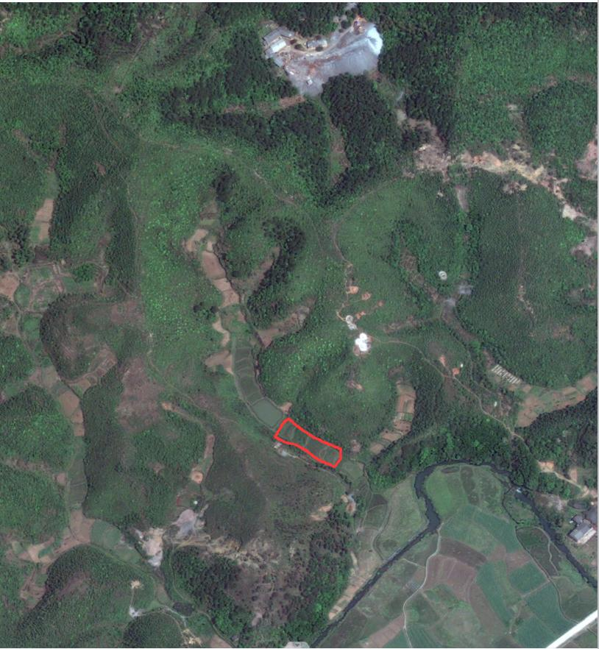1号废渣点2009年历史图片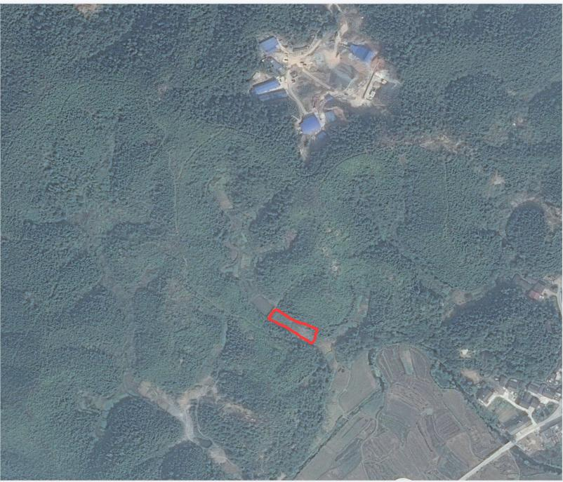
1号废渣点2013年历史图片
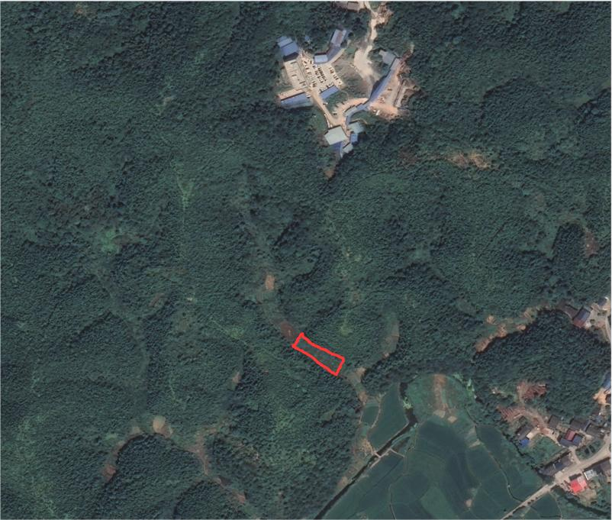
1号废渣点2019年历史图片
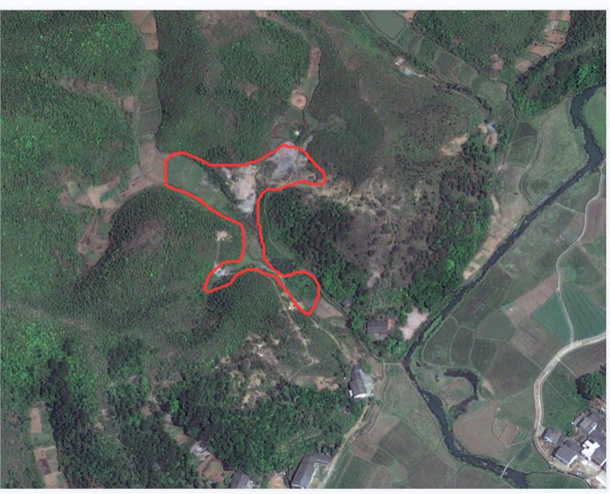2号废渣点2009年历史图片
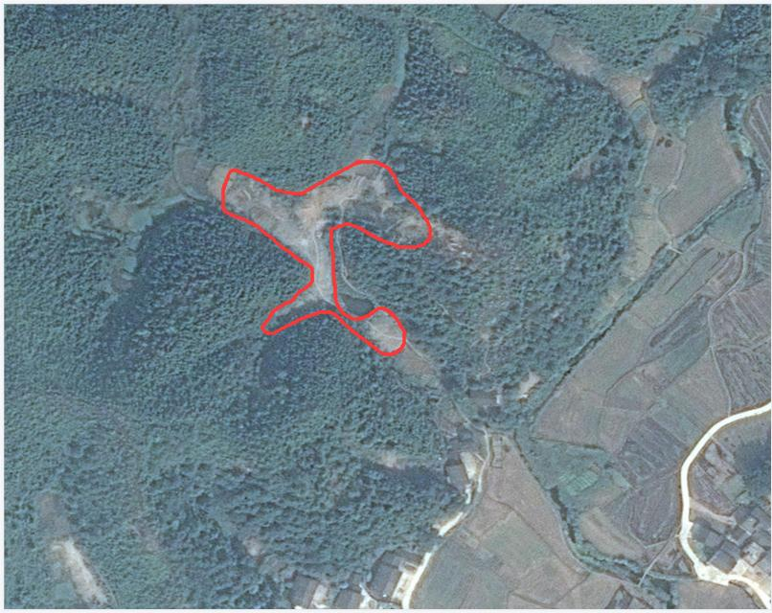2号废渣点2014年历史图片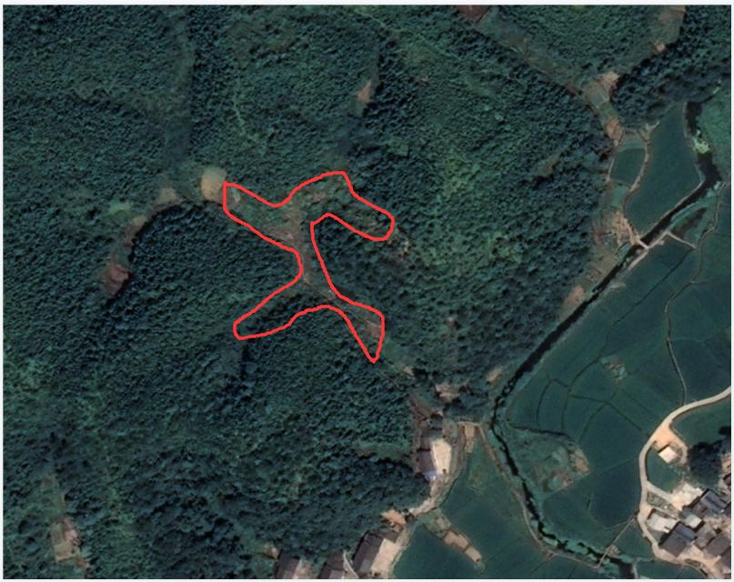2号废渣点2019年历史图片
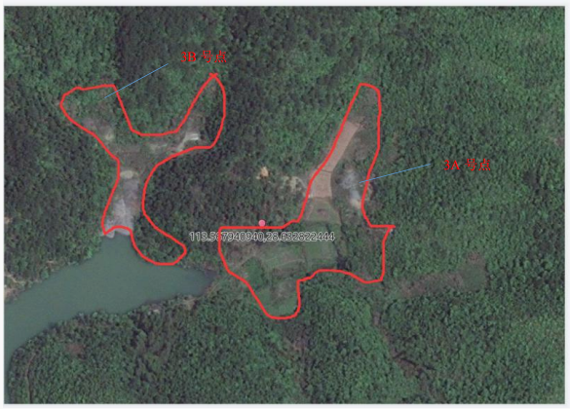
万古水库废渣点2009年历史图片
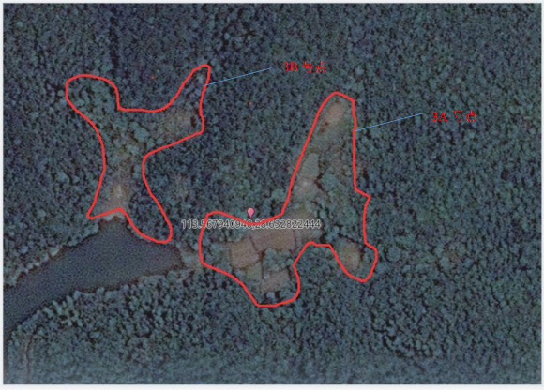
万古水库废渣点2014年历史图片
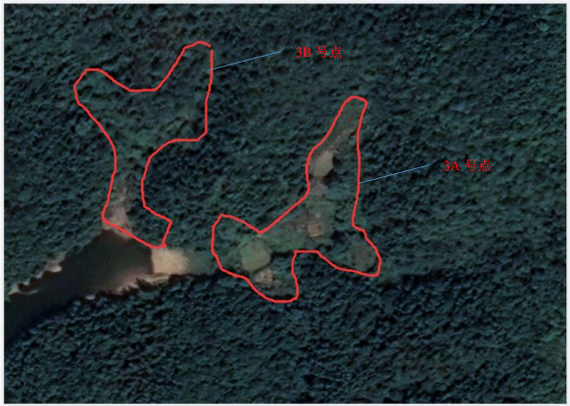
万古水库废渣点2019年历史图片
（2）地块利用现状
根据岳阳百利勘察科技有限公司地勘报告和现场踏勘，平江县三阳乡万古村万古水库周边共有4个历史遗留重金属废渣堆（万古村1#废渣堆、万古村2#废渣堆、万古水库废渣堆3A号点和万古水库废渣堆3B号点）。废渣堆堆存的矿渣为矿渣黄褐色、灰褐色，主要由金矿冶炼后残存矿渣组成，松散，稍湿，不均匀，具孔隙，未完成自重固结，系早期矿渣堆填。以上4个废渣堆占地面积总计为13047m² ，矿渣堆存总量约为55999.73m³。废渣堆的基本情况见表3.1-1。废渣堆放的现状图见图3.1-1。
表3.1-1 废渣堆的基本情况统计表
地块分区 | 矿渣面积（m²） | 矿渣方量（m³） | 中心经纬度
万古村1#废渣堆 | 748 | 3935.6 | 113°34′24.259″E;28°37′46.170″N
万古村2#废渣堆 | 5123 | 25991.4 | 113°34′18.659″E;28°37′42.597″N
万古水库废渣堆3A号点 | 4705 | 16052.3 | 113°34′5.894″E;28°37′58.250″N
万古水库废渣堆3B号点 | 2471 | 10020.43 | 113°34′2.225″E;28°37′59.621″N
合计 | 13047 | 55999.73 | /

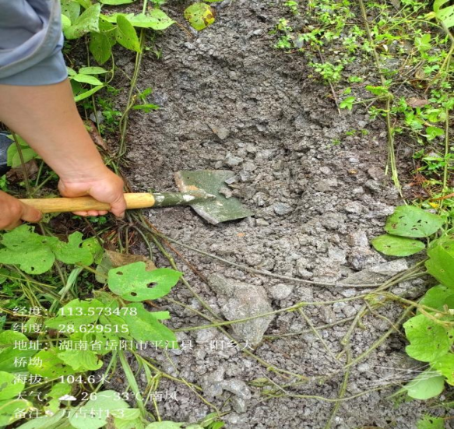 | 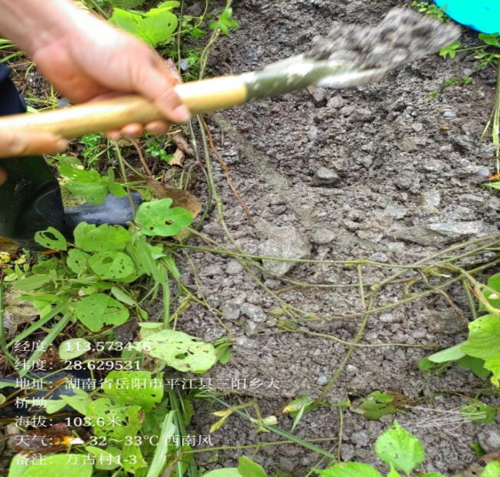
万古村1#废渣堆现状图
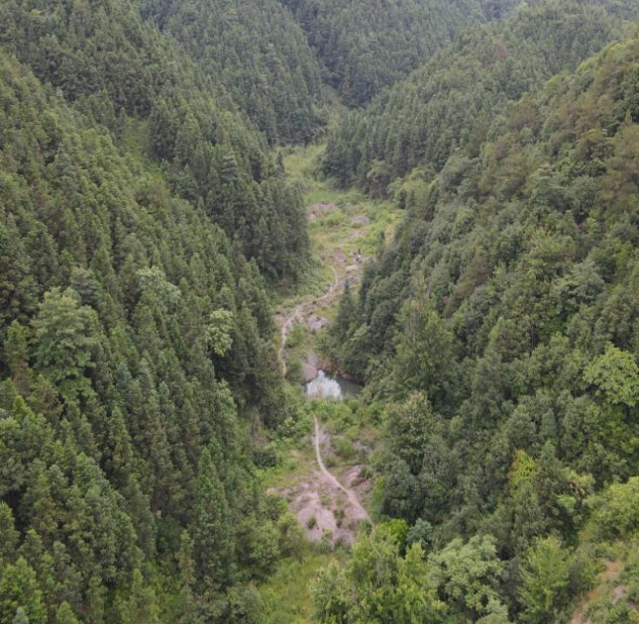 | 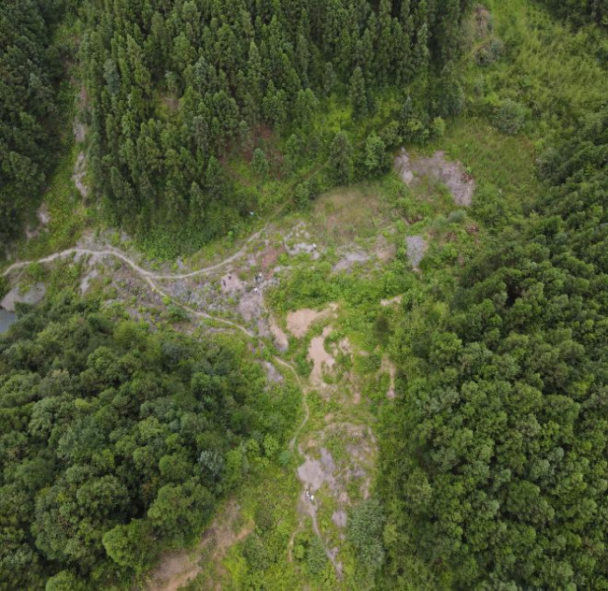
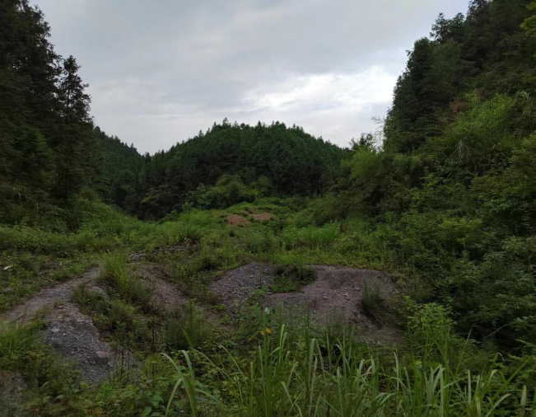 | 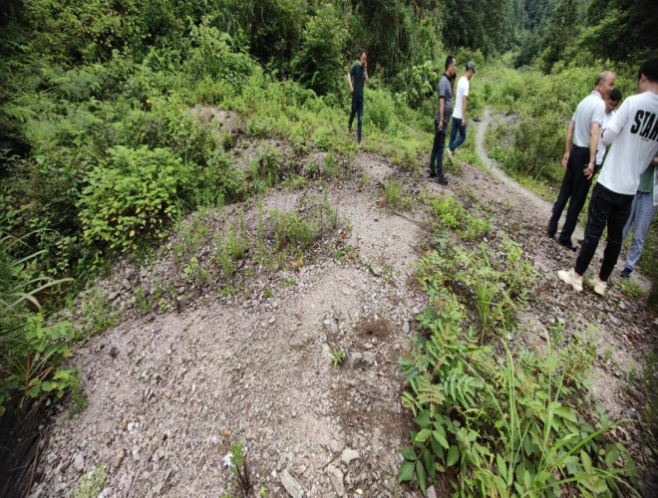
万古村2#废渣堆现状图
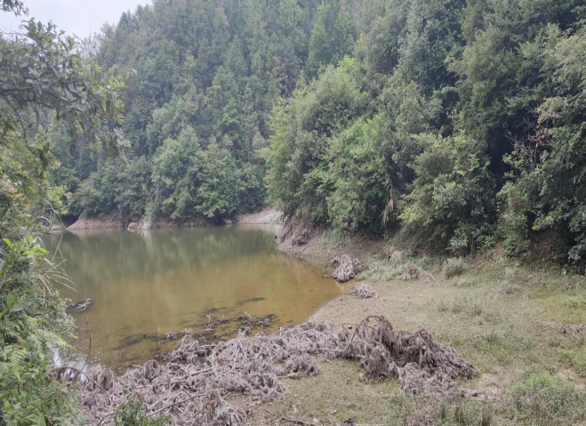 | 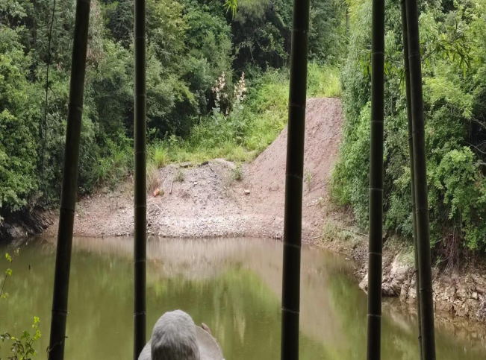
万古水库废渣堆现状图
图3.1-1 各废渣堆放现状图
（3）原采矿生产工艺及污染源
①原采矿生产工艺
该片区以开采金矿为主，根据矿床分布，采用平硐开拓结合开挖和爆破方式开采，然后装载后外运，搬运以手推车为主。
图3.1-2 原采矿生产工艺及污染源
②原采矿工艺污染源
原采矿工艺污染源见表3.1-2。
表3.1-2 原采矿工艺污染源
类别 | 名称 | 产污环节 | 主要污染因子 | 排放去向
废水 | 淋溶废水 | 爆破、挖掘等采矿工程 | pH、砷、铅、锌、镉、汞、铬、镍等 | 下渗至土壤及地下水、地表径流进入地表水
废气 | 粉尘 | 爆破、挖掘等采矿工程 | 粉尘 | 无组织排放
噪声 | 噪声 | 爆破、挖掘等采矿工程 | 噪声 | /
固废 | 尾矿 | 爆破、挖掘等采矿工程 | / | 就地无序露天堆放
固废 | 废石、废土 | 爆破、挖掘等采矿工程 | / | 就地无序露天堆放
（4）原选矿生产工艺及污染源
①原选矿生产工艺
由于当时选冶技术水平落后，村民私自选矿更多的是采用氰化淘金和土法焙烧工艺。
图3.1-3 原选矿生产工艺及污染源
②原选矿生产工艺污染源
早期选矿生产工艺产污节点分析见表3.1-3。
表3.1-3 原选矿生产工艺污染源、污染物及排放情况
类别 | 名称 | 产污环节 | 主要污染因子 | 排放去向
废气 | 堆浸、焙烧废气 | 堆浸、焙烧工序 | pH、砷、铅、汞、镉、氰化物等 | 周边地表水系
废水 | 氰化钠废液 | 堆浸工序 | 颗粒物、二氧化硫、氮氧化物、砷、铬、铅、汞、镉、氰化物 | 大气
废渣 | 尾矿 | 堆浸、焙烧工序 | 砷、铬、铅、汞、镉、氰化物等 | 就地无序堆存

3.1.1.2遗留废渣属性判定和区域污染现状调查
（1）遗留废渣属性判定
平江县三阳乡人民政府于2022年8月委托湖南安博检测有限公司编制了《平江县三阳乡万古村万古水库周边历史遗留重金属废渣污染状况调查报告》（以下简称“污染状况调查报告”）并通过专家评审会。
根据污染状况调查报告，为判定遗留废渣的固废属性，污染状况调查报告将万古村1#废渣堆划分为2个分区，将万古村2#废渣堆划分为5个分区（具体分区情况见表3.1-4），将万古水库3A号点废渣堆划分为5个分区（具体分区情况见表3.1-4），将万古水库3B号点废渣堆划分为3个分区（具体分区情况见表3.1-4），并在各渣堆分区内设置了17个固体废物采样点位，开展遗留废渣的腐蚀性鉴别和进出毒性鉴别。
2022年6月28日—30日，湖南安博检测有限公司对遗留废渣进行了采样检测，根据遗留废渣的污染物特征，按照《危险废物鉴别标准 浸出毒性鉴别》（GB5085.3-2007）的要求，开展危险废物鉴别，按照《一般工业固体废物贮存、处置场污染控制标准》（GB18599-2020）中的要求开展一般固废属性判定。
表3.1-4 废渣堆分区设置和各分区矿渣方量统计表
废渣堆 |  | 渣堆分区 | 矿渣面积（m²） | 矿渣厚度（m） | 矿渣方量（m³） | 废渣性质
万古村1号废渣点 |  | I区 | 144.0 | 5.10 | 734.4 | I类固废
 |  | Ⅱ区 | 604.0 | 5.30 | 3201.2 | Ⅱ类固废
万古村2号废渣点 |  | Ⅰ区 | 371.0 | 3.5 | 1298.5 | Ⅱ类固废
 |  | Ⅱ区 | 253.0 | 1.2 | 303.6 | Ⅱ类固废
 |  | Ⅲ区 | 3529.0 | 6.0 | 21174 | Ⅱ类固废
 |  | Ⅳ区 | 599.0 | 3.2 | 1916.8 | Ⅱ类固废
 |  | V区 | 371.0 | 3.5 | 1298.5 | I类固废
万古水库废渣点 | 3A号点 | 3A-1区 | 2160.0 | 2.3 | 4968 | I类固废
万古水库废渣点 | 3A号点 | 3A-2区 | 1546.0 | 4.2 | 6493.2 | I类固废
万古水库废渣点 | 3A号点 | 3A-3区 | 385.0 | 5.5 | 2117.5 | Ⅱ类固废
万古水库废渣点 | 3A号点 | 3A-4区 | 401.0 | 5.0 | 2005 | Ⅱ类固废
万古水库废渣点 | 3A号点 | 3A-5区 | 213.0 | 2.2 | 468.6 | Ⅱ类固废
万古水库废渣点 | 3B号点 | 3B-1区 | 775.0 | 1.5 | 1162.5 | Ⅱ类固废
万古水库废渣点 | 3B号点 | 3B-2区 | 1581.0 | 5.53 | 8742.93 | Ⅱ类固废
万古水库废渣点 | 3B号点 | 3B-3区 | 115.0 | 1.0 | 115.0 | Ⅱ类固废
总计 |  | / | 13047 | / | 55999.73 | /
总结 |  | / | 4221 | / | 13494.1 | I类固废
 |  | / | 8826 | / | 42505.63 | Ⅱ类固废
各渣堆分区监测点位布设和采样情况见表3.1-5~3.1.7。
表3.1-5 万古村1#废渣堆固废布点方案
区域 | 采样日期 | 对应点位号 | 采样深度（m） | 经度（°） | 纬度（°） | 样品数
万古村1#废渣堆Ⅰ区 | 2022.6.28 | ZK1-1 | 6.5 | 113.573376 | 28.629574 | 1
万古村1#废渣堆Ⅰ区 | 2022.6.28 | ZK1-2 | 5.2 | 113.575300 | 28.629515 | 1
万古村1#废渣堆Ⅱ区 | 2022.6.28 | ZK1-3 | 5.6 | 113.573474 | 28.629542 | 1
万古村1#废渣堆Ⅱ区 | 2022.6.28 | ZK1-4 | 7.5 | 113.573424 | 28.629453 | 1
万古村1#废渣堆Ⅱ区 | 2022.6.28 | ZK1-5 | 7.2 | 113.573423 | 28.629469 | 1
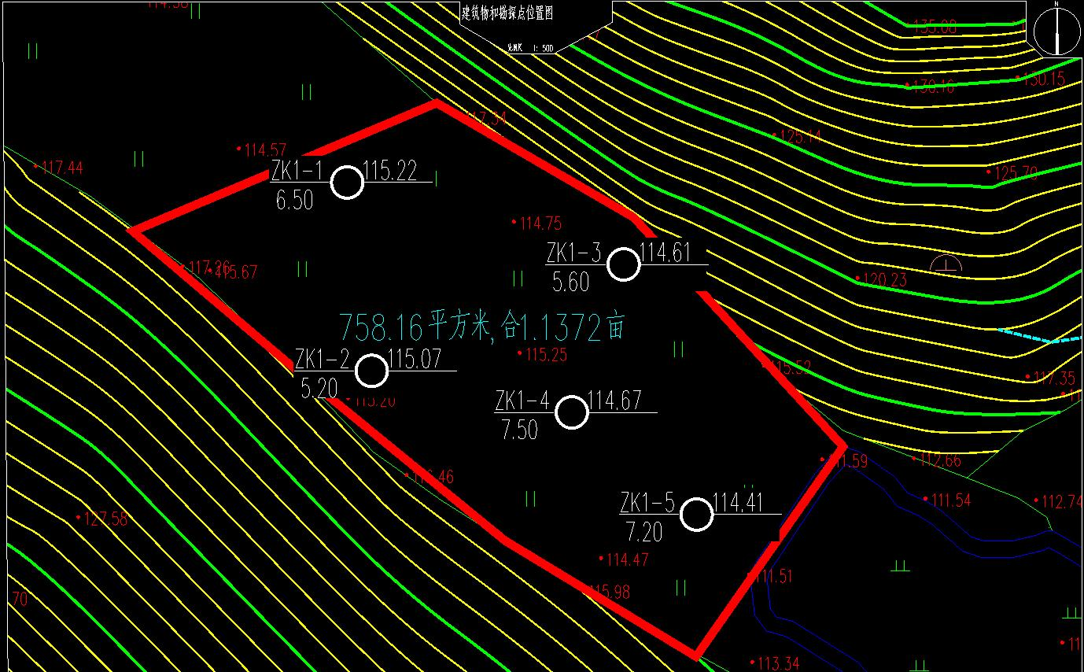
图3.1-4 万古村1#废渣堆采样布点图
表3.1-6 万古村2#废渣堆固废布点方案
区域 | 采样日期 | 对应点位号 | 采样深度（m） | 经度（°） | 纬度（°） | 样品数
2号废渣堆I区 | 2022.6.28 | ZK2-14 | 7.6 | 113.571886 | 28.628398 | 1
2号废渣堆I区 | 2022.6.28 | ZK2-15 | 7.4 | 113.571935 | 28.628341 | 1
2号废渣堆Ⅱ区 | 2022.6.29 | ZK2-2 | 6.7 | 113.572228 | 28.628744 | 1
2号废渣堆Ⅲ区 | 2022.6.29 | ZK2-3 | 8.8 | 113.572178 | 28.628831 | 1
2号废渣堆Ⅲ区 | 2022.6.29 | ZK2-4 | 7.1 | 113.572102 | 28.628759 | 1
2号废渣堆Ⅲ区 | 2022.6.29 | ZK2-5 | 5.9 | 113.572148 | 28.628882 | 1
2号废渣堆Ⅲ区 | 2022.6.29 | ZK2-6 | 10.1 | 113.572019 | 28.628702 | 1
2号废渣堆Ⅲ区 | 2022.6.29 | ZK2-7 | 6.9 | 113.571952 | 28.628676 | 1
2号废渣堆Ⅲ区 | 2022.6.29 | ZK2-8 | 7.7 | 113.571854 | 28.628722 | 1
2号废渣堆Ⅲ区 | 2022.6.29 | ZK2-9 | 6.4 | 113.571606 | 28.628752 | 1
2号废渣堆Ⅲ区 | 2022.6.29 | ZK2-12 | 6.7 | 113.571857 | 28.628523 | 1
2号废渣堆Ⅲ区 | 2022.6.28 | ZK2-16 | 5.0 | 113.571937 | 28.628145 | 1
2号废渣堆Ⅲ区 | 2022.6.28 | ZK2-17 | 5.8 | 113.571986 | 28.628157 | 1
2号废渣堆Ⅲ区 | 2022.6.28 | ZK2-18 | 5.1 | 113.571915 | 28.628200 | 1
2号废渣堆Ⅲ区 | 2022.6.28 | ZK2-19 | 7.6 | 113.572337 | 28.627930 | 1
2号废渣堆Ⅳ区 | 2022.6.29 | ZK2-10 | 4.5 | 113.571420 | 28.628697 | 1
2号废渣堆V区 | 2022.6.29 | ZK2-13 | 6.0 | 113.571750 | 28.628469 | 1
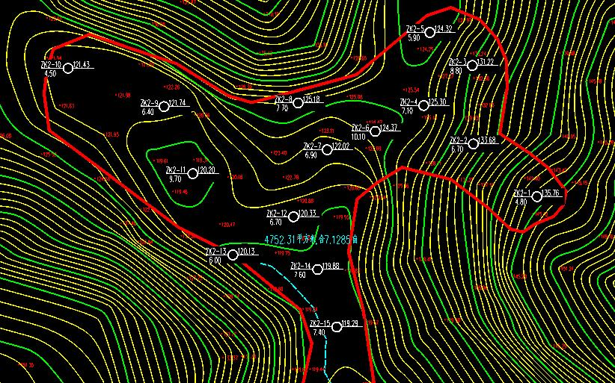
图3.1-5 万古村2#废渣堆采样布点图（1）
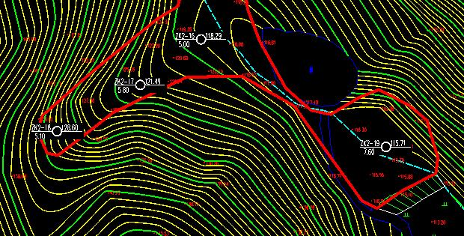
图3.1-5 万古村2#废渣堆采样布点图（2）
表3.1-7 万古水库废渣堆固废布点方案
区域 | 采样日期 | 对应点位号 | 采样深度（m） | 经度（°） | 纬度（°） | 样品数
万古水库废渣堆3A-1区 | 2022.6.30 | ZK3A-5 | 6.2 | 113.568205 | 28.633110 | 1
万古水库废渣堆3A-2区 | 2022.6.30 | ZK3A-2 | 7.2 | 113.568037 | 28.632767 | 1
万古水库废渣堆3A-2区 | 2022.6.30 | ZK3A-3 | 5.4 | 113.568033 | 28.632817 | 1
万古水库废渣堆3A-2区 | 2022.6.30 | ZK3A-4 | 6.0 | 113.568082 | 28.632882 | 1
万古水库废渣堆3A-3区 | 2022.6.30 | ZK3A-6 | 6.5 | 113.568079 | 28.632564 | 1
万古水库废渣堆3A-4区 | 2022.6.30 | ZK3A-1 | 6.2 | 113.567848 | 28.632797 | 1
万古水库废渣堆3B-2区 | 2022.6.30 | ZK3B-1 | 2.6 | 113.567152 | 28.632935 | 1
万古水库废渣堆3B-2区 | 2022.6.30 | ZK3B-2 | 6.9 | 113.567204 | 28.633025 | 1
万古水库废渣堆3B-2区 | 2022.6.30 | ZK3B-3 | 7.8 | 113.567265 | 28.633164 | 1
万古水库废渣堆3B-2区 | 2022.6.30 | ZK3B-4 | 6.2 | 113.567272 | 28.633272 | 1
万古水库废渣堆3B-3区 | 2022.6.30 | ZK3-1过渡点 | 2.2 | 113.567482 | 28.632760 | 1
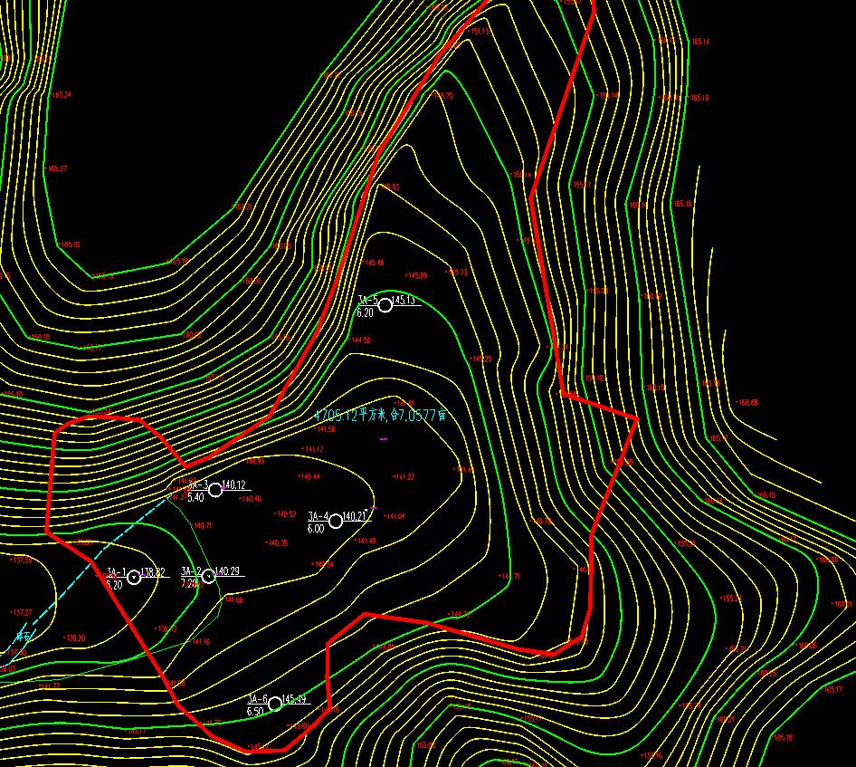
图3.1-6 万古水库废渣堆3A采样布点图
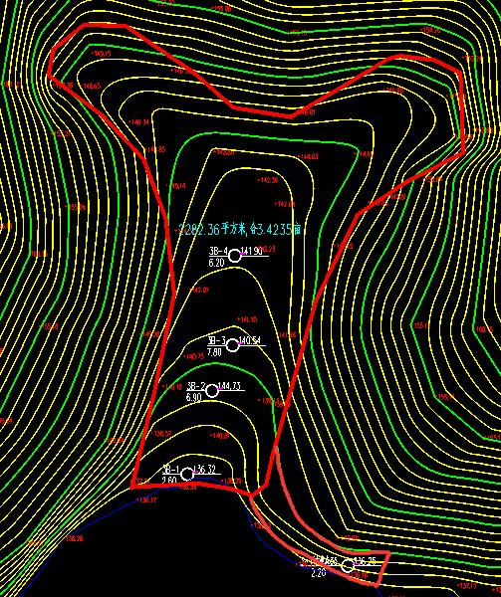
图3.1-7 万古水库废渣堆3B采样布点图

各渣堆分区危险废物鉴别检测情况见表3.1-8。
表3.1-8 固体废物（废渣）检测结果（酸浸） 单位：mg/L，腐蚀性（无量纲）
采样点位 | 采样日期 | 样品状态 | 检测项目及检测结果
采样点位 | 采样日期 | 样品状态 | 腐蚀性 | 总铬 | 总镍 | 总铜 | 总锌 | 总砷 | 总镉 | 总铅 | 总汞 | 六价铬 | 氰化物
万古村1号废渣1-1 | 2022.06.28 | 黄棕色、固态 | 6.80 | 0.14 | 0.80 | 0.58 | 1.76 | 1.80 | 0.0068 | 0.377 | 0.00005 | 0.005 | ND
万古村1号废渣1-2 | 2022.06.28 | 黄棕色、固态 | 7.55 | 0.19 | 1.12 | 1.13 | 5.98 | 1.74 | 0.0063 | 0.491 | 0.00008 | 0.014 | ND
万古村1号废渣1-3 | 2022.06.28 | 灰色、固态 | 7.25 | ND | 0.98 | 0.08 | 1.56 | 2.15 | 0.0020 | 0.0100 | 0.00006 | ND | ND
万古村1号废渣1-4 | 2022.06.28 | 灰色、固态 | 7.95 | 0.20 | 1.04 | 1.06 | 1.48 | 3.55 | 0.0183 | 0.130 | 0.00007 | 0.007 | ND
万古村1号废渣1-5 | 2022.06.28 | 灰色、固态 | 8.02 | ND | 0.36 | ND | 0.13 | 4.44 | ND | ND | 0.00009 | ND | ND
万古村2号废渣2-2 | 2022.06.29 | 灰色、固态 | 8.81 | 0.32 | 0.85 | ND | 1.80 | 4.03 | ND | ND | 0.00005 | ND | ND
万古村2号废渣2-3 | 2022.06.29 | 灰黑色、固态 | 7.52 | 0.24 | 0.80 | 0.13 | 1.98 | 4.00 | 0.0035 | ND | 0.00009 | ND | ND
万古村2号废渣2-4 | 2022.06.29 | 灰黑色、固态 | 6.78 | 0.41 | 0.54 | 0.16 | 5.34 | 3.75 | 0.0021 | ND | 0.00004 | ND | ND
万古村2号废渣2-5 | 2022.06.29 | 灰色、固态 | 8.18 | 0.17 | 0.67 | 0.11 | 6.66 | 1.14 | ND | ND | 0.00005 | ND | ND
万古村2号废渣2-6 | 2022.06.29 | 灰色、固态 | 7.14 | 0.12 | 0.97 | 0.12 | 1.97 | 2.05 | 0.0012 | ND | 0.00004 | ND | ND
万古村2号废渣2-7 | 2022.06.29 | 黄棕色、固态 | 6.58 | 0.10 | 0.19 | 0.11 | 5.61 | 1.74 | 0.0021 | ND | 0.00007 | ND | ND
万古村2号废渣2-8 | 2022.06.29 | 黄棕色、固态 | 8.20 | 0.12 | ND | ND | 0.52 | 3.07 | ND | ND | 0.00005 | ND | ND
万古村2号废渣2-9 | 2022.06.29 | 灰色、固态 | 8.52 | 0.22 | 0.26 | ND | 0.40 | 2.41 | ND | ND | 0.00003 | ND | ND
万古村2号废渣2-10 | 2022.06.29 | 灰色、固态 | 8.27 | 0.16 | 0.72 | ND | 0.70 | 3.23 | ND | ND | 0.00008 | ND | ND
万古村2号废渣2-12 | 2022.06.29 | 黄棕色、固态 | 7.60 | 0.17 | 0.50 | ND | 0.98 | 2.04 | ND | ND | 0.00005 | ND | ND
万古村2号废渣2-13 | 2022.06.29 | 灰色、固态 | 7.59 | 0.23 | 0.53 | 0.41 | 3.72 | 2.57 | 0.0013 | 0.0291 | 0.00005 | ND | ND
万古村2号废渣2-14 | 2022.06.28 | 灰色、固态 | 7.59 | 0.30 | 0.88 | 0.76 | 4.01 | 1.18 | 0.0138 | 0.131 | 0.00005 | ND | ND
万古村2号废渣2-15 | 202206.28 | 灰色、固态 | 7.93 | 0.37 | 0.55 | ND | 0.67 | 3.26 | ND | ND | 0.00008 | ND | ND
万古村2号废渣2-16 | 202206.28 | 灰色、固态 | 7.36 | 0.33 | 0.79 | 0.09 | 4.95 | 2.27 | ND | ND | 0.00006 | ND | ND
万古村2号废渣2-17 | 202206.28 | 灰色、固态 | 7.64 | ND | 0.89 | 0.09 | 0.92 | 1.42 | ND | ND | 0.00004 | ND | ND
万古村2号废渣2-18 | 2022.06.28 | 灰色、固态 | 8.00 | 0.12 | 0.68 | 0.28 | 0.78 | 3.95 | 0.0018 | 0.0318 | 0.00005 | ND | ND
万古村2号废渣2-19 | 2022.06.28 | 灰色、固态 | 8.42 | 0.32 | 0.05 | ND | 0.01 | 1.56 | ND | ND | 0.00006 | ND | ND
万古水库废渣点3B-1 | 2022.06.30 | 黄棕色、固态 | 7.70 | 0.41 | 0.77 | 0.93 | 2.67 | 3.29 | 0.0027 | 0.0784 | 0.00003 | 0.009 | ND
万古水库废渣点3B-2 | 2022.06.30 | 灰色、固态 | 7.60 | 0.34 | 0.96 | ND | 1.84 | 3.45 | 0.0014 | ND | 0.00006 | ND | ND
万古水库废渣点3B-3 | 2022.06.30 | 灰色、固态 | 7.80 | 0.29 | 0.71 | ND | 1.86 | 2.03 | 0.0029 | ND | 0.00005 | ND | ND
万古水库废渣点3B-4 | 2022.06.30 | 黄棕色、固态 | 6.64 | 0.24 | 0.14 | 0.21 | 4.05 | 1.64 | 0.0018 | 0.0582 | 0.00006 | ND | ND
万古水库废渣点3A-1 | 2022.06.30 | 黄棕色、固态 | 7.46 | 0.20 | 0.30 | 0.31 | 13.5 | 1.66 | 0.0097 | 0.130 | 0.00004 | 0.005 | ND
万古水库废渣点3A-2 | 2022.06.30 | 灰色、固态 | 8.12 | 0.21 | 0.64 | 0.02 | 1.44 | 1.23 | 0.0034 | ND | 0.00005 | ND | ND
万古水库废渣点3A-3 | 2022.06.30 | 灰色、固态 | 8.71 | 0.30 | 0.72 | 0.36 | 1.66 | 0.471 | 0.0015 | 0.032 | 0.00006 | ND | ND
万古水库废渣点3A-4 | 2022.06.30 | 灰色、固态 | 7.72 | 0.39 | 0.58 | ND | 0.51 | 0.607 | 0.0012 | ND | ND | ND | ND
万古水库废渣点3A-5 | 2022.06.30 | 灰色、固态 | 8.86 | 0.34 | 0.05 | ND | ND | 1.68 | ND | ND | 0.00004 | ND | ND
万古水库废渣点3A-6 | 2022.06.30 | 灰色、固态 | 7.28 | 0.26 | 1.00 | 0.34 | 1.71 | 3.29 | ND | ND | 0.00008 | ND | ND
万古水库废渣点3A-3B间过渡点 | 2022.06.30 | 黄棕色、固态 | 6.52 | 0.18 | 0.21 | 0.72 | 1.82 | 1.39 | 0.0074 | 0.157 | 0.00004 | 0.011 | ND
限值 |  |  | / | 15 | 5 | 100 | 100 | 5 | 1 | 5 | 0.1 | 5 | 5
注：“ND”表示未检出。
由上表可知：万古村1#废渣堆、2#废渣堆、万古水库废渣堆3A、3B号点的遗留废渣浸出液中总砷、总铬、总镍、总铜、总锌、总镉、总铅、总汞、六价铬、氰化物的浓度均低于《危险废物鉴别标准 浸出毒性鉴别》（GB5085.3-2007）表1的浓度限值。因此，万古村1#废渣堆、2#废渣堆、万古水库废渣堆3A、3B号点的遗留废渣不具有浸出毒性，同时根据污染状况调查报告结论，本项目万古村1#废渣堆、2#废渣堆、万古水库废渣堆3A、3B号点的遗留废渣不属于危险废物。
各渣堆分区一般固废判定检测情况见表3.1-9。
表3.1-9 固体废物（废渣）检测结果（水浸） 单位：mg/L，pH无量纲
采样点位 | 采样日期 | 样品状态 | 检测项目及检测结果
采样点位 | 采样日期 | 样品状态 | pH值 | 总铬 | 总镍 | 总铜 | 总锌 | 总砷 | 总镉 | 总铅 | 总汞 | 六价铬 | 氰化物
万古村1号废渣1-1 | 2022.06.28 | 黄棕色、固态 | 6.80 | ND | ND | ND | 0.06 | 0.674 | ND | ND | ND | ND | ND
万古村1号废渣1-2 | 2022.06.28 | 黄棕色、固态 | 7.55 | ND | ND | 0.07 | 0.22 | 0.327 | ND | ND | 0.00002 | ND | ND
万古村1号废渣1-3 | 2022.06.28 | 灰色、固态 | 7.25 | ND | ND | ND | 0.07 | 0.893 | ND | ND | ND | ND | ND
万古村1号废渣1-4 | 2022.06.28 | 灰色、固态 | 7.95 | ND | ND | 0.09 | 0.06 | 0.787 | ND | ND | ND | ND | ND
万古村1号废渣1-5 | 2022.06.28 | 灰色、固态 | 8.02 | ND | ND | ND | ND | 0.766 | ND | ND | 0.00002 | ND | ND
万古村2号废渣2-2 | 2022.06.29 | 灰色、固态 | 8.81 | ND | ND | ND | 0.07 | 0.645 | ND | ND | ND | ND | ND
万古村2号废渣2-3 | 2022.06.29 | 灰黑色、固态 | 7.52 | ND | ND | ND | 0.18 | 1.56 | ND | ND | ND | ND | ND
万古村2号废渣2-4 | 2022.06.29 | 灰黑色、固态 | 6.78 | ND | ND | ND | 0.24 | 1.84 | ND | ND | ND | ND | ND
万古村2号废渣2-5 | 2022.06.29 | 灰色、固态 | 8.18 | ND | ND | ND | 0.19 | 0.581 | ND | ND | ND | ND | ND
万古村2号废渣2-6 | 2022.06.29 | 灰色、固态 | 7.14 | ND | ND | ND | 0.07 | 0.943 | ND | ND | ND | ND | ND
万古村2号废渣2-7 | 2022.06.29 | 黄棕色、固态 | 6.58 | ND | ND | ND | 0.23 | 0.655 | ND | ND | ND | ND | ND
万古村2号废渣2-8 | 2022.06.29 | 黄棕色、固态 | 8.20 | ND | ND | ND | ND | 0.821 | ND | ND | ND | ND | ND
万古村2号废渣2-9 | 2022.06.29 | 灰色、固态 | 8.52 | ND | ND | ND | ND | 0.698 | ND | ND | ND | ND | ND
万古村2号废渣2-10 | 2022.06.29 | 灰色、固态 | 8.27 | ND | ND | ND | ND | 0.116 | ND | ND | ND | ND | ND
万古村2号废渣2-12 | 2022.06.29 | 黄棕色、固态 | 7.60 | ND | ND | ND | ND | 0.638 | ND | ND | ND | ND | ND
万古村2号废渣2-13 | 202206.29 | 灰色、固态 | 7.59 | ND | ND | ND | 0.11 | 0.641 | ND | ND | 0.00002 | ND | ND
万古村2号废渣2-14 | 2022.06.28 | 灰色、固态 | 7.59 | ND | ND | 0.04 | 0.10 | 0.812 | ND | ND | ND | ND | ND
万古村2号废渣2-15 | 2022.06.28 | 灰色、固态 | 7.93 | ND | ND | ND | ND | 1.03 | ND | ND | ND | ND | ND
万古村2号废渣2-16 | 2022.06.28 | 灰色、固态 | 7.36 | ND | ND | ND | 0.15 | 0.608 | ND | ND | ND | ND | ND
万古村2号废渣2-17 | 2022.06.28 | 灰色、固态 | 7.64 | ND | ND | ND | ND | 0.815 | ND | ND | 0.00002 | ND | ND
万古村2号废渣2-18 | 2022.06.28 | 灰色、固态 | 8.00 | ND | ND | ND | ND | 1.43 | ND | ND | 0.00002 | ND | ND
万古村2号废渣2-19 | 2022.06.28 | 灰色、固态 | 8.42 | ND | ND | ND | ND | 0.448 | ND | ND | 0.00002 | ND | ND
万古水库废渣点3B-1 | 2022.06.30 | 黄棕色、固态 | 7.70 | ND | ND | 0.09 | 0.06 | 0.841 | ND | ND | ND | ND | ND
万古水库废渣点3B-2 | 2022.06.30 | 灰色、固态 | 7.60 | ND | ND | ND | 0.04 | 1.08 | ND | ND | 0.00002 | ND | ND
万古水库废渣点3B-3 | 2022.06.30 | 灰色、固态 | 7.80 | ND | ND | ND | 0.03 | 0.973 | ND | ND | 0.00002 | ND | ND
万古水库废渣点3B-4 | 2022.06.30 | 黄棕色、固态 | 6.64 | ND | ND | ND | 0.10 | 0.629 | ND | ND | 0.00002 | ND | ND
万古水库废渣点3A-1 | 2022.06.30 | 黄棕色、固态 | 7.46 | ND | ND | ND | 0.34 | 0.739 | ND | ND | ND | ND | ND
万古水库废渣点3A-2 | 2022.06.30 | 灰色、固态 | 8.12 | ND | ND | ND | 0.07 | 0.0456 | ND | ND | ND | ND | ND
万古水库废渣点3A-3 | 2022.06.30 | 灰色、固态 | 8.71 | ND | ND | ND | 0.04 | 0.0208 | ND | ND | ND | ND | ND
万古水库废渣点3A-4 | 2022.06.30 | 灰色、固态 | 7.72 | ND | ND | ND | ND | 0.184 | ND | ND | ND | ND | ND
万古水库废渣点3A-5 | 2022.06.30 | 灰色、固态 | 8.86 | ND | ND | ND | ND | 0.106 | ND | ND | 0.00002 | ND | ND
万古水库废渣点3A-6 | 2022.06.30 | 灰色、固态 | 7.28 | ND | ND | ND | 0.03 | 2.24 | ND | ND | 0.00002 | ND | ND
万古水库废渣点3A-3B间过渡点 | 2022.06.30 | 黄棕色、固态 | 6.52 | ND | ND | 0.03 | 0.02 | 0.192 | ND | ND | ND | ND | ND
限值 |  |  | 6~9 | 1.5 | 1.0 | 0.5 | 2.0 | 0.5 | 0.1 | 1.0 | 0.05 | 0.5 | 0.5
注：“ND”表示未检出。
由上表可知：1号废渣堆5个废渣样品中有4个废渣样水浸溶液金属指标砷、2号废渣堆17个废渣样品中有15个废渣样水浸溶液金属指标砷、万古水库废渣点3A废渣点6个废渣样品中有2个废渣样水浸溶液金属指标砷、万古水库废渣点3B废渣点4个废渣样品中有4个废渣样水浸溶液金属指标砷检测结果均超过《污水综合排放标准》（GB8978-1996）最高允许排放浓度，其余检测指标的检测结果均未超过《污水综合排放标准》（GB8978-1996）最高允许排放浓度。因此，项目1号废渣堆、2号废渣堆、万古水库3A废渣堆、万古水库3B废渣堆存在Ⅰ、Ⅱ类一般工业固体废物。

为进一步明确各废渣点的Ⅰ类固废、Ⅱ类固废分布情况，同时确定废渣堆红线范围，2022年7月30日，湖南安博检测有限公司对遗留废渣进行了补充采样监测，设置了47个采样点位。
各补充检测点位布设和采样情况见表3.1-10~12，补充采样检测结果见表3.1-13。
表3.1-10 万古村1#废渣堆固废补充监测布点方案
区域 | 点位号 | 经度（°） | 纬度（°） | 采样深度（m） | 样品数
1号废渣堆Ⅱ区 | ZK1-7 | 113.573384 | 28.629452 | 5.1 | 1
1号废渣堆Ⅱ区 | ZK1-8 | 113.573486 | 28.629398 | 5.3 | 1
1号废渣堆红线外1m内 | ZK1-6 | 113.573278 | 28.629589 | 0~0.2 | 1
1号废渣堆红线外1m内 | ZK1-9 | 113.573486 | 28.629413 | 0~0.2 | 1
1号废渣堆红线外1m内 | ZK1-10 | 113.573462 | 28.629522 | 0~0.2 | 1
1号废渣堆红线外1m内 | ZK1-11 | 113.573278 | 28.629494 | 0~0.2 | 1
1号废渣堆红线外1m内 | ZK1-12 | 113.573421 | 28.629586 | 0~0.2 | 1
1号废渣堆红线外1m内 | ZK1-13 | 113.573538 | 28.629349 | 0~0.2 | 1
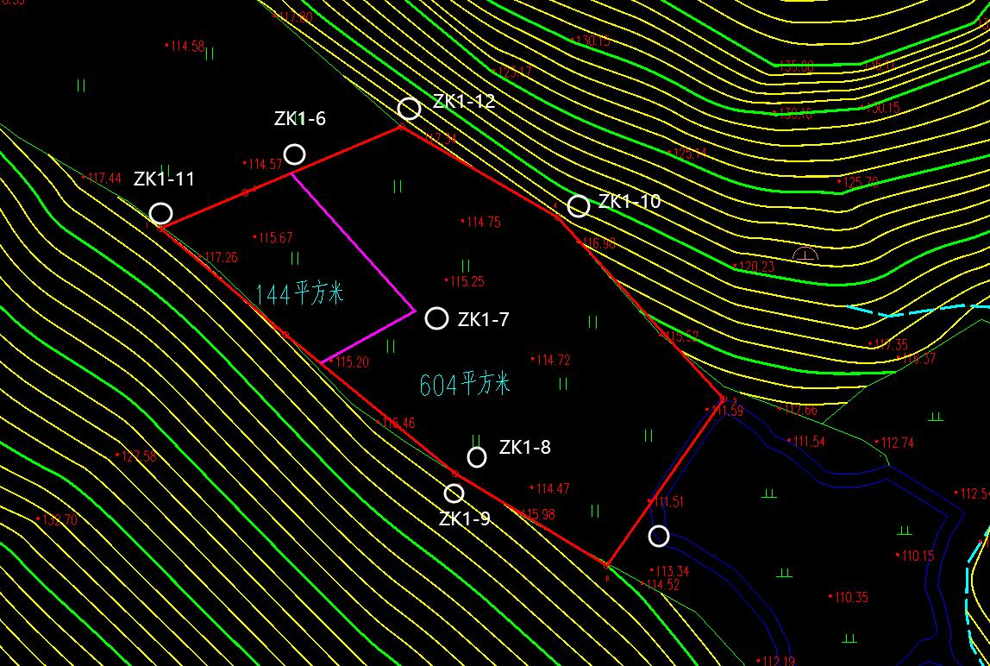
图3.1-8 万古村1#废渣堆补充采样布点图
表3.1-11 万古村2#废渣堆固废补充监测布点方案
区域 | 点位号 | 经度（°） | 纬度（°） | 采样深度（m） | 样品数
2号废渣堆Ⅱ区 | ZK2-1 | 113.571919 | 28.628558 | 4.8 | 1
2号废渣堆Ⅲ区 | ZK2-11 | 113.571615 | 28.628689 | 6.0 | 1
2号废渣堆Ⅲ区 | ZK2-19 | 113.572306 | 28.627860 | 6.0 | 1
2号废渣堆Ⅲ区 | ZK2-33 | 113.571456 | 28.628745 | 6.0 | 1
2号废渣堆Ⅳ区 | ZK2-34 | 113.571407 | 28.628697 | 3.2 | 1
2号废渣堆红线外1m内 | ZK2-20 | 113.572407 | 28.627708 | 0~0.2 | 1
2号废渣堆红线外1m内 | ZK2-21 | 113.572430 | 28.627994 | 0~0.2 | 1
2号废渣堆红线外1m内 | ZK2-22 | 113.572372 | 28.628024 | 0~0.2 | 1
2号废渣堆红线外1m内 | ZK2-23 | 113.572325 | 28.627825 | 0~0.2 | 1
2号废渣堆红线外1m内 | ZK2-24 | 113.571724 | 28.628004 | 0~0.2 | 1
2号废渣堆红线外1m内 | ZK2-25 | 113.572046 | 28.628441 | 0~0.2 | 1
2号废渣堆红线外1m内 | ZK2-26 | 113.571872 | 28.628416 | 0~0.2 | 1
2号废渣堆红线外1m内 | ZK2-27 | 113.571714 | 28.628477 | 0~0.2 | 1
2号废渣堆红线外1m内 | ZK2-28 | 113.571906 | 28.628528 | 0~0.2 | 1
2号废渣堆红线外1m内 | ZK2-29 | 113.572308 | 28.628814 | 0~0.2 | 1
2号废渣堆红线外1m内 | ZK2-30 | 113.572147 | 28.628820 | 0~0.2 | 1
2号废渣堆红线外1m内 | ZK2-31 | 113.571931 | 28.628727 | 0~0.2 | 1
2号废渣堆红线外1m内 | ZK2-32 | 113.571586 | 28.628834 | 0~0.2 | 1
2号废渣堆红线外1m内 | ZK2-35 | 113.571247 | 28.628825 | 0~0.2 | 1
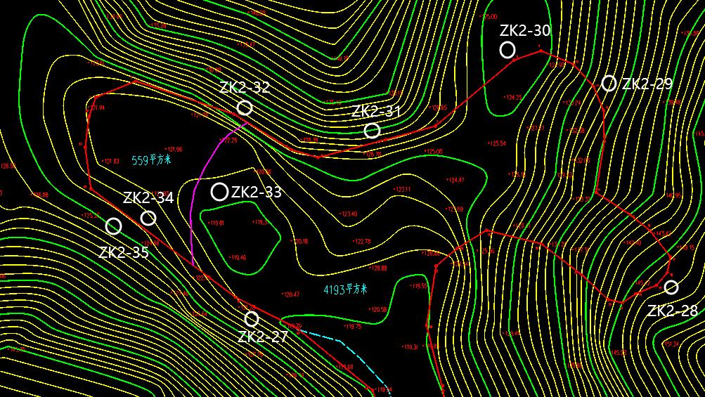
图3.1-9 万古村2#废渣堆补充采样布点图（1）
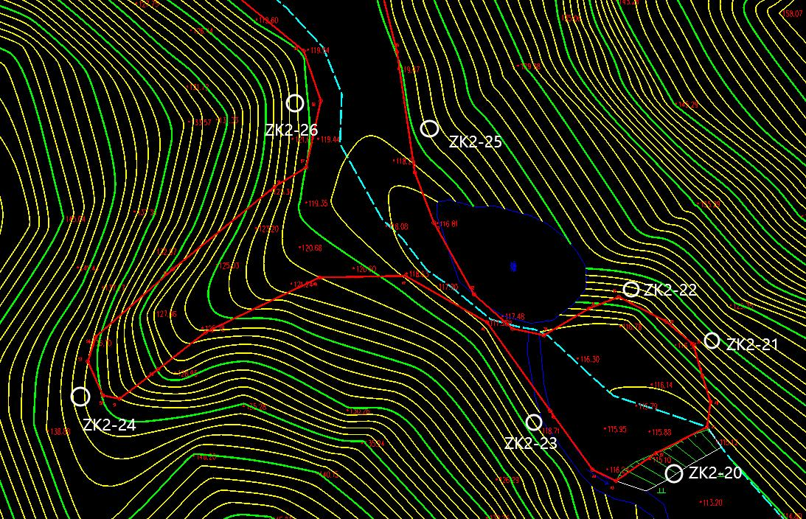
ZK2-24
图3.1-10 万古村2#废渣堆补充采样布点图（2）
表3.1-12 万古水库废渣堆固废补充监测布点方案
区域 | 点位号 | 经度（°） | 纬度（°） | 采样深度（m） | 样品数
万古水库废渣堆3A-3区 | ZK3A-10 | 113.568174 | 28.632666 | 5.5 | 1
万古水库废渣堆3A-3区 | ZK3A-13 | 113.568135 | 28.632540 | 5.5 | 1
万古水库废 渣堆3A-5区 | ZK3A-8 | 113.568160 | 28.632891 | 2.2 | 1
万古水库废 渣堆3A-5区 | ZK3A-11 | 113.568204 | 28.632944 | 2.2 | 1
万古水库废渣堆3A红线外1m | ZK3A-7 | 113.567819 | 28.632657 | 0~0.2 | 1
万古水库废渣堆3A红线外1m | ZK3A-9 | 113.568124 | 28.632893 | 0~0.2 | 1
万古水库废渣堆3A红线外1m | ZK3A-12 | 113.568049 | 28.632585 | 0~0.2 | 1
万古水库废渣堆3A红线外1m | ZK3A-14 | 113.568054 | 28.632505 | 0~0.2 | 1
万古水库废渣堆3B-1区 | ZK3B-9 | 113.567329 | 28.633419 | 1.5 | 1
万古水库废渣堆3B-1区 | ZK3B-10 | 113.567345 | 28.633415 | 1.5 | 1
万古水库废渣堆3B-1区 | ZK3B-12 | 113.567291 | 28.633420 | 1.5 | 1
万古水库废渣堆3B-1区 | ZK3B-13 | 113.567264 | 28.633496 | 1.5 | 1
万古水库废渣堆3B-2区 | ZK3B-6 | 113.567315 | 28.633154 | 5.5 | 1
万古水库废渣堆3B红线外1m | ZK3B-5 | 113.567248 | 28.632886 | 0~0.2 | 1
万古水库废渣堆3B红线外1m | ZK3B-7 | 113.567318 | 28.633155 | 0~0.2 | 1
万古水库废渣堆3B红线外1m | ZK3B-8 | 113.567394 | 28.633440 | 0~0.2 | 1
万古水库废渣堆3B红线外1m | ZK3B-11 | 113.567340 | 28.633426 | 0~0.2 | 1
万古水库废渣堆3B红线外1m | ZK3B-14 | 113.567280 | 28.633252 | 0~0.2 | 1
万古水库废渣堆3B红线外1m | ZK3B-15 | 113.567175 | 28.633047 | 0~0.2 | 1
万古水库废渣堆3B红线外1m | ZK3B-16 | 113.567169 | 28.632947 | 0~0.2 | 1
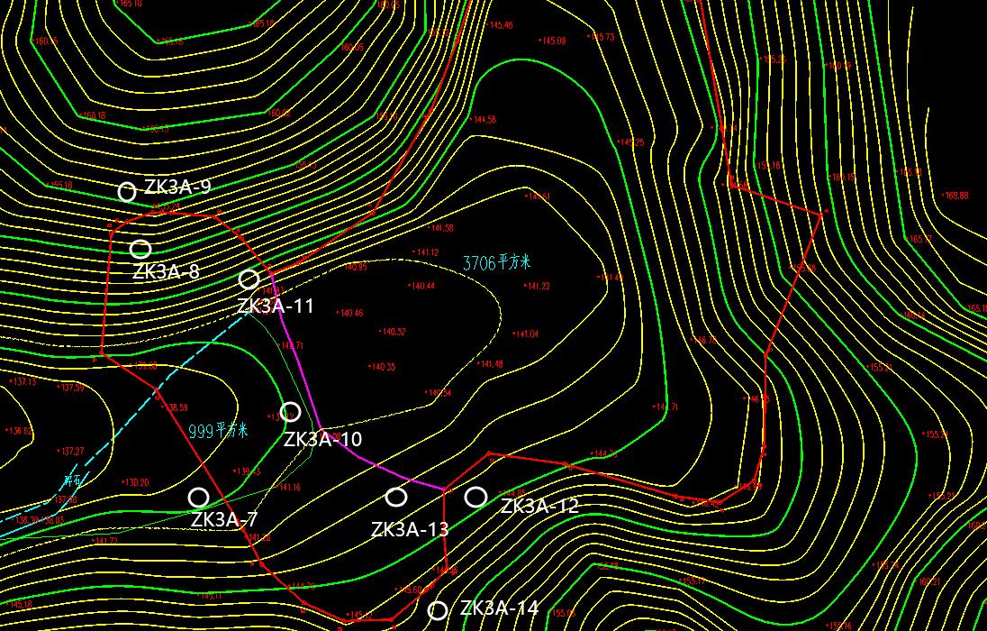图3.1-11 万古水库废渣堆3A号补充采样布点图
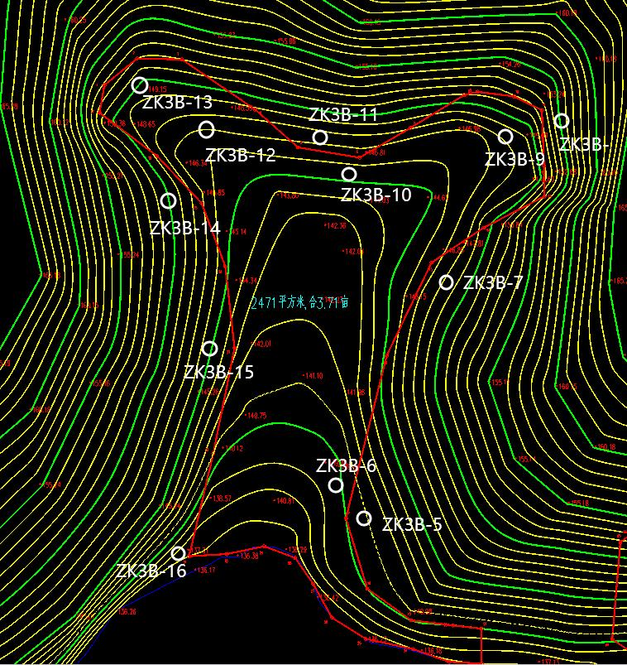
图3.1-12 万古水库废渣堆3B号补充采样布点图
表3.1-13 固体废物（废渣）补充监测结果 单位：mg/L
检测点位 |  | 采用日期 | 样品状态 | 检测项目 | 单位 | 检测结果 | 限值
万古村1号废渣堆内 | ZK1-7 | 2022.7.30 | 灰白色 | 水浸：总砷 | mg/L | 0.771 | 0.5
万古村1号废渣堆内 | ZK1-8 | 2022.7.30 | 灰白色 | 水浸：总砷 | mg/L | 1.03 | 0.5
万古村1号废渣堆红线外1m | ZK1-6 | 2022.7.30 | 黄棕色 | 水浸：总砷 | mg/L | 0.00620 | 0.5
万古村1号废渣堆红线外1m | ZK1-9 | 2022.7.30 | 黄棕色 | 水浸：总砷 | mg/L | 0.00340 | 0.5
万古村1号废渣堆红线外1m | ZK1-10 | 2022.7.30 | 灰色 | 水浸：总砷 | mg/L | 0.00905 | 0.5
万古村1号废渣堆红线外1m | ZK1-11 | 2022.7.30 | 红棕色 | 水浸：总砷 | mg/L | 0.00077 | 0.5
万古村1号废渣堆红线外1m | ZK1-12 | 2022.7.30 | 灰褐色 | 水浸：总砷 | mg/L | 0.00445 | 0.5
万古村1号废渣堆红线外1m | ZK1-13 | 2022.7.30 | 红棕色 | 水浸：总砷 | mg/L | 0.00064 | 0.5
万古村2号废渣堆内 | ZK2-1 | 2022.7.30 | 灰白色 | 水浸：总砷 | mg/L | 0.734 | 0.5
万古村2号废渣堆内 | ZK2-11 | 2022.7.30 | 灰白色 | 水浸：总砷 | mg/L | 0.966 | 0.5
万古村2号废渣堆内 | ZK2-33 | 2022.7.30 | 灰白色 | 水浸：总砷 | mg/L | 0.788 | 0.5
万古村2号废渣堆内 | ZK2-19 | 2022.7.30 | 灰白色 | 水浸：总砷 | mg/L | 0.00621 | 0.5
万古村2号废渣堆红线外1m | ZK2-20 | 2022.7.30 | 灰褐色 | 水浸：总砷 | mg/L | 0.00671 | 0.5
万古村2号废渣堆红线外1m | ZK2-21 | 2022.7.30 | 黄棕色 | 水浸：总砷 | mg/L | 0.00751 | 0.5
万古村2号废渣堆红线外1m | ZK2-22 | 2022.7.30 | 灰褐色 | 水浸：总砷 | mg/L | 0.00573 | 0.5
万古村2号废渣堆红线外1m | ZK2-23 | 2022.7.30 | 灰色 | 水浸：总砷 | mg/L | 0.00831 | 0.5
万古村2号废渣堆红线外1m | ZK2-24 | 2022.7.30 | 黄棕色 | 水浸：总砷 | mg/L | 0.00776 | 0.5
万古村2号废渣堆红线外1m | ZK2-25 | 2022.7.30 | 红棕色 | 水浸：总砷 | mg/L | 0.0126 | 0.5
万古村2号废渣堆红线外1m | ZK2-26 | 2022.7.30 | 黄棕色 | 水浸：总砷 | mg/L | 0.0231 | 0.5
万古村2号废渣堆红线外1m | ZK2-27 | 2022.7.30 | 黄棕色 | 水浸：总砷 | mg/L | 0.00276 | 0.5
万古村2号废渣堆红线外1m | ZK2-28 | 2022.7.30 | 灰色 | 水浸：总砷 | mg/L | 0.0162 | 0.5
万古村2号废渣堆红线外1m | ZK2-29 | 2022.7.30 | 黄棕色 | 水浸：总砷 | mg/L | 0.00033 | 0.5
万古村2号废渣堆红线外1m | ZK2-30 | 2022.7.30 | 灰褐色 | 水浸：总砷 | mg/L | 0.00046 | 0.5
万古村2号废渣堆红线外1m | ZK2-31 | 2022.7.30 | 黄棕色 | 水浸：总砷 | mg/L | 0.00025 | 0.5
万古村2号废渣堆红线外1m | ZK2-32 | 2022.7.30 | 红棕色 | 水浸：总砷 | mg/L | 0.00076 | 0.5
万古村2号废渣堆红线外1m | ZK2-34 | 2022.7.30 | 灰色 | 水浸：总砷 | mg/L | 0.00568 | 0.5
万古村2号废渣堆红线外1m | ZK2-35 | 2022.7.30 | 红棕色 | 水浸：总砷 | mg/L | 0.00053 | 0.5
万古村3A号废渣堆内 | ZK3A-8 | 2022.7.30 | 灰白色 | 水浸：总砷 | mg/L | 1.16 | 0.5
万古村3A号废渣堆内 | ZK3A-10 | 2022.7.30 | 灰白色 | 水浸：总砷 | mg/L | 0.718 | 0.5
万古村3A号废渣堆内 | ZK3A-13 | 2022.7.30 | 灰白色 | 水浸：总砷 | mg/L | 1.24 | 0.5
万古村3A号废渣堆红线外1m | ZK3A-7 | 2022.7.30 | 棕色 | 水浸：总砷 | mg/L | 0.00774 | 0.5
万古村3A号废渣堆红线外1m | ZK3A-9 | 2022.7.30 | 棕色 | 水浸：总砷 | mg/L | 0.682 | 0.5
万古村3A号废渣堆红线外1m | ZK3A-11 | 2022.7.30 | 黄棕色 | 水浸：总砷 | mg/L | 0.0368 | 0.5
万古村3A号废渣堆红线外1m | ZK3A-12 | 2022.7.30 | 棕色 | 水浸：总砷 | mg/L | 0.00899 | 0.5
万古村3A号废渣堆红线外1m | ZK3A-14 | 2022.7.30 | 黄褐色 | 水浸：总砷 | mg/L | 0.00186 | 0.5
万古村3B号废渣堆内 | ZK3B-6 | 2022.7.30 | 灰白色 | 水浸：总砷 | mg/L | 0.959 | 0.5
万古村3B号废渣堆内 | ZK3B-9 | 2022.7.30 | 灰白色 | 水浸：总砷 | mg/L | 0.00685 | 0.5
万古村3B号废渣堆内 | ZK3B-10 | 2022.7.30 | 灰白色 | 水浸：总砷 | mg/L | 0.812 | 0.5
万古村3B号废渣堆内 | ZK3B-12 | 2022.7.30 | 灰白色 | 水浸：总砷 | mg/L | 0.748 | 0.5
万古村3B号废渣堆红线外1m | ZK3B-5 | 2022.7.30 | 黄褐色 | 水浸：总砷 | mg/L | 0.0215 | 0.5
万古村3B号废渣堆红线外1m | ZK3B-7 | 2022.7.30 | 黄棕色 | 水浸：总砷 | mg/L | 0.00970 | 0.5
万古村3B号废渣堆红线外1m | ZK3B-8 | 2022.7.30 | 棕色 | 水浸：总砷 | mg/L | 0.00082 | 0.5
万古村3B号废渣堆红线外1m | ZK3B-11 | 2022.7.30 | 棕色 | 水浸：总砷 | mg/L | 0.00113 | 0.5
万古村3B号废渣堆红线外1m | ZK3B-13 | 2022.7.30 | 黄棕色 | 水浸：总砷 | mg/L | 0.00045 | 0.5
万古村3B号废渣堆红线外1m | ZK3B-14 | 2022.7.30 | 黄棕色 | 水浸：总砷 | mg/L | 0.00324 | 0.5
万古村3B号废渣堆红线外1m | ZK3B-15 | 2022.7.30 | 黄棕色 | 水浸：总砷 | mg/L | 0.00627 | 0.5
万古村3B号废渣堆红线外1m | ZK3B-16 | 2022.7.30 | 黄棕色 | 水浸：总砷 | mg/L | 0.00878 | 0.5
结合表3.1-9和表3.1-13检测结果，对比《污水综合排放标准》（GB8978-1996）可知，本项目红线区域内采集的废渣样品重金属砷水浸浓度有不同程度超标，红线范围外采集的样品重金属砷水浸浓度未超标。
按《固体废物 浸出毒性浸出方法 水平振荡法》（HJ557-2010）所得浸出结果根据《一般工业固体废物贮存、处置场污染控制标准》（GB18599-2020），各废渣点中主要超标因子为砷，根据项目现场勘测及检测数据，本项目万古村1号废渣堆Ⅰ区、万古村2号废渣堆Ⅴ区、万古水库废渣堆3A-Ⅰ区所在范围内废渣为第I类一般工业固体废物，未超标点位所在范围内废渣为第Ⅱ类一般工业固体废物，具体见表3.1-14。
表3.1-14 废渣堆分区及废渣性质一览表
废渣堆 |  | 渣堆分区 | 矿渣面积（m²） | 矿渣厚度（m） | 矿渣方量（m³） | 废渣性质
万古村1号废渣点 |  | I区 | 144.0 | 5.10 | 734.4 | I类固废
 |  | Ⅱ区 | 604.0 | 5.30 | 3201.2 | Ⅱ类固废
万古村2号废渣点 |  | Ⅰ区 | 371.0 | 3.5 | 1298.5 | Ⅱ类固废
 |  | Ⅱ区 | 253.0 | 1.2 | 303.6 | Ⅱ类固废
 |  | Ⅲ区 | 3529.0 | 6.0 | 21174 | Ⅱ类固废
 |  | Ⅳ区 | 599.0 | 3.2 | 1916.8 | Ⅱ类固废
 |  | V区 | 371.0 | 3.5 | 1298.5 | I类固废
万古水库废渣点 | 3A号点 | 3A-1区 | 2160.0 | 2.3 | 4968 | I类固废
万古水库废渣点 | 3A号点 | 3A-2区 | 1546.0 | 4.2 | 6493.2 | I类固废
万古水库废渣点 | 3A号点 | 3A-3区 | 385.0 | 5.5 | 2117.5 | Ⅱ类固废
万古水库废渣点 | 3A号点 | 3A-4区 | 401.0 | 5.0 | 2005 | Ⅱ类固废
万古水库废渣点 | 3A号点 | 3A-5区 | 213.0 | 2.2 | 468.6 | Ⅱ类固废
万古水库废渣点 | 3B号点 | 3B-1区 | 775.0 | 1.5 | 1162.5 | Ⅱ类固废
万古水库废渣点 | 3B号点 | 3B-2区 | 1581.0 | 5.53 | 8742.93 | Ⅱ类固废
万古水库废渣点 | 3B号点 | 3B-3区 | 115.0 | 1.0 | 115.0 | Ⅱ类固废
总计 |  | / | 13047 | / | 55999.73 | /
总结 |  | / | 4221 | / | 13494.1 | I类固废
 |  | / | 8826 | / | 42505.63 | Ⅱ类固废
（2）区域污染现状调查
①农田土壤监测布点方案
依据现场实地勘察，在万古村布设2个与废渣堆无直接联系的农田土壤作为本项目背景点土壤，在2号废渣周边下游农田及万古水库坝下居民农田共计采集了3个点位农田土壤进行分析检测，土壤监测布点方案见表3.1-15，监测结果见表3.1-18。
表3.1-15 土壤监测布点方案
监测点位 | 点位数量 | 监测因子 | 采样深度 | 监测频次
2号废渣点东南侧居民农田（35#、36#） | 2个 | pH、总铬、总镍、总铜、总锌、总砷、总镉、总铅、总汞、氰化物 | 0~0.2m | 1次/天，1天
万古水库坝下居民农田（38#） | 1个 | pH、总铬、总镍、总铜、总锌、总砷、总镉、总铅、总汞、氰化物 | 0~0.2m | 1次/天，1天
万古村1号废渣1号农田（39#） | 2个 | pH、总铬、总镍、总铜、总锌、总砷、总镉、总铅、总汞、氰化物 | 0~0.2m | 1次/天，1天
万古村2号废渣2号农田（40#） | 2个 | pH、总铬、总镍、总铜、总锌、总砷、总镉、总铅、总汞、氰化物 | 0~0.2m | 1次/天，1天
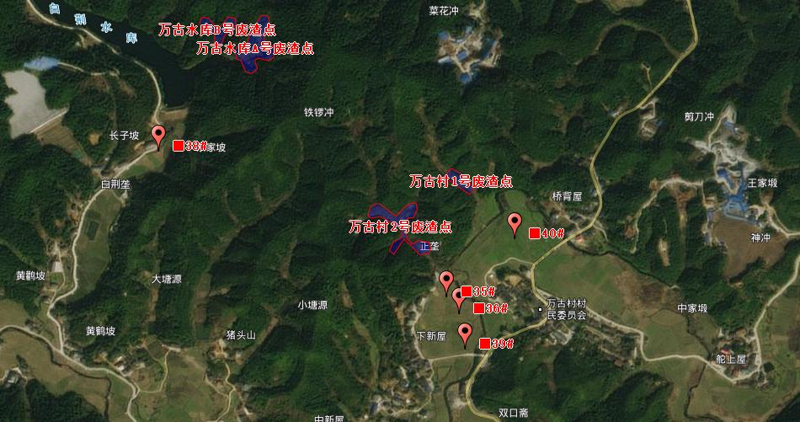图3.1-9 土壤环境质量现状监测布点图
②地表水监测布点方案
依据现场实地勘察，对废渣堆1号废渣点上方水塘、2号废渣点内水塘、万古（白荆）水库废渣点下游50米、万古（白荆）水库终点处及万古村2号废渣点内小溪，共布设5个地表水监测点位。
1号、2号废渣堆范围内有一条无名小河，为探明废渣堆对无名小河的影响，对流经河流上、下游分别采集1个水样。
地表水监测布点方案见表3.1-16，监测结果见表3.1-19~20。
表3.1-16 地表水监测布点方案
监测点位 | 点位数量 | 监测因子 | 监测频次
1号废渣点上方水塘（☆43） | 1 | pH、总铬、镍、铜、锌、砷、镉、铅、汞、六价铬、氰化物 | 1次/天，2天
2号废渣点内水塘（☆46） | 1 | pH、总铬、镍、铜、锌、砷、镉、铅、汞、六价铬、氰化物 | 1次/天，2天
万古村2号废渣内小溪（☆53） | 1 | pH、总铬、镍、铜、锌、砷、镉、铅、汞、六价铬、氰化物 | 1次/天，2天
万古（白荆）水库废渣点下游50米（☆47） | 1 | pH、总铬、镍、铜、锌、砷、镉、铅、汞、六价铬、氰化物 | 1次/天，2天
万古（白荆）水库终点处（☆48） | 1 | pH、总铬、镍、铜、锌、砷、镉、铅、汞、六价铬、氰化物 | 1次/天，2天
东南侧小河万古村 1、2 号废渣堆处上游100m断面（☆49） | 1 | 砷 | 1次/天，2天
东南侧小河万古村 1、2 号废渣堆处下游100m断面（☆50） | 1 | 砷 | 1次/天，2天
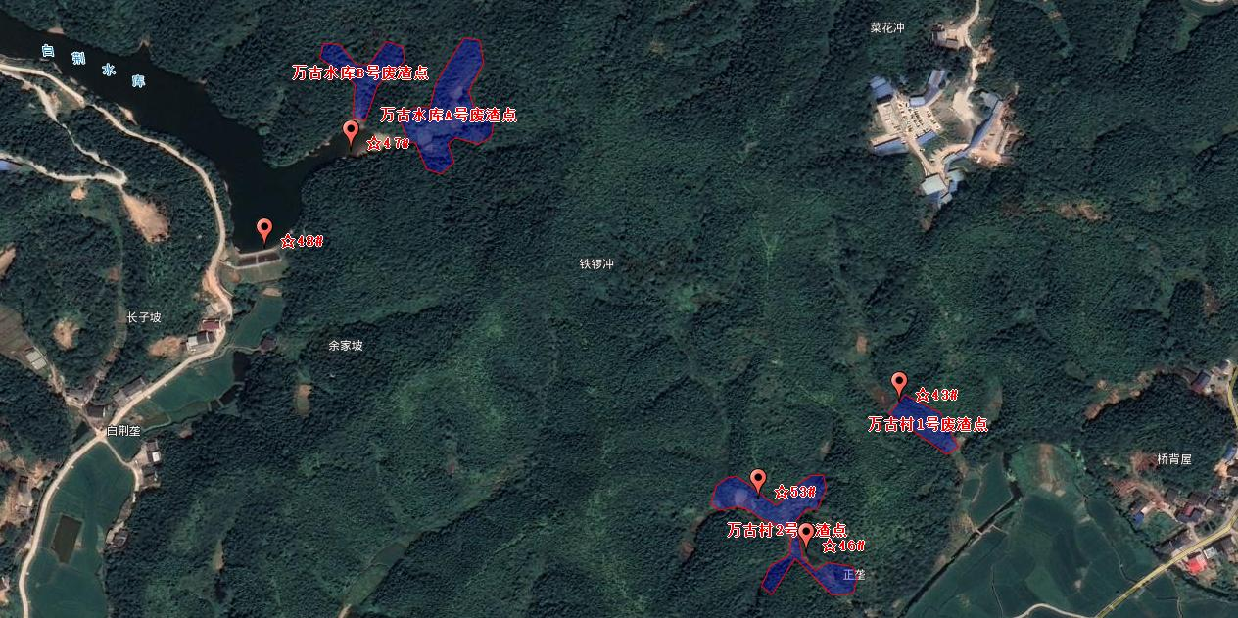图3.1-10 地表水环境质量现状监测布点图（1）
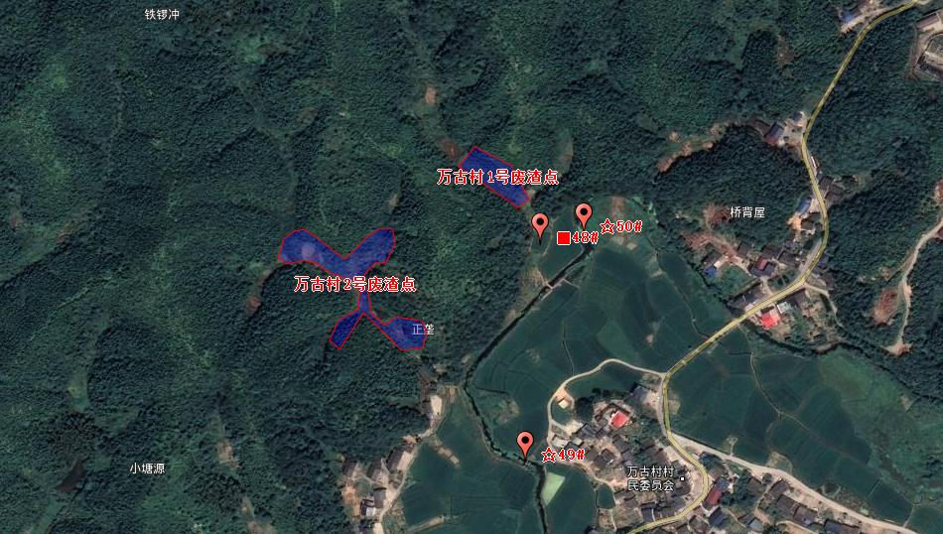
图3.1-10 补充地表水环境质量现状监测布点图（2）
③地下水监测布点方案
依据现场实地勘察，对万古水库废渣堆就近居民点布设1个地下水监测点位，地下水监测布点方案见表3.1-17，监测结果见表3.1-21。
表3.1-17 地下水监测布点方案
监测点位 | 点位数量 | 监测因子 | 监测频次
万古水库废渣点下游（☆50） | 1 | pH、总铬、镍、铜、锌、砷、镉、铅、汞、六价铬、氰化物 | 1次/天，2天
④底泥监测布点方案
因万古水库废渣堆裸露堆积在万古水库旁，渣堆周边均未修建截、排水措施，也无任何拦挡措施，极易被直接冲入水库中。为了解万古水库废渣堆对万古水库的影响，对万古（白荆）水库底泥实施采样，底泥采样点位同地表水，监测1次。
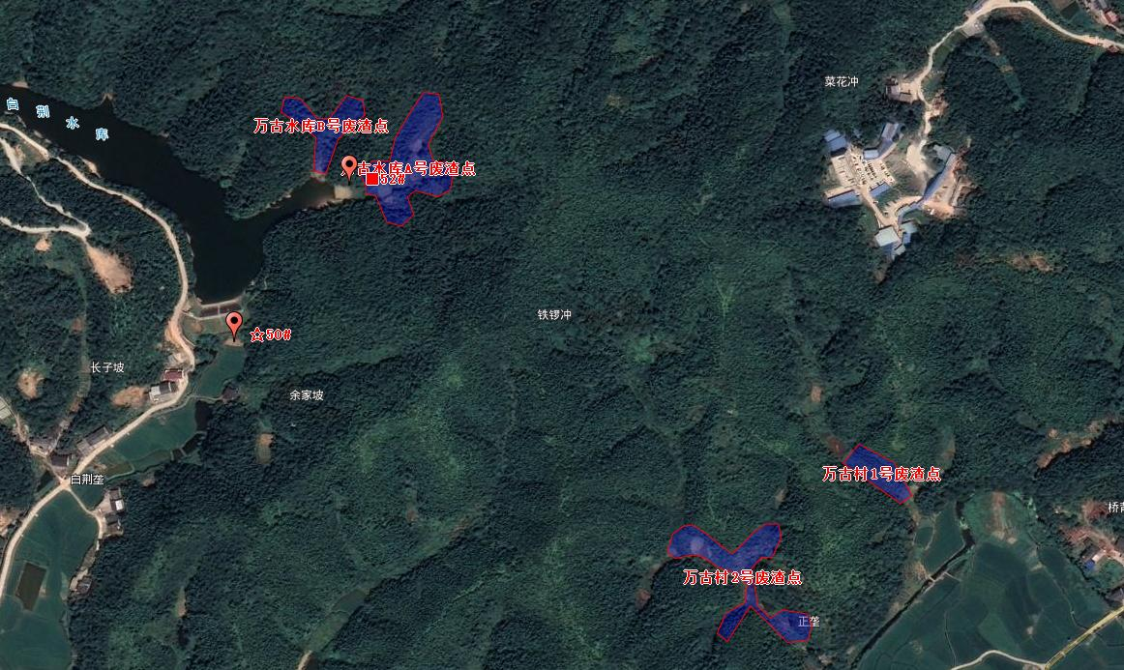
图3.1-11 地下水及底泥环境质量现状监测布点图

表3.1-18 土壤检测结果一览表 单位：mg/kg，pH（无量纲）
采样点位 | 采样日期 | 经纬度（°） | 采样深度cm | 样品状态 | 检测项目及检测结果
 |  |  |  |  | pH值 | 总铬 | 总镍 | 总铜 | 总锌 | 总砷 | 总镉 | 总铅 | 总汞 | 氰化物
■35#万古村2号废渣点东南侧农田1# | 2022.06.30 | E:113.573451  N:28.627054 | 0-20 | 暗灰色、砂壤土 | 7.14 | 81 | 32 | 27 | 131 | 26.7 | 0.18 | 16 | 0.239 | ND
■36#万古村2号废渣点东南侧农田2# | 2022.06.30 | E:113.573449  N:28.627149 | 0-20 | 暗灰色、砂壤土 | 7.22 | 87 | 31 | 26 | 114 | 38.6 | 0.23 | 16 | 0.299 | ND
■38#万古水库坝下居民农田2# | 2022.06.30 | E:113.565698  N:28.630295 | 0-20 | 黄棕色、砂壤土 | 7.24 | 99 | 28 | 35 | 115 | 20.3 | 3.16 | 22 | 0.431 | ND
■39#万古村1号废渣1号农田土壤 | 2022.06.30 | E:113.573848  N:28.627518 | 0-20 | 黄棕色、砂壤土 | 6.92 | 112 | 32 | 27 | 112 | 14.2 | 0.17 | 18 | 0.298 | ND
■40#万古村2号废渣 2号农田土壤 | 2022.06.30 | E:113.573826  N:28.627501 | 0-20 | 黄棕色、砂壤土 | 7.24 | 100 | 34 | 26 | 121 | 23.9 | 0.16 | 19 | 0.358 | ND
限值（水田） | pH≤5.5 |  |  |  | / | 250 | 60 | / | 200 | 30 | 0.3 | 80 | 0.5 | /
限值（水田） | 5.5<pH≤6.5 |  |  |  | / | 250 | 70 | / | 200 | 30 | 0.4 | 100 | 0.5 | /
限值（水田） | 6.5<pH≤7.5 |  |  |  | / | 300 | 100 | / | 250 | 25 | 0.6 | 140 | 0.6 | /
限值（水田） | pH>7.5 |  |  |  | / | 350 | 190 | / | 300 | 20 | 0.8 | 240 | 1.0 | /
注：“ND”表示未检出。
由表3.1-18可知：
1）万古村2号废渣点东南侧农田布设2个检测点位（■35#、■36#），所检测8项金属指标中，总砷最大超过《土壤环境质量农用地土壤污染风险管控标准》（GB15618-2018）0.544倍；其余指标总铬、总镍、总铜、总锌、总砷、总铅、总汞均未超过《土壤环境质量农用地土壤污染风险管控标准》（GB15618-2018）表1筛选值，氰化物未检出。
2）万古水库坝下居民农田布设1（■38#）个检测点位，所检测8项金属指标中，总镉最大超过《土壤环境质量农用地土壤污染风险管控标准》（GB15618-2018）4.27倍；其余指标总铬、总镍、总铜、总锌、总铅、总汞均未超过《土壤环境质量农用地土壤污染风险管控标准》（GB15618-2018）表1筛选值，氰化物未检出。
3）万古村1号废渣1号农田土壤（■39#）、万古村2号废渣2号农田土壤（■40#）检测9项指标中，均未超过《土壤环境质量农用地土壤污染风险管控标准》（GB15618-2018）表1筛选值，氰化物未检出。
表3.1-19 地表水检测结果一览表单位：mg/L，pH（无量纲）
采样点位 | 采样日期 | 经纬度（°） | 样品状态 | 检测项目及检测结果
 |  |  |  | pH值 | 氰化物 | 总铬 | 镍 | 铜 | 锌 | 砷 | 镉 | 铅 | 汞 | 六价铬
☆43# 1号废渣点上方水塘 | 2022.06.28 | E:113.573099  N:28.629788 | 无色、无异味 | 6.7 | ND | ND | ND | ND | ND | 0.0350 | 0.00006 | 0.00035 | ND | ND
☆43# 1号废渣点上方水塘 | 2022.06.29 | E:113.573099  N:28.629788 | 无色、无异味 | 6.7 | ND | ND | ND | ND | ND | 0.0348 | 0.00007 | 0.00035 | ND | ND
☆46# 2号废渣点内水塘 | 2022.06.28 | E:113.572076  N:28.628133 | 微黄、无异味 | 6.8 | ND | ND | ND | ND | ND | 0.0728 | ND | 0.00017 | ND | ND
☆46# 2号废渣点内水塘 | 2022.06.29 | E:113.572076  N:28.628133 | 微黄、无异味 | 6.8 | ND | ND | ND | ND | ND | 0.0733 | ND | 0.00017 | ND | ND
☆53#万古村2号废渣下游径流小溪 | 2022.06.28 | E:113.571555  N:28.628732 | 无色、无异味 | 6.9 | ND | ND | ND | ND | ND | 0.0596 | 0.00005 | 0.00019 | ND | ND
☆53#万古村2号废渣下游径流小溪 | 2022.06.29 | E:113.571555  N:28.628732 | 无色、无异味 | 6.8 | ND | ND | ND | ND | ND | 0.0582 | 0.00005 | 0.00018 | ND | ND
☆47#万古水库废渣点下游50米 | 2022.06.28 | E:113.566152  N:28.630948 | 无色、无异味 | 6.9 | ND | ND | ND | ND | ND | 0.0139 | 0.00008 | 0.00015 | ND | ND
☆47#万古水库废渣点下游50米 | 2022.06.29 | E:113.566152  N:28.630948 | 无色、无异味 | 6.9 | ND | ND | ND | ND | ND | 0.0148 | 0.00009 | 0.00015 | ND | ND
☆48#白荆水库终点处 | 2022.06.28 | E:113.566142  N:28.631475 | 无色、无异味 | 6.9 | ND | ND | ND | ND | ND | 0.0095 | ND | ND | ND | ND
☆48#白荆水库终点处 | 2022.06.29 | E:113.566142  N:28.631475 | 无色、无异味 | 6.9 | ND | ND | ND | ND | ND | 0.0084 | 0.00005 | ND | ND | ND
限值 |  |  |  | 6~9 | 0.2 | / | 0.02 | 1.0 | 1.0 | 0.05 | 0.005 | 0.05 | 0.0001 | 0.05
注：“ND”表示未检出。
由表3.1-16可知：地表水共布设5个检测点位，检测指标11项，结果分析如下：
1）2号废渣点内水塘（☆46）、万古村2号废渣下游径流小溪（☆53）砷检测结果超过《地表水环境质量标准》（GB3838-2002）表1中Ⅲ类标准限值。
2）1号废渣点上方水塘（☆43）、万古水库废渣点下游505米（☆47）、白荆水库终点处（☆48）检测结果均未超过《地表水环境质量标准》（GB3838-2002）表1中Ⅲ类标准限值。
综上，区域地表水检测结果表明，1号废渣点上方水塘（☆43）水质检测结果没有超标情况，废渣堆上游水质环境较好，没有受到废渣堆影响；万古水库废渣点下游50米（☆47）、白荆水库终点处（☆48）水质检测指标浓度无明显上升，废渣堆对白荆水库水质影响较小；2号废渣点内水塘（☆46）、万古村2号废渣下游径流小溪（☆53）水质检测指标砷明显有超标情况，废渣堆在常年雨水冲刷下，产生的重金属浸出液对流经废渣堆内地表径流水质有影响。
表3.1-20 地表水检测结果一览表 单位：mg/L，pH（无量纲）

采样点位 | 采样日期 | 经纬度（°） | 样品状态 | 检测项目 | 单位 | 检测结果 | 限值
☆49#东南侧小河万古村1、2号废渣堆处上游100m断面 | 2022.07.30 | E:113.573786  N:28.626578 | 无色，无异味 | 砷 | mg/L | 0.0140 | ≤0.05
☆50#东南侧小河万古村1、2号废渣堆处下游100m断面 | 2022.07.30 | E:113.574340  N:28.628928 | 微黄，无异味 | 砷 | mg/L | 0.0161 | ≤0.05
由表 3.1-19可知，万古村1、2号废渣堆东南侧无名小河上游100m及下游100m检测结果砷均未超过《地表水环境质量标准》（GB3838-2002）表1中Ⅲ类标准限值，但下游数据比上游有所增高，存在一定影响。
表3.1-21 地下水检测结果一览表 单位：mg/L，pH（无量纲）
采样点位 | 采样日期 | 经纬度（°） | 样品状态 | 检测项目及检测结果
 |  |  |  | pH值 | 氰化物 | 总铬 | 镍 | 铜 | 锌 | 砷 | 镉 | 铅 | 汞 | 六价铬
☆50#万古水库废渣点下游 | 2022.06.28 | E:113.566165  N:28.630976 | 无色、无异味 | 6.9 | ND | ND | ND | ND | ND | 0.0008 | 0.00007 | ND | ND | ND
☆50#万古水库废渣点下游 | 2022.06.29 | E:113.566165  N:28.630976 | 无色、无异味 | 6.8 | ND | ND | ND | ND | ND | 0.0009 | 0.00007 | ND | ND | ND
限值 |  |  |  | 6.5~8.5 | 0.05 | / | 0.02 | 1.00 | 1.00 | 0.01 | 0.005 | 0.01 | 0.001 | 0.05
注：“ND”表示未检出。
区域地下水检测结果表明，万古水库废渣点下游居民家水井所检测指标均达到了《地下水环境质量标准》（GB/T14848-2017）表1、表2中Ⅲ类标准限值，区域地表下水检测结果表明，废渣堆对周边地下水影响较小。

表3.1-22 底泥检测结果一览表 单位：mg/kg，pH（无量纲）
采样点位 | 采样日期 | 经纬度（°） | 采样深度cm | 样品状态 | 检测项目及检测结果
 |  |  |  |  | pH值 | 总铬 | 总镍 | 总铜 | 总锌 | 总砷 | 总镉 | 总铅 | 总汞 | 六价铬 | 氰化物
■52#白荆水库 | 2022.06.28 | E:113.567507  N:28.632741 | 水下0-20 | 黄棕色、泥 | 7.58 | 110 | 40 | 42 | 150 | 146 | 0.16 | 29 | 0.169 | 0.5 | ND
限值 | pH≤5.5 |  |  |  | / | 250 | 60 | / | 200 | 30 | 0.3 | 80 | 0.5 | / | /
限值 | 5.5＜pH≤6.5 |  |  |  | / | 250 | 70 | / | 200 | 30 | 0.4 | 100 | 0.5 | / | /
限值 | 6.5＜pH≤7.5 |  |  |  | / | 300 | 100 | / | 250 | 25 | 0.6 | 140 | 0.6 | / | /
限值 | pH＞7.5 |  |  |  | / | 350 | 190 | / | 300 | 20 | 0.8 | 240 | 1.0 | / | /
注：“ND”表示未检出。
对比pH值>7.5的水田标准可知，底泥中的砷存在超标现象，最大超标倍数为6.3倍。分析检测数据可知，底泥中砷的总量浓度较高，主要因为万古水库废渣堆周边均未修建截、排水措施，也无任何拦挡措施，废渣经雨水冲刷被直接冲入水库边缘形成底泥。

3.1.2拟建工程概况
项目名称：平江县三阳乡万古村万古水库周边历史遗留重金属废渣整治项目；
建设性质：新建；
建设单位：平江县三阳乡人民政府；
建设地点：平江县三阳乡万古村（中心经纬度113°33′6.75″E，28°38′51.27″N）；
行业类别：N7723固体废物治理
项目投资：1568.28万元，其中环保投资379.84万元；
建设周期：10个月；
占地面积：34557.68m²（废渣治理区13047m²、废渣填埋场8517.35m²、取土场2459.24m²、临时道路10534.09m²）。

3.1.3项目建设内容及规模
本项目建设内容为建设一座一般Ⅱ类固废填埋场，设计总库容为7.0万m³，有效库容5.6万m³。同时将平江县三阳乡万古村、万古水库历史遗留重金属废渣场地内约为55999.73m³的历史遗留废渣（第Ⅰ类一般工业固体废物13494.1m³，第Ⅱ类一般工业固体废物42505.63m³）转移至本项目填埋场填埋，降低废渣重金属析出，控制污染扩散途径，减轻废渣对当地土壤、地表水、地下水的影响。项目填埋场主要建设内容包括废渣堆废渣挖掘工程、废渣填埋场建设工程及生态恢复工程等，建设项目工程组成见表3.1-23。
表3.1-23 建设项目工程组成表
工程  类别 | 工程名称 |  | 工程内容
主体工程 | 废渣堆废渣挖掘工程 |  | 废渣堆场占地面积为8517.35m²，历史遗留废渣约55999.73m³。
主体工程 | 废渣填埋场建设工程 | 废渣填埋场库区整形及地基处理 | Ⅱ类场，废渣填埋场占地面积为8517.35m²，填埋场设计总库容为7.0万m³（有效库容5.6万m³）。
主体工程 | 废渣填埋场建设工程 | 废渣填埋场底部防渗 | 废渣填埋场场底及场底边坡防渗系统面积为8517.8m²，防渗结构采用“无纺布+HDPE膜+GCL层”，自上而下布设依次为：200g/m²轻质有纺土工布+300mm厚卵石+DN200-300HDPE管+600g/m²长丝无纺土工布+1.5mm厚双光面HDPE土工膜+600g/m²长丝无纺土工布。
主体工程 | 废渣填埋场建设工程 | 渗滤液导排 | 渗滤液收集支管466.4m，渗滤液收集主管156m，建设4×4×2 m（有效容积为30m³）的渗滤液收集池一座。
主体工程 | 废渣填埋场建设工程 | 地下水导排 | 地下水导排支管240m，主管150m。
主体工程 | 废渣填埋场建设工程 | 雨水导排 | 本项目沿封场后的场地修建净尺寸为0.8m×0.8m，环场截水沟1403m，排水沟576m。
主体工程 | 废渣填埋场建设工程 | 挡渣坝 | 新建设置重力式挡墙134.3m，其中H=8m，L=42.2m；H=6m，L=92.1m。
主体工程 | 废渣填埋场建设工程 | 废渣封场防渗 | 封场防渗总面积为8517.8m²，防渗结构采用“无纺布+HDPE膜+GCL层”，自上而下布设依次为：500mm厚素土层+5mm厚复合土工排水网+1.5mm厚光面HDPE土工膜+6.3mmGCL膨润土+200g/m²轻质有纺土工布。
主体工程 | 废渣填埋场建设工程 | 地下水监测设施 | 地下水监测井8口，其中本底井1口、污染监测井3口、污染扩散井4口。
主体工程 | 废渣填埋场建设工程 | 标识标牌 | 在原场地与填埋场入口处分别设置1个标识标牌，合计4个。
主体工程 | 生态恢复工程 |  | 生态恢复面积24023.59m²，填埋场、取土场四周截洪沟、沟口处挡墙等，施工临时道路边坡挡护、排水沟及生态恢复等。填埋场封场采用灌草生态恢复系统，取土场采用混播草籽覆绿。
公用工程及临时工程 | 给排水 |  | 生产生活用水取自场地周边村庄；排水体制采用雨、污分流制，雨水经雨水沟收集后外排；施工生活污水经化粪池处理后用于农肥，不外排；施工期车辆清洗废水经沉淀池处理后回用；场地开挖产生的淋溶水及填埋场施工期和封场后产生的渗滤液经管道输送至重金属一体化废水处理设备处理后送至湖南黄金天岳矿业有限公司垂拱洞尾矿库废水处理站进一步处理后外排。
公用工程及临时工程 | 供电 |  | 供电由周边村庄电力系统引进。
公用工程及临时工程 | 施工营地 |  | 施工单位的施工人员直接租用附近村庄房屋居住，不再新建施工营地；项目施工区域大，施工有关设施、材料和机械停放场地均可在项目场地内部布置，无需单独设置施工生产场地。
公用工程及临时工程 | 施工便道 |  | 新建临时道路为泥结碎石路面，3.5米宽，长度2151m。取土场运输道路为依托现有乡道后与本项目新建的临时道路连通，施工结束后进行生态恢复。
公用工程及临时工程 | 取土场 |  | 位于万古村（经度113°34′14.370″，纬度28°37′45.563″），占地面积2459.24m²，可取土方量约为5万m³，到项目场地的运输里程约120m。
环保工程 | 废气 |  | 施工期洒水抑尘、围挡、覆盖、洗车平台等。
环保工程 | 废水 |  | 施工期生活污水采用化粪池处理后用于农肥，不外排；施工期车辆清洗废水经沉淀池处理后回用于洗车及洒水降尘；场地开挖产生的淋溶水及填埋场施工期和封场后产生的渗滤液经管道输送至重金属一体化废水处理设备处理后送至湖南黄金天岳矿业有限公司垂拱洞尾矿库废水处理站进一步处理后外排。
环保工程 | 噪声 |  | 施工期设置临时隔声屏，施工设备、机械采用低噪声设备，定期进行设备维护。
环保工程 | 固废 |  | 施工期废渣区废渣由填埋场进行集中安全填埋处置；生活垃圾、建筑垃圾交由环卫部门统一清运；废渣区废渣、沉淀池污泥运送至自建填埋场进行集中安全填埋处置；废防渗材料、废包装袋经收集后集中外售；施工期及封场后污水处理污泥作为危废委托有资质单位进行处理，定期清运，不在填埋场内暂存。
环保工程 | 生态 |  | 生态恢复面积24023.59m²，填埋场、取土场四周截洪沟、沟口处挡墙等，施工道路边坡挡护、排水沟等，填埋场及取土场表土单独剥离，单独存放，用于后期生态恢复。

3.1.4主要工程量
本项目采用填埋处置法对历史遗留废渣进行治理，包括废渣挖掘场底清基、场底防渗、渗滤液导排、挡渣坝建设、封场防渗、截排水系统和生态恢复等工程。项目主要工程量见表3.1-24。
表3.1-24 主要工程量一览表
序号 | 项目名称 | 实施内容 | 单位 | 工程量
一 | 废渣堆废渣挖掘工程
1 | 废渣挖掘清运 | 废渣挖掘清运 | m³ | 55999.73
二 | 废渣填埋场建设工程
2.1 | 废渣填埋场库区整形及地基处理
1 | 库区整形及地基处理 | 库区整形及地基处理 | m² | 4250
2.2 | 废渣填埋场底防渗工程
1 | 土工布 | 600g/m² | m² | 8517.8
2 | 土工膜 | 1.5mm厚双糙面HDPE防渗膜 | m² | 8517.8
3 | 土工布 | 600g/m² | m² | 8517.8
4 | 厚压实粘土 | 75cm | m³ | 8517.8
2.3 | 渗滤液导排工程
1 | 渗滤液导排 | 渗滤液收集支管DN200 HDPE花管 | m | 466.4
2 | 渗滤液导排 | 渗滤液收集主管DN315 HDPE花管 | m | 156
3 | 渗滤液收集池 | 渗滤液收集池 | m³ | 30
4 | 渗滤液处理 | 一体化污水处理装置 | 座 | 1
2.4 | 地下水导排工程
1 | 地下水导排 | 支管DN200 HDPE花管 | m | 240
2 | 地下水导排 | 主管DN315 HDPE花管 | m | 150
3 | 地下水监控 | 地下水监测井 | 口 | 8
2.5 | 挡渣坝工程
1 | 挡渣坝 | 新建重力式浆砌石挡渣坝 | m | 134.3
2.6 | 废渣封场防渗工程
1 | 营养土 | 50cm | m³ | 4250
2 | 自然土 | 50cm | m³ | 4250
3 | 土工布 | 400g/m² | m² | 8517.8
4 | 土工排水网 | 6.0mm | m² | 8517.8
5 | 土工膜 | 1.0mm厚HDPE防渗膜 | m² | 8517.8
6 | 土工布 | 600g/m² | m² | 8517.8
7 | 防渗粘土 | 50cm | m³ | 4250
2.7 | 截排水工程
1 | 环场截洪沟 | 0.5m×0.5m | m | 1403
2 | 平台排水沟 | 0.3m×0.3m | m | 576
2.8 | 标识标牌
1 | 标识标牌 | 标识标牌 | 个 | 4
三 | 生态修复工程
1 | 种植土层 | 种植土层（50cm），包括废渣治理区、废渣填埋场、取土场等 | m³ | 6469.44
2 | 生态修复 | 乔木主要以杉木、毛竹、棕榈等，灌木和草本以盐肤木、黑麦草、狗牙根、波斯菊等 | m² | 24023.59

3.1.5土石方平衡
项目土石方平衡见表3.1-25。
表3.1-25 项目土石方平衡一览表 单位：m³
区域 | 挖方 | 填方 | 备注
废渣区 | 55999.73 | 29866.58 | 废渣开挖运出后，自取土场运入种植土覆盖1.5m
填埋区 | 4250 | 60249.73 | 填埋废渣前剥离表土0.5m，填埋废渣后回填  （废渣55999.73m³，剥离回填表土4205m³）
取土场 | 29866.58 | / | 取土用于废渣区回填种植土
临时道路 | / | / | 临时道路中新建道路区域较为平整，挖方和填方较少
合计 | 90116.31 | 90116.31 | /

3.1.6公用工程和临时工程

3.1.6.1给水
施工人员租用当地房屋居住，生产生活用水使用当地居民采用井水等。项目区域条件可满足施工用水需求。项目管理期间无需使用水。施工期用水主要包括施工人员生活用水、车辆冲洗用水、洒水抑尘等。
①施工人员生活用水：项目施工劳动定员为20人，用水量以80L/人·d计，则本项目生活用水量为1.6m³/d。
②车辆冲洗用水：根据施工方案，废渣区、填埋区和取土场三者距离最远为3.5km，为防止车辆携带泥土引起扬尘等污染，运输车辆每次均需清洗。废渣运输量为55999.73m³，取土运输总量为29866.58m³，密度取1.8t/m³，则运输重量约为154559.358t，采用20t车辆运输，共计约7728辆次。车辆冲洗水量大致为0.05m³/辆次，则车辆清洗用水386.4m³。
③洒水抑尘：项目施工作业及厂区运输道路洒水间隔不低于每2小时一次，同一时间洒水作业面积约2000m²，洒水量按2L/m²/次考虑，则项目洒水用水量为16m³/d，共计2400m³/a（施工作业时间尽量选择在晴天，需洒水抑尘时间以开挖填埋施工时间的50%计，即150天，每天8h计）。洒水抑尘优先使用车辆冲洗水等经处理达标的水。

3.1.6.2排水
本项目施工期生活污水经化粪池处理后用于农肥，不外排；施工期车辆清洗废水经沉淀池处理后回用于洗车及洒水降尘；场地开挖产生的淋溶水设置临时截排水沟排入集水坑收集、施工期及封场后产生的渗滤液经渗滤液收集池收集，经拟建一体化废水处理设备处理后，采用防腐、防漏的罐车集中清运至湖南黄金天岳矿业有限公司垂拱洞尾矿库废水处理站进行处理。

3.1.6.3供电
供电由周边村庄电力系统引进。

3.1.6.4施工营地
a）施工生活区：施工单位的施工人员直接租用附近村庄房屋居住，不再新建施工营地。本次评价施工人员生活污水经化粪池收集预处理后回用于农田施肥。
b）施工生产区：项目施工区域大，施工有关设施、材料和机械停放场地均可在项目场地内部布置，不需要单独集中布设施工生产场地。
为了防止土壤、废渣挖掘机械、运输车辆进出受污染地块对周边环境造成二次污染，在需要转运出场的污染场地设置车辆清洗设备对运输车辆等进行清洗，在废渣填埋场出入口及万古村1#废渣堆出入口各设置1座混凝土结构的洗车平台及一套汽车冲洗设备。洗车废水经沉淀池处理后用于洗车及洒水降尘。
场地内临时工程布置应遵循以下基本原则：
①必须执行国家和行业的有关规范、标准、规定等。
②应根据工艺流程、防火、安全、卫生等要求，结合内外部运输条件、场地地形、气象条件及规划等因素综合确定。
③尽量科学合理利用场地内现有建筑设施。
④还应根据当地主导风向、进料方向、地质条件等因素进行布置，既要考虑流程合理、管理方便，又要考虑经济实用。
⑤坚持节约用地原则，生产用地布置力求简洁、紧凑。

3.1.6.5废渣暂存区及表土暂存区
本项目先建设填埋场，再将万古村1#、2#废渣堆、万古水库废渣堆3A、3B废渣转运至填埋场，不需要设置废渣暂存区。项目填埋场在施工场底清基扰动的土方尽量用于填埋场场底施工基础整平，过程产生的表土堆存于填埋场西侧，便于后期绿化直接利用。本项目表土暂存区底部在施工过程中为防止雨水进入采用防渗膜做好防渗，同时建设临时截洪沟做好雨污分流。

3.1.6.6施工便道
项目新建临时施工道路共计2151m，三段新建道路分别长1949.3m、106.3m、95.4m。新建临时道路采用碎石路面，结构为：路面共分两层，其中碎石层15cm，稳定土垫层15cm，地基压实度90%。路面由中间向两侧各有2%的坡度，以利于排水。具体临时道路工程情况见下表。
表3.1-26 施工道路情况一览表
序号 | 起止桩号 | 施工道路长度 | 单位
1 | K0+000~K1+949.334 | 1949.3 | m
2 | 万古村1#渣点便道支线 | 106.3 | m
3 | 万古村3A#渣点便道支线 | 95.4 | m
/ | 合计 | 2151 | m

3.1.7主要设备
项目主要施工设备见下表。
表3.1-27 主要施工设备一览表
序号 | 设备名称 | 主要参数 | 单位 | 数量
1 | 挖掘机 | 中型液压挖掘机 | 台 | 6
2 | 装载机 | 中型 | 辆 | 4
3 | 密闭自卸汽车 | 载重20t | 辆 | 10
4 | 推土机 | / | 辆 | 3
5 | 压实机 | / | 台 | 2
6 | 水泵 | / | 台 | 2
7 | 重金属一体化水处理设备 | 30m³/d | 套 | 1
8 | 洗车平台 | 型号为100-2.2kW，配套高压自动清洗设备 | 套 | 2

3.1.8工程占地情况
本项目位于平江县三阳乡万古村，废渣区占地面积13047m²，填埋场占地面积8517.35m²，临时道路占地面积3058.2m²，取土场占地面积2459.24m²。项目不单独设置施工生活营地、不设置弃土场。根据《三阳乡万古村万古水库周边历史遗留重金属废渣整治项目林地属性查询说明》（附件11）以及“三区三线”套合图（附图8）可知，本项目各区域均未占用天然商品林、公益林，仅万古村1#废渣堆、部分2#废渣堆占用基本农田；具体用地类型见下表。
表3.1-28 项目实施区域土地现状性质类型一览表
占地性质 | 项目组成 | 占地面积（m²） | 其中（m²）
占地性质 | 项目组成 | 占地面积（m²） | 耕地（水田、田坎） | 林地 | 水域 | 交通运输 | 其他林地
永久占地 | 填埋区 | 8517.35 | / | 6809.22 | / | / | 1708.13
临时占地 | 废渣区 | 13047 | 2240.58 | 10434.41 | 372.01 | / | /
临时占地 | 取土场 | 2459.24 | / | 2459.24 | / | / | /
临时占地 | 临时道路 | 10534.09 | 1869.89 | 4925.73 | / | 3738.47 | /
总计 |  | 34557.68 | 4110.47 | 24628.6 | 372.01 | 3738.47 | 1708.13

3.1.9施工材料供应
工程建材供应较为方便，天然建筑材料在周边范围内均有分布，储量、质量均可满足施工需要和设计要求。本项目施工现场不设置混凝土搅拌站，主要建材、商品混凝土、制砂、钢筋等可在平江县或岳阳市采购，石料由石料场购买，特殊建材可向厂家定做。
表3.1-29 本项目主要原辅材料消耗一览表
序号 | 名称 | 单位 | 数量 | 备注
1 | HDPE膜 | m² | 34071.2 | 用于固废填埋场防渗
2 | 土工布 | m² | 34071.2 | 用于固废填埋场防渗
3 | 防尘网 | m² | 5000 | 用于修复过程的抑尘
4 | 混凝土 | m³ | 若干 | 根据需要采购
5 | 钢筋 | t | 若干 | 根据需要采购
5 | pH调节剂 | t | 0.2 | 废水处理
6 | PAC | kg | 0.1 | 废水处理
7 | PAM | kg | 0.1 | 废水处理
8 | 氢氧化钙 | kg | 0.1 | 废水处理
4 | 植物 | 万株 | 3 | 用于生态修复

3.1.10总平面布置
根据项目治理区域废渣分布特点，项目施工总平面布置主要分为4个区域，分别是万古村1#废渣堆开挖区域，万古村2#废渣堆区域开挖区域、万古水库（3A、3B）废渣堆区域开挖区域和填埋场区域。由于本项目施工人员为当地居民，故施工单位的施工人员直接租用附近村庄房屋居住及管理办公，不设置临时施工营地。
依据总平面布置的原则，本项目进场路口位于填埋场北侧，洗车平台、沉砂池、废水处理设施分别布置于万古村2#废渣堆出入口及万古水库（3A）废渣堆区域出入口处，离现有乡道较近，布局合理；场地内设置临时截排水沟、集水坑，重金属一体化污水处理设施布置在渗滤液收集池处，取土场东南侧设置收集池。取土场位于废渣填埋场南侧120m处，邻近拟建施工便道，满足规范要求，方便固体废物处理和与填埋场的联系及固体废物运输。

3.1.11项目实施进度及劳动定员
本项目施工组织施工时序及实施方案为：
本项目进行填埋场施工准备，表土清除及暂存、进场临时道路建设、洗车平台等工程，然后同步建设场地周边（含废渣堆、废渣填埋场等）截排水系统和场区内排雨水系统，保证施工期场区外汇水及场区内产生的地表径流均能够通过截水沟排出堆场外。按照设计要求进行填埋场地下水导排工程、渗滤液导排工程、挡渣坝工程、场底防渗工程、边坡防渗工程等内容，然后开始4个废渣堆遗留废渣的清挖转运，项目完成遗留废渣清挖后，对废渣堆进行覆土及生态恢复，同时对填埋场进行封场，土地平整并覆土绿化，进行生态恢复。
根据《平江县三阳乡万古村万古水库周边历史遗留重金属废渣整治项目详细勘察报告》及《实施方案》，本项目遗留废渣的清运包括1#废渣点、2#废渣点、万古水库废渣点（3A#、3B#），废渣堆占地面积共13047m²，废渣总量55999.73m³。根据清挖施工安全性和后期处置高效性要求，本项目采用分区清挖、分区堆存的总体思路。本项目废渣平均清挖厚度为4-7m，清挖时遵循分区分层清挖、转运的原则。采用机械分层清挖，以1m作为每层开挖深度。根据各废渣点距离填埋场远近的关系，本项目废渣点清运顺序为：万古村2#废渣点→万古村1#废渣点→万古水库废渣点（3A#、3B#）。
根据本项目的工程量、施工条件以及施工方案，项目建设期为10个月，包括项目招投标、工前准备等工作，建设时间为2026年5月到2027年3月，项目施工定员20人，一班制，每班8h。

3.2工程分析

3.2.1工程方案

3.2.1.1治理技术路线
本项目治理技术路线如下图所示。
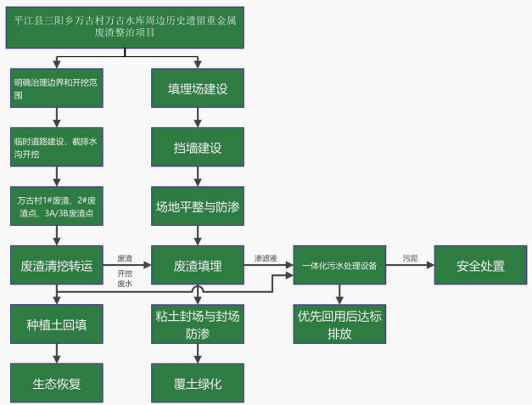
图3.2-1 项目治理技术路线图

3.2.1.2施工期工程方案
1、废渣堆废渣挖掘工程
本项目废渣均沿山坡堆存，已存在多年，故采用干法回采，即露天机械回采。露天回采边界即露天回采的最终界限，需要确定采场底部周界、四周边界及回采深度等三个要素。
（1）底部周界
废渣堆积在原始自然边坡之上，原始边坡属于稳定地基，此次将废渣全部挖除，因此，本次挖除的底部周界就是原始堆存区的自然边坡，占地面积13047m²，废渣方量为55999.73m³。
（2）四周边界线
由于废渣堆体均沿山坡堆存，属于傍山型，因此废渣四周边界为整个废渣堆界。
（3）回采深度
回采深度主要为废渣挖除深度。根据初步设计，本次废渣挖除量为55999.73m³。
（4）废渣挖掘注意事项
1）为了减少挖掘期间的废水产生量，施工需避开多雨和暴雨月份进行。
2）废渣开挖前，应将范围内的表层杂草、块石、杂物、树根等均清除干净，并在场地内作业区设置临时集水沟与集水池收集废渣开挖期间产生的废水。
3）严格按照开挖工艺开挖，首先进行测量定位，定出开挖宽度和深度，按放线分块段开挖。场地边界开挖时，采取四侧放坡，坡度小于1:1.75，以保证施工操作安全。
在各开挖场地低洼处设置集水池收集渗滤液与场内汇流雨水，用泵抽至渗滤液收集后经一体化污水处理装置进行处理。
4）本项目治理范围内现状道路较少，同时拟根据挖掘清运要求，在治理范围内建设临时道路，以保障挖掘清运工作的顺利实施。
5）运输为避免清运废渣在运输过程中洒落而污染环境，拟采用密闭式运输车进行运输。
6）洗车机为防止运输车辆的车身、轮胎携带场地污染物转移到其他区域，产生二次污染，设置一体化洗车机，清洗运输车辆。
7）开挖注意事项场地周围设置安全防护栏或围挡，并设安全警示牌，夜间悬挂红色警示灯。
8）施工人员进出要有专用通道，通道设置符合安全性、牢固性、稳定性要求。
9）制定应急预案，预备塑料膜等防雨防风物资，避免因极端天气造成事故导致开挖废渣对环境形成二次污染。
2、废渣填埋场库区整形及地基处理
填埋场的设计面积为8517.35m²，设计总库容为7.0万m³（有效库容5.6万m³，其中废渣方量为55999.73m³），需要对填埋场选址进行场底清基，场地清基面积为8517.35m²，剥离表土方量为4250m³。
（1）场底清理
填埋库区范围较大，涉及多种不同的地层结构，部分区域分布有杂草、树根等不符合规范要求的内容，故在进行阻隔场场地整形前，应按相关规范要求对填埋库区及拦挡坝建设区域进行清理。
1）清除所有植被、杂物、树根、生活垃圾等；
2）被清除的植被、杂物、树根、生活垃圾清运至生活垃圾填埋场填埋处置，并应满足《生活垃圾填埋污染控制标准》（GB16889-2024）的要求。
整形一般原则为：根据场地地形和地质条件，在不影响场地的力学稳定性前提下，减少土石方开挖量，同时应考虑边坡修整等施工方便。场底土质边坡要求进行夯实，设计坡比为1:2，压实度不小于90%。粉质粘土和需要的回填土需进行平整和压实，压实度不小于94%，达到所需地基承载力的要求。
场底整平主要包括2个部分：场底清理、场底开挖。场底平整最后要求形成土建构件面，以有利于防渗系统的铺设。
场底清理：主要是清除表皮土，清除树木、杂草、腐殖土和废渣及受污染土壤等有害杂质。
场底开挖：要求挖方范围内的树木、杂草、腐殖土和石块等全部清除；挖方坡度符合设计要求，不得超挖。场底开挖以全部挖出废渣后继续挖至设计标高为止。
土建构建面：构建面平整、坚实、无裂缝和无松土；基地表面无积水、垂直深度25cm，内无石块、树根及其他任何有害的杂物；坡面稳定，过渡平稳。
（2）地基处理
场区底部基础经处理后应满足平整度每平方米粘土层误差不得大于2cm，填埋场HDPE土工膜的膜下粘土保护层，垂直深度2.5cm范围内土层不应含有粒径大于5mm的尖锐物料。在进行地基处理时，库区底部的粘土层压实度不得小于93%。库区边坡的粘土层压实度不得小于90%；在进行边坡地基处理时，要保证边坡的稳定性。当场底及边坡有岩石出露影响阻隔场防渗结构层时，应考虑将凸出的岩石抹平，并采用水泥砂浆抹光滑。
2、废渣填埋场底部防渗工程
根据岳阳百利勘测科技有限公司编制的《平江县三阳乡万古村万古水库周边历史遗留重金属废渣整治项目详细勘察报告》可知：项目场地内粉质黏土层渗透系数平均值为4.5×10⁻⁶cm/s，强风化板岩渗透系数平均值为3.2×10⁻⁴cm/s。
根据《一般工业固体废物贮存和填埋污染控制标准》（GB18599-2020）的技术要求，Ⅱ类场应采用单人工复合衬层作为防渗衬层：a）人工合成材料应采用高密度聚乙烯膜，厚度不小于1.5mm，并满足GB/T17643规定的技术指标要求。采用其他人工合成材料的，其防渗性能至少相当于1.5mm高密度聚乙烯膜的防渗性能。b）粘土衬层厚度应不小于0.75m，且经压实、人工改性等措施处理后的饱和渗透系数不应大于1.0×10⁻⁷cm/s。使用其他粘土类防渗衬层材料时，应具有同等以上隔水效力。
综合考虑项目实施的可行性、经济的合理性及场地地质条件等因素，本项目对清基后的废渣填埋场场底及场底边坡进行防渗系统建设，建设面积为8517.8m²。
（1）防渗材料选择
根据《一般工业固体废物贮存和填埋污染控制标准》（GB18599-2020）技术要求，不具备粘土类衬里防渗要求时，需采用天然或人工材料构筑防渗层。本场区尚达不到采用自然防渗的条件，必须采取人工防渗措施。因此，确定本工程场底防渗区防渗采用复合衬层系统。
场底防渗材料有粘土、膨润土、人工合成防渗材料（防渗膜）等多种。其中影响粘土层防渗性能的主要因素有：塑性指数、阿太堡限度、粒径大小、密实度、粘土矿物学和变细特性等，由于目前国内较难找到符合防渗要求的粘土，废渣填埋场中较少单独采用粘土作防渗层，粘土主要与防渗膜构成复合防渗层。
天然膨润土价格昂贵，也很少使用，近年来多采用人工合成膨润土毯（GCL），它比粘土具有更高的防渗性能且施工便利，价格适中，较适合与防渗膜构成复合防渗层。
废渣填埋场对人工防渗材料（防渗膜）的要求较高，除应具有较小的渗透率外，还应具有足够的强度和抗蚀性。人工防渗材料合成材质一般都由自然或高分子聚合物组成，主要包括：聚氯乙烯（PVC）、高密度聚乙烯（HDPE）、线性低密度聚乙烯（LLDPE）、氯化聚乙烯（CPE）、氯化硫酸聚乙烯（CSPE）、合成橡胶、乙烯丙烯丁烯单体（EPDM）等。
以上几种材料各有优缺点，而从综合性能上比较，高密度聚乙烯（HDPE）防渗膜是最适合应用于废渣填埋场防渗层的材质，国外人工防渗材料绝大部分采用HDPE。
HDPE防渗膜对大部分化学品有良好的抵抗力，渗透系数很小（10⁻¹³cm/s）、强度高、容易焊接，在低温下有良好的工作性能，不易老化，使用寿命长。HDPE防渗膜的质量以及施工手段和水平，直接影响废渣填埋场的防渗效果，选择质量好的防渗膜和施工经验多的经销商，方能保证废渣填埋场的安全可靠性。场底防渗严格按照国家标准，铺设HDPE土工膜，更好地导排渗滤液。
（2）防渗系统设计
本项目废渣填埋场场底及场底边坡防渗系统设计面积为8517.8m²，设计采用600g/m²无纺土工布，土工布应具有良好的耐久性能，土工布各项性能指标均应符合国家现行相关标准的要求；设计采用1.5mmHDPE双糙面防渗膜，防渗膜的设计及施工严格按照《垃圾填埋场用高密度聚乙烯土工膜》（CJ/T234-2006）相关条文要求执行。
场底防渗从下到上依次为：压实地基+75cm厚压实粘土+600g/m²无纺土工布+1.5mm厚双糙面HDPE土工膜+600g/m²无纺土工布。
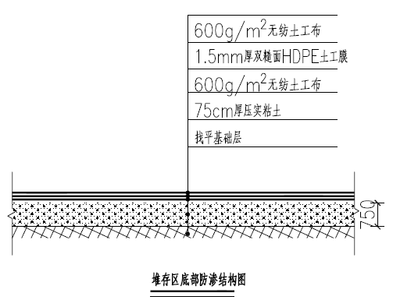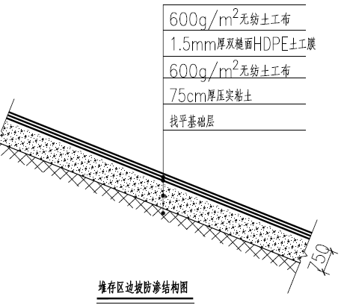
图3.2-2 场底及边坡防渗系统大样图
3、渗滤液导排工程
（1）渗滤液产生情况
废渣填埋场渗滤液主要来自外部渗入水（大气降水、地表水、地下水等），废渣自身含水很少。渗滤液的产生主要集中在废渣填埋前期（一般为废渣填埋后6个月内），后续在表面阻隔层无破损的情况下，废渣填埋场的渗滤液产生量不大，且呈逐步减少趋势，一定时间后，渗滤液的产生量会几乎为零。本项目拟建设一座有效容积为30m³的渗滤液收集池，渗滤液经一体化废水处理设备处理后，采用防腐、防漏的罐车集中清运至湖南黄金天岳矿业有限公司垂拱洞尾矿库废水处理站进行处理。
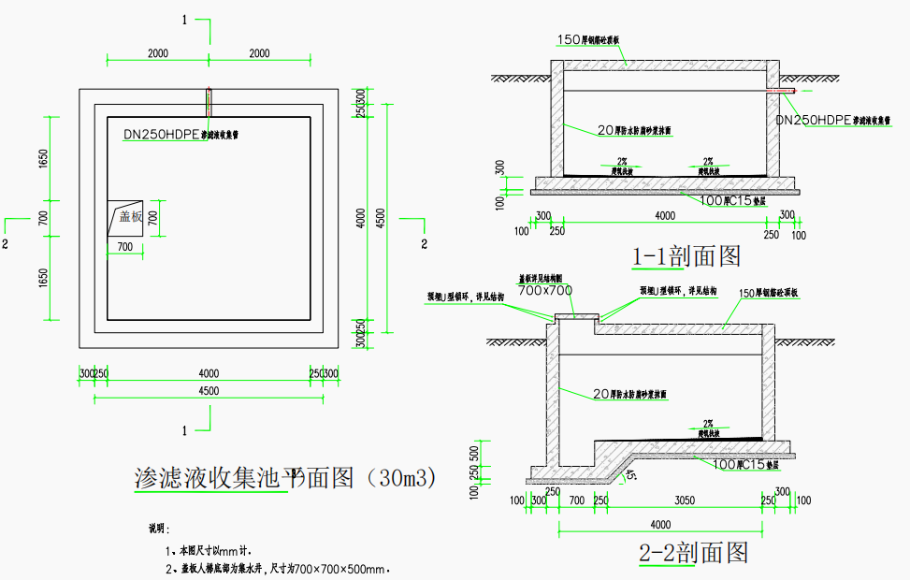
图3.2-3 渗滤液收集池平面图
（2）渗滤液导排系统
本项目场底防渗层能有效地隔断渗滤液对周围土壤及地下水的渗透污染，对被截断于防渗膜表面的渗滤液应尽快将其收集和移出废渣填埋场。本项目渗滤液导排系统分为导排主盲沟和支盲沟。
主盲沟：在库底整形后的沟底设置1道渗滤液导排主盲沟。主盲沟底宽4.8m，高1.0m，顶宽1.8m，两侧边坡1:1.5，盲沟中设置卵石外包600g/m²无纺土工布，卵石内设1根DN300 HDPE花管。
支盲沟：沿库底主盲沟与边坡坡脚之间区域设置渗滤液导排支盲沟，间距30.0m，坡降2%，主盲沟和支盲沟连接后形成网状。支盲沟为底宽3.0m，高0.75m，顶宽0.75m，两侧边坡1:1.5，盲沟中设置耐酸卵石外包200g/m²无纺土工布，卵石内设1根DN200 HDPE花管。
主盲沟穿坝段采用1根DN300 HDPE实壁管通过，然后输送至渗滤液收集池。
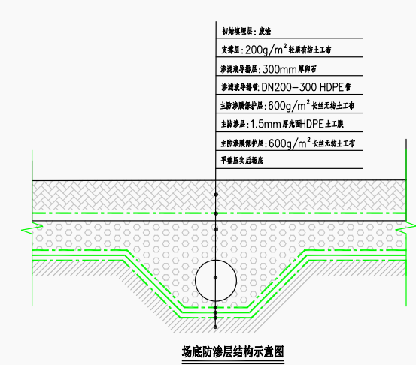
图3.2-4 场底渗滤液防渗结构示意图
4、地下水导排系统
本项目地下水导排系统分为导排主盲沟和支盲沟。
主盲沟：在库底整形后的沟底设置1道地下水导排主盲沟。主盲沟为矩形断面，主盲沟底宽1.0m，深1.0m，盲沟中设置卵石外包600g/m²无纺土工布，卵石内设1根DN315 HDPE花管。
支盲沟：沿库底主盲沟与边坡坡脚之间区域设置地下水导排支盲沟，间距20.0m，主盲沟和支盲沟连接后形成网状。支盲沟矩形断面，宽1.0m，深1.0m，盲沟中设置碎石外包400g/m²无纺土工布，卵石内设1根DN200 HDPE花管。
主盲沟穿坝段采用1根DN315 HDPE实壁管通过，穿过填埋库区后排出场外。
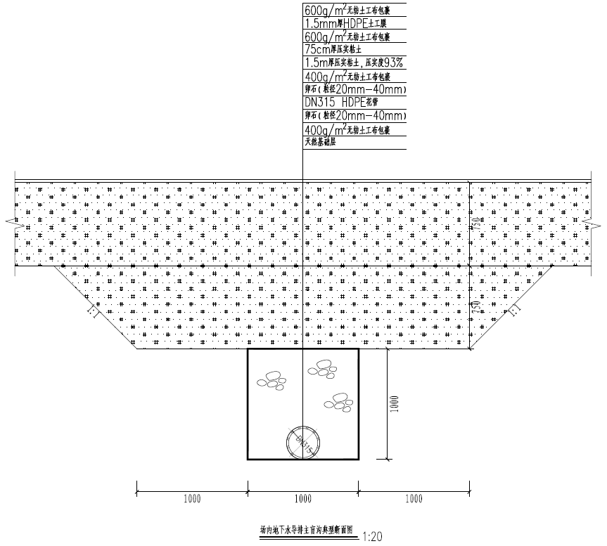
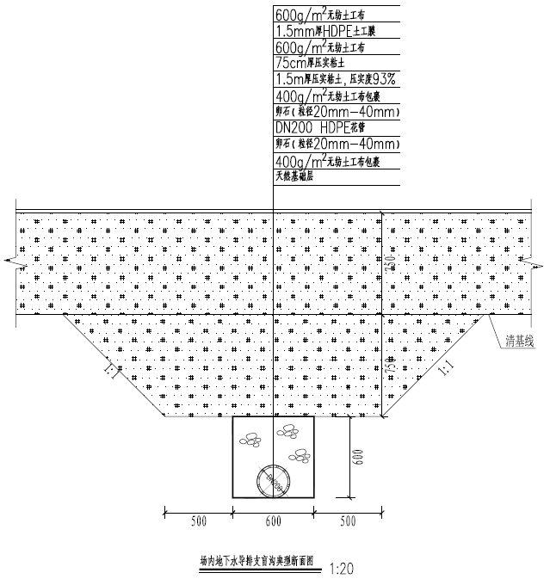
图3.2-5 地下水导排主盲沟及支盲沟断面图
5、挡渣坝工程
本项目根据更改填埋场选址地点的现场地形特点、废渣方量，填埋场设计面积为8517.35m²，需要处理的废渣总方量为55999.73m³。因废渣堆积区的废渣需清运至处置区安全填埋，考虑到场地内原始标高及废渣堆积区开挖后标高的高差，填埋场需要修建挡渣坝对其进行稳定。
1）坝型选择
目前常用的挡渣坝按照结构可分为重力式挡渣坝、减力板式挡渣坝、悬臂式和扶壁式挡渣坝、锚杆挡渣坝。根据项目实施方案，综合考虑当地建筑材料的分布、储量、石料的开采成形情况、施工条件等因素，本项目的废渣填埋场新建重力式浆砌石挡渣坝对废渣进行稳定。
2）坝体结构设计
挡渣坝位于填埋场下游，采用M10浆砌石，顶标高185.0m，底标高180.0m，本项目设置重力式挡墙134.3m，其中H=8m，L=42.2m；H=6m，L=92.1m；上游坡比1:0.75，下游坡比1:0.2
挡渣坝基础采用100mm厚M10水泥砂浆做垫层，顶部采用2cm厚M10砂浆护面，外边坡勾凸缝；挡渣坝每10m设置分缝，缝间插沥青木板，缝宽10mm；
挡渣坝背后覆30cm厚碎石层，碎石层后覆一层400g/m²土工布，并覆一层1.5mm厚土工膜隔水。土工膜埋入墙后齿墙内，齿墙深30cm，宽50cm。
浆砌石挡渣坝应坐浆饱满，塞垫稳固；片石应采用新鲜干净岩石，抗压强度不应小于30MPa。
表3.2-1 挡土墙工程量统计表
序号 | 分段 | 长度（m） | 挡土墙类型
1 | A-B | 19.6 | H=6
2 | B-C | 42.2 | H=8
3 | C-D | 18.6 | H=6
4 | D-E | 36.2 | H=6
5 | E-F | 17.7 | H=6
6 | 小计 | 134.3
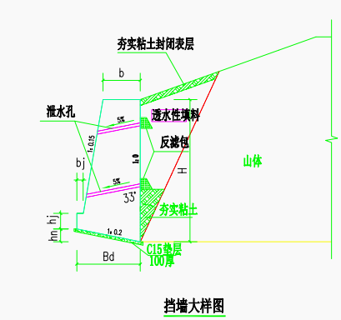
图3.2-6 挡渣坝结构图
6、填埋方案
转运至填埋场的废渣实行分区填埋，按统一调度卸入填埋场作业点，然后依次由机械进行摊铺、压实等作业。摊铺和压实作业要求分层进行，每层摊铺厚度为0.4~0.6m，碾压过程一般要求进行3~7个来回，压实系数应大于93%。当填埋物压实厚度达到4m时，进行覆盖，构成一个5.0m厚的填埋单元。一般以一日作业量为一个填埋单元，下雨时对已填埋区域采用0.5mm厚的HDPE膜进行临时覆盖，覆盖材料循环使用。填埋作业时，外坡面1∶1.75放坡。最终堆填达到设计填埋标高后，进行封场覆盖。
工业固废填埋作业采用分层单元填埋法。作业工序为卸车、推铺、压实、覆盖，每天完成一个填埋单元。
7、废渣封场防渗工程
根据《平江县三阳乡万古村万古水库周边历史遗留重金属废渣污染状况调查报告》分析结果可知：废渣为第Ⅰ类一般工业固体废物和第Ⅱ类一般工业固体废物，封场严格按照《一般工业固体废物贮存和填埋污染控制标准》（GB18599-2020）的标准，铺设HDPE土工膜，更好地防止雨水渗入堆体内。
根据《一般工业固体废物贮存和填埋污染控制标准》（GB18599-2020）的要求，关闭或封场时，表面坡度一般不超过33%。标高每升高3~5m，须建造一个台阶，台阶应有不小于1m宽度、2~3%坡度和能够经受暴雨冲刷的强度。
填埋场设计封场边坡为1∶3。从挡渣墙开始，随标高的逐渐升高，标高每升高 1m，在边坡设置平台，宽度为0.5~1m。一直达到场顶，在场顶由中间向四周保持一定的排水坡度，坡度为2%。分级平台处设排水沟，砖砌结构；坡面纵向每间隔10m设置一道排水沟，断面尺寸B×H=0.3×0.3m，排向场周锚固沟和平台底排水沟，坡度为2%，合计356m。同时，锚固沟在分级平台处设跌水台。
封场覆盖系统包括顶部隔断层、表土覆盖植被等。
在隔断层表面铺设土工复合排水网格作疏水层，地表水入渗至隔断层后，在疏水层内沿场顶坡度流进四周截洪沟。
为防止雨水冲刷，表层覆盖营养土壤并铺设草皮进行绿化。绿化时应选择种植选择根系较浅、对水分等要求中等及具有较好吸附作用和抗性的植物种类。
库顶平整后压实，自上而下布设依次为：500mm厚素土层+5mm厚复合土工排水网+1.5mm厚光面HDPE土工膜+6.3mmGCL膨润土+200g/m²轻质有纺土工布。
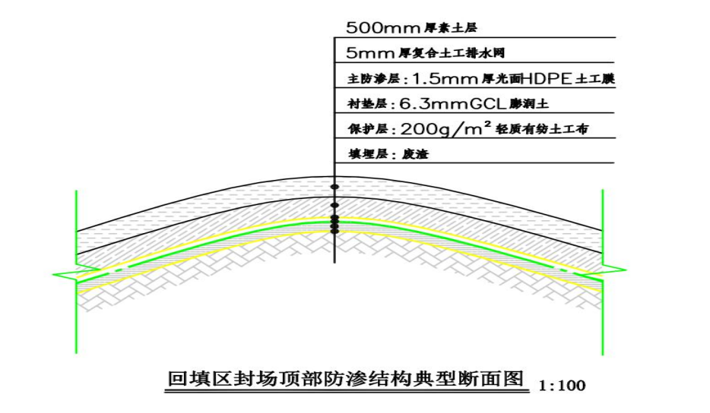
图3.2-7 封场结构大样图
8、截排水系统工程
截排水系统工程设计包括环场排水和坡面平台排水，平台的排水通过排水沟流到截洪沟，避免了地表径流在地面的集中和流速的增加，减轻地表的水土流失。
（1）截洪沟
设置截洪沟是为了实行清污分流，将进入场地内未污染或轻微污染的地表水导出场外。本项目沿封场后的场地修建净尺寸为0.8m×0.8m，环场截水沟1403m，排水沟576m。
截洪沟采用浆砌石结构，矩形断面，底宽0.8m，深0.8m，截洪沟侧墙及底板厚均为0.3m，左侧截洪沟分成2段，左侧截洪沟1段以不小于1.0%的坡度坡向挡渣坝，右侧截洪沟2段以不小于1.0%的坡度坡向挡渣坝。截洪沟每隔20m设置一道沉降缝，缝宽1cm，缝应通顺平整，缝内用沥青麻丝填塞。截洪沟设计洪水按P=2%（50年一遇）计算。
（2）排水沟
在每级2.0m宽平台内侧施工坝坡排水沟。坝坡排水沟采用浆砌石结构，断面为矩形，尺寸为0.3m×0.3m，侧墙及底板厚均为0.2m，坝坡排水沟接入两侧环场截水沟中。
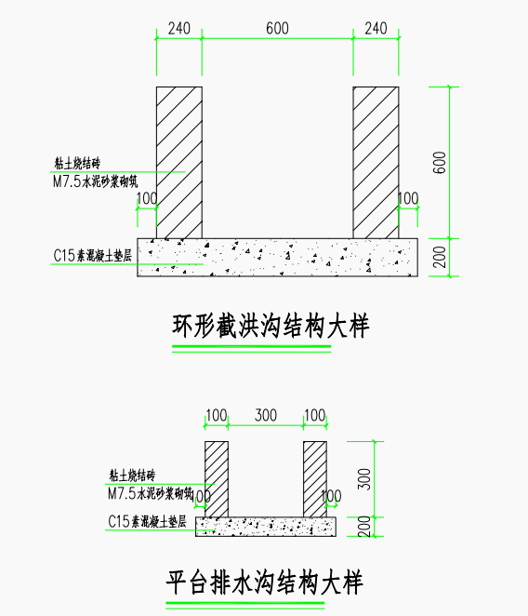
图3.2-8 截洪沟、排水沟结构图
9、生态修复工程
（1）生态修复工程方案
本项目废渣堆积区、临时道路、废渣填埋场封场后及取土场等都需进行植被生态绿化恢复，生态恢复面积合计约为24023.59m²（废渣治理区13047m²、废渣填埋场8517.35m²、取土场2459.24m²）。根据平江县三阳乡自然资源所出具证明《地块用地性质证明》（附件10），该项目地块后续规划为林业用地，恢复林地用途。本项目植物恢复采取恢复成林地的方案。
本项目共需29866.58m³的客土，设置取土场1处，具体位置详见表3.2-2和附图2。
表3.2-2 取土场基本情况表
名称 | 服务区域 | 位置 | 面积 | 取土深度 | 取土量 | 土壤质量
取土场 | 修复场地和填埋场 | 项目填埋场南侧120m（E113°34′14.370″；N28°37′45.563″） | 2459.24m² | 1~4m | 29866.58m³ | 《土壤环境质量 建设用地土壤污染风险管控标准（试行）》（GB36600-2018）
（2）生态修复工程实施方案
为保护土壤形成稳定的生态体系，对覆土后的取土场、废渣堆积区及废渣填埋场进行植被绿化，植被采用当地植被，适应性强，存活率高，与当地环境相适应。
对覆土封场后的废渣填埋场进行植被恢复。根据《水土保持综合治理技术规范》，平整后应采取适当措施恢复植被，进行生态保护。黏土层上覆盖50cm厚的回填植被土层，为防止雨水冲刷。绿化时应选择种植根系较浅，对水分要求中等、耐沙，且对重金属有较好的吸收、固化、吸附、抗性作用的植被。
根据填埋场的自然环境、气候和土壤条件，植被筛选应着眼于植被品种的近期表现，兼顾其长期优势。选择适宜生长且具有本地优势的植物，使堆场封场后能形成良好的生态环境，与周边原有自然环境相协调。
1）植物的选择
根据所处区域的自然环境特点，结合植被的生物学特性和生态学特征，首选抗逆性强、耐瘠薄、抗干旱，生物量大、生长迅速、对土壤要求不高的优良乡土植被。其次考虑选择病虫害少、吸收有害气体能力强、滞滤粉尘、净化空气、吸收有毒气体的抗污染植被。考虑到植物的栽种要与周边整体环境相容、恢复土地用途，本项目废渣治理区与取土场拟采用种植玉竹灌丛、五节芒灌草丛恢复为林地，填埋场拟种植根系较浅植被，拟采用种植毛竹林、樟木林、狗牙根灌草丛等，主要植物种类有毛竹、棕榈、石楠、雾水葛、狗牙根、爵床、狗尾巴草、鸡眼草等恢复为林地，种植前后株距为2m，胸径5cm、株高2~3m。填埋场内及周边近距离禁止种植根系发达的高大乔木。
2）技术措施
根据实际地形以及景观效益，对绿化区域进行全面绿化还绿。贫瘠土壤应施基肥，优先使用农家肥，在农家肥不能满足要求的情况下，考虑使用由10%的有机肥、20%的化肥、70%的表土均匀拌和而成的混合肥料。
3）管理措施
由于造林的立地条件恶劣，其栽植后的成活保养和保存保养的任务是相当大的，因此一定要做好绿化管护工作。
每年在植物病虫害易发季节要勤观察，坚持“预防为主”的方针。要尽量不栽或少栽易发生虫害植物，同时要定期用一定浓度的农药喷洒，预防可能发生的病虫害，但必须坚持“安全第一”的原则，一旦发生病虫害，要及时防治，并观察其发展情况，决不能任其蔓延。
10、观测系统
（1）水质观测设施
根据《平江县三阳乡万古村万古水库周边历史遗留重金属废渣整治项目详细勘察报告》，项目填埋场所在区域地下水流向大体为从西北往东南流向。根据《一般工业固体废物贮存和填埋污染控制标准》（GB18599-2020）等相关要求，结合项目废渣安全填埋场区域地下水流向、工程与环境特点，确定废渣安全填埋场监测井布置方案，现场封场后，监控系统应继续维持正常运转，直到稳定，监测井布置情况如下：
1）监测布点：
本底井1口：设在填埋场的上游（北侧）1#30~50m处，用于提供未受场地影响的地下水水质数据作为对照。
污染扩散井3口：设在填埋场的南侧（地下水下游）4#、西侧可能出现污染扩散的区域2#、3#30~50m，用于提供直接受场地影响的地下水水质数据。
污染监测井4口：设在万古村1#渣堆、2#渣堆、万古水库3A/3B渣堆区域地下水流向的下游30~50m处，用于提供场地受影响的地下水水质数据结果证明。
2）监测井构造说明：
根据现场实际情况，地下水监测井一般设8眼，包括本底井1眼，污染监测井3眼，污染扩散井4眼；监测井位置应根据现场实际情况确定；监测井使用的HDPE管可以由不锈钢管代替，但不锈钢管需做加强防腐处理；监测井深度由现场抽水试验确定，确定监测井能取地下水。
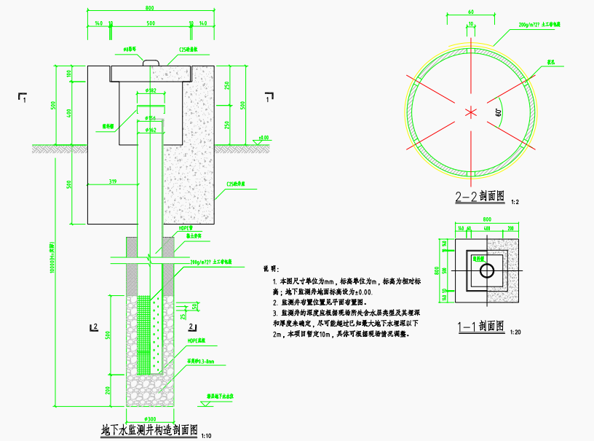
图3.2-9 地下水监测井结构图
（2）标识标牌
在治理工程完成后，应在原场地与填埋场入口处分别设置1个标识标牌，合计4个，标明项目名称、责任主体、工程内容及注意事项，防止对地块污染土壤的挖掘破坏。
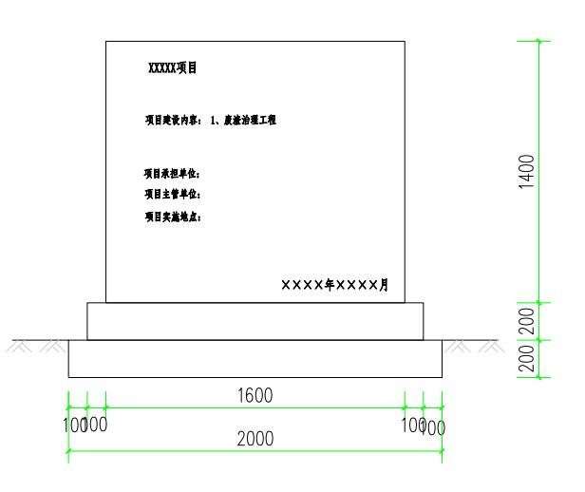
图3.2-10 标识标牌大样图

3.2.2工艺流程及产污环节图

3.2.2.1施工期工艺流程以及产污环节图
施工期工艺流程及产污环节见图3.2-11。
图3.2-11 施工期工艺流程及产污环节图

3.2.2.2封场后工艺流程以及产污环节图
项目施工过程完成封场，营运期即为封场期，无废气、噪声污染源，后续需继续植被维护以及渗滤液收集、处理，封场期的工艺流程及产污环节见图3.2-12。
图3.2-12 封场后工艺流程及产污环节图

3.2.3施工期污染源分析
项目属于环境综合治理工程，施工期主要为填埋场建设、施工场地截排水沟建设、废渣开挖运至填埋区填埋等，施工期会产生扬尘、噪声、废水、固废等污染，对生态环境也有一定的影响。

3.2.3.1废气
本项目填埋固废主要为金矿开采遗留重金属废渣，自然条件下不会释放废气，不考虑恶臭气体。项目废气主要为废渣清挖和填埋扬尘、装卸料扬尘、车辆运输扬尘、车辆和机械燃油尾气。
（1）装卸料扬尘
本项目废渣在装卸料过程中会产生一定的粉尘，其粉尘产生量采用参照《大气环境影响评价实用技术》（中国标准出版社，2010.9）一书中给出山西环保科研所、武汉水运工程学院提出的经验公式估算，经验公式为：
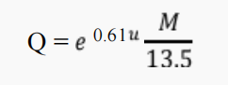
式中：Q——自卸汽车装卸料起尘量，g/次；
u——平均风速，m/s，项目所在地多年平均风速为1.4m/s；
M——汽车卸料量，t，取20t。
根据公式计算，装卸料扬尘产生系数为3.44g/次。废渣运输量为55999.73m³，按20t（1.8t/m³）每车，装卸次数约为5040次。覆土量为29866.58m³，装卸次数约为2688次。项目填埋及覆土过程施工期为300天，每天工作时间按8h计，根据公式计算得出装卸粉尘产生量为26.584kg（产生速率为0.011kg/h）。由于项目卸料时会进行洒水降尘，根据《扬尘源颗粒物排放清单编制技术指南（试行）》中表12，通过洒水降尘后，TSP的控制效率为74%，项目装卸粉尘排放量为6.91kg（排放速率为0.00286kg/h）。
项目废渣装卸料扬尘计算详见下表。
表3.2-3 填埋装卸产尘情况
场地名称 | 运输量（m³） | 产生系数  （g/次） | 卸货次数 | 产生量（kg） | 防治措施及效率 | 排放量（kg） | 排放  方式
填埋区 | 85866.31 | 3.44 | 7728 | 26.584 | 洒水抑尘74% | 6.91 | 无组织排放
（2）废渣开挖及填埋摊铺等作业扬尘
废渣开挖及填埋场采用分层摊铺、往返碾压、分单元覆土的作业方式，渣场清渣、土地平整以及填埋作业过程中会有扬尘产生。根据施工方案，同时作业扰动面积约为300m²。扬尘排放量按照西安冶金建筑学院起尘量推荐公式计算：
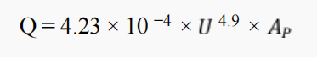
式中：Q——起尘量，mg/s；
U——平均风速，m/s，项目所在地多年平均风速为1.4m/s；
A_{P}——起尘面积，m²。
根据公式计算，开挖等作业扬尘产生系数为0.66mg/s，项目填埋过程施工期为300天，每天工作时间按8h计，项目产生系数为0.0024kg/h，作业扬尘为5.70kg。
根据《扬尘源颗粒物排放清单编制技术指南（试行）》表12，通过洒水降尘后，TSP的控制效率为74%，项目作业扬尘排放量为0.89kg（排放速率0.0006kg/h）。
项目开挖等作业扬尘计算详见下表。
表3.2-4 开挖等作业扬尘产排情况
产生环节 | 作业面积（m²） | 产生系数（mg/s） | 产生量（kg） | 防治措施及效率 | 排放量（kg） | 排放方式
废渣开挖及填埋摊铺 | 300 | 0.66 | 5.70 | 洒水抑尘74% | 1.482 | 无组织排放
（3）取土场扬尘
项目取土场开挖作业过程中会有扬尘产生。根据施工方案，取土场作业扰动面积约为100m²，其余未开挖场地采取遮盖或洒水抑尘措施减少扬尘产生量。扬尘排放量按照西安冶金建筑学院起尘量推荐公式计算：
式中：Q——起尘量，mg/s；
U——平均风速，m/s，项目所在地多年平均风速为1.4m/s；
A_{P}——起尘面积，m²。
根据公式计算，开挖等作业扬尘产生系数为0.22mg/s，项目取土场开挖过程施工期为60天，每天工作时间按8h计，项目产生系数为0.00079kg/h，作业扬尘为0.38kg。
根据《扬尘源颗粒物排放清单编制技术指南（试行）》表12，通过洒水降尘后，TSP的控制效率为74%，项目作业扬尘排放量为0.065kg（排放速率0.0001kg/h）。
项目开挖等作业扬尘计算详见下表。
表3.2-5 开挖等作业扬尘产排情况
产生环节 | 作业面积（m²） | 产生系数（mg/s） | 产生量（kg） | 防治措施及效率 | 排放量（kg） | 排放方式
取土场开挖 | 100 | 0.22 | 0.38 | 洒水抑尘74% | 0.1 | 无组织排放
（4）车辆运输扬尘
车辆运输扬尘主要指车辆在场内运输产生的扬尘，出场时对车辆进行冲洗，场外运输产生扬尘量很小。本项目废渣填埋场内运输平均距离以100m计。根据《大气环境影响评价实用技术手册》（中国标准出版社，2010.9）项目车辆运输扬尘可按如下经验公式估算：
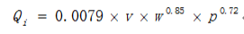
式中：Q_{i}——每辆汽车行驶扬尘（kg/km·辆）；
V——汽车速度（km/h），项目取15km/h；
W——汽车重量（t），项目汽车空载为5t，载重时总重为25t；
P——道路表面粉尘量（kg/m²），本项目道路取0.2（连接道路定期清扫）。
则Q_{i}载重=0.574kg/km·辆，Q_{i}空载=0.146kg/km·辆。本项目平均运输距离取100m，运输量为85866.31m³，则载重交通次数为7728次，空载交通次数为7728次，载重运输扬尘为443.59kg，空载运输扬尘为112.83kg，项目车辆运输道路扬尘总产生量为556.42kg。
本项目定时对车辆进行清洗，严格控制车速措施，加强路面维护及清理，运输车辆采取密闭运输，配备洒水车辆及时对运输道路洒水，在采取上述措施后预计粉尘量可降低74%左右，则项目运输扬尘排放量为144.67kg。
（5）车辆、机械燃油尾气
项目施工机械主要有挖掘机、推土机、装载机等燃油机械，它们排放的污染物主要有CO、NO₂、THC。由于施工机械多为大型机械，单车排放系数较大，使局部范围的CO、NO₂、THC等浓度有所增加。但施工机械数量少且较分散，其污染程度相对较轻。

3.2.3.2废水
项目废水污染源主要为清挖过程中雨季产生的淋溶水、渗滤液、车辆冲洗废水以及生活污水。
（1）清挖过程中雨季产生的淋溶水
本项目废渣区场地开挖前应关注气象条件，尽可能地避开雨季，同时应尽可能控制废渣开挖作业区面积，如在废渣开挖过程中遇到下雨情况，应采取紧急措施，应对废渣开挖作业区进行临时覆盖。各废渣堆开挖前在四周设置雨水截排沟，开挖场地低洼处设置集水坑收集清挖过程中雨季产生的淋溶水，集水坑做防渗处理；取土场、填埋区设置临时截洪沟；根据项目可研及初步设计资料，项目废渣区、取土场、填埋区采用分区作业，场地开挖或清表产生的淋溶水产生量约为4m³/d。淋溶水水质类比《平江县三阳乡万古村万古水库周边历史遗留重金属废渣污染状况调查报告》（湖南安博检测有限公司，2022年8月）各废渣点位水浸监测结果最大值。清挖过程中雨季产生的淋溶水收集后采用重金属一体化废水处理设备进行处理后由槽罐车托运至湖南黄金天岳矿业有限公司垂拱洞尾矿库废水处理站进行处理，重金属一体化设备主要工艺为石灰-铝盐两级絮凝沉淀+过滤，重金属离子去除效率达到60%以上。淋溶水污染物产排情况具体见下表。
表3.2-6 项目淋溶水主要污染物产排情况一览表
污染物 | 产生浓度（mg/L） | 产生量（kg/d） | 处理效率（%） | 处理后浓度（mg/L） | 排放量（kg/d）
总铬 | 0.02 | 0.00008 | 60 | 0.008 | 0.000032
总镍 | 0.02 | 0.00008 | 60 | 0.008 | 0.000032
总铜 | 0.09 | 0.00036 | 60 | 0.036 | 0.000144
总锌 | 0.34 | 0.00136 | 60 | 0.136 | 0.000544
总砷 | 1.84 | 0.00736 | 60 | 0.736 | 0.002944
总镉 | 0.0012 | 0.0000048 | 60 | 0.00048 | 0.00000192
总铅 | 0.0042 | 0.00000168 | 60 | 0.00168 | 0.00000672
总汞 | 0.00002 | 0.00000008 | 60 | 0.000008 | 0.000000032
六价铬 | 0.004 | 0.000016 | 60 | 0.0016 | 0.0000064
氰化物 | 0.004 | 0.000016 | 60 | 0.0016 | 0.0000064
注：总铬、总镍、总铜、总铬、六价铬及氰化物等未检出因子产生浓度为检测方法检出限。
（2）渗滤液
本项目填埋场渗滤液产生最大的情况是填埋场建设完成后的填埋作业初期，降落在库区内部的雨水将全部转化为渗滤液（在未进行分区填埋作业的情况下），当填埋标高超过填埋坑口标高后，可通过覆盖和分区填埋减少填埋库区受雨面积，从而减少雨水进入堆体内的量，减少渗滤液产生量。
根据填埋场建设方案，当标高低于坑口高程时，填埋场可能产生渗滤液最大的受雨面积约为8517.35m²。为控制渗滤液产生量，减少废水处理设备运行负荷，本项目采取分区填埋作业，填埋场最大受雨面积控制在1000m²。
参考《生活垃圾填埋场渗滤液处理工程技术规范（试行）》（HJ564-2010），有关渗滤液产生量的经验估算公式如下：
Q=（A₁×C₁+A₂×C₂+A₃×C₃）×I×10⁻³
式中：
Q—渗滤液水量，m³/d；
A₁—填埋作业面的面积，m²，本项目取1000m²；
C₁—填埋作业区的渗滤系数，一般宜取0.5~0.8，本项目取0.8；
A₂—中间覆盖单元汇水面积，m²，本项目取6805m²；
C₂—中间覆盖单元渗出系数，宜取（0.4~0.6）C1，本项目取0.6C1，即0.48；
A₃—终场覆盖单元汇水面积，m²，本项目取0；
C₃—终场覆盖单元渗出系数，一般宜取0.1~0.2，本项目取0.2；
I—降雨强度，mm/d，平江县降雨强度取4.25mm/d。
则项目施工期渗滤液水量Q经计算为17.28m³/d，项目设置一座渗滤液收集池，容积为30m³，渗滤液收集池上方设置盖板，防止雨水混入。本项目渗滤液经重金属一体化污水处理装置处理后由槽罐车托运至湖南黄金天岳矿业有限公司垂拱洞尾矿库废水处理站进行处理，重金属一体化设备主要工艺为石灰-铝盐两级絮凝沉淀+过滤，重金属离子去除效率达到60%以上。
项目填埋场施工期渗滤液水质类比《平江县三阳乡万古村万古水库周边历史遗留重金属废渣污染状况调查报告》（湖南安博检测有限公司，2022年8月）废渣点位水浸监测结果最大值。渗滤液污染物产排情况具体见下表。
表3.2-7 项目渗滤液主要污染物产排情况一览表
污染物 | 产生浓度（mg/L） | 产生量（kg/d） | 处理效率（%） | 处理后浓度（mg/L） | 排放量（kg/d）
总铬 | 0.02 | 0.00035 | 60 | 0.008 | 0.00013824
总镍 | 0.02 | 0.00035 | 60 | 0.008 | 0.00013824
总铜 | 0.09 | 0.0016 | 60 | 0.036 | 0.00062208
总锌 | 0.34 | 0.0059 | 60 | 0.136 | 0.00235008
总砷 | 1.84 | 0.032 | 60 | 0.736 | 0.01271808
总镉 | 0.0012 | 0.000021 | 60 | 0.00048 | 0.00000829
总铅 | 0.0042 | 0.000073 | 60 | 0.00168 | 0.00002903
总汞 | 0.00002 | 0.00000035 | 60 | 0.000008 | 0.00000014
六价铬 | 0.004 | 0.000069 | 60 | 0.0016 | 0.00002765
氰化物 | 0.004 | 0.000069 | 60 | 0.0016 | 0.00002765
注：总铬、总镍、总铜、总铬、六价铬及氰化物等未检出因子产生浓度为检测方法检出限。
（3）生活污水
生活污水主要污染物是COD_{Cr}、BOD₅、氨氮和动植物油等。项目共有施工人员约20人，施工人员大部分为当地的居民，不在施工场地内住宿，施工人员就近租用居民区。每天生活用水以80L/人计，生活污水按用水量的80%计，则生活污水的产生量为1.28m³/d。生活污水水质数据为COD_{Cr}：320mg/L，BOD_{5:}180mg/L，氨氮：30mg/L，总磷：4mg/L，动植物油：20mg/L。本项目施工人员生活污水经化粪池处理后用于农肥，不外排。
（4）车辆清洗废水
根据施工方案，废渣区、填埋区和取土场三者距离最远为3.5km，为防止车辆携带泥土引起扬尘等污染，运输车辆每次均需清洗。废渣运输量为55999.73m³，取土运输总量为29866.58m³，密度取1.8t/m³，则运输重量约为154559.358t，采用20t车辆运输，共计约7728辆次。车辆冲洗水量大致为0.05m³/辆次，则车辆清洗用水386.4m³。车辆清洗废水产污系数按0.8计，则车辆清洗废水产生量为309.12m³（1.03m³/d）。车辆清洗废水主要污染因子为石油类、SS，石油类浓度10~30mg/L、SS浓度500~1000mg/L。在项目地进出口设置洗车平台，洗车废水采用集水池收集，经沉淀池处理后回用于洗车及洒水降尘，不外排。

3.2.3.3噪声
本项目施工期主要噪声源为装载机、挖掘机、压实机、推土机、自卸汽车及水泵等，其噪声源强范围为78~90dB（A），施工期噪声源强情况见表3.2-8。
表3.2-8 施工机械噪声一览表 单位：dB（A）
序号 | 噪声源 | 发声持续时间 | 最大噪声级
1 | 装载机 | 间断性 | 90
2 | 挖掘机 | 间断性 | 90
3 | 压实机 | 间断性 | 88
4 | 推土机 | 间断性 | 78
5 | 密闭自卸汽车 | 间断性 | 85
6 | 水泵 | 间断性 | 90

3.2.3.4固废
施工期固体废物主要为废渣区遗留废渣、生活垃圾、废渣填埋场建设产生的废防渗材料、废包装袋、建筑垃圾、污水处理设施污泥、填埋区表土。
（1）废渣区废渣
根据场地调查报告可知，地块遗留废渣共计55999.73m³，属于一般Ⅰ类固体废物和一般Ⅱ类固体废物，开挖运送至自建填埋场进行集中安全填埋处置。
（2）生活垃圾
项目在治理期间，施工人员日常生活产生生活垃圾。项目施工人数以20人计，生活垃圾产生系数以0.5kg/人·d计，则生活垃圾产生量为10kg/d。生活垃圾按当地环卫部门要求进行处置。
（3）废防渗材料
根据工程内容可知，项目废渣填埋场采用HDPE防渗膜和无纺土工布进行防渗，其中HDPE防渗膜使用面积为34071.2m²（密度约为950g/m²），无纺土工布使用面积为34071.2m²（密度约为600g/m²），则防渗材料总计约为52.81t，其中废防渗材料约为1%，则废防渗材料约为0.528t，废防渗材料经收集后集中外售。
（4）废包装袋
本项目土工布和HDPE土工膜入场将产生部分废包装袋，废包装袋产生量为约0.1t，经收集后集中外售。
（5）建筑垃圾
本项目填埋场施工及封场产生的建筑垃圾量约2t，交由环卫部门统一清运。
（6）污水处理设施污泥
项目采用重金属一体化设备对淋溶水、渗滤液等进行处理，期间产生污泥。根据废水处理量计算，污泥产生量约为1.5t。污泥产生量很小，经压滤处理后，作为危废委托有资质单位处理处置。
（7）沉淀池污泥
项目采用沉淀池对车辆冲洗废水进行处理，期间产生污泥。根据废水处理量计算，污泥产生量约为4t。送至自建填埋场进行集中安全填埋处置。
（8）填埋区表土
项目填埋区填埋废渣前剥离表土0.5m，根据前文土石方平衡可知，剥离表土为4205m³。清表的表土临时堆存，用于填埋废渣后回填覆土。

3.2.3.5生态环境
工程在建设过程中，取土场、填埋区建设等活动，扰动了局部原生地貌、破坏植被、影响动物栖息地、造成水土流失，使生态环境遭受一定的影响。
1）工程施工过程中土方的开挖和回填，将会在短期内加大水土流失量。
2）由于工程的占地和施工场地，将对废渣点和废渣填埋场范围内的植被产生破坏影响。
项目为环境综合治理项目，治理完毕将对该区域生态进行恢复，对该区域生态有着积极影响。

3.2.3.6水土流失
本项目废渣开挖、填埋场及表土临时堆放时以及施工结束前后一段时间内地表绿化工作尚未完成时，都将造成土壤裸露，致使土壤抗侵蚀能力降低，极易受降水径流冲刷而造成水土流失，特别是暴雨冲刷更为严重。
为防治水土流失，项目在施工时合理安排挖填方作业，及时压实填方，场区周边修建截水沟，防止降水径流对开挖面和填方区的冲刷，从根本上减少水土流失量。

3.2.4封场后污染源分析
本项目废渣开挖、清运和填埋同时进行，填埋场只填埋本项目废渣，不承担其他贮存、处置任务。废渣开挖、清运和填埋完成后，填埋场区立即关闭、封场。关闭或封场前，必须编制关闭或封场计划，报请所在相关环境保护行政主管部门核准，并采取污染防治措施。

3.2.4.1废气
本项目对遗留废渣进行一次性填埋，废渣均为无机物，在填埋区内不会分解成气态物质，且填埋场为密闭结构，建成后不再有产生大气污染物的排放源。

3.2.4.2废水
填埋场封场后主要废水为渗滤液。参考《生活垃圾填埋场渗滤液处理工程技术规范（试行）》（HJ564-2010），有关渗滤液产生量的经验估算公式如下：
Q=（A₁×C₁+A₂×C₂+A₃×C₃）×I×10⁻³
式中：
Q—渗滤液水量，m³/d；
A₁—填埋作业面的面积，m²，本项目取0；
C₁—填埋作业区的渗滤系数，一般宜取0.5~0.8，本项目取0.8；
A₂—中间覆盖单元汇水面积，m²，本项目取0；
C₂—中间覆盖单元渗出系数，宜取（0.4~0.6）C1，本项目取0.6C1，即0.48；
A₃—终场覆盖单元汇水面积，m²，本项目取8517.35m²；
C₃—终场覆盖单元渗出系数，一般宜取0.1~0.2，本项目取0.2；
I—降雨强度，mm/d，平江县取4.25mm/d。
查阅平江县相关气象统计资料，平江县降雨强度为4.25mm/d，同时考虑到填埋场封场覆盖系统采用防渗性能良好的防渗材料，且填埋场四周均建设了截排水沟，可以有效防止场区四周雨水汇入。
废渣填埋场封场后，无填埋作业面、中间覆盖单元。故本工程填埋区对应的A₁、A₂及A₃值分别0、0及8517.35m²。填埋后废渣填埋场上部设置有HDPE防渗层，综合考虑，封场区渗出系数C₃取0.2考虑。
则渗滤液水量Q经计算为7.24m³/d，项目设置一座渗滤液收集池，容积为30m³，渗滤液收集池上方设置盖板，防止雨水混入。本项目渗滤液经重金属一体化污水处理装置处理后由槽罐车托运至湖南黄金天岳矿业有限公司垂拱洞尾矿库废水处理站进行处理。
项目填埋场渗滤液水质类比《平江县三阳乡万古村万古水库周边历史遗留重金属废渣污染状况调查报告》（湖南安博检测有限公司，2022年8月）废渣点位水浸监测结果最大值。渗滤液污染物产排情况具体见下表。
表3.2-9 项目渗滤液主要污染物产排情况一览表
污染物 | 产生浓度（mg/L） | 产生量（kg/d） | 处理效率（%） | 处理后浓度（mg/L） | 排放量（kg/d）
总铬 | 0.02 | 0.0001448 | 60 | 0.008 | 0.000058
总镍 | 0.02 | 0.0001448 | 60 | 0.008 | 0.000058
总铜 | 0.09 | 0.0006516 | 60 | 0.036 | 0.0002606
总锌 | 0.34 | 0.0024616 | 60 | 0.136 | 0.0009846
总砷 | 1.84 | 0.0133216 | 60 | 0.736 | 0.005329
总镉 | 0.0012 | 0.00000867 | 60 | 0.00048 | 0.00000347
总铅 | 0.0042 | 0.0000304 | 60 | 0.00168 | 0.00001216
总汞 | 0.00002 | 0.00000014 | 60 | 0.000008 | 0.00000006
六价铬 | 0.004 | 0.000029 | 60 | 0.0016 | 0.0000116
氰化物 | 0.004 | 0.000029 | 60 | 0.0016 | 0.0000116

3.2.4.3噪声
项目封场后产生的噪声主要来自于污水处理装置水泵和渗滤液槽罐车运输车辆产生的噪声，噪声源及其声级见下表。

表3.2-10 封场后主要噪声源源强核算 单位：dB（A）
噪声源 | 声源类型 | 噪声源强 |  | 降噪措施 |  | 噪声排放值 |  | 持续时间
噪声源 | 声源类型 | 核算方法 | 噪声值 | 工艺 | 降噪效果 | 核算  方法 | 噪声值 | 持续时间
水泵 | 间断 | 类比 | 80~90 | 低噪声设备、减振垫等 | 15 | 类比 | 65~75 | 0.2h/次
槽罐车 | 间断 | 类比 | 80~85 | 低噪声设备、减振垫等 | 15 | 类比 | 65~70 | 0.2h/次

3.2.4.4固废
本项目废渣填埋场渗滤液采用重金属一体化废水处理设备处理，治理过程中会产生少量污泥，预计污泥量约2.0t/a。污泥类别为HW49，废物代码为772-006-49，委托有资质单位处置，不在填埋场内暂存。渗滤液的产生主要集中在废渣填埋前期（一般为废渣填埋后6个月内），后续在表面阻隔层无破损的情况下，废渣填埋场的渗滤液产生量不大，且呈逐步减少趋势，一定时间后，渗滤液的产生量几乎为零，治理完成后不会产生固废。

3.2.4.5生态及景观
封场后填埋区、废渣堆（治理区）、取土场覆土恢复植被，部分废渣堆（治理区）恢复为农田，植被选用当地本土物种，植被恢复为乔草相结合的方式实施，林草成活率高，成林快，最终植被达到该区域植被较好地段的生物量和覆盖度。植被恢复后区域绿化率比工程实施之前将有所提高，对于治理区域、填埋区水土流失治理将会起到积极的作用；但是植被恢复时需先覆土，覆土时如遇大风、多雨天气会发生水土流失，所以覆土要尽量避开大风、多雨季节，覆土后应及时恢复植被，避免土壤长期裸露带来的水土流失发生。评价区域没有濒危和珍稀保护物种，不会引起物种灭绝。本工程实施后现有的裸露土地将会由花、草、树等植物所取代，从而使得物种更为丰富，异质化得到加强，提高了当地物种多样性从而改善生态环境。

3.3污染源汇总
根据上述分析可知，本项目污染物产排情况见表3.3-1。
表3.3-1 项目污染物产排情况一览表
类别 |  | 污染物名称 | 产生量 | 排放量/处置量 | 防治措施
施工期废气 | 装卸料扬尘 | 颗粒物 | 26.584kg | 6.91kg | 洒水抑尘
施工期废气 | 废渣开挖及填埋摊铺等作业扬尘 | 颗粒物 | 5.70kg | 1.482kg | 洒水抑尘
施工期废气 | 取土场扬尘 | 颗粒物 | 0.38kg | 0.1kg | 洒水抑尘
施工期废气 | 车辆运输扬尘 | 颗粒物 | 556.42kg | 144.67kg | 洒水抑尘
施工期废气 | 车辆、机械燃油尾气 | CO、NO₂、THC | 少量 | 少量 | 控制车速、优质燃油
施工期废水 | 淋溶水  （4m³/d） | 总铬 | 0.00008kg/d | 0.000032kg/d | 经重金属一体化污水处理装置处理后由槽罐车托运至湖南黄金天岳矿业有限公司垂拱洞尾矿库废水处理站进行处理
施工期废水 | 淋溶水  （4m³/d） | 总镍 | 0.00008kg/d | 0.000032kg/d | 经重金属一体化污水处理装置处理后由槽罐车托运至湖南黄金天岳矿业有限公司垂拱洞尾矿库废水处理站进行处理
施工期废水 | 淋溶水  （4m³/d） | 总铜 | 0.00036kg/d | 0.000144kg/d | 经重金属一体化污水处理装置处理后由槽罐车托运至湖南黄金天岳矿业有限公司垂拱洞尾矿库废水处理站进行处理
施工期废水 | 淋溶水  （4m³/d） | 总锌 | 0.00136kg/d | 0.000544kg/d | 经重金属一体化污水处理装置处理后由槽罐车托运至湖南黄金天岳矿业有限公司垂拱洞尾矿库废水处理站进行处理
施工期废水 | 淋溶水  （4m³/d） | 总砷 | 0.00736kg/d | 0.002944kg/d | 经重金属一体化污水处理装置处理后由槽罐车托运至湖南黄金天岳矿业有限公司垂拱洞尾矿库废水处理站进行处理
施工期废水 | 淋溶水  （4m³/d） | 总镉 | 0.0000048kg/d | 0.00000192kg/d | 经重金属一体化污水处理装置处理后由槽罐车托运至湖南黄金天岳矿业有限公司垂拱洞尾矿库废水处理站进行处理
施工期废水 | 淋溶水  （4m³/d） | 总铅 | 0.00000168kg/d | 0.00000672kg/d | 经重金属一体化污水处理装置处理后由槽罐车托运至湖南黄金天岳矿业有限公司垂拱洞尾矿库废水处理站进行处理
施工期废水 | 淋溶水  （4m³/d） | 总汞 | 0.00000008kg/d | 0.000000032kg/d | 经重金属一体化污水处理装置处理后由槽罐车托运至湖南黄金天岳矿业有限公司垂拱洞尾矿库废水处理站进行处理
施工期废水 | 淋溶水  （4m³/d） | 六价铬 | 0.000016kg/d | 0.0000064kg/d | 经重金属一体化污水处理装置处理后由槽罐车托运至湖南黄金天岳矿业有限公司垂拱洞尾矿库废水处理站进行处理
施工期废水 | 淋溶水  （4m³/d） | 氰化物 | 0.000016kg/d | 0.0000064kg/d | 经重金属一体化污水处理装置处理后由槽罐车托运至湖南黄金天岳矿业有限公司垂拱洞尾矿库废水处理站进行处理
施工期废水 | 车辆冲洗废水（1.03m³/d） | 石油类 | 0.0309kg/d | 0.0309kg/d | 经沉淀处理后回用于洗车及洒水降尘
施工期废水 | 车辆冲洗废水（1.03m³/d） | SS | 1.03kg/d | 1.03kg/d | 经沉淀处理后回用于洗车及洒水降尘
施工期废水 | 渗滤液（17.28m³/d） | 总铬 | 0.00035kg/d | 0.00013824kg/d | 经重金属一体化污水处理装置处理后由槽罐车托运至湖南黄金天岳矿业有限公司垂拱洞尾矿库废水处理站进行处理
施工期废水 | 渗滤液（17.28m³/d） | 总镍 | 0.00035kg/d | 0.00013824kg/d | 经重金属一体化污水处理装置处理后由槽罐车托运至湖南黄金天岳矿业有限公司垂拱洞尾矿库废水处理站进行处理
施工期废水 | 渗滤液（17.28m³/d） | 总铜 | 0.0016kg/d | 0.00062208kg/d | 经重金属一体化污水处理装置处理后由槽罐车托运至湖南黄金天岳矿业有限公司垂拱洞尾矿库废水处理站进行处理
施工期废水 | 渗滤液（17.28m³/d） | 总锌 | 0.0059kg/d | 0.00235008kg/d | 经重金属一体化污水处理装置处理后由槽罐车托运至湖南黄金天岳矿业有限公司垂拱洞尾矿库废水处理站进行处理
施工期废水 | 渗滤液（17.28m³/d） | 总砷 | 0.032kg/d | 0.01271808kg/d | 经重金属一体化污水处理装置处理后由槽罐车托运至湖南黄金天岳矿业有限公司垂拱洞尾矿库废水处理站进行处理
施工期废水 | 渗滤液（17.28m³/d） | 总镉 | 0.000021kg/d | 0.00000829kg/d | 经重金属一体化污水处理装置处理后由槽罐车托运至湖南黄金天岳矿业有限公司垂拱洞尾矿库废水处理站进行处理
施工期废水 | 渗滤液（17.28m³/d） | 总铅 | 0.000073kg/d | 0.00002903kg/d | 经重金属一体化污水处理装置处理后由槽罐车托运至湖南黄金天岳矿业有限公司垂拱洞尾矿库废水处理站进行处理
施工期废水 | 渗滤液（17.28m³/d） | 总汞 | 0.00000035kg/d | 0.00000014kg/d | 经重金属一体化污水处理装置处理后由槽罐车托运至湖南黄金天岳矿业有限公司垂拱洞尾矿库废水处理站进行处理
施工期废水 | 渗滤液（17.28m³/d） | 六价铬 | 0.000069kg/d | 0.00002765kg/d | 经重金属一体化污水处理装置处理后由槽罐车托运至湖南黄金天岳矿业有限公司垂拱洞尾矿库废水处理站进行处理
施工期废水 | 渗滤液（17.28m³/d） | 氰化物 | 0.000069kg/d | 0.00002765kg/d | 经重金属一体化污水处理装置处理后由槽罐车托运至湖南黄金天岳矿业有限公司垂拱洞尾矿库废水处理站进行处理
施工期废水 | 生活污水  （1.28m³/d） | COD_{Cr} | 0.4096kg/d | 0.4096kg/d | 依托化粪池处理后用于农肥，不外排
施工期废水 | 生活污水  （1.28m³/d） | BOD₅ | 0.2304kg/d | 0.2304kg/d | 依托化粪池处理后用于农肥，不外排
施工期废水 | 生活污水  （1.28m³/d） | 氨氮 | 0.0384kg/d | 0.0384kg/d | 依托化粪池处理后用于农肥，不外排
施工期废水 | 生活污水  （1.28m³/d） | 总磷 | 0.00512kg/d | 0.00512kg/d | 依托化粪池处理后用于农肥，不外排
施工期废水 | 生活污水  （1.28m³/d） | 动植物油 | 0.0256kg/d | 0.0256kg/d | 依托化粪池处理后用于农肥，不外排
封场期废水 | 渗滤液  （7.24m³/d） | 总铬 | 0.0001448kg/d | 0.000058kg/d | 经一体化污水处理装置处理后由槽罐车托运至湖南黄金天岳矿业有限公司垂拱洞尾矿库废水处理站进行处理
封场期废水 | 渗滤液  （7.24m³/d） | 总镍 | 0.0001448kg/d | 0.000058kg/d | 经一体化污水处理装置处理后由槽罐车托运至湖南黄金天岳矿业有限公司垂拱洞尾矿库废水处理站进行处理
封场期废水 | 渗滤液  （7.24m³/d） | 总铜 | 0.0006516kg/d | 0.0002606kg/d | 经一体化污水处理装置处理后由槽罐车托运至湖南黄金天岳矿业有限公司垂拱洞尾矿库废水处理站进行处理
封场期废水 | 渗滤液  （7.24m³/d） | 总锌 | 0.0024616kg/d | 0.0009846kg/d | 经一体化污水处理装置处理后由槽罐车托运至湖南黄金天岳矿业有限公司垂拱洞尾矿库废水处理站进行处理
封场期废水 | 渗滤液  （7.24m³/d） | 总砷 | 0.0133216kg/d | 0.005329kg/d | 经一体化污水处理装置处理后由槽罐车托运至湖南黄金天岳矿业有限公司垂拱洞尾矿库废水处理站进行处理
封场期废水 | 渗滤液  （7.24m³/d） | 总镉 | 0.00000867kg/d | 0.00000347kg/d | 经一体化污水处理装置处理后由槽罐车托运至湖南黄金天岳矿业有限公司垂拱洞尾矿库废水处理站进行处理
封场期废水 | 渗滤液  （7.24m³/d） | 总铅 | 0.0000304kg/d | 0.00001216kg/d | 经一体化污水处理装置处理后由槽罐车托运至湖南黄金天岳矿业有限公司垂拱洞尾矿库废水处理站进行处理
封场期废水 | 渗滤液  （7.24m³/d） | 总汞 | 0.00000014kg/d | 0.00000006kg/d | 经一体化污水处理装置处理后由槽罐车托运至湖南黄金天岳矿业有限公司垂拱洞尾矿库废水处理站进行处理
封场期废水 | 渗滤液  （7.24m³/d） | 六价铬 | 0.000029kg/d | 0.0000116kg/d | 经一体化污水处理装置处理后由槽罐车托运至湖南黄金天岳矿业有限公司垂拱洞尾矿库废水处理站进行处理
封场期废水 | 渗滤液  （7.24m³/d） | 氰化物 | 0.000029kg/d | 0.0000116kg/d | 经一体化污水处理装置处理后由槽罐车托运至湖南黄金天岳矿业有限公司垂拱洞尾矿库废水处理站进行处理
施工期固废 | 一般固废 | 废渣区废渣 | 55999.73m³ | 55999.73m³ | 填埋场进行集中安全填埋处置
施工期固废 | 一般固废 | 沉淀池污泥 | 4t | 4t | 填埋场进行集中安全填埋处置
施工期固废 | 一般固废 | 废防渗材料 | 0.42t | 0.42t | 经收集后集中外售
施工期固废 | 一般固废 | 废包装袋 | 0.1t | 0.1t | 经收集后集中外售
施工期固废 | 一般固废 | 建筑垃圾 | 2t | 2t | 交由环卫部门统一清运
施工期固废 | 一般固废 | 填埋区表土 | 4205m³ | 4205m³ | 用于填埋废渣后回填覆土
施工期固废 | 危险废物 | 污水处理  污泥 | 1.5t | 1.5t | 委托有资质单位处理处置
施工期固废 | 生活垃圾 | 生活垃圾 | 10kg/d | 10kg/d | 交由环卫部门统一清运
封场后固废 | 危险废物 | 污水处理  污泥 | 2.0t | 2.0t | 委托有资质单位处理处置

4 环境现状调查与评价

4.1自然环境概况

4.1.1地理位置
平江县位于湖南省东北部。东与江西省修水、铜鼓县交界，北与湖北省通城县和岳阳县相连，南与浏阳市接壤，西与长沙县、汨罗市毗邻。隶属于湖南省岳阳市，位于湖南省东北部，地处汨水、罗水上游，汨罗江自东向西贯穿全境，东与江西省修水县、铜鼓县交界，北与湖北省通城县和湖南省岳阳县相连，南与浏阳市接壤，西与长沙县、汨罗市毗邻。三阳乡位于平江县西南部，分别与瓮江镇、安定镇、三市镇、城关镇、天岳开发区接壤，面积214km²。乡政府驻三阳街，已经融入平江县城区。106国道和207省道、308省道过境。
本项目历史遗留重金属废渣地块位于平江县三阳乡，1#废渣堆中心坐标为：东经113°34′24.340″，北纬28°37′46.123″；2#废渣堆中心坐标为：113°34′18.721″，北纬28°37′42.550″；3A#废渣堆中心坐标为：东经113°34′5.695″，北纬28°37′58.309″；3B#废渣堆中心坐标为：113°34′2.074″，北纬28°37′59.467″；填埋区中心坐标为：东经113°34′14.936″，北纬28°37′52.052″。具体地理位置详见附图1。

4.1.2气候气象
平江县境属大陆性季风气候区，东亚热带向北亚热带过渡气候带。主要气候特征为：春温多雨、寒流频繁，降水集中；夏秋多旱；严寒期短，无霜期长；风小、雾多、湿度大，全年无霜期263天。
气温：平江县气候属亚热带湿润季风气候，四季分明，平均气温18.4℃，一月份平均气温4.9℃，极端最低气温为-12℃（1972年2月9日），七月份平均气温28.6℃，极端最高气温40.3℃（1971年7月26日），年平均气温5℃以上的时期为295天。
日照：年均日照时数1731.1小时。
风向风速：平江县地处湿润的大陆季风气候区，属中亚热带向北区亚热带过渡气候带，夏季多东南风，冬季多西北风，偏西风占20%，偏南风占5%，静风日142天，常年静风期占39%。多年均风速为1.4m/s，最大风速为28m/s（1957年6月4日），大风发生的机会以4、7、8月较多，占全年大风天数的57.8%。
降水：平江县由于地形复杂，降水地域分布有较大差异，年降水量自西向东沿汨罗江顺流而上逐步增加。下游栗山年降水为1310mm，上游浆市为1610mm，最多年份为2020mm，相差710mm。由于受季风和副热带高气压的影响，降水量在年内也分布不均匀，呈春夏多秋冬少的规律，多年平均降雨量1550.78mm，年最大降水量2749.9mm，最小降雨量992.8mm；春秋雨季降雨量905.65mm，占年降雨量的58.4%，年均蒸发量为741.5mm，相对湿度为82%，最小相对湿度为9%。多年平均降水日为160天，降水年际变化大。

4.1.3地形、地貌、地质
平江县地貌类型多样，山地、丘陵、岗地、平原俱全。其中山地1164.28km²，占总面积的46.62%；丘陵385.05km²，占总面积的15.42%；岗地390.01km²，占15.625%；平原498.59km²，占总用地面积的19.975%；水面59.10km²，占2.36%。县境地势起伏大，海拔相对高差大。全县有海拔300m以上的山峰1498座，海拔高度1000~1500m的150座，最高的连云山海拔为1600.3m。
根据《中国地震动参数区划图》（GB18306-2015），拟建项目所在区域地震动峰值加速度˂0.05g，地震反应谱特征周期为0.35s，地震基本烈度小于Ⅵ度。

4.1.4水文水系
（1）地表水
平江县境内河网密布，分属汨罗江和新墙河两大水系。汨罗江流域面积占96.1%；新墙河流面积占3.9%。汨罗江自东向西贯穿全境，境内全长192.9km，有大小支流141条，总长2656.9km，河网密度0.64km/km²。径流总量32.56亿m³。
汨罗江发源于黄龙山梨树埚（江西修水县境）。经修水白石桥至龙门进入县境，自东向西贯穿全县，由新市街入汨罗市。境内全长192.9km，流经金龙、长寿、嘉义、安定、三阳、城关、瓮江、谈岑、栗山等9个区（镇）、22个乡、122个村。流域面积4053.3km²，落差107.5m。汨罗江流域降水量充沛，雨量多发在4~8月，河水受降水影响明显。根据当地黄旗水文站资料，该河流域历史最高水位为47.69m，最低水位为31.5m，河流断面流量825m³/s，平均流速0.95m/s，水面宽230m，平均水深3.9m，最大水深5.7m，历史未发生特大水灾及断流。干流多年平均径流量为43.04亿m³，汛期为5~8月，径流量占全年总量46.2%，保证率95%的枯水年径流量为5.33亿m³，多年平均流量129m³/s，多年最大月平均流量231m³/s（5月），最小月平均流量26.2m³/s（1月、12月）。
项目位于平江县三阳乡，项目所在地主要的地表水系为白荆水库以及山涧小溪，山涧小溪沿地形最终汇流至汨罗江。
（2）地下水
项目区域位于湘东北断褶山地丘陵水文地质系统内，含水层以裂隙水为主，局部发育岩溶水‌。主要含水层为古生代碳酸盐岩（如石炭系、二叠系）和碎屑岩（如板溪群浅变质岩），其中碳酸盐岩区岩溶发育，形成管状地下河系统，单条地下河长度可达数十公里，最大流量超过7000L/s‌。碎屑岩区则以网状裂隙水为主，富水性受构造控制明显。
‌补给‌：降水通过岩溶洼地、落水洞等垂直渗入，年均补给量受地形坡度影响显著，山区补给强度高于丘陵区‌。
‌径流‌：地下水沿北东向断裂带运移，岩溶水以树枝状或管状径流为主，非岩溶区则沿裂隙网络缓慢径流‌。
‌排泄‌：以泉群和地下河出口形式集中排泄，部分通过侧向径流进入湘江支流‌

4.1.5生态环境
1、土地利用现状
根据现场调查，本项目土地利用现状详见下表。
表4.1-1 用地利用现状一览表
序号 | 占地性质 | 项目组成 | 占地类型 | 面积（m²） | 占项目用地比例（%）
1 | 永久占地 | 填埋区 | 乔木林（林地） | 6809.22 | 19.71
2 | 永久占地 | 填埋区 | 其他林地 | 1708.13 | 4.94
小计 |  |  |  | 8517.35 | 24.65
3 | 临时占地 | 废渣区 | 乔木林（林地） | 12674.99 | 36.68
4 | 临时占地 | 废渣区 | 农业植被（耕地） | 2240.58 | 6.48
5 | 临时占地 | 废渣区 | 水域 | 372.01 | 1.07
6 | 临时占地 | 取土场 | 乔木林（林地） | 2459.24 | 7.12
7 | 临时占地 | 临时道路 | 农业植被（耕地） | 1869.89 | 5.41
8 | 临时占地 | 临时道路 | 乔木林（林地） | 2685.15 | 7.77
9 | 临时占地 | 临时道路 | 交通运输（道路） | 3738.47 | 10.82
小计 |  |  |  | 26040.33 | 75.35
合计 |  |  |  | 34557.68 | 100
2、植被
（1）种类组成
根据现场调查，本项目评价范围内植被类型主要为自然植被和人工植被，其中自然植被包括针叶林、针阔混交林、阔叶林和灌丛。
乔木主要以马尾松、毛竹、棕榈等为主；灌木主要以苎麻、糯米条、玉竹、李氏禾、人面竹、檵木、盐肤木灌丛、牡荆等为主；草本植物主要以鸡眼草、狗尾巴草、爵床、五节芒等为主。
（2）重点保护植物和古树名木
根据调查，本项目生态评价范围内不涉及重点保护植物和古树名木。
3、动物
（1）两栖类
①种类组成
根据现场调查，本项目评价范围内两栖类主要以沼水蛙、中国林蛙、小弧斑姬蛙、泽陆蛙、三港雨蛙、中国雨蛙为主，数量较少。经查阅资料，两栖类繁殖期主要集中在5月至7月，越冬期主要在11月左右，迁徙期主要为4月，主要活动范围主要集中于稻田、池塘等周边区域。
②国家重点保护种
两栖动物中无国家重点保护野生种。
（2）爬行类
①种类组成
根据现场调查，本项目评价范围内爬行类主要以有鳞目壁虎科、蜥蜴科为主，均为广布种。经查阅资料，爬行类繁殖期主要集中在5月至7月，越冬期主要在11月至翌年4月左右，迁徙期主要为4月。
②国家重点保护种
爬行动物中无国家重点保护种。
（3）鸟类
①种类组成
根据现场调查，本项目评价范围内鸟类主要以家燕、麻雀等为主。经查阅资料，家燕的繁殖期主要集中在‌4月至7月‌，多数一年繁殖两窝，第一窝通常在4~6月，第二窝多在6~7月；繁殖活动包括求偶、筑巢、孵化和育雏，雌雄亲鸟共同参与；家燕在越冬地停留时间主要在‌12月至次年2月；迁徙期主要为‌2~3月。麻雀的繁殖期主要集中在3~4月；麻雀多为留鸟，冬季（‌12~2月‌）仍活动于本地，通过杂食性适应寒冷环境，较少长距离迁徙；无长距离迁徙。
②鸟类迁徙通道
根据中国和湖南省鸟类迁徙研究的相关报道，显示湖南处于位于西伯利亚-澳大利西亚鸟类迁徙通道上（张孚允&杨若莉，1997；邓学建等，2013）。湖南省的地势如同一个开口朝向北方的漏斗，呈一个巨大的“U”形，北面开口是洞庭湖平原、西面是武陵山脉和雪峰山脉、东面是罗霄山脉、南面是南岭。湖南省境内通常有3条候鸟迁徙通道：即洞庭湖-湘中南湘江谷底丘陵平原区（宽面迁徙通道）；武陵山脉-雪峰山脉（窄面迁徙通道）；幕阜山脉—罗霄山脉（窄面迁徙通道）（邓学建，2016），本项目不涉及湖南省鸟类迁徙通道。
③国家重点保护种
鸟类中无国家保护野生种。
（4）兽类
①种类组成
根据现场调查，本项目评价范围内兽类主要以黄胸鼠、褐家鼠黄鼬、小家鼠、白腹鼠等为主。经查阅资料，评价范围内常见的兽类繁殖期为全年（如黄胸鼠、小家鼠）；无明显越冬停滞期，冬季活动减少；无长距离迁徙。
②国家重点保护种
兽类中无国家重点保护种。
4、农作物
根据现场调查，本项目评价范围内农作物主要为水稻及马铃薯、番薯、各种蔬菜瓜果等。

4.2环境质量现状评价

4.2.1环境空气质量现状监测与评价

4.2.1.1区域环境空气质量达标判定
根据《环境影响评价技术导则大气环境》（HJ2.2-2018），项目所在区域达标判定，优先采用国家或地方生态环境主管部门公开发布的评价基准年环境质量公告或环境质量报告中的数据或结论。国家或地方生态环境主管部门未发布城市环境空气质量达标情况的，可按照HJ663中各评价项目的年评价指标进行判定。年评价指标中的年均浓度和相应百分位数24h平均或8h平均质量浓度满足GB3095中浓度限值要求的即为达标。
本项目位于岳阳市平江县三阳乡，为了解项目区域环境空气质量现状，本次评价引用岳阳市生态环境局发布的《岳阳市2024年度生态环境质量公报》中平江县环境空气质量状况数据，详见下表。
表4.2-1 环境空气质量现状监测结果
污染物 | 年评价指标 | 年均值 | 标准值 | 占标率% | 达标情况
SO₂ | 年平均质量浓度（μg/m³） | 6 | 60 | 10 | 达标
NO₂ | 年平均质量浓度（μg/m³） | 14 | 40 | 35 | 达标
PM₁₀ | 年平均质量浓度（μg/m³） | 45 | 60 | 75 | 达标
PM_{2.5} | 年平均质量浓度（μg/m³） | 29 | 30 | 96.67 | 达标
CO | 95百分位数日平均质量浓度（mg/m³） | 1 | 4 | 25 | 达标
O₃ | 90百分位数最大8小时平均质量浓度（μg/m³） | 130 | 160 | 81.25 | 达标
从以上监测数据结果分析，平江县SO₂、NO₂、PM₁₀、PM_{2.5}、CO、O₃监测指标均符合《环境空气质量标准》（GB3095-2026）中过渡阶段浓度限值的二级标准要求，因此，本项目所在区域环境空气质量为达标区。

4.2.1.2环境空气现状监测及评价
为了解本项目所在区域TSP的环境质量现状，本次环评监测因子TSP引用《平江县三阳乡南尧村片区（垂拱组、仙人组）历史遗留重金属废渣整治项目环境影响报告书》中监测点位（位于本项目填埋场西北侧2.5km处）的大气监测数据，监测时间为2025年8月21日~27日。监测及评价结果见表4.2-2。

表4.2-2 监测点大气现状监测及评价结果
监测点位 | 污染物 | 评价标准（mg/m³） | 监测浓度范围  （mg/m³） | 最大浓度占标率（%） | 超标率  （%） | 达标  情况
G1：项目所在地（113°33′6.53″E，28°38′50.96″N） | TSP | 0.3 | 0.097~0.138 | 0.46 | 0 | 达标
根据上表可知，TSP满足《环境空气质量标准》（GB3095-2026）中过渡阶段浓度限值中的二级标准限值。

4.2.2地表水环境现状监测与评价
本项目周边水体为万古（白荆）水库以及无名小溪，为了解周边地表水环境质量，建设单位委托湖南恩尼检测有限公司进行监测，监测内容见表4.5-3。
表4.2-3 地表水环境质量现状监测点位及内容
编号 | 监测点位 | 监测内容 | 监测时间 | 备注
W1 | W1万古（白荆）水库 | 水温、pH、DO、COD_{MN}、COD、BOD₅、石油类、LAS、TN、氨氮、TP、粪大肠菌群、氟化物、挥发酚、氰化物、  硫化物、汞、镉、铬（六价）、硒、砷、铅、锌、铜、镍、铬 | 2026.1.30-2.1 | /
W2 | W2无名小溪雨水汇入口  断面 |  | 2026.1.30-2.1 | /
W3 | W3无名小溪雨水汇入口上游500m断面 |  | 2026.1.30-2.1 | /
W4 | W4无名小溪雨水汇入口下游1000m断面 |  | 2026.1.30-2.1 | /
W5 | W5无名小溪雨水汇入口下游1500m断面 |  | 2026.1.30-2.1 | /
（1）监测频次
连续3天，每天1次。
（2）执行标准
各指标均执行《地表水环境质量标准》（GB3838-2002）Ⅲ类标准。
（3）评价方法
①水环境现状评价采用单因子标准指数法进行水环境质量现状评价。单项水质参数i在第j点的标准指数为：
S_{i,j}=C_{i,j}/C_{si}
式中：S_{i,j}——评价因子i的水质指数，大于1表明该水质因子超标；
C_{i,j}——评价因子i在j点的实测统计代表值，mgL；
C_{si}——评价因子i的水质评价标准限值，mg/L。
②溶解氧（DO）的标准指数计算公式：
S_{DO,j}=DO_{s}/DO_{j} DO_{j}≤DO_{f}
DO_{j}>DO_{f}
式中：S_{DO,j}——溶解氧的标准指数，大于1表明该水质因子超标；
DO_{j}——溶解氧在j点的实测统计代表值，mg/L；
DO_{s}——溶解氧的水质评价标准限值，mg/L；
DO_{f}——饱和溶解氧浓度，mg/L，对于河流，DO_{f}=468/(31.6+T)；
S——实用盐度符号，量纲一；
T——水温，°C
③pH的标准指数为：
pH_{j}≤7.0
pH_{j}>7.0
式中：S_{pH,j}——pH在j点的标准指数；
pH_{j}——pH在j点的监测值；
pH_{sd}——地表水水质标准中规定的pH值下限；
pH_{su}——地表水水质标准中规定的pH值上限。
水质参数的标准指数大于1，表明该水质参数超过了规定的水质标准，已经不能满足使用功能要求。
（4）监测结果及评价
根据下表，本次评价区域内各监测点各因子除万古（白荆）水库监测点位中总磷超标外，其他监测因子均能达到《地表水环境质量标准》（GB 3838-2002）表1中Ⅲ类标准值和表2、3中标准值，其中总磷超标原因为：周边农田化肥使用后的残留形成面源流入水库且水库水流动性较差，长期往后造成水库总磷超标。

表4.2-4 地表水水质监测结果及评价结果表 单位：mg/L
采样点位 | 检测项目 | 单位 | 采样时间及检测结果 |  |  | S_{i,j} | 超标率（%） | 最大超标倍数 | 评价结果 | 浓度限值
采样点位 | 检测项目 | 单位 | 2026.01.30 | 2026.01.31 | 2026.02.01
W1万古（白荆）水库 | pH值 | 无量纲 | 8.1 | 7.9 | 7.7 | 0.55 | 0 | 0 | 达标 | 6-9
W1万古（白荆）水库 | 水温 | ℃ | 10.2 | 11.7 | 13.7 | / | / | / | / | —
W1万古（白荆）水库 | 溶解氧 | mg/L | 11.17 | 10.68 | 10.16 | 0.49 | 0 | 0 | 达标 | ≥5
W1万古（白荆）水库 | 化学需氧量 | mg/L | 9 | 7 | 8 | 0.45 | 0 | 0 | 达标 | ≤20
W1万古（白荆）水库 | 高锰酸盐指数 | mg/L | 1.1 | 1.2 | 1.2 | 0.2 | 0 | 0 | 达标 | ≤6
W1万古（白荆）水库 | 五日生化需氧量 | mg/L | 2.4 | 1.8 | 1.7 | 0.6 | 0 | 0 | 达标 | ≤4
W1万古（白荆）水库 | 石油类 | mg/L | 0.01L | 0.01L | 0.01L | 0.1 | 0 | 0 | 达标 | ≤0.05
W1万古（白荆）水库 | 阴离子表面活性剂 | mg/L | 0.05L | 0.05L | 0.05L | 0.125 | 0 | 0 | 达标 | ≤0.2
W1万古（白荆）水库 | 总氮 | mg/L | 0.92 | 0.91 | 0.91 | 0.92 | 0 | 0 | 达标 | ≤1.0
W1万古（白荆）水库 | 氨氮 | mg/L | 0.12 | 0.13 | 0.09 | 0.13 | 0 | 0 | 达标 | ≤1.0
W1万古（白荆）水库 | 总磷 | mg/L | 0.16 | 0.15 | 0.14 | 3.2 | 100 | 3.2 | 超标 | ≤0.2  （湖、库0.05）
W1万古（白荆）水库 | 粪大肠菌群 | MPN/L | 6.3×10² | 6.4×10² | 6.9×10² | 0.069 | 0 | 0 | 达标 | ≤10000
W1万古（白荆）水库 | 氟化物 | mg/L | 0.39 | 0.37 | 0.44 | 0.44 | 0 | 0 | 达标 | ≤1.0
W1万古（白荆）水库 | 挥发酚 | mg/L | 0.0003L | 0.0003L | 0.0003L | 0.03 | 0 | 0 | 达标 | ≤0.005
W1万古（白荆）水库 | 氰化物 | mg/L | 0.004L | 0.004L | 0.004L | 0.01 | 0 | 0 | 达标 | ≤0.2
W1万古（白荆）水库 | 硫化物 | mg/L | 0.01L | 0.01L | 0.01L | 0.025 | 0 | 0 | 达标 | ≤0.2
W1万古（白荆）水库 | 汞 | mg/L | 0.00004L | 0.00004L | 0.00004L | 0.2 | 0 | 0 | 达标 | ≤0.0001
W1万古（白荆）水库 | 镉 | mg/L | 0.00005L | 0.00005L | 0.00005L | 0.005 | 0 | 0 | 达标 | ≤0.005
W1万古（白荆）水库 | 六价铬 | mg/L | 0.004L | 0.004L | 0.004L | 0.04 | 0 | 0 | 达标 | ≤0.05
W1万古（白荆）水库 | 硒 | mg/L | 0.00047 | 0.00041L | 0.00041L | 0.047 | 0 | 0 | 达标 | ≤0.01
W1万古（白荆）水库 | 砷 | mg/L | 0.00497 | 0.00499 | 0.00500 | 0.1 | 0 | 0 | 达标 | ≤0.05
W1万古（白荆）水库 | 铅 | mg/L | 0.00009L | 0.00009L | 0.00009L | 0.0009 | 0 | 0 | 达标 | ≤0.05
W1万古（白荆）水库 | 锌 | mg/L | 0.00134 | 0.00089 | 0.00119 | 0.00119 | 0 | 0 | 达标 | ≤1.0
W1万古（白荆）水库 | 铜 | mg/L | 0.00025 | 0.00026 | 0.00031 | 0.00031 | 0 | 0 | 达标 | ≤1.0
W1万古（白荆）水库 | 镍 | mg/L | 0.00006L | 0.00006L | 0.00006L | 0.0015 | 0 | 0 | 达标 | ≤0.02
W1万古（白荆）水库 | 铬 | mg/L | 0.00011L | 0.00011L | 0.00011L | / | / | / | / | —
W2无名小溪雨水汇入口断面 | pH值 | 无量纲 | 8.4 | 8.3 | 8.1 | 0.70.55 | 0 | 0 | 达标 | 6-9
W2无名小溪雨水汇入口断面 | 水温 | ℃ | 10.4 | 11.4 | 14.2 | / | / | / | / | —
W2无名小溪雨水汇入口断面 | 溶解氧 | mg/L | 11.06 | 10.79 | 10.06 | 0.50 | 0 | 0 | 达标 | ≥5
W2无名小溪雨水汇入口断面 | 化学需氧量 | mg/L | 8 | 8 | 8 | 0.4 | 0 | 0 | 达标 | ≤20
W2无名小溪雨水汇入口断面 | 高锰酸盐指数 | mg/L | 1.0 | 1.1 | 1.0 | 0.183 | 0 | 0 | 达标 | ≤6
W2无名小溪雨水汇入口断面 | 五日生化需氧量 | mg/L | 2.0 | 2.2 | 1.8 | 0.55 | 0 | 0 | 达标 | ≤4
W2无名小溪雨水汇入口断面 | 石油类 | mg/L | 0.01L | 0.01L | 0.01L | 0.1 | 0 | 0 | 达标 | ≤0.05
W2无名小溪雨水汇入口断面 | 阴离子表面活性剂 | mg/L | 0.05L | 0.05L | 0.05L | 0.125 | 0 | 0 | 达标 | ≤0.2
W2无名小溪雨水汇入口断面 | 总氮 | mg/L | 0.92 | 0.92 | 0.96 | 0.96 | 0 | 0 | 达标 | ≤1.0
W2无名小溪雨水汇入口断面 | 氨氮 | mg/L | 0.31 | 0.29 | 0.30 | 0.31 | 0 | 0 | 达标 | ≤1.0
W2无名小溪雨水汇入口断面 | 总磷 | mg/L | 0.18 | 0.18 | 0.16 | 0.9 | 0 | 0 | 达标 | ≤0.2  （湖、库0.05）
W2无名小溪雨水汇入口断面 | 粪大肠菌群 | MPN/L | 4.9×10² | 4.3×10² | 5.0×10² | 0.05 | 0 | 0 | 达标 | ≤10000
W2无名小溪雨水汇入口断面 | 氟化物 | mg/L | 0.51 | 0.59 | 0.61 | 0.61 | 0 | 0 | 达标 | ≤1.0
W2无名小溪雨水汇入口断面 | 挥发酚 | mg/L | 0.0003L | 0.0003L | 0.0003L | 0.03 | 0 | 0 | 达标 | ≤0.005
W2无名小溪雨水汇入口断面 | 氰化物 | mg/L | 0.004L | 0.004L | 0.004L | 0.01 | 0 | 0 | 达标 | ≤0.2
W2无名小溪雨水汇入口断面 | 硫化物 | mg/L | 0.01L | 0.01L | 0.01L | 0.025 | 0 | 0 | 达标 | ≤0.2
W2无名小溪雨水汇入口断面 | 汞 | mg/L | 0.00004L | 0.00004L | 0.00004L | 0.2 | 0 | 0 | 达标 | ≤0.0001
W2无名小溪雨水汇入口断面 | 镉 | mg/L | 0.00005L | 0.00005L | 0.00005L | 0.005 | 0 | 0 | 达标 | ≤0.005
W2无名小溪雨水汇入口断面 | 六价铬 | mg/L | 0.004L | 0.004L | 0.004L | 0.04 | 0 | 0 | 达标 | ≤0.05
W2无名小溪雨水汇入口断面 | 硒 | mg/L | 0.00041L | 0.00041L | 0.00041L | 0.0205 | 0 | 0 | 达标 | ≤0.01
W2无名小溪雨水汇入口断面 | 砷 | mg/L | 0.00247 | 0.00261 | 0.00249 | 0.0522 | 0 | 0 | 达标 | ≤0.05
W2无名小溪雨水汇入口断面 | 铅 | mg/L | 0.00009L | 0.00009L | 0.00009L | 0.0009 | 0 | 0 | 达标 | ≤0.05
W2无名小溪雨水汇入口断面 | 锌 | mg/L | 0.00080 | 0.00052 | 0.00107 | 0.00107 | 0 | 0 | 达标 | ≤1.0
W2无名小溪雨水汇入口断面 | 铜 | mg/L | 0.00127 | 0.00137 | 0.00118 | 0.00137 | 0 | 0 | 达标 | ≤1.0
W2无名小溪雨水汇入口断面 | 镍 | mg/L | 0.00006L | 0.00006L | 0.00006L | 0.0015 | 0 | 0 | 达标 | ≤0.02
W2无名小溪雨水汇入口断面 | 铬 | mg/L | 0.00011L | 0.00011L | 0.00011L | / | / | / | / | —
W3无名小溪雨水汇入口上游500m断面 | pH值 | 无量纲 | 8.1 | 7.8 | 7.9 | 0.55 | 0 | 0 | 达标 | 6-9
W3无名小溪雨水汇入口上游500m断面 | 水温 | ℃ | 10.1 | 12.0 | 14.0 | / | / | / | / | —
W3无名小溪雨水汇入口上游500m断面 | 溶解氧 | mg/L | 11.20 | 10.59 | 10.19 | 0.50 | 0 | 0 | 达标 | ≥5
W3无名小溪雨水汇入口上游500m断面 | 化学需氧量 | mg/L | 8 | 8 | 9 | 0.45 | 0 | 0 | 达标 | ≤20
W3无名小溪雨水汇入口上游500m断面 | 高锰酸盐指数 | mg/L | 1.2 | 0.9 | 1.4 | 0.233 | 0 | 0 | 达标 | ≤6
W3无名小溪雨水汇入口上游500m断面 | 五日生化需氧量 | mg/L | 2.1 | 2.0 | 2.2 | 0.55 | 0 | 0 | 达标 | ≤4
W3无名小溪雨水汇入口上游500m断面 | 石油类 | mg/L | 0.01L | 0.01L | 0.01L | 0.1 | 0 | 0 | 达标 | ≤0.05
W3无名小溪雨水汇入口上游500m断面 | 阴离子表面活性剂 | mg/L | 0.05L | 0.05L | 0.05L | 0.125 | 0 | 0 | 达标 | ≤0.2
W3无名小溪雨水汇入口上游500m断面 | 总氮 | mg/L | 0.93 | 0.92 | 0.93 | 0.93 | 0 | 0 | 达标 | ≤1.0
W3无名小溪雨水汇入口上游500m断面 | 氨氮 | mg/L | 0.41 | 0.44 | 0.42 | 0.44 | 0 | 0 | 达标 | ≤1.0
W3无名小溪雨水汇入口上游500m断面 | 总磷 | mg/L | 0.16 | 0.15 | 0.14 | 0.8 | 0 | 0 | 达标 | ≤0.2  （湖、库0.05）
W3无名小溪雨水汇入口上游500m断面 | 粪大肠菌群 | MPN/L | 4.7×10² | 4.5×10² | 4.8×10² | 0.048 | 0 | 0 | 达标 | ≤10000
W3无名小溪雨水汇入口上游500m断面 | 氟化物 | mg/L | 0.56 | 0.53 | 0.48 | 0.56 | 0 | 0 | 达标 | ≤1.0
W3无名小溪雨水汇入口上游500m断面 | 挥发酚 | mg/L | 0.0003L | 0.0003L | 0.0003L | 0.03 | 0 | 0 | 达标 | ≤0.005
W3无名小溪雨水汇入口上游500m断面 | 氰化物 | mg/L | 0.004L | 0.004L | 0.004L | 0.01 | 0 | 0 | 达标 | ≤0.2
W3无名小溪雨水汇入口上游500m断面 | 硫化物 | mg/L | 0.01L | 0.01L | 0.01L | 0.025 | 0 | 0 | 达标 | ≤0.2
W3无名小溪雨水汇入口上游500m断面 | 汞 | mg/L | 0.00004L | 0.00004L | 0.00004L | 0.2 | 0 | 0 | 达标 | ≤0.0001
W3无名小溪雨水汇入口上游500m断面 | 镉 | mg/L | 0.00005L | 0.00005L | 0.00005L | 0.005 | 0 | 0 | 达标 | ≤0.005
W3无名小溪雨水汇入口上游500m断面 | 六价铬 | mg/L | 0.004L | 0.004L | 0.004L | 0.04 | 0 | 0 | 达标 | ≤0.05
W3无名小溪雨水汇入口上游500m断面 | 硒 | mg/L | 0.00041L | 0.00041L | 0.00041L | 0.0205 | 0 | 0 | 达标 | ≤0.01
W3无名小溪雨水汇入口上游500m断面 | 砷 | mg/L | 0.00321 | 0.00331 | 0.00292 | 0.0662 | 0 | 0 | 达标 | ≤0.05
W3无名小溪雨水汇入口上游500m断面 | 铅 | mg/L | 0.00009L | 0.00009L | 0.00009L | 0.0009 | 0 | 0 | 达标 | ≤0.05
W3无名小溪雨水汇入口上游500m断面 | 锌 | mg/L | 0.00327 | 0.00261 | 0.00262 | 0.00327 | 0 | 0 | 达标 | ≤1.0
W3无名小溪雨水汇入口上游500m断面 | 铜 | mg/L | 0.0012 | 0.00118 | 0.00106 | 0.0012 | 0 | 0 | 达标 | ≤1.0
W3无名小溪雨水汇入口上游500m断面 | 镍 | mg/L | 0.00006L | 0.00006L | 0.00006L | 0.0015 | 0 | 0 | 达标 | ≤0.02
W3无名小溪雨水汇入口上游500m断面 | 铬 | mg/L | 0.00012 | 0.00011L | 0.00011L | / | / | / | / | —
W4无名小溪雨水汇入口下游1000m断面 | pH值 | 无量纲 | 8.4 | 7.7 | 8.0 | 0.7 | 0 | 0 | 达标 | 6-9
W4无名小溪雨水汇入口下游1000m断面 | 水温 | ℃ | 10.6 | 11.6 | 13.7 | / | / | / | / | —
W4无名小溪雨水汇入口下游1000m断面 | 溶解氧 | mg/L | 11.09 | 10.55 | 10.23 | 0.49 | 0 | 0 | 达标 | ≥5
W4无名小溪雨水汇入口下游1000m断面 | 化学需氧量 | mg/L | 7 | 9 | 9 | 0.45 | 0 | 0 | 达标 | ≤20
W4无名小溪雨水汇入口下游1000m断面 | 高锰酸盐指数 | mg/L | 0.9 | 0.8 | 1.5 | 0.25 | 0 | 0 | 达标 | ≤6
W4无名小溪雨水汇入口下游1000m断面 | 五日生化需氧量 | mg/L | 1.9 | 2.3 | 2.0 | 0.575 | 0 | 0 | 达标 | ≤4
W4无名小溪雨水汇入口下游1000m断面 | 石油类 | mg/L | 0.01L | 0.01L | 0.01L | 0.1 | 0 | 0 | 达标 | ≤0.05
W4无名小溪雨水汇入口下游1000m断面 | 阴离子表面活性剂 | mg/L | 0.05L | 0.05L | 0.05L | 0.125 | 0 | 0 | 达标 | ≤0.2
W4无名小溪雨水汇入口下游1000m断面 | 总氮 | mg/L | 0.86 | 0.86 | 0.87 | 0.87 | 0 | 0 | 达标 | ≤1.0
W4无名小溪雨水汇入口下游1000m断面 | 氨氮 | mg/L | 0.26 | 0.27 | 0.29 | 0.29 | 0 | 0 | 达标 | ≤1.0
W4无名小溪雨水汇入口下游1000m断面 | 总磷 | mg/L | 0.17 | 0.17 | 0.15 | 0.85 | 0 | 0 | 达标 | ≤0.2  （湖、库0.05）
W4无名小溪雨水汇入口下游1000m断面 | 粪大肠菌群 | MPN/L | 4.0×10² | 3.9×10² | 4.4×10² | 0.044 | 0 | 0 | 达标 | ≤10000
W4无名小溪雨水汇入口下游1000m断面 | 氟化物 | mg/L | 0.28 | 0.35 | 0.36 | 0.36 | 0 | 0 | 达标 | ≤1.0
W4无名小溪雨水汇入口下游1000m断面 | 挥发酚 | mg/L | 0.0003L | 0.0003L | 0.0003L | 0.03 | 0 | 0 | 达标 | ≤0.005
W4无名小溪雨水汇入口下游1000m断面 | 氰化物 | mg/L | 0.004L | 0.004L | 0.004L | 0.01 | 0 | 0 | 达标 | ≤0.2
W4无名小溪雨水汇入口下游1000m断面 | 硫化物 | mg/L | 0.01L | 0.01L | 0.01L | 0.025 | 0 | 0 | 达标 | ≤0.2
W4无名小溪雨水汇入口下游1000m断面 | 汞 | mg/L | 0.00004L | 0.00004L | 0.00004L | 0.2 | 0 | 0 | 达标 | ≤0.0001
W4无名小溪雨水汇入口下游1000m断面 | 镉 | mg/L | 0.00005L | 0.00005L | 0.00005L | 0.005 | 0 | 0 | 达标 | ≤0.005
W4无名小溪雨水汇入口下游1000m断面 | 六价铬 | mg/L | 0.004L | 0.004L | 0.004L | 0.04 | 0 | 0 | 达标 | ≤0.05
W4无名小溪雨水汇入口下游1000m断面 | 硒 | mg/L | 0.00041L | 0.00041L | 0.00041L | 0.0205 | 0 | 0 | 达标 | ≤0.01
W4无名小溪雨水汇入口下游1000m断面 | 砷 | mg/L | 0.00259 | 0.00241 | 0.00212 | 0.0518 | 0 | 0 | 达标 | ≤0.05
W4无名小溪雨水汇入口下游1000m断面 | 铅 | mg/L | 0.00009L | 0.00009L | 0.00009L | 0.0009 | 0 | 0 | 达标 | ≤0.05
W4无名小溪雨水汇入口下游1000m断面 | 锌 | mg/L | 0.00396 | 0.00267 | 0.00288 | 0.00396 | 0 | 0 | 达标 | ≤1.0
W4无名小溪雨水汇入口下游1000m断面 | 铜 | mg/L | 0.00117 | 0.00106 | 0.00084 | 0.00117 | 0 | 0 | 达标 | ≤1.0
W4无名小溪雨水汇入口下游1000m断面 | 镍 | mg/L | 0.00006L | 0.00006L | 0.00006L | 0.0015 | 0 | 0 | 达标 | ≤0.02
W4无名小溪雨水汇入口下游1000m断面 | 铬 | mg/L | 0.00013 | 0.00011L | 0.00011L | / | / | / | / | —
W5无名小溪雨水汇入口下游1500m断面 | pH值 | 无量纲 | 7.7 | 8.0 | 8.1 | 0.55 | 0 | 0 | 达标 | 6-9
W5无名小溪雨水汇入口下游1500m断面 | 水温 | ℃ | 10.1 | 11.1 | 13.5 | / | / | / | / | —
W5无名小溪雨水汇入口下游1500m断面 | 溶解氧 | mg/L | 10.17 | 10.73 | 10.30 | 0.49 | 0 | 0 | 达标 | ≥5
W5无名小溪雨水汇入口下游1500m断面 | 化学需氧量 | mg/L | 6 | 9 | 7 | 0.45 | 0 | 0 | 达标 | ≤20
W5无名小溪雨水汇入口下游1500m断面 | 高锰酸盐指数 | mg/L | 0.8 | 0.6 | 1.1 | 0.183 | 0 | 0 | 达标 | ≤6
W5无名小溪雨水汇入口下游1500m断面 | 五日生化需氧量 | mg/L | 1.6 | 1.9 | 1.8 | 0.475 | 0 | 0 | 达标 | ≤4
W5无名小溪雨水汇入口下游1500m断面 | 石油类 | mg/L | 0.01L | 0.01L | 0.01L | 0.1 | 0 | 0 | 达标 | ≤0.05
W5无名小溪雨水汇入口下游1500m断面 | 阴离子表面活性剂 | mg/L | 0.05L | 0.05L | 0.05L | 0.125 | 0 | 0 | 达标 | ≤0.2
W5无名小溪雨水汇入口下游1500m断面 | 总氮 | mg/L | 0.86 | 0.85 | 0.87 | 0.87 | 0 | 0 | 达标 | ≤1.0
W5无名小溪雨水汇入口下游1500m断面 | 氨氮 | mg/L | 0.19 | 0.21 | 0.20 | 0.21 | 0 | 0 | 达标 | ≤1.0
W5无名小溪雨水汇入口下游1500m断面 | 总磷 | mg/L | 0.18 | 0.16 | 0.16 | 0.9 | 0 | 0 | 达标 | ≤0.2  （湖、库0.05）
W5无名小溪雨水汇入口下游1500m断面 | 粪大肠菌群 | MPN/L | 4.1×10² | 3.9×10² | 3.8×10² | 0.041 | 0 | 0 | 达标 | ≤10000
W5无名小溪雨水汇入口下游1500m断面 | 氟化物 | mg/L | 0.26 | 0.27 | 0.3 | 0.3 | 0 | 0 | 达标 | ≤1.0
W5无名小溪雨水汇入口下游1500m断面 | 挥发酚 | mg/L | 0.0003L | 0.0003L | 0.0003L | 0.03 | 0 | 0 | 达标 | ≤0.005
W5无名小溪雨水汇入口下游1500m断面 | 氰化物 | mg/L | 0.004L | 0.004L | 0.004L | 0.01 | 0 | 0 | 达标 | ≤0.2
W5无名小溪雨水汇入口下游1500m断面 | 硫化物 | mg/L | 0.01L | 0.01L | 0.01L | 0.025 | 0 | 0 | 达标 | ≤0.2
W5无名小溪雨水汇入口下游1500m断面 | 汞 | mg/L | 0.00004L | 0.00004L | 0.00004L | 0.2 | 0 | 0 | 达标 | ≤0.0001
W5无名小溪雨水汇入口下游1500m断面 | 镉 | mg/L | 0.00005L | 0.00005L | 0.00005L | 0.005 | 0 | 0 | 达标 | ≤0.005
W5无名小溪雨水汇入口下游1500m断面 | 六价铬 | mg/L | 0.004L | 0.004L | 0.004L | 0.04 | 0 | 0 | 达标 | ≤0.05
W5无名小溪雨水汇入口下游1500m断面 | 硒 | mg/L | 0.00041L | 0.00041L | 0.00041L | 0.0205 | 0 | 0 | 达标 | ≤0.01
W5无名小溪雨水汇入口下游1500m断面 | 砷 | mg/L | 0.00273 | 0.00239 | 0.00244 | 0.0546 | 0 | 0 | 达标 | ≤0.05
W5无名小溪雨水汇入口下游1500m断面 | 铅 | mg/L | 0.00009L | 0.00009L | 0.00009L | 0.0009 | 0 | 0 | 达标 | ≤0.05
W5无名小溪雨水汇入口下游1500m断面 | 锌 | mg/L | 0.00032 | 0.00068 | 0.00081 | 0.00081 | 0 | 0 | 达标 | ≤1.0
W5无名小溪雨水汇入口下游1500m断面 | 铜 | mg/L | 0.00085 | 0.00073 | 0.00067 | 0.00085 | 0 | 0 | 达标 | ≤1.0
W5无名小溪雨水汇入口下游1500m断面 | 镍 | mg/L | 0.00006L | 0.00006L | 0.00006L | 0.0015 | 0 | 0 | 达标 | ≤0.02
W5无名小溪雨水汇入口下游1500m断面 | 铬 | mg/L | 0.00011L | 0.00011L | 0.00011L | / | / | / | / | —
备注：1、“检测限+L”表示检测结果低于方法检出限，未检出；
2、执行《地表水环境质量标准》（GB3838-2002）表1中Ⅲ类标准值和表2、3中标准值；
3、S_{i,j}按3日最大监测浓度计算；
4、未检出值按检出限一半进行计算。

4.2.3地下水质量现状监测与评价
根据《环境影响评价技术导则地下水环境》（HJ610-2016）中“8.3.3.3现状监测点的布设原则。4）三级评价项目潜水含水层水质监测点应不少于3个，可能受建设项目影响且具有饮用水开发利用价值的含水层1-2个。原则上建设项目场地上游及下游影响区的地下水水质监测点各不得少于1个。”
为了解周边地下水环境质量情况，建设单位委托湖南恩尼检测有限公司对评价项目附近3个地下水水质监测点和6个地下水水位监测点进行地下水环境质量现状进行监测，具体内容如下：
（1）监测布点
地下水具体布点位置在建设项目场地上游布置1个水质及1个水位监测点，两侧布置1个水质及1个水位监测点；在建设项目场地及其下游影响区布置1个水质及1个水位监测点，各监测符合相关要求。具体监测点位图见附图10，监测内容见表4.2-5。
表4.2-5地下水监测点位布置情况一览表
编号 | 监测点位 | 与项目上下游关系 | 监测内容
D1 | 企业内部井 | 上游 | ①水质因子：K+、Na+、Ca2+、Mg2+、CO32-、HCO3-、SO42-、Cl-、pH、氨氮、硝酸盐、亚硝酸盐、挥发性酚类、氰化物、砷、汞、铬（六价）、总硬度、铅、氟、镉、铁、锰、溶解性总固体、高锰酸盐指数、硫酸盐、氯化物、总大肠菌群、细菌总数、铬、镍、铜、锌。  ②水位信息：井深与水位。
D2 | 长子坡居民点 | 侧向
D3 | 下新屋居民点 | 下游
D4 | 黄鹤坡居民点 | 侧向 | 井深与水位
D5 | 中新屋居民点 | 下游 | 井深与水位
D6 | 万古村居民点 | 下游 | 井深与水位
（2）监测时间和频次
2026年1月31日，连续1天，每天1次。
（3）执行标准：《地下水质量标准》（GB/T14848-2017)Ⅲ类标准。
（4）监测结果及评价：各测点污染因子监测结果及评价结果见表4.2-6、4.2-7。
表4.2-6 地下水环境质量监测结果
采样点位 | 检测项目 | 计量单位 | 检测结果 | 标准限值
D1企业内部井 | pH值 | 无量纲 | 7.3 | 6.5~8.5
D1企业内部井 | 水位 | m | 120.00 | /
D1企业内部井 | 井深 | m | 15.00 | /
D1企业内部井 | 钙 | mg/L | 52 | /
D1企业内部井 | 镁 | mg/L | 3L | ≤200
D1企业内部井 | 碳酸根 | mg/L | 5L | /
D1企业内部井 | 碳酸氢根 | mg/L | 160 | /
D1企业内部井 | 氨氮 | mg/L | 0.10 | ≤0.50
D1企业内部井 | 硝酸盐（以N计） | mg/L | 0.52 | ≤20.0
D1企业内部井 | 亚硝酸盐（以N计） | mg/L | 0.006 | ≤1.00
D1企业内部井 | 挥发酚 | mg/L | 0.0003L | ≤0.002
D1企业内部井 | 氰化物 | mg/L | 0.004L | ≤0.05
D1企业内部井 | 砷 | mg/L | 0.00012L | ≤0.01
D1企业内部井 | 汞 | mg/L | 0.00004L | ≤0.001
D1企业内部井 | 六价铬 | mg/L | 0.004L | ≤0.05
D1企业内部井 | 总硬度 | mg/L | 159 | ≤450
D1企业内部井 | 铅 | mg/L | 0.00009L | ≤0.01
D1企业内部井 | 氟化物 | mg/L | 0.08 | ≤1.00
D1企业内部井 | 镉 | mg/L | 0.00005L | ≤0.005
D1企业内部井 | 铁 | mg/L | 0.934 | ≤0.3
D1企业内部井 | 锰 | mg/L | 0.0832 | ≤0.10
D1企业内部井 | 溶解性总固体 | mg/L | 228 | ≤1000
D1企业内部井 | 耗氧量 | mg/L | 1.1 | ≤3.0
D1企业内部井 | 硫酸盐 | mg/L | 8L | ≤250
D1企业内部井 | 氯化物 | mg/L | 10L | ≤250
D1企业内部井 | 总大肠菌群 | MPN100mL | 未检出 | ≤3.0
D1企业内部井 | 菌落总数 | CFU/mL | 40 | ≤100
D1企业内部井 | 铬 | mg/L | 0.00012L | /
D1企业内部井 | 镍 | mg/L | 0.00006L | ≤0.02
D1企业内部井 | 铜 | mg/L | 0.00016 | ≤1.00
D1企业内部井 | 锌 | mg/L | 0.00136 | ≤1.00
D1企业内部井 | 钾 | mg/L | 7.44 | /
D1企业内部井 | 钠 | mg/L | 63.7 | ≤200
D1企业内部井 | 氯离子 | mg/L | 5.70 | ≤250
D1企业内部井 | 硫酸根离子 | mg/L | 164 | ≤250
D2长子坡居民点 | pH值 | 无量纲 | 7.4 | 6.5-8.5
D2长子坡居民点 | 水位 | m | 114.00 | /
D2长子坡居民点 | 井深 | m | 0.50 | /
D2长子坡居民点 | 钙 | mg/L | 56 | /
D2长子坡居民点 | 镁 | mg/L | 3L | ≤200
D2长子坡居民点 | 碳酸根 | mg/L | 5L | /
D2长子坡居民点 | 碳酸氢根 | mg/L | 166 | /
D2长子坡居民点 | 氨氮 | mg/L | 0.21 | ≤0.50
D2长子坡居民点 | 硝酸盐（以N计） | mg/L | 0.64 | ≤20.0
D2长子坡居民点 | 亚硝酸盐（以N计） | mg/L | 0.008 | ≤1.00
D2长子坡居民点 | 挥发酚 | mg/L | 0.0003L | ≤0.002
D2长子坡居民点 | 氰化物 | mg/L | 0.004L | ≤0.05
D2长子坡居民点 | 砷 | mg/L | 0.00053 | ≤0.01
D2长子坡居民点 | 汞 | mg/L | 0.00004L | ≤0.001
D2长子坡居民点 | 六价铬 | mg/L | 0.004L | ≤0.05
D2长子坡居民点 | 总硬度 | mg/L | 166 | ≤450
D2长子坡居民点 | 铅 | mg/L | 0.00009L | ≤0.01
D2长子坡居民点 | 氟化物 | mg/L | 0.10 | ≤1.00
D2长子坡居民点 | 镉 | mg/L | 0.00005L | ≤0.005
D2长子坡居民点 | 铁 | mg/L | 0.861 | ≤0.3
D2长子坡居民点 | 锰 | mg/L | 0.436 | ≤0.10
D2长子坡居民点 | 溶解性总固体 | mg/L | 235 | ≤1000
D2长子坡居民点 | 耗氧量 | mg/L | 1.2 | ≤3.0
D2长子坡居民点 | 硫酸盐 | mg/L | 8L | ≤250
D2长子坡居民点 | 氯化物 | mg/L | 10L | ≤250
D2长子坡居民点 | 总大肠菌群 | MPN/100mL | 未检出 | ≤3.0
D2长子坡居民点 | 菌落总数 | CFU/L | 30 | ≤100
D2长子坡居民点 | 铬 | mg/L | 0.00017 | /
D2长子坡居民点 | 镍 | mg/L | 0.00006L | ≤0.02
D2长子坡居民点 | 铜 | mg/L | 0.00034 | ≤1.00
D2长子坡居民点 | 锌 | mg/L | 0.00700 | ≤1.00
D2长子坡居民点 | 钾 | mg/L | 7.86 | /
D2长子坡居民点 | 钠 | mg/L | 65.3 | ≤200
D2长子坡居民点 | 氯离子 | mg/L | 5.77 | ≤250
D2长子坡居民点 | 硫酸根离子 | mg/L | 16.8 | ≤250
D3下新屋居民点 | pH值 | 无量纲 | 7.1 | 6.5~8.5
D3下新屋居民点 | 水位 | m | 103.00 | /
D3下新屋居民点 | 井深 | m | 0.50 | /
D3下新屋居民点 | 钙 | mg/L | 52 | /
D3下新屋居民点 | 镁 | mg/L | 3L | ≤200
D3下新屋居民点 | 碳酸根 | mg/L | 5L | /
D3下新屋居民点 | 碳酸氢根 | mg/L | 185 | /
D3下新屋居民点 | 氨氮 | mg/L | 0.19 | ≤0.50
D3下新屋居民点 | 硝酸盐（以N计） | mg/L | 0.60 | ≤20.0
D3下新屋居民点 | 亚硝酸盐（以N计） | mg/L | 0.007 | ≤1.00
D3下新屋居民点 | 挥发酚 | mg/L | 0.0003L | ≤0.002
D3下新屋居民点 | 氰化物 | mg/L | 0.004L | ≤0.05
D3下新屋居民点 | 砷 | mg/L | 0.00053 | ≤0.01
D3下新屋居民点 | 汞 | mg/L | 0.00004L | ≤0.001
D3下新屋居民点 | 六价铬 | mg/L | 0.004L | ≤0.05
D3下新屋居民点 | 总硬度 | mg/L | 153 | ≤450
D3下新屋居民点 | 铅 | mg/L | 0.00009L | ≤0.01
D3下新屋居民点 | 氟化物 | mg/L | 0.08 | ≤1.00
D3下新屋居民点 | 镉 | mg/L | 0.00005L | ≤0.005
D3下新屋居民点 | 铁 | mg/L | 0.912 | ≤0.3
D3下新屋居民点 | 锰 | mg/L | 0.554 | ≤0.10
D3下新屋居民点 | 溶解性总固体 | mg/L | 256 | ≤1000
D3下新屋居民点 | 耗氧量 | mg/L | 1.0 | ≤3.0
D3下新屋居民点 | 硫酸盐 | mg/L | 8L | ≤250
D3下新屋居民点 | 氯化物 | mg/L | 10L | ≤250
D3下新屋居民点 | 总大肠菌群 | MPN/100mL | 未检出 | ≤3.0
D3下新屋居民点 | 菌落总数 | CFU/mL | 50 | ≤100
D3下新屋居民点 | 铬 | mg/L | 0.00011L | /
D3下新屋居民点 | 镍 | mg/L | 0.00006L | ≤0.02
D3下新屋居民点 | 铜 | mg/L | 0.00017 | ≤1.00
D3下新屋居民点 | 锌 | mg/L | 0.00494 | ≤1.00
D3下新屋居民点 | 钾 | mg/L | 0.76 | /
D3下新屋居民点 | 钠 | mg/L | 2.61 | ≤200
D3下新屋居民点 | 氯离子 | mg/L | 1.85 | ≤250
D3下新屋居民点 | 硫酸根离子 | mg/L | 1.85 | ≤250
备注：1、“检出限+L”表示检测结果低于本方法检出限，未检出；
2、执行《地下水质量标准》（GB/T 14848-2017）表1中Ⅲ类标准。
表4.2-7 地下水环境质量监测结果 单位：mg/L
采样点位 | 检测项目 | 计量单位 | 检测结果 | 标准限值
D4黄鹤坡居民点 | 水位 | m | 118.00 | /
D4黄鹤坡居民点 | 井深 | m | 8.00 | /
D5中新屋居民点 | 水位 | m | 106.00 | /
D5中新屋居民点 | 井深 | m | 14.00 | /
D6万古村居民点 | 水位 | m | 104.00 | /
D6万古村居民点 | 井深 | m | 6.00 | /
根据监测结果可知，本次评价区域内各监测点各因子除铁、锰外均能达到《地下水质量标准》（GB/T14848-2017）Ⅲ类标准，其中铁、锰超标原因为：岳阳位于洞庭湖区，地区岩层铁、锰含量较高，可能通过溶滤作用进入包气带水中，所以导致超标。
根据水位结果可知，本项目区域地下水基本流向由西北向东南走向。

4.2.4土壤环境现状监测与评价
根据《环境影响评价技术导则土壤环境（试行）》（HJ/T964-2018）中“7.4.3现状监测点数量要求”可知，污染影响型项目三级评价需在占地范围内设置3个表层样点。因为本项目取土场为填埋场覆土取土场，不涉及矿石类取土，对土壤不存在污染影响，本次将在填埋工程占地范围内布设3个表层样点。
为了解区域土壤环境质量，建设单位委托湖南恩尼检测有限公司于2026年1月31日对项目地土壤环境质量现状进行监测，监测点位及监测因子见表4.5-8。
表4.2-8土壤监测点位布置情况一览表
编号 | 采样点位 | 监测项目 | 监测频次 | 备注
T1 | 项目场地内1#点表层样（0~0.2m） | 《土壤环境质量-建设用地土壤污染风险管控标准》（GB36600-2018）表1基本项目全部45项因子以及pH、铬、锌、氰化物 | 监测1次 | 占地范围内
T2 | 项目场地内2#点表层样（0~0.2m） | pH、砷、镉、铬（六价）、铜、锌、铅、  汞、镍、铬、氰化物 | 监测1次 | 占地范围内
T3 | 项目场地内3#点表层样（0~0.2m） | pH、砷、镉、铬（六价）、铜、锌、铅、  汞、镍、铬、氰化物 | 监测1次 | 占地范围内
（1）监测方法：按《土壤环境监测技术规范》、《环境影响评价技术导则土壤环境（试行）》的有关规定和要求进行。
（2）监测频次：监测1天，每个监测点位取1个样。
（3）评价标准：T1、T2、T3执行《土壤环境质量建设用地土壤污染风险管控标准（试行）》（GB36600-2018）第二类用地风险筛选值。
（4）检测结果及评价
监测结果如表4.2-9~4.2-10所示。
表4.2-9土壤理化性质一览表
采样点位 |  | T1项目场地内1#点表层样（0~0.2m）
采样深度（m） |  | 0m-0.2m
现场记录 | 颜色 | 黄棕
现场记录 | 结构 | 粒状
现场记录 | 质地 | 壤土
现场记录 | 砂砾含量（%） | 5
实验室记录 | 土壤容重（g/cm³） | 1.10
实验室记录 | 氧化还原电位（mv） | 660
实验室记录 | 阳离子交换量cmol（+）/kg | 5.8
实验室记录 | 土壤渗透率（mm/min） | 0.071
实验室记录 | 孔隙度（%） | 45.3
表4.2-10 土壤环境质量现状监测结果
采样点位 | 采样深度 | 检测项目 |  | 计量单位 | 检测结果 | 筛选值
T1项目场地内  1#点表层样 | 0-0.2m | pH值 |  | 无量纲 | 5.38 | /
T1项目场地内  1#点表层样 | 0-0.2m | 氰化物 |  | mg/kg | ND | 135
T1项目场地内  1#点表层样 | 0-0.2m | 氧化还原电位 |  | mV | 660 | /
T1项目场地内  1#点表层样 | 0-0.2m | 阳离子交换量 |  | cmol+/kg | 5.8 | /
T1项目场地内  1#点表层样 | 0-0.2m | 土壤容重 |  | g/cm³ | 1.10 | /
T1项目场地内  1#点表层样 | 0-0.2m | 孔隙度 |  | % | 45.3 | /
T1项目场地内  1#点表层样 | 0-0.2m | 土壤渗滤率 |  | mm/min | 0.071 | /
T1项目场地内  1#点表层样 | 0-0.2m | 铬（总铬） |  | mg/kg | 146 | /
T1项目场地内  1#点表层样 | 0-0.2m | 锌 |  | mg/kg | 103 | /
T1项目场地内  1#点表层样 | 0-0.2m | 砷 |  | mg/kg | 38.1 | 60
T1项目场地内  1#点表层样 | 0-0.2m | 镉 |  | mg/kg | 0.11 | 65
T1项目场地内  1#点表层样 | 0-0.2m | 六价铬 |  | mg/kg | ND | 5.7
T1项目场地内  1#点表层样 | 0-0.2m | 铜 |  | mg/kg | 44 | 18000
T1项目场地内  1#点表层样 | 0-0.2m | 铅 |  | mg/kg | 27 | 800
T1项目场地内  1#点表层样 | 0-0.2m | 汞（总汞） |  | mg/kg | 0.193 | 38
T1项目场地内  1#点表层样 | 0-0.2m | 镍 |  | mg/kg | 31 | 900
T1项目场地内  1#点表层样 | 0-0.2m | 四氯化碳 |  | μg/kg | ND | 2.8
T1项目场地内  1#点表层样 | 0-0.2m | 氯仿 |  | μg/kg | ND | 0.9
T1项目场地内  1#点表层样 | 0-0.2m | 氯甲烷 |  | μg/kg | ND | 37
T1项目场地内  1#点表层样 | 0-0.2m | 二氯乙烷 | 1,1二氯乙烷 | μg/kg | ND | 9
T1项目场地内  1#点表层样 | 0-0.2m | 二氯乙烷 | 1,2二氯乙烷 | μg/kg | ND | 5
T1项目场地内  1#点表层样 | 0-0.2m | 二氯乙烯 | 1,1-二氯乙烯 | μg/kg | ND | 66
T1项目场地内  1#点表层样 | 0-0.2m | 二氯乙烯 | 顺-1,2-二氯乙烯 | μg/kg | ND | 596
T1项目场地内  1#点表层样 | 0-0.2m | 二氯乙烯 | 反-1,2-二氯乙烯 | μg/kg | ND | 54
T1项目场地内  1#点表层样 | 0-0.2m | 二氯甲烷 |  | μg/kg | ND | 616
T1项目场地内  1#点表层样 | 0-0.2m | 1,2-二氯丙烷 |  | μg/kg | ND | 5
T1项目场地内  1#点表层样 | 0-0.2m | 四氯乙烷 | 1,1,1,2-四氯乙烷 | μg/kg | ND | 10
T1项目场地内  1#点表层样 | 0-0.2m | 四氯乙烷 | 1,1,2,2-四氯乙烷 | μg/kg | ND | 6.8
T1项目场地内  1#点表层样 | 0-0.2m | 四氯乙烯 |  | μg/kg | ND | 53
T1项目场地内  1#点表层样 | 0-0.2m | 三氯乙烷 | 1,1,1-三氯乙烷 | μg/kg | ND | 840
T1项目场地内  1#点表层样 | 0-0.2m | 三氯乙烷 | 1,1,2-三氯乙烷 | μg/kg | ND | 2.8
T1项目场地内  1#点表层样 | 0-0.2m | 三氯乙烯 |  | μg/kg | ND | 2.8
T1项目场地内  1#点表层样 | 0-0.2m | 1,2,3-三氯丙烷 |  | μg/kg | ND | 0.5
T1项目场地内  1#点表层样 | 0-0.2m | 氯乙烯 |  | μg/kg | ND | 0.43
T1项目场地内  1#点表层样 | 0-0.2m | 苯 |  | μg/kg | ND | 4
T1项目场地内  1#点表层样 | 0-0.2m | 氯苯 |  | μg/kg | ND | 270
T1项目场地内  1#点表层样 | 0-0.2m | 二氯苯 | 1,2-二氯苯 | μg/kg | ND | 560
T1项目场地内  1#点表层样 | 0-0.2m | 二氯苯 | 1,4-二氯苯 | μg/kg | ND | 20
T1项目场地内  1#点表层样 | 0-0.2m | 乙苯 |  | μg/kg | ND | 28
T1项目场地内  1#点表层样 | 0-0.2m | 苯乙烯 |  | μg/kg | ND | 1290
T1项目场地内  1#点表层样 | 0-0.2m | 甲苯 |  | μg/kg | ND | 1200
T1项目场地内  1#点表层样 | 0-0.2m | 二甲苯 | 间,对二甲苯 | μg/kg | ND | 570
T1项目场地内  1#点表层样 | 0-0.2m | 二甲苯 | 邻二甲苯 | μg/kg | ND | 640
T1项目场地内  1#点表层样 | 0-0.2m | 硝基苯 |  | mg/kg | ND | 76
T1项目场地内  1#点表层样 | 0-0.2m | 苯胺 |  | mg/kg | ND | 260
T1项目场地内  1#点表层样 | 0-0.2m | 2-氯酚 |  | mg/kg | ND | 2256
T1项目场地内  1#点表层样 | 0-0.2m | 苯并[a]蒽 |  | mg/kg | ND | 15
T1项目场地内  1#点表层样 | 0-0.2m | 苯并[a]芘 |  | mg/kg | ND | 1.5
T1项目场地内  1#点表层样 | 0-0.2m | 苯并[b]荧蒽 |  | mg/kg | ND | 15
T1项目场地内  1#点表层样 | 0-0.2m | 苯并[k]荧蒽 |  | mg/kg | ND | 151
T1项目场地内  1#点表层样 | 0-0.2m | 䓛 |  | mg/kg | ND | 1293
T1项目场地内  1#点表层样 | 0-0.2m | 二苯并[a,h]蒽 |  | mg/kg | ND | 1.5
T1项目场地内  1#点表层样 | 0-0.2m | 茚并[1,2,3-cd]芘 |  | mg/kg | ND | 15
T1项目场地内  1#点表层样 | 0-0.2m | 萘 |  | mg/kg | ND | 70
T2项目场地内2#点表层样 | 0-0.2m | pH值 |  | 无量纲 | 4.99 | /
T2项目场地内2#点表层样 | 0-0.2m | 氰化物 |  | mg/kg | ND | 135
T2项目场地内2#点表层样 | 0-0.2m | 锌 |  | mg/kg | 88 | /
T2项目场地内2#点表层样 | 0-0.2m | 铜 |  | mg/kg | 33 | 18000
T2项目场地内2#点表层样 | 0-0.2m | 镍 |  | mg/kg | 36 | 900
T2项目场地内2#点表层样 | 0-0.2m | 铬（总铬） |  | mg/kg | 184 | /
T2项目场地内2#点表层样 | 0-0.2m | 镉 |  | mg/kg | ND | 65
T2项目场地内2#点表层样 | 0-0.2m | 汞（总汞） |  | mg/kg | 0.087 | 38
T2项目场地内2#点表层样 | 0-0.2m | 砷 |  | mg/kg | 35.5 | 60
T2项目场地内2#点表层样 | 0-0.2m | 六价铬 |  | mg/kg | ND | 5.7
T2项目场地内2#点表层样 | 0-0.2m | 铅 |  | mg/kg | 18 | 800
T3项目场地内3#点表层样 | 0-0.2m | pH值 |  | 无量纲 | 5.20 | /
T3项目场地内3#点表层样 | 0-0.2m | 氰化物 |  | mg/kg | ND | 135
T3项目场地内3#点表层样 | 0-0.2m | 锌 |  | mg/kg | 103 | /
T3项目场地内3#点表层样 | 0-0.2m | 铜 |  | mg/kg | 35 | 18000
T3项目场地内3#点表层样 | 0-0.2m | 镍 |  | mg/kg | 31 | 900
T3项目场地内3#点表层样 | 0-0.2m | 铬（总铬） |  | mg/kg | 175 | /
T3项目场地内3#点表层样 | 0-0.2m | 镉 |  | mg/kg | 0.15 | 65
T3项目场地内3#点表层样 | 0-0.2m | 汞（总汞） |  | mg/kg | 0.136 | 38
T3项目场地内3#点表层样 | 0-0.2m | 砷 |  | mg/kg | 24.1 | 60
T3项目场地内3#点表层样 | 0-0.2m | 六价铬 |  | mg/kg | ND | 5.7
T3项目场地内3#点表层样 | 0-0.2m | 铅 |  | mg/kg | 25 | 800
备注：1、“ND”表示检测结果低于本方法检出限，未检出；2、执行《土壤环境质量 建设用地土壤污染风险管控标准》（GB 36600-2018）表1及表2中第二类用地筛选值。
现状监测结果表明，土壤采样点位T1~T3各项监测因子均满足《土壤环境质量建设用地土壤污染风险管控标准（试行）》（GB36600-2018）表1中筛选制第二类相关限值。

4.2.5声环境现状监测及评价
（1）监测点位
为了解项目周边敏感点声环境质量，建设单位委托湖南恩尼检测有限公司进行监测，具体内容见下。
表4.2-11 噪声环境质量现状监测点位情况
名称 | 位置
N1桥背村居民点 | 施工道路东侧
N2万古村居民点 | 施工道路东南侧
N3下新屋居民点 | 施工道路南侧
N4长子坡居民点 | 施工道路西侧
（2）监测项目：等效连续A声级LeqA
（3）监测时间及频次
2026年1月30日-1月31日，连续监测2天，每天昼间和夜间各一次。
（4）监测结果与评价
声环境质量现状监测及评价结果统计见表4.2-12。
表4.2-12 声环境质量现状监测结果一览表 单位：dB(A)
采样点位 | 检测时间及检测结果dB（A）
采样点位 | 昼间（Leq） | 夜间（Leq） | 昼间（Leq） | 夜间（Leq）
N1桥背村居民点 | 47.5 | 42.3 | 46.2 | 41.2
N2万古村居民点 | 44.3 | 41.6 | 45.1 | 41.0
N3下新屋居民点 | 45.2 | 42.4 | 44.8 | 42.7
N4长子坡居民点 | 44.9 | 41.8 | 45.7 | 42.1
《声环境质量标准》（GB 3096-2008）表1中2类标准 | 60 | 50 | 60 | 50
由上表可知，项目周边敏感点满足《声环境质量标准》（GB 3096-2008）中的2类标准。

4.2.6 底泥现状监测
（1）监测点位
为了解项目周边底泥环境质量，建设单位委托湖南恩尼检测有限公司进行监测，具体内容见下。
表4.2-13 底泥环境质量现状监测点位情况
编号 | 采样位置 | 监测因子
M1 | 万古（白荆）水库 | 砷、镉、铬（六价）、铜、锌、铅、汞、镍、铬、氰化物
M2 | 无名小溪断面 | 砷、镉、铬（六价）、铜、锌、铅、汞、镍、铬、氰化物
（2）监测时间及频次
2026年1月31日，监测1天。
（3）监测结果与评价
底泥环境质量现状监测及评价结果统计见表4.2-14。
表4.2-14 底泥现状监测结果一览表
采样点位 | 采样深度 | 检测项目 | 计量单位 | 检测结果 | 筛选值
M1万古（白荆）水库 | 0-0.2m | pH值 | 无量纲 | 7.2 | 6.5＜pH≤7.5
M1万古（白荆）水库 | 0-0.2m | 氰化物 | mg/kg | ND | /
M1万古（白荆）水库 | 0-0.2m | 锌 | mg/kg | 111 | 250
M1万古（白荆）水库 | 0-0.2m | 铜 | mg/kg | 28 | 100
M1万古（白荆）水库 | 0-0.2m | 镍 | mg/kg | 33 | 100
M1万古（白荆）水库 | 0-0.2m | 铬（总铬） | mg/kg | 160 | 200
M1万古（白荆）水库 | 0-0.2m | 镉 | mg/kg | ND | 0.3
M1万古（白荆）水库 | 0-0.2m | 汞（总汞） | mg/kg | 0.086 | 2.4
M1万古（白荆）水库 | 0-0.2m | 砷 | mg/kg | 39.7 | 30
M1万古（白荆）水库 | 0-0.2m | 六价铬 | mg/kg | ND | /
M1万古（白荆）水库 | 0-0.2m | 铅 | mg/kg | 25 | 120
M2无名小溪断面 | 0-0.2m | pH值 | 无量纲 | 7.6 | 6.5＜pH≤7.5
M2无名小溪断面 | 0-0.2m | 氰化物 | mg/kg | ND | /
M2无名小溪断面 | 0-0.2m | 锌 | mg/kg | 109 | 250
M2无名小溪断面 | 0-0.2m | 铜 | mg/kg | 27 | 100
M2无名小溪断面 | 0-0.2m | 镍 | mg/kg | 33 | 100
M2无名小溪断面 | 0-0.2m | 铬（总铬） | mg/kg | 147 | 200
M2无名小溪断面 | 0-0.2m | 镉 | mg/kg | ND | 0.3
M2无名小溪断面 | 0-0.2m | 汞（总汞） | mg/kg | 0.076 | 2.4
M2无名小溪断面 | 0-0.2m | 砷 | mg/kg | 44.3 | 30
M2无名小溪断面 | 0-0.2m | 六价铬 | mg/kg | ND | /
M2无名小溪断面 | 0-0.2m | 铅 | mg/kg | 28 | 120
备注：1、“ND”表示检测结果低于本方法检出限，未检出；
2、执行《土壤环境质量 农用地土壤污染风险管控标准》（试行）（GB15618-2018）表1中其他标准。
根据上表可知，底泥除砷外，其他因子均符合《土壤环境质量 农用地土壤污染风险管控标准》（试行）（GB15618-2018）表1中其他标准，其中砷超标原因为：项目地为治理区域，根据污染状况调查报告可知，监测点位位置因受到污染，底泥存在砷超标情况。

5 环境影响预测与评价

5.1施工期环境影响分析

5.1.1大气环境影响分析
施工期产生的大气环境污染物主要来源：废渣清挖和填埋扬尘、装卸料扬尘、取土场开挖扬尘、车辆运输扬尘、车辆和机械燃油尾气等。
（1）扬尘
施工场地内扬尘量的大小与诸多因素有关，它对环境的影响是一个复杂且较难定量的问题。而且施工作业面会发生变化，而非固定污染源。因此，本评价采用类比法，利用已有的施工场地实测资料对环境空气的影响进行分析。
据北京市环境保护科学研究院在北京地区对多个建筑工程施工工地的扬尘情况进行测定：当风速为2.4m/s时，工地内TSP浓度为上风向对照点的1.5~2.3倍，平均1.88倍；扬尘的影响区域为其下风向100m之内，TSP浓度为上风向对照点的1.4~2.5倍，平均1.5倍。为了用定量的方法说明本项目施工场地扬尘对周围环境的影响程度，应用上述资料推算出施工场地内和下风向100m区域内的TSP浓度，结果见表5.1-1。应当指出：表5.1-1中的预测值并非施工扬尘对环境空气的实际贡献值，而只用以说明其对周围环境的污染影响程度。从表5.1-1可知，施工场地扬尘对场地内的污染比下风向更严重，但扬尘影响的范围较小，在风速2.4m/s时，这一污染影响春秋季大于冬夏季。
表5.1-1 施工扬尘TSP影响情况一览表 单位：mg/m³
时间 | 施工现场 |  |  |  | 影响区域（下风向100m）
时间 | 对照点最大值 | 最大超标倍数 | 最大预测值 | 最大超标倍数 | 对照点最大值 | 最大超标倍数 | 最大预测值 | 最大超标倍数
春 | 0.59 | 0.97 | 1.11 | 2.70 | 0.59 | 0.97 | 0.89 | 1.96
夏 | 0.40 | 0.33 | 0.75 | 1.50 | 0.40 | 0.33 | 0.60 | 1.00
秋 | 0.88 | 1.93 | 1.65 | 4.5 | 0.88 | 1.93 | 1.32 | 3.40
冬 | 0.49 | 0.63 | 0.92 | 2.07 | 0.49 | 0.63 | 0.74 | 1.46
*预测值：关系倍数与对照点浓度值相乘所得。
扬尘的产生量与施工队的文明作业程度和管理水平密切相关，扬尘量也受当时的风速、湿度、温度等气象要素影响。一般情况下，施工工地、施工道路在自然风作用下产生的扬尘所影响的范围在100m以内。在治理期间对车辆行驶的路面实施洒水抑尘，每天洒水4~5次，可使扬尘减少70%左右，表5.1-2为施工场地洒水抑尘的试验结果。
表5.1-2 施工场地洒水抑尘试验结果
距离（m） |  | 5 | 20 | 50 | 100
TSP小时平均浓度（mg/m³） | 不洒水 | 10.14 | 2.89 | 1.15 | 0.86
TSP小时平均浓度（mg/m³） | 洒水 | 2.01 | 1.4 | 0.67 | 0.60
可见每天对施工场地及道路洒水4~5次进行抑尘，可有效地控制施工扬尘，并且可将TSP的污染距离缩小到20~50m范围，最大限度地降低对施工场地周围居民的影响。另项目施工期间需对取土场设置不低于1.8m高的围挡，同时对填埋场施工区域进行洒水抑尘，以减轻施工期扬尘对周边影响。
项目治理期间，项目施工建筑材料运输、施工土石方运输过程均会产生车辆运输扬尘。运输车辆在道路上过程带起尘土形成粉尘废气等对施工场地周围及运输线路两侧居民等敏感点造成不良影响，应采取措施降低影响。
建设单位、施工单位在施工过程中采取对出场车辆清理干净，对道路进行清理，并洒水增湿以及运输车辆运输砂石等不要装载过满，并采取遮盖、封闭措施后，车辆运行动力起尘影响大大降低。
（2）施工机械柴油燃烧废气与运输车辆尾气
施工机械设备和运输及施工车辆的尾气排放属无组织排放，污染物排放量的大小与交通量成比例，与车辆的类型以及运行的工况有关。项目在建设过程中，随着各类机动车辆和施工机械进入施工地区，必然造成车辆尾气排放量的相应增加，释放出一定量的NO₂、CO、C_{m}H_{n}等大气污染物，且随着车辆行驶形成流动污染源，对区域环境空气造成污染。
施工过程中应加强施工机械和车辆的维护保养，严禁使用报废车辆，由于施工机械和运输车辆等排放的废气产生量较小，项目拟建地较开阔，空气流动性好，废气扩散快，对当地的空气环境影响较小。本项目施工机械废气对大气环境的影响可接受。

5.1.2水环境影响分析
（1）施工废水对地表水环境影响分析
本工程施工过程中产生的废水主要来自施工期间产生的施工废水和施工人员的生活污水。
本工程施工人员利用工程区附近居民区民房作为生活办公，生活污水通过化粪池处理后用于周边农肥，不外排。
施工废水主要来自雨季清挖过程中产生的淋溶水；施工设备、车辆的清洗用水；渗滤液等，这类废水均含有一定的泥沙和油污，还有少量的重金属离子等。
项目产生的车辆清洗废水经沉淀池处理后回用于车辆清洗或洒水抑尘，不外排；淋溶水及渗滤液等经项目重金属一体化污水处理设施处理后送至湖南黄金天岳矿业有限公司垂拱洞尾矿库废水处理站进一步处理后外排。
项目不进行涉水施工，施工过程需加强管理，物料堆存需远离居民区及农田，且及时修建截排水沟，以防止受污染的废水流入周边农田，对周围环境造成一定影响。
另建设方在施工期应及时做好水土保持设施，对开挖的地块及时夯实、铺膜覆土、快速绿化，防止暴雨时造成较大的水土流失，污染附近水体；在项目污染物施工区域修筑临时排水沟，防止施工期雨水直接流入外环境，造成周边环境污染。
按照上述措施正确施工对周边地表水环境影响可控。
（2）施工废水对地下水环境影响分析
①地下水受污染途径
地下水可能的受污染途径是：若未做好雨水收集及防渗措施的情况下，雨水冲刷施工区地面，淋溶水将无法得到完全收集处理而从地表下渗；固体废物的堆放如不合理，可能因为受到地表径流或雨水冲刷而导致污染物下渗；污水处理收集设施若达不到防渗要求，污染物有可能逐渐下渗；各类废水易发生泄漏、污染地下水。
②施工废水
施工废水主要来自施工场地产生的淋溶水、车辆清洗废水及渗滤液等。
根据项目地质勘探报告，在钻探过程中未发现孔内积水，根据工程经验场地内地下水类型主要为赋存于人工填土中的上层滞水。上层滞水主要受大气降水补给，向地表蒸发和向地势低洼处排泄，不具承压性。由于场地地势相对较高，有通畅的排泄条件，所以人工填土中未发现地下水。
项目只对历史遗留重金属废渣及受污染土壤进行清运，挖掘深度有限，不会对地下水含水层造成影响，因此项目施工废水对地下水影响不大。

5.1.3声环境影响分析
（1）噪声源强
本项目在施工期间施工机械会产生噪声，对区域的附近居民区产生影响。施工机械主要有挖掘机、推土机、装载机、压实机、水泵等，运输车辆包括自卸汽车。经类比调查，其噪声源的源强为78~90dB（A）。
（2）噪声预测模式
户外声传播衰减包括几何发散（A_{div}）、大气吸收（A_{atm}）、地面效应（A_{gr}）、障碍物屏蔽（A_{bar}）、其他多方面效应（A_{misc}）引起的衰减。
①基本公式
a）在环境影响评价中，应根据声源声功率级或参考位置处的声压级、户外声传播衰减，计算预测点的声级，分别按下列公式计算。
式中：L_{p}（r）——预测点处声压级，dB；
L_{w}——由点声源产生的声功率级（A计权或倍频带），dB；
D_{C}——指向性校正，它描述点声源的等效连续声压级与产生声功率级L_{w}的全向点声源在规定方向的声级的偏差程度，dB；
A_{div}——几何发散引起的衰减，dB；
A_{atm}——大气吸收引起的衰减，dB；
A_{gr}——地面效应引起的衰减，dB；
A_{bar} ——障碍物屏蔽引起的衰减，dB；
A_{misc}——其他多方面效应引起的衰减，dB。
式中：L_{p}（r）——预测点处声压级，dB；
L_{p}（r₀）——参考位置r0处的声压级，dB；
D_{C}——指向性校正，它描述点声源的等效连续声压级与产生声功率级Lw的全向点声源在规定方向的声级的偏差程度，dB；
A_{div}——几何发散引起的衰减，dB；
A_{atm}——大气吸收引起的衰减，dB；
A_{gr}——地面效应引起的衰减，dB；
A_{bar}——障碍物屏蔽引起的衰减，dB；
A_{misc}——其他多方面效应引起的衰减，dB。
b）预测点的A声级L_{A}（r）可按下式计算，即将8个倍频带声压级合成，计算出预测点的A声级。
式中：L_{A}（r）——距声源r处的A 声级，dB（A）；
L_{pi}（r）——预测点（r）处，第i倍频带声压级，dB；
ΔL_{i}——第i倍频带的A计权网络修正值，dB。
c）在只考虑几何发散衰减时，可按下式计算。
式中：L_{A}（r）——距声源r处的A声级，dB（A）；
L_{A}（r₀）——参考位置r₀处的A声级，dB（A）；
A_{div}——几何发散引起的衰减，dB。
②衰减项
a）无指向性点声源几何发散衰减
式中：L_{p}（r）——预测点处声压级，dB；
L_{p}（r₀）——参考位置r₀处的声压级，dB；
r——预测点距声源的距离；
r₀——参考位置距声源的距离。
上式中第二项表示了点声源的几何发散衰减：
式中：A_{div}——几何发散引起的衰减，dB；
r——预测点距声源的距离；
r₀——参考位置距声源的距离。
如果已知点声源的倍频带声功率级或A计权声功率级（L_{Aw}），且声源处于自由声场，则等效为下式：
式中：L_{p}（r）——预测点处声压级，dB；
Lw——由点声源产生的倍频带声功率级，dB；
r——预测点距声源的距离。
式中：L_{A}（r）——距声源r处的A声级，dB（A）；
L_{Aw}——点声源A计权声功率级，dB；
r——预测点距声源的距离。
如果声源处于半自由声场，则等效为下式：
式中：L_{p}（r）——预测点处声压级，dB；
L_{w}——由点声源产生的倍频带声功率级，dB；
r——预测点距声源的距离。
式中：L_{A}（r）——距声源r处的A 声级，dB（A）；
L_{Aw}——点声源A计权声功率级，dB；
r——预测点距声源的距离。
（3）噪声预测结果
根据点声源噪声衰减模式，估算出主要施工机械噪声随距离的衰减结果见表5.1-3。
表5.1-3 各施工点主要设备噪声随距离的衰减
噪声源 | 与噪声源不同距离的噪声值[dB（A）]
噪声源 | 5m | 20m | 40m | 80m | 100m | 150m | 300m | 400m | 800m
挖掘机 | 76.02 | 63.98 | 57.96 | 51.94 | 50.00 | 46.48 | 40.46 | 37.96 | 31.94
推土机 | 66.02 | 53.98 | 47.96 | 41.94 | 40.00 | 36.48 | 30.46 | 27.96 | 21.94
水泵 | 76.02 | 63.98 | 57.96 | 51.94 | 50.00 | 46.48 | 40.46 | 37.96 | 31.94
装载机 | 76.02 | 63.98 | 57.96 | 51.94 | 50.00 | 46.48 | 40.46 | 37.96 | 31.94
压实机 | 74.02 | 61.98 | 55.96 | 49.94 | 48.00 | 44.48 | 38.46 | 35.96 | 29.94
自卸汽车 | 71.02 | 58.98 | 52.96 | 46.94 | 45.00 | 41.48 | 35.46 | 32.96 | 26.94
（4）噪声影响评价
由表5.1-3可以看出，在采用噪声强度较大的施工机械昼间施工时，施工区域40m范围以内的施工噪声贡献值超过了2类标准，若夜间施工，其超标范围将扩大到150m。
本项目夜间不施工，夜间不会对周边居民声环境造成影响；项目废渣污染区及填埋场周边最近居民点分别为80m、410m，40m范围内无居民居住，项目施工噪声源随距离衰减后对周边声环境影响较小。
同时本环评建议施工方采取以下措施以避免或减缓此不利影响：
1）合理安排施工计划和施工机械设备组合，避免在同一时间集中使用大量的动力机械设备。施工单位严格执行《建筑施工噪声排放标准》（GB12523-2025）的要求，在施工过程中，尽量减少运行动力机械设备的数量，尽可能使动力机械设备比较均匀地使用。
2）对本工程的施工进行合理布局，尽量使高噪声的机械设备远离环境敏感点。
3）从控制声源和噪声传播以及加强管理等几个不同角度对施工噪声进行控制。
①控制声源
选择低噪声的机械设备；对于开挖和运输废渣的机械设备（挖土机、推土机等）可以通过基础减振和隔离发动机振动部分的方法来降低噪声，其他产生噪声的部分还可以采用部分封闭或者完全封闭的办法，尽量减少振动面的振幅；闲置的机械设备等应该予以关闭或者减速；一切动力机械设备都应该经常检修，特别是对那些会因为部件松动而产生噪声的机械，以及那些降噪部件容易损坏而导致强噪声产生的机械设备。
②控制噪声传播
对各种噪声比较大的机械设备进行一定的隔离和减震消声处理，必要的时候，可以在局部地方建立临时性声屏障。
合理安排人员，使他们有条件轮流操作，减少接触高噪声时间；在声源附近的施工人员配备防噪声耳罩。
③加强管理
对交通车辆造成的噪声影响要加强管理，运输车辆尽量采用较低声级的喇叭，并在环境敏感点限制车辆鸣笛。另外，还要加强工程区内的交通管制，尽量避免在周围居民休息期间作业。
对施工过程除采取以上减噪措施以外，建设单位还应责成施工单位在施工现场张布通告，并标明投诉电话，建设单位在接到投诉后应及时与当地生态环境部门取得联系，及时处理各种环境纠纷。
施工期环境影响为短期影响，施工结束后即可消除。但考虑施工期对周围环境的影响，要求建设单位在建设过程中必须认真遵守各项管理制度，落实本报告提出的防治措施及建议，做到文明施工、严格管理、缩短工期，力争将项目建设过程中对周围环境产生的影响降到最低限度。

5.1.4固体废物环境影响分析
施工期固废主要包括遗留废渣、废渣填埋场建设产生的废防渗材料、废包装袋、生活垃圾及污水处理污泥等。
（1）遗留废渣
遗留废渣为本项目治理对象，不属于建设过程产生固废，根据场地调查报告可知，地块遗留一般Ⅰ类和一般Ⅱ类固体废物共计55999.73m³，已经对区域土壤、地表水等环境造成一定污染并在持续造成影响。本次治理将遗留废渣清运至自建废渣填埋场进行集中安全填埋处置，废渣填埋场按照《一般工业固体废物贮存和填埋污染控制标准》（GB18599-2020）要求建设，遗留废渣经填埋处置后对周边环境影响不大，同时可减小遗留废渣对现存区域周边环境的影响。
（2）生活垃圾
本项目施工时产生的固体废物主要是施工人员的生活垃圾，施工人员生活垃圾按0.5kg/人·d计算，则生活垃圾最大产生量约10kg/d，交由环卫部门统一清运，对周边环境影响不大。
（3）废防渗材料
根据工程内容可知，项目废渣填埋场采用HDPE防渗膜和无纺土工布进行防渗，废防渗材料约为0.42t，废防渗材料经收集后集中外售，对周边环境影响不大。
（4）废包装袋
本项目土工布和HDPE土工膜入场将产生部分废包装袋，约为防渗材料的1%，故产生量为0.1t，经收集后集中外售，对周边环境影响不大。
（5）建筑垃圾
本项目填埋场施工及封场产生的建筑垃圾量约2t，交由环卫部门统一清运，对周边影响不大。
（6）沉淀池污泥
项目采用沉淀池对车辆冲洗废水进行处理，期间产生污泥。根据废水处理量计算，污泥产生量约为4t。送至自建填埋场进行集中安全填埋处置。
（7）污水处理污泥
项目采用一体化设备对淋溶水和渗滤液等进行处理，期间产生污泥。根据废水处理量计算，污泥产生量约为1.5t。污泥产生量很小，经压滤处理后，作为危废委托有资质单位处理处置，定期清运，不在填埋场内暂存。
（8）填埋区表土
项目填埋区填埋废渣前剥离表土0.5m，根据前文土石方平衡可知，剥离表土为4205m³。清表的表土临时堆存，用于填埋废渣后回填覆土。

5.1.5土壤和地下水环境影响分析
根据项目详细勘察报告可知，拟建场地地势高，勘察期间未发现地表水和地下水赋存。项目对两处废渣进行开挖清运，挖掘深度有限，不会对地下水含水层造成影响，不会对地下水产生影响。但是施工期产生的废水不可避免存在“跑、冒、滴、漏”现象，少量废水下渗，在下渗过程中，经过土壤的吸收和分解不会对区域地下水环境产生影响。本项目施工时将对废水收集池进行防渗处理，在加强管理的前提下，对土壤和地下水环境影响很小。
根据现场勘查以及现场询问，项目地周围存在居民饮用地下水井，根据监测目前地下水未被污染，但废渣区土壤重金属含量较高，废渣中污染物已经在逐步扩散，对周边环境产生影响。本项目实施后，对场内污染土壤进行管控，可以有效减少对周边土壤和地下水的影响，改善居民生活环境。

5.1.6施工及运输道路影响分析
项目施工及运输道路沿途不涉及饮用水源地；项目固废处理运至废渣填埋场时会经过居民点，运输过程中产生的扬尘、交通噪声会对周边居民产生影响。
项目应谨慎驾驶，防止车祸；应尽量避开暴雨等环境恶劣天气，以此减少因事故造成对运输路线沿途的影响；同时，环评建议运输过程中采用带全封闭式装置的运输车，可有效防止、沿途洒落倾倒造成二次污染，减轻运输过程中周边环境的影响。运输过程中必要时可对路径居民住房前设置围挡，减少对居民点的影响。
落实以上措施后，项目施工及运输道路产生的扬尘及噪声对沿线环境的影响可大大降低。

5.1.7罐车运输影响分析
项目场地开挖产生的淋溶水设置临时截排水沟排入集水坑收集、施工期及封场后产生的渗滤液经渗滤液收集池收集，经拟建一体化废水处理设备处理后，采用防腐、防漏的罐车集中清运至湖南黄金天岳矿业有限公司垂拱洞尾矿库废水处理站进行处理；罐车运输过程中产生的扬尘、交通噪声会对沿线居民产生影响。
本项目距湖南黄金天岳矿业有限公司垂拱洞尾矿库废水处理站直线距离约2.6km，运输过程将采取以下措施：①使用专用、密闭且具备防腐蚀、防泄漏结构的罐车；②合理规划运输路线，尽量避开人口密集区、水源保护区等环境敏感区域；③通过限制车速、禁止鸣笛等管理措施降低噪声影响。
通过以上措施后，项目罐车运输道路产生的扬尘及噪声对沿线环境的影响较小。
综上所述，本项目治理期将对大气、声、地表水环境造成一定程度的影响，但这种影响是短期的、暂时性的，只要采取相应的环保措施，加强治理期环境管理，确保污染物能达标排放，把对环境的影响降到最小，随着项目的结束，项目治理期对环境带来的不利影响将会随之消失。

5.1.8生态影响分析

5.1.8.1对植物的影响
本项目施工期工程对评价区植物及植被的影响因子主要有工程占地、施工活动及施工活动产生的废水、废气、弃渣、固废、扬尘等。
1）工程占地对植物及植被的影响
工程占地不可避免地会破坏占地区植物及植被，其中，永久占地是长期的、不可逆的，临时占地是暂时的、可恢复的。根据工程布置，本工程总占地面积34557.68m²，其中永久占地8517.35m²，占总占地面积的24.65%，永久占地工程主要为填埋区；临时占地26040.33m²，占地工程主要有废渣区、取土场、临时道路等。具体用地类型见表5.1-4。
表5.1-4 施工期项目占用自然植被情况一览表
序号 | 占地性质 | 项目组成 | 占地类型 | 面积（m²） | 占项目用地比例（%）
1 | 永久占地 | 填埋区 | 乔木林（林地） | 6809.22 | 19.71
2 | 永久占地 | 填埋区 | 其他林地 | 1708.13 | 4.94
小计 |  |  |  | 8517.35 | 24.65
3 | 临时占地 | 废渣区 | 乔木林（林地） | 12674.99 | 36.68
4 | 临时占地 | 废渣区 | 农业植被（耕地） | 2240.58 | 6.48
5 | 临时占地 | 废渣区 | 水域 | 372.01 | 1.07
6 | 临时占地 | 取土场 | 乔木林（林地） | 2459.24 | 7.12
7 | 临时占地 | 临时道路 | 农业植被（耕地） | 1869.89 | 5.41
8 | 临时占地 | 临时道路 | 乔木林（林地） | 2685.15 | 7.77
9 | 临时占地 | 临时道路 | 交通运输（道路） | 3738.47 | 10.82
小计 |  |  |  | 26040.33 | 75.35
合计 |  |  |  | 34557.68 | 100
生物量损失按下式计算：
Y＝∑S_{i}·W_{i}
式中：Y——生物量损失，t；
S_{i}——每类土地类型永久占地面积，hm²；
W_{i}——每类土地类型单位面积生物量，t/hm²。
拟建工程占地造成的植物生物量损失情况见表5.1-5。
表5.1-5 项目施工期工程临时生物量损失一览表
类型 | 工程 | 植被及所占比例权重 | 平均生物量（t/hm²） | 损失面积（hm²） | 生物量损失（t）
永久占地 | 填埋区 | 乔木林 | 28.62 | 0.6089 | 19.487
永久占地 | 填埋区 | 其他林地 | 6 | 0.1708 | 1.025
永久占地 | 小计 |  |  |  | 20.512
临时占地 | 废渣区 | 乔木林 | 28.62 | 1.2675 | 36.276
临时占地 | 废渣区 | 农业植被 | 6 | 0.2240 | 1.344
临时占地 | 取土场 | 乔木林 | 28.62 | 0.2459 | 7.0377
临时占地 | 临时道路 | 乔木林 | 28.62 | 0.2685 | 7.6845
临时占地 | 临时道路 | 农业植被 | 6 | 0.1867 | 1.1202
临时占地 | 小计 |  |  |  | 53.4624
合计 |  |  |  |  | 73.9744
由表5.1-5可以看出，拟建项目永久占地和临时占地对植物生物量损失分别为20.512t和53.4642t；临时占地主要集中在废渣区，其造成的生物量损失为36.276t，占临时占地生物量总损失的67.85%，远大于其余临时设施总占地对生物量造成的损失。
项目占地虽会对植物生物量造成一定的影响，但项目占地损失的生物量相对于整个评价区和区域生物量是非常小的，项目占地范围的植物也均为常见种，施工结束后将对临时占地进行植被恢复，在道路两旁增加绿化。同时废渣区后期进行生态恢复工程（生态恢复面积24023.59m²）以补偿占地造成的生物量损失，因此项目永久和临时占地对植物产生的影响较小，在可接受范围内。

5.1.8.2对土壤的影响
本项目属于重金属污染治理项目，对清理后的废渣堆场覆盖与生态恢复，有效地解决了历史遗留环境污染问题。通过对废渣进行集中填埋和风险管控，对原废渣堆污染土壤进行有效隔离防渗处置，能有效控制污染源，解决废渣裸露状态，避免废渣中砷、镉、铅等重金属经长年日晒雨淋而转移进入下游地表水体或土壤，避免造成污染扩散，降低重金属迁移风险。
施工期由于机械的碾压，区域的土壤将被严重压实，区域的表土将被铲去，另一些区域的表土将可能被填埋，从而使施工完成后的场地内土壤表土层缺乏土壤的肥力，减缓植物的生长和植被恢复。对于区域生态系统来说，由于工程占地面积相对较小，其对生态系统的这种影响的范围是局域的，其范围一般局限在施工区内部和周边500m内的生态系统，而且随着离施工区距离的增加，这种影响将逐渐降低。

5.1.8.3对陆生动物及其栖息地的影响
项目所处区域的陆生动物较少，野生动物更少，均为区域常见物种，项目的实施不会造成其种群的减少或灭绝。
施工作业机械发出的噪声、产生的振动以及施工人员的活动会使建设地域及其附近的陆地动物暂时迁移到离建设地较远的地方。因为施工区域大部分为山地，没有指定的陆生动物保护区，生物多样性水平较低，故本工程的建设对它们的影响不大。
工程不会改变当地的小气候如水、气、阳光等环境，施工过程中会对区域内动物有一定影响，将导致部分动物会暂时迁走，但对动物的栖息地影响也是暂时性的，治理工程后不会减少当地动物物种数量，相反，随着项目实施对环境的改善进而使物种数量将有可能明显增加。
本工程评价范围内鸟类主要以家燕、麻雀等为主。调查范围内未发现家燕等集中分布区及栖息地。
在工程施工区影响范围内，未发现珍稀野生动物的活动踪迹。

5.1.8.4对占用基本农田影响分析
根据《中华人民共和国基本农田保护条例》，基本农田是指按照一定时期人口和社会经济发展对农产品的需求，依据土地利用总体规划确定的不得占用的耕地。永久基本农田即对基本农田实行永久性保护，无论什么情况下都不能改变其用途，不得以任何方式挪作他用，是2008年中共十七届三中全会提出此概念。2020年1月1日起实施的新修订的《中华人民共和国土地管理法》条例中，基本农田加上“永久”二字，体现了国家对永久基本农田保护的重视。
本项目填埋区永久占地不涉及基本农田，废渣区、临时道路临时占用的耕地涉及基本农田，根据附图8与“永久基本农田保护区”划定成果套合示意图可知，临时占用基本农田面积4110.47m²。沿线种植作物主要为玉米、蔬菜等。对于临时占用基本农田的地段，需进行分层开挖、分层堆放、分层回填；要求尽可能缩小施工作业带宽度，分段施工，清渣工作完成后，尽早进行覆土恢复。施工结束后，可恢复原有土地利用性质或使用功能，虽然在短期内对基本农田的利用产生不利的影响，但在施工结束后，土地利用性质很快得到恢复。

5.1.8.5对水土流失影响
根据《全国水土保持规划国家级水土流失重点预防区和重点治理区复核划分成果》的通知（办水保〔2013〕188号）有关规定，项目所在地不属于国家级水土流失重点治理区和重点预防区。根据《湖南省水利厅关于湖南省水土流失重点预防区和重点治理区划定公告》（2017年1月22日），项目所在地不属于省级水土流失重点预防区和重点治理区。
（1）水土保持现状
根据《土壤侵蚀分类分级标准》（SL190-2007）中土壤侵蚀强度分类分级标准，在全国土壤侵蚀类型区划中，岳阳市土壤容许流失量为500t/km²·a。该区内水土流失以水力侵蚀为主兼有重力侵蚀。水力侵蚀以面蚀和沟蚀为主。面蚀多发生在5度以上的坡耕地、疏山地和绝大部分经济山地；沟蚀一般发生在15度以上的坡耕地、幼山地和荒山荒坡及无灌草山地；重力侵蚀多发生在丘岗坡脚切割深且上游面覆盖较差的地方。
（2）水土流失影响预测
本项目管理期生态功能基本恢复，水土流失恢复到背景值。工程水土流失主要在工程施工阶段，因此本环评水土流失量只考虑施工期。
工程的实施将会扰动原有地表产生裸露作业面，产生边坡；建材、土方的临时堆放等，当大雨或暴雨天气时，在地表径流的冲刷作用下易产生水土流失。
本工程施工过程中土石方开挖、清理草皮、堆料占地等会破坏原地貌的水土保持功能，松动土层，扰动地表径流系统，降低了土壤抗蚀性、抗冲性。本工程新增水土流失量采用如下公式计算：
式中：W—扰动地表土壤流失量，t；
ΔW—扰动地表新增土壤流失量，t；
i—预测单元，i=1、2、3、……、n，本次预测单元取施工期。
k—预测时段，j=1、2、3，指施工期。
F_{i}—第i个预测单元的面积，km²，项目总占地面积0.0392174km²，（含废渣区、填埋场、临时道路和取土场等，34557.68m²）；
M_{ik}—扰动后不同预测单元不同时段的土壤侵蚀模数，t/km²·a，预测侵蚀强度取7000t/km²·a；
ΔM_{ik}—不同单元各时段新增土壤侵蚀模数，t/km²·a；
M_{i0}—扰动前不同预测单元土壤侵蚀模数，t/km²·a，背景值取400t/ km²·a；
T_{ik}—预测时段（扰动时段），a，本次取0.5a。
根据计算，本工程施工过程中新增水土流失量为17.05t，水土流失较项目建设前大幅提高。若对产生的水土流失不加以防治，将对项目区造成一定的危害，主要表现为降低土壤肥力、影响水质和破坏自然景观等。
为防止水土流失，建设单位应合理选择施工工期，尽量避免在雨季施工；科学规划、合理安排施工程序；分区分片施工，做好场内挖填方平衡；对施工完成的坡面做护坡处理（如对坡面夯实、植草等），以防止水土流失。
采取以上措施后，项目施工期水土流失会有所降低，项目建设对环境的影响也会有所减小。

5.2封场后环境影响分析

5.2.1大气环境影响分析
项目废渣填埋场填埋的废物属于Ⅰ类和Ⅱ类一般固体废物，这些废物填埋后不产生废气。因此，项目治理完成后，废渣填埋场封场后不会产生废气。

5.2.2地表水环境影响分析
根据《环境影响评价技术导则 地表水环境》（HJ2.3-2018）中7.1.2规定：水污染影响型三级B评价可不进行水环境影响预测。主要评价内容包括：①水污染控制和水环境影响减缓措施有效性评价；②依托污水处理设施的环境可行性评价。
1、水污染控制和水环境影响减缓措施有效性评价
本项目废渣填埋场渗滤液的产生主要集中在废渣填埋前期（一般为废渣填埋后6个月内），后续在表面阻隔层无破损的情况下，废渣填埋场的渗滤液产生量不大，且呈逐步减少趋势，一定时间后，渗滤液的产生量会几乎为零。
根据工程分析，项目施工期及封场后填埋场渗滤液最大产生量为17.28m³/d，淋溶水约4m³/d。项目治理后产生的填埋场渗滤液经渗滤液池收集，经重金属一体化污水处理设备处理达到《污水综合排放标准》（GB8978-1996）中表1第一类污染物最高允许排放浓度及表4第二类污染物最高允许排放浓度一级标准后，采用防腐、防漏的密闭罐车收集运输至湖南黄金天岳矿业有限公司垂拱洞尾矿库废水处理站处置，湖南黄金天岳矿业有限公司垂拱洞尾矿库废水处理站尾水重金属污染物执行《农田灌溉水质标准》（GB5084-2021）中表1、表2标准，其他污染物执行《污水综合排放标准》（GB8978-1996）表4中一级标准。
项目封场后填埋场无废水直接排入区域地表水环境，对区域地表水影响较小。
本项目渗滤液不得向其他地方转移或随意丢弃，运输过程应加强监管，确保容器稳固，不泄漏、不倒塌、不坠落、不损坏，防止渗滤液的渗漏。运输应按规定路线行驶，途经村庄等要减速慢行，不可在居民区和人口稠密区停留，对周围地表水环境影响较小。
本项目设截洪排水沟，雨水经排水沟收集后，未经土壤污染直接外排至周边山涧小溪，对地表水环境影响较小。
2、依托污水处理设施的环境可行性评价
详见7.2章节地表水污染防治措施及其可行性论证章节。

5.2.3地下水环境影响分析

5.2.3.1地块的地质和水文地质条件
（1）地块的地质条件
根据《平江县三阳乡万古村万古水库周边历史遗留重金属废渣整治项目详细勘察报告》可知：根据区域地质资料及勘察相关钻探、测试结果，拟建场地无断裂、褶皱等构造，不存在岩溶溶洞、土洞等不良地质作用；场地内未发现泥石流、滑坡、崩塌等不良地质现象；场地内未发现墓穴、防空洞、采空区；场地内未发现埋藏的古河道、沟、浜；场地周边未发现影响场地稳定的地质构造、断层等，场地地内基岩稳定，本场地稳定，适宜进行本工程的建设。项目场地内范围内勘探深度内分布的地层有含金矿石冶炼废渣、第四系覆盖层和前震旦系冷家溪群板岩，各地层的野外特征按自上而下的顺序依次描述如下：
①杂填土（Q₄^{ml}）：黄褐色、灰褐色，主要由金矿冶炼后残存矿渣组成，松散，稍湿，不均匀，具孔隙，未完成自重固结。勘察期间揭露深度1.50~9.90m，平均厚度5.40m。
②粉质黏土（Q₄^{al}）：黄褐色，可塑，黏粒成分为主，粉粒成分次之，干强度高，韧性中等，切面稍具光泽，无摇震反应，勘察期间揭露深度0.50~2.70m，平均厚度1.38m。
③强风化板岩（Pt）：黄褐色、灰黄色，泥质成分，变余泥质结构，板状构造，岩石强烈风化，岩层主要呈薄层状，结构大部分被破坏，矿物成分显著变化，风化裂隙很发育，风化面有褐红色铁质渲染物，属极软岩，岩体极破碎，基本质量等级为Ⅴ类，岩芯呈破碎状、块状，岩石质量指标RQD极差，勘察期间未揭穿。区域水文地质见附图7。
（2）地块地下水情况
本项目建场地地貌单元属残蚀丘陵，场地地形起伏较大，根据《平江县三阳乡万古村万古水库周边历史遗留重金属废渣整治项目详细勘察报告》，项目建场地勘察钻探点高程变化于192.187~220.015m，最大高差约27.828m，勘察期间本工程场地钻孔未发现地下水，但受季节影响可存在变化，丰水季节地下水位将上升，枯水季节将有一定的下降，地下水变化幅度约0.5~2m。

5.2.3.2地下水污染途径
污染物对地下水的影响主要是由于降雨或废水排放等通过垂直渗透进入包气带，进入包气带的污染物在物理、化学和生物作用下经吸附、转化、迁移和分解后输入地下水。因此，包气带是联接地面污染物与地下含水层的主要通道和过渡带，既是污染物媒介体，又是污染物的净化场所和防护层。地下水能否被污染以及污染物的种类和性质。一般说来，土壤粒细而紧密，渗透性差，则污染慢；反之，颗粒大松散，渗透性能良好则污染重。污染物从污染源进入地下水所经过路径称为地下水污染途径，地下水污染途径是多种多样的。本项目可能对地下水造成污染的区域主要为一般Ⅰ类固废和一般Ⅱ类固废填埋场渗滤液可能发生渗漏。正常工况下，填埋场选用双层土工布夹HDPE土工膜的复合衬垫层防渗处理，防渗系统建设规范，一般不会发生渗漏事故，基本无污染。在遭遇地震、防渗膜开裂等情况下，发生渗漏，将对地下水造成点源污染，污染物可能下渗至包气带从而在潜水层中进行运移。

5.2.3.3地下水环境影响分析
（1）正常状况下影响分析
本项目具有完善的渗滤液收集设施，填埋场采用双层土工布夹HDPE土工膜的复合衬垫层防渗处理，渗透率极低，能够更好地保护地下水不受污染；场区内的渗滤液收集后，经重金属一体化污水处理设备处理达标后，采用防腐、防漏的密闭罐车运至湖南黄金天岳矿业有限公司垂拱洞尾矿库废水处理站进行处理。
根据地下水环境质量现状监测结果，本项目所在地及周边地下水各监测指标均不超标，满足《地下水环境质量标准》（GB/T14848-2017）Ⅲ类标准要求。随着项目的实施，有利于对场地内污染土壤进行管控，可大大减少渗滤液对地下水的污染，能进一步减少对周边地下水的影响。
本工程填埋场地质及水文地质条件基本符合第Ⅱ类一般工业固废填埋场的建设要求，地下水的水平迁移能力较弱，同时工程设计了人工防渗措施，按规范设计符合要求的截排洪。
为进一步防止评价地区地下水受到污染，减少地下水受污染的潜在风险，建设单位应：
①在本项目设计、施工和运行时，必须严格按照《一般工业固体废物贮存和填埋污染控制标准》（GB18599-2020）要求，对填埋场和渗滤液收集池进行防渗。
②防止其他危险废物混入填埋场填埋。
③加强渗滤液收集池的日常运行管理，保障正常运转。将渗滤液处理达标后及时清运至湖南黄金天岳矿业有限公司垂拱洞尾矿库废水处理站处理，尤其是雨季时应加强清运频次。制定应急预案，万一发生防渗膜破损时，可采取行之有效的方法加以补救。
④建立完善的地下水监测系统。填埋场地下水采样设监测井8口：其中本底井1口，用于提供未受场地影响的地下水水质数据作为对照；污染扩散井3口，设在废渣填埋场边界两侧，用于提供直接受场地影响的地下水水质数据；污染监测井4口，设在废渣填埋场边界地下水流向的下游，用于提供场地受影响的地下水水质数据结果证明。在施工期及封场后定期监测，发现地下水出现污染现象时，应加大取样频率，并根据实际情况增加监测项目，查出原因并采取补救措施。
本项目工程完工后，将具有较完善的截排水收集设施，能够更好地保护地下水不受污染，与施工前相比，地下水水文地质条件基本没有发生变化，对区域地下水环境影响较小，同时本项目建设后可消除遗漏废渣污染源，阻断遗留废渣对地下水的污染途径，减少废渣堆对区域地下水的影响。
（2）非正常工况下地下水环境影响分析
①预测方法
根据《环境影响评价技术导则 地下水环境》（HJ610-2016）中建设项目行业分类和地下水环境敏感程度分级方法，本项目的地下水环境影响评价级别为三级，应采用数值法或者解析法对研究区域内地下水流场和污染物迁移进行模拟，在此，本项目采用解析法对地下水环境影响进行预测。
②预测因子及评价标准
本项目封场后场区内的渗滤液收集后，经重金属一体化污水处理设备处理达标后，采用防腐、防漏的密闭罐车运至湖南黄金天岳矿业有限公司垂拱洞尾矿库废水处理站进行处理。本项目主要考虑渗滤液收集池发生渗漏，主要污染因子选取废渣中水浸监测结果较大的砷、锌、镍、铬；根据《地下水质量标准》（GB/T14848-2017）Ⅲ类标准要求，砷限值为≤0.01mg/L、锌限值为≤1.0mg/L、镍≤0.02mg/L、铬≤0.05mg/L。
③评价预测范围
根据项目场区所处的地理位置，从水文地质条件上分析，工程建设后会对附近地下水产生污染潜势，本次确定地下水环境影响预测范围与调查评价范围一致，以场址为中心面积约为6km²的区域，重点预测项目填埋场周边区域。
④评价预测时段
根据本建设项目的类型，结合《环境影响评价技术导则 地下水环境》（HJ610-2016）的规定，项目的评价预测时段可以分为以下关键时段：污染发生后10天、污染发生后100天、污染发生后1000天。
⑤预测结果
根据《给水排水构筑物工程施工及验收规范》（GB50141-2008）9.2.6条，正常情况下钢筋混凝土结构水池渗水量不得超过2L/（m²·d），本评价中非正常状况下的渗透系数按GB50141中限值的10倍考虑，即废水渗透强度为20L/（m²·d）。非正常状况下渗滤液收集池废水渗漏量按最不利情况考虑全部泄漏即为30m³/d，根据《环境影响评价技术导则 地下水环境》（HJ610-2016）中“5.3.2识别建设项目可能导致地下水污染的特征因子。特征因子应根据建设项目污废水成分（可参照HJ/T2.3）、液体物料成分、固废浸出液成分等确定”。即选取砷、锌、镍、铬因子作为地下水影响预测因子。根据工程分析，渗滤液砷产生浓度1.84mg/L、锌产生浓度0.34mg/L、镍产生浓度0.02mg/L、铬产生浓度0.02mg/L，则非正常状况下的砷渗入量为0.032kg/d、锌渗入量为0.0059kg/d、镍渗入量为0.00035kg/d、铬渗入量为0.00035kg/d。
预测模型及参数：
当渗滤液收集池破裂时，含有污染物的废水将以入渗的方式进入含水层，从保守角度，本次模拟计算忽略污染物在包气带的运移过程，建设场地地下水流向呈一维流动，地下水位动态稳定，因此污染物在浅层含水层中的迁移，可概化为瞬时注入示踪剂（平面瞬时点源）的一维稳定流动二维水动力弥散问题，当取平行地下水流动的方向为X轴正方向时，则污染物浓度分布模型如下：
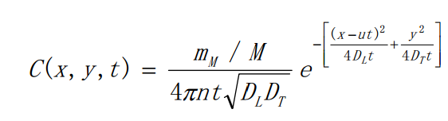
式中：x，y—计算点处的位置坐标；
t—时间，d；
C（x，y，t）—t时刻点x，y处的示踪剂浓度，mg/L；
M—含水层厚度，m；
m_{M}—长度为M的线源瞬时注入的示踪剂质量，kg；
u—水流速度，m/d；
n—有效孔隙度，无量纲；
D_{L}—纵向弥散系数，m²/d；
D_{T}—横向y方向的弥散系数，m²/d；
π—圆周率。
模型需要的参数有：含水层厚度M；外泄污染物质量m；土层的有效孔隙度n_{e}；水流的实际平均速度u；污染物在土层中的纵向弥散系数。这些参数主要由现场调查、水文地质试验或类比相同土层的成果资料确定。
a.水层的厚度M
根据现场实地调查，非正常状况下受到污染的地下水为松散岩类孔隙水，主要含水层为细砂，根据本次工程勘察工作可知，含水层顶平均数作为计算参数，根据《平江县三阳乡万古村万古水库周边历史遗留重金属废渣整治项目详细勘察报告》，目前完成钻孔揭露该层层厚为1.50~9.90m。因此本次预测场地内潜水含水层厚度M为10m。
b.土层的有效孔隙度n_{e}
根据相关经验系数，细沙有效孔隙度为0.3。
c.地下水平均流速
项目场地含水层地下水流速按最不利情况狭窄集中型考虑为0.0003m/d。
d.弥散系数
弥散系数是污染物溶质运移的关键参数，地质介质中溶质运移主要受渗透系数在空间上变化的制约，即地质介质的结构影响。这一空间上变化影响到地下水流速，从而影响到溶质的对流与弥散。考虑到弥散系数的尺度效应问题，参考孔隙介质解析模型，结合本次评价的模型研究尺度大小，综合确定弥散度的取值应介于1~10之间，按照偏保守的评价原则，本次计算弥散度取10，由此计算项目场地内的纵向弥散系数：
式中：
D_{L}—土层中的纵向弥散系数（m²/d）；
α_{L}—土层中的弥散度（m）；
u—土层中的地下水的流速（m/d）。
按照上式计算可得场地的纵向弥散系数D_{L}=0.003m²/d。
e.横向弥散系数D_{T}
根据经验，横向弥散系数是纵向弥散系数的比值为0.1，因此D_{T}=0.0003m²/d。
f.参数统计
根据上述求得的各参数，估算结果如下表所示。
表5.2-1 地下水影响预测取值参数
参数 | m_{M} | M | n | u | D_{L} | D_{T} | π
取值 | 砷：0.032kg  锌：0.0059kg  镍：0.00035kg  铬：0.00035kg | 10 | 0.3（无量纲） | 0.0003m/d | 0.003m²/d | 0.0003m²/d | 3.14
采用固定时间、不同距离泄漏混合液体浓度预测，预测时段为污染发生后10d、50d、100d、365d、500d、1000d，最近距离为0m、最远距离为1000m，预测结果见下表。
本项目所在区域地下水水质类别为Ⅲ类，需执行《地下水质量标准》（GB/T14848-2017）Ⅲ类水质标准，鉴于《地下水质量标准》（GB/T14848-2017）中Ⅲ类水质为标准值均为大于值，因此本次评价按地下水水质中污染物浓度满足Ⅲ类标准时，视为不对地下水造成污染；《地下水质量标准》（GB/T14848-2017）中Ⅲ类标准中砷限值为≤0.01mg/L、锌限值为≤1.0mg/L、镍≤0.02mg/L、铬≤0.05mg/L。
表5.2-2 非正常状况下砷对地下水影响范围预测表
距离（m） | 预测浓度（mg/L）
距离（m） | 10d | 50d | 100d | 365d | 500d | 1000d
0 | 8.69E+00 | 3.88E+00 | 2.74E+00 | 1.43E+00 | 1.22E+00 | 8.62E-01
5 | 0.00E+00 | 4.00E-18 | 3.16E-09 | 6.11E-03 | 2.44E-02 | 1.38E-01
10 | 0.00E+00 | 0.00E+00 | 2.91E-36 | 2.87E-10 | 1.17E-07 | 3.42E-04
20 | 0.00E+00 | 0.00E+00 | 0.00E+00 | 8.50E-40 | 3.71E-29 | 7.82E-15
30 | 0.00E+00 | 0.00E+00 | 0.00E+00 | 0.00E+00 | 0.00E+00 | 1.03E-32
40 | 0.00E+00 | 0.00E+00 | 0.00E+00 | 0.00E+00 | 0.00E+00 | 0.00E+00
50 | 0.00E+00 | 0.00E+00 | 0.00E+00 | 0.00E+00 | 7.10E-06 | 0.00E+00
60 | 0.00E+00 | 0.00E+00 | 0.00E+00 | 0.00E+00 | 0.00E+00 | 0.00E+00
70 | 0.00E+00 | 0.00E+00 | 0.00E+00 | 0.00E+00 | 0.00E+00 | 0.00E+00
80 | 0.00E+00 | 0.00E+00 | 0.00E+00 | 0.00E+00 | 0.00E+00 | 0.00E+00
90 | 0.00E+00 | 0.00E+00 | 0.00E+00 | 0.00E+00 | 0.00E+00 | 0.00E+00
100 | 0.00E+00 | 0.00E+00 | 0.00E+00 | 0.00E+00 | 0.00E+00 | 0.00E+00
200 | 0.00E+00 | 0.00E+00 | 0.00E+00 | 0.00E+00 | 0.00E+00 | 0.00E+00
500 | 0.00E+00 | 0.00E+00 | 0.00E+00 | 0.00E+00 | 0.00E+00 | 0.00E+00
1000 | 0.00E+00 | 0.00E+00 | 0.00E+00 | 0.00E+00 | 0.00E+00 | 0.00E+00
表5.2-3 非正常状况下锌对地下水影响范围预测表
距离（m） | 预测浓度（mg/L）
距离（m） | 10d | 50d | 100d | 365d | 500d | 1000d
0 | 1.60E+00 | 7.16E-01 | 5.06E-01 | 2.64E-01 | 2.26E-01 | 1.59E-01
5 | 0.00E+00 | 7.38E-19 | 5.82E-10 | 1.13E-03 | 4.49E-03 | 2.54E-02
10 | 0.00E+00 | 0.00E+00 | 5.37E-37 | 5.30E-11 | 2.15E-08 | 6.30E-05
20 | 0.00E+00 | 0.00E+00 | 0.00E+00 | 1.57E-40 | 6.84E-30 | 1.44E-15
30 | 0.00E+00 | 0.00E+00 | 0.00E+00 | 0.00E+00 | 0.00E+00 | 1.91E-33
40 | 0.00E+00 | 0.00E+00 | 0.00E+00 | 0.00E+00 | 0.00E+00 | 0.00E+00
50 | 0.00E+00 | 0.00E+00 | 0.00E+00 | 0.00E+00 | 0.00E+00 | 0.00E+00
60 | 0.00E+00 | 0.00E+00 | 0.00E+00 | 0.00E+00 | 0.00E+00 | 0.00E+00
70 | 0.00E+00 | 0.00E+00 | 0.00E+00 | 0.00E+00 | 0.00E+00 | 0.00E+00
80 | 0.00E+00 | 0.00E+00 | 0.00E+00 | 0.00E+00 | 0.00E+00 | 0.00E+00
90 | 0.00E+00 | 0.00E+00 | 0.00E+00 | 0.00E+00 | 0.00E+00 | 0.00E+00
100 | 0.00E+00 | 0.00E+00 | 0.00E+00 | 0.00E+00 | 0.00E+00 | 0.00E+00
200 | 0.00E+00 | 0.00E+00 | 0.00E+00 | 0.00E+00 | 0.00E+00 | 0.00E+00
500 | 0.00E+00 | 0.00E+00 | 0.00E+00 | 0.00E+00 | 0.00E+00 | 0.00E+00
1000 | 0.00E+00 | 0.00E+00 | 0.00E+00 | 0.00E+00 | 0.00E+00 | 0.00E+00

表5.2-4 非正常状况下镍对地下水影响范围预测表
距离（m） | 预测浓度（mg/L）
距离（m） | 10d | 50d | 100d | 365d | 500d | 1000d
0 | 9.50E-02 | 4.25E-02 | 3.00E-02 | 1.57E-02 | 1.34E-02 | 9.43E-03
5 | 0.00E+00 | 4.38E-20 | 3.45E-11 | 6.69E-05 | 2.66E-04 | 1.51E-03
10 | 0.00E+00 | 0.00E+00 | 3.19E-38 | 3.14E-12 | 1.28E-09 | 3.74E-06
20 | 0.00E+00 | 0.00E+00 | 0.00E+00 | 9.29E-42 | 4.05E-31 | 8.56E-17
30 | 0.00E+00 | 0.00E+00 | 0.00E+00 | 0.00E+00 | 0.00E+00 | 1.13E-34
40 | 0.00E+00 | 0.00E+00 | 0.00E+00 | 0.00E+00 | 0.00E+00 | 0.00E+00
50 | 0.00E+00 | 0.00E+00 | 0.00E+00 | 0.00E+00 | 0.00E+00 | 0.00E+00
60 | 0.00E+00 | 0.00E+00 | 0.00E+00 | 0.00E+00 | 0.00E+00 | 0.00E+00
70 | 0.00E+00 | 0.00E+00 | 0.00E+00 | 0.00E+00 | 0.00E+00 | 0.00E+00
80 | 0.00E+00 | 0.00E+00 | 0.00E+00 | 0.00E+00 | 0.00E+00 | 0.00E+00
90 | 0.00E+00 | 0.00E+00 | 0.00E+00 | 0.00E+00 | 0.00E+00 | 0.00E+00
100 | 0.00E+00 | 0.00E+00 | 0.00E+00 | 0.00E+00 | 0.00E+00 | 0.00E+00
200 | 0.00E+00 | 0.00E+00 | 0.00E+00 | 0.00E+00 | 0.00E+00 | 0.00E+00
500 | 0.00E+00 | 0.00E+00 | 0.00E+00 | 0.00E+00 | 0.00E+00 | 0.00E+00
1000 | 0.00E+00 | 0.00E+00 | 0.00E+00 | 0.00E+00 | 0.00E+00 | 0.00E+00
表5.2-5 非正常状况下铬对地下水影响范围预测表
距离（m） | 预测浓度（mg/L）
距离（m） | 10d | 50d | 100d | 365d | 500d | 1000d
0 | 9.50E-02 | 4.25E-02 | 3.00E-02 | 1.57E-02 | 1.34E-02 | 9.43E-03
5 | 0.00E+00 | 4.38E-20 | 3.45E-11 | 6.69E-05 | 2.66E-04 | 1.51E-03
10 | 0.00E+00 | 0.00E+00 | 3.19E-38 | 3.14E-12 | 1.28E-09 | 3.74E-06
20 | 0.00E+00 | 0.00E+00 | 0.00E+00 | 9.29E-42 | 4.05E-31 | 8.56E-17
30 | 0.00E+00 | 0.00E+00 | 0.00E+00 | 0.00E+00 | 0.00E+00 | 1.13E-34
40 | 0.00E+00 | 0.00E+00 | 0.00E+00 | 0.00E+00 | 0.00E+00 | 0.00E+00
50 | 0.00E+00 | 0.00E+00 | 0.00E+00 | 0.00E+00 | 0.00E+00 | 0.00E+00
60 | 0.00E+00 | 0.00E+00 | 0.00E+00 | 0.00E+00 | 0.00E+00 | 0.00E+00
70 | 0.00E+00 | 0.00E+00 | 0.00E+00 | 0.00E+00 | 0.00E+00 | 0.00E+00
80 | 0.00E+00 | 0.00E+00 | 0.00E+00 | 0.00E+00 | 0.00E+00 | 0.00E+00
90 | 0.00E+00 | 0.00E+00 | 0.00E+00 | 0.00E+00 | 0.00E+00 | 0.00E+00
100 | 0.00E+00 | 0.00E+00 | 0.00E+00 | 0.00E+00 | 0.00E+00 | 0.00E+00
200 | 0.00E+00 | 0.00E+00 | 0.00E+00 | 0.00E+00 | 0.00E+00 | 0.00E+00
500 | 0.00E+00 | 0.00E+00 | 0.00E+00 | 0.00E+00 | 0.00E+00 | 0.00E+00
1000 | 0.00E+00 | 0.00E+00 | 0.00E+00 | 0.00E+00 | 0.00E+00 | 0.00E+00
经预测，污染物最大浓度处为泄漏点，超标距离最远为5m，1000d时砷下游最大浓度为8.69mg/L、锌下游最大浓度为1.60mg/L、镍下游最大浓度为0.095mg/L、铬下游最大浓度为0.095mg/L。从预测结果可以看出，非正常工况下，污染物在运移过程中随着地下水稀释作用，浓度逐渐降低，随着时间增长，污染物运移范围随之扩大，但都在厂界范围内。
因此，项目需严格按照设计要求进行防渗处理。根据本项目建设特点，采用源头控制、分区防渗、地下水长期监测等措施，防止地下水发生污染。当地下水发生污染后，采取积极有效的应急措施。因此在采取以上措施后，建设项目对地下水环境的影响较小，本建设项目对地下水环境的影响可以接受。

5.2.4噪声环境影响分析
本项目治理完成后渗滤液产生量较小，污水处理装置水泵间断运行，且填埋场200m范围内无居民点，对周围声环境影响较小。另外，渗滤液采用槽罐车运输，会产生一定的噪声，因渗滤液运输量很小，对运输道路周边声环境和居民影响较小。

5.2.5固体废物影响分析
本项目废渣填埋场渗滤液采用重金属一体化废水处理设备处理，治理过程中会产生少量污泥，污泥属于危险废物，定期由有资质单位处理处置，不在填埋场内暂存。渗滤液的产生主要集中在废渣填埋前期（一般为废渣填埋后6个月内），后续在表面阻隔层无破损的情况下，废渣填埋场的渗滤液产生量不大，且呈逐步减少趋势，一定时间后，渗滤液的产生量会几乎为零，治理完成后不会产生固废。本项目固体废物均能得到妥善处置，项目固体废物妥善处置后对环境影响小，禁止将固废随意丢弃。

5.2.6土壤环境影响分析
根据前文分析，本项目土壤环境影响评价等级为三级，本项目为历史遗留废渣进行治理项目，采用填埋法处理，由于严格按照要求采取防渗措施，在正常工况下不会发生渗滤液泄漏进入土壤，因此垂直入渗造成土壤污染主要为事故工况下，渗滤液垂直渗入土壤，渗滤液中的重金属污染因子对土壤环境造成的影响。
本项目将设填埋场将地块内历史遗留的废渣进行收集填埋处理，填埋场将按照《一般工业固体废物贮存和填埋污染控制标准》（GB18599-2020）设计，采用双层土工布夹HDPE土工膜的复合衬垫层防渗处理，渗滤液收集池池体采用防渗水泥构筑钢筋混凝土结构，并做好收集池防渗，项目填埋场产生的渗滤液经渗滤液收集池收集，经一体化污水处理设备处理达标后，采用防腐、防漏的密闭罐车集中清运至湖南黄金天岳矿业有限公司垂拱洞尾矿库废水处理站进行处理。
本工程严格控制进入填埋场的废渣来源，禁止其他危险废物混入填埋场，并严格按照要求对填埋场、渗滤液收集池做好防渗措施。同时本项目为重金属治理项目，将废渣清理后进行填埋，待工程完成后，可降低废渣重金属析出，控制污染扩散途径，可减少对周边土壤重金属的污染。
本项目采取了相应的土壤污染防控措施，按照“源头控制、过程防控”相结合的原，从污染物的产生、运移、扩散全阶段进行了控制，在采取以上措施后，本项目对土壤环境影响较小。

5.2.7生态环境影响分析
项目的建设将对治理区域进行绿化治理，项目完成后区域将增加绿化面积。因此项目的建设可以改善项目生态环境现状，对生态景观进行恢复，对局部景观起到改善作用。项目建设既恢复了以往的生态环境，又有机结合了人工生态环境，使人与自然和谐相处，美化了景观。
由于植被恢复从人工种植到形成稳定自维持的生态系统是逐步实现的，因此建设方在人工种植植被后，应加强管理与观察植被发展变化情况，促使重建植被朝着顺行演替的方向发展，最终建立一个稳定的、自维持的生态系统，确保工程生态恢复工程实施的有效性。
评价区域没有濒危和珍稀保护物种，不会引起物种灭绝。本工程实施后现有的裸露土地将会由花、草等植物所取代，从而使得物种更为丰富，异质化得到加强，提高了当地物种多样性从而改善生态环境。
项目实施后，区域遗留废渣污染、水土流失得到有效治理，废渣得到清理。裸露地表经生态修复后，生态环境大大改善，区域生态景观也得到大大改善。

5.2.8运输影响分析
项目在封场后需要定期将渗滤液运往湖南黄金天岳矿业有限公司垂拱洞尾矿库废水处理站进行处理。
渗滤液运输过程主要影响为渗滤液滴漏以及运输噪声等环境污染现象。因此渗滤液运输需采用防腐的罐车收集运输，并带有渗滤水收集装置，防止渗滤液洒落污染环境。运输过程应加强监管，确保容器稳固，不泄漏、不倒塌、不坠落、不损坏，防止渗滤液的渗漏。
渗滤液运输过程通过采取尽量避开学校、医院、居民集中区、集中式饮用水源保护区、自然保护区等优化运输线路方式，运输车辆在运输过程中，控制好车辆的行驶速度，经过村庄或居民区时夜间禁止鸣笛，避免噪声扰民现象。因此，在采取以上措施后渗滤液运输对周边环境的影响较小。

5.2.9取土场环境影响分析
（1）取土场设置合理性分析
本项目设1处取土场，取土场选址位于填埋场南侧120m（经度113°34′14.370″，纬度28°37′45.563″），临时占地2459.24m²。现状用地类型为林地，受人类活动影响，目前仅有少量灌木和杂草，未占用基本农田、天然保护林及生态公益林，无保护植物分布，也无动物通道分布，没有占用泄洪通道和水利灌溉设施，这样集中取土可以有效地防止多处开挖取土造成的大量的水土流失，取土场选址是合理的；同时通过对取土场容量进行校核计算，本项目总取土量约29866.58m³，小于取土场储量5万m³，其储量满足本项目需求。
通过现场调查，取土场四周均为林地，生长有杉木、松木和灌木等；无珍稀濒危保护动植物分布，也无动物通道分布。从环境保护角度分析，设置较为合理。取土场有一定坡地，在取土完毕后可以恢复为林地，恢复方向可行。项目取土过程中，应综合考虑运输条件以及最大限度的减少取土运输对周边居民的影响。
（2）取土场环境影响及环保要求
取土场取土作业过程中，不可避免有土方或弃土方临时堆置，由于地表植被破坏，如防护措施不当，遇雨天可能造成水土流失，并可能对周边的农田造成污染。因此，要求在取土前应事先进行取土场的进场、开挖、堆放料及后期的生态恢复措施设计，并按设计事先修建必要的截排水措施，取土时严格按设计进行施工，注意开挖的稳定性。取土结束后，应立即对取土场进行后期恢复治理，防止水土流失。对取土完成的表面不利用的，及时复垦或绿化。采取以上措施后，取土场环境影响可控。

6 环境风险评价

6.1概述

6.1.1评价原则
环境风险是指突发性事故造成重大环境污染的事件，具有危害性大、影响范围广等特点，同时风险发生又有很大的不确定性，可能不会发生，但一旦发生，对环境会产生较大影响。
环境风险评价的目的是分析和预测建设项目存在的潜在危险、有害因素，建设项目建设和运营期可能发生的突发性事件或事故（一般不包括人为破坏及自然灾害），引起有毒有害和易燃易爆等物质泄漏以及泄漏事故引起的火灾或爆炸，所造成的人身安全与环境影响和损害程度，提出合理可行的防范、应急与减缓措施，以使建设项目事故率、损失和环境影响达到可接受水平。根据国家环保总局《关于进一步加强环境影响评价管理防范环境风险的通知》（环发〔2012〕77号）的要求：“新、改、扩建相关建设项目环境影响评价应按照相应技术导则要求，科学预测评价突发性事件或事故可能引发的环境风险，提出环境风险防范和应急措施”。本评价根据《建设项目环境风险评价技术导则》（HJ169-2018）的规定要求对拟建项目的环境风险进行评价，同时根据建设项目环境风险可能影响的范围与程度，提出缓解环境风险的建议措施。

6.1.2评价工作程序
根据《建设项目环境风险评价技术导则》（HJ169-2018），评价工作程序见图6.1-1。
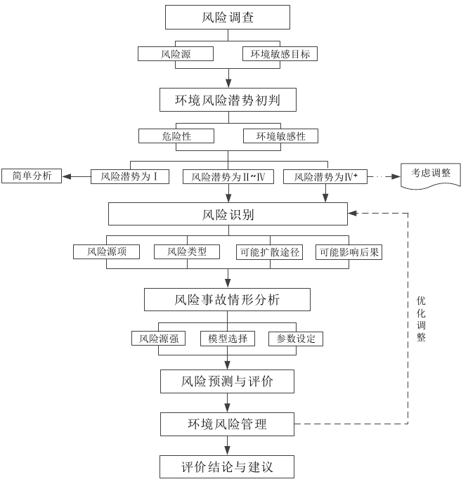
图6.1-1 评价工作程序

6.1.3评价工作内容
本项目环境风险评价工作内容主要包括以下几个方面：
（1）风险调查、环境风险潜势初判、风险识别、风险事故情形分析、风险预测与评价、环境风险管理等。
（2）基于风险调查，分析建设项目物质及工艺系统危险性和环境敏感性，进行风险潜势的判断，确定风险评价等级。
（3）风险识别及风险事故情形分析应明确危险物质在生产系统中的主要分布，筛选具有代表性的风险事故情形，合理设定事故源项。
（4）各环境要素（大气、地表水、地下水）按确定的评价工作等级分别开展预测评价，分析说明环境风险危害范围与程度，提出环境风险防范的基本要求。
（5）提出环境风险管理对策，明确环境风险防范措施及突发环境事件应急预案编制要求。

6.2风险调查

6.2.1项目风险源调查
根据《建设项目环境风险评价技术导则》（HJ169-2018）表B.1突发环境事件风险物质及临界量、表B.2其他危险物质临界量推荐值，以及《危险化学品重大危险源辨识》（GB18218-2018），项目重金属一体化污水处理装置使用的PAM、PAC、氢氧化钙等为突发环境事件风险物质。

6.2.2环境敏感目标调查
经现场调查，本项目周边环境风险敏感目标见表6.2-1。
表6.2-1 项目填埋场周围环境敏感目标分布情况一览表
类别 | 环境敏感特征
类别 | 序号 | 敏感目标名称 |  | 相对方位 | 与填埋场距离/m |  | 属性 |  | 人口数
环境空气 | 1 | 桥背屋居民点 |  | 东南 | 435m |  | 居住区 |  | 约10户
环境空气 | 2 | 万古村居民点 |  | 东南 | 490m |  | 居住区 |  | 约2户
环境空气 | 3 | 下新屋居民点 |  | 南 | 410m |  | 居住区 |  | 约2户
环境空气 | 4 | 长子坡居民点 |  | 西南 | 430m |  | 居住区 |  | 约5户
环境空气 | 填埋场周边500m范围内人口数小计 |  |  |  |  |  |  |  | ˂500人
环境空气 | 填埋场周边5km范围内人口数小计 |  |  |  |  |  |  |  | ˂1万人
环境空气 | 大气环境敏感程度E值 |  |  |  |  |  |  |  | E3
地表水 | 受纳水体
地表水 | 序号 |  | 受纳水体名称 | 排放点水域环境功能 |  |  | 24h内流经范围/km
地表水 | 1 |  | 无名小溪 | 南侧，紧邻，灌溉 |  |  | /
地表水 | 2 |  | 万古水库 | 西侧，紧邻，水库，灌溉 |  |  | /
地表水 | 内陆水体排放点下游10km（近岸海域一个潮周期最大水平距离两倍）范围内敏感目标
地表水 | 序号 |  | 敏感目标名称 | 环境敏感特征 |  | 水质目标 |  | 与排放点距离/m
地表水 | 1 |  | / | / |  | / |  | /
地表水 | 地表水环境敏感程度E值 |  |  |  |  |  |  |  | E3
地下水 | 序号 |  | 环境敏感区名称 | 环境敏感特征 |  | 水质目标 | 包气带防污性能 |  | 与下游厂界距离/m
地下水 | 1 |  | 不涉及地下水集中式饮用水源区与特殊地下水资源保护区，根据地勘资料项目所在地，Mb≥1.0m，1.0×10⁻⁶cm/s˂K≤1.0×10⁻⁴cm/s，且分布连续、稳定
地下水 | 地下水环境敏感程度E值 |  |  |  |  |  |  |  | E3

6.3环境风险潜势初判

6.3.1环境风险潜势划分
根据建设项目设计的物质和工艺系统的危险性及其所在地的环境敏感程度，结合事故情形下环境影响途径，对建设项目潜在环境危害程度进行概化分析，按照表6.3-1确定环境风险潜势。
表6.3-1 建设项目环境风险潜势划分
环境敏感程度（E） | 危险物质及工艺系统危险性（P）
环境敏感程度（E） | 极高危害（P1） | 高度危害（P2） | 中度危害（P3） | 轻度危害（P4）
环境高度敏感区（E1） | IV⁺ | IV | Ⅲ | Ⅲ
环境中度敏感区（E2） | IV | Ⅲ | Ⅲ | Ⅱ
环境低度敏感区（E3） | Ⅲ | Ⅲ | Ⅱ | Ⅰ
注：Ⅳ⁺为极高环境风险。

6.3.2危险物质及工艺系统危险性（P）的分级确定
分析建设项目生产、使用、储存过程中涉及的有毒有害、易燃易爆物质，参照《建设项目环境风险评价技术导则》（HJ169-2018）附录B确定危险物质的临界量。定量分析危险物质数量与临界量的比值（Q）和所属行业及生产工艺特点（M），按《建设项目环境风险评价技术导则》（HJ169-2018）附录C对危险物质及工艺系统危险性（P）等级进行判断。

6.3.2.1危险物质数量与临界量比值（Q）
根据《建设项目环境风险评价技术导则》（HJ169-2018）附表B和附录C突发环境事件风险物质及临界量表，根据本项目环境风险物质最大存在总量（以折纯计）与其对应的临界量，计算（Q），计算公式如下：
式中：q₁、q₂、...q_{n}——每种环境风险物质的最大存在总量，t；
Q₁、Q₂、...Q_{n}——每种环境风险物质相对应的临界量，t。
计算出Q值后，将Q值划分为4级，分别为Q<1，该项目环境风险潜势为Ⅰ；当Q≥1有三种情况，1≤Q<10；10≤Q<100；Q≥100）。

表6.3-2 本项目环境风险物质数量与临界量比值
危险物质名称 | 最大存在量（t） |  | 临界量（t） | q/Q
危险物质名称 | 储存量 | 在线量 | 临界量（t） | q/Q
PAC | 0.1 | / | 50 | 0.002
PAM | 0.1 | / | 50 | 0.002
氢氧化钙 | 0.1 | / | 50 | 0.002
合计 |  |  |  | 0.006
注：参照“健康危险急性毒性物质（类别3）：50”。
根据上表的计算结果，本项目环境风险物质最大存在总量与临界量比值为Q=0.006，为Q<1。因此，本项目风险潜势为I。

6.4环境风险评价工作等级划分及评价范围
环境风险评价工作等级划分为一级、二级、三级。根据建设项目涉及的物质及工艺系统危险性和所在地的环境敏感性确定环境风险潜势，按照下表确定评价工作等级。风险潜势为Ⅳ及以上，进行一级评价；风险潜势为Ⅲ，进行二级评价；风险潜势为Ⅱ，进行三级评价；风险潜势为I，可开展简单分析。
表6.4-1 环境风险评价工作等级划分
环境风险潜势 | Ⅳ、Ⅳ⁺ | Ⅲ | Ⅱ | Ⅰ
评价工作等级 | 一 | 二 | 三 | 简单分析ª
ª是相对于详细评价工作内容而言，在描述危险物质、环境影响途径、环境危害后果、风险防控措施等方面给出定性的说明。
根据环境风险潜势分析可知，项目环境风险潜势为Ⅰ，根据表6.4-1可知，本项目环境风险评价工作为简单分析，无须设置各要素环境风险评价范围。

6.5环境风险识别
（1）风险识别包括物质危险性识别、生产系统危险性识别和危险物质向环境转移途径识别。
（2）物质危险性识别包括主要原材料及辅助材料、燃料、中间产品、副产品、最终产品、污染物以及火灾和爆炸伴生/次生物等。
（3）生产设施风险识别包括主要生产装置、储运设施、公用工程、辅助生产设施及环保设施等。识别危险物质影响环境的途径，分析可能影响的环境敏感目标。

6.5.1物质危险性识别
物质风险识别的范围包括主要原辅材料及生产过程排放的“三废”污染物等。本次物质危险性参考项目有关工程资料对照环境风险导则附录A.1对项目可能涉及的有毒有害、易燃易爆物质进行危险性识别和综合评价，确定环境风险评价因子。对照《建设项目环境风险评价技术导则》（HJ169-2018）附录B，本项目涉及的风险物质主要是PAM、PAC、氢氧化钙等。
表6.5-1 风险物质理化性质一览表
序号 | 物质名称 | 相态 | 毒性 | 腐蚀性 | 易燃性 | 是否属于环境风险物质 | 理化性质 | 分布位置
1 | PAC聚合氯化铝 | 固 | — | — | — | 是 | 外观无色或黄色树脂状固体。其溶液为无色或黄褐色透明液体，有时因含杂质而呈灰黑色黏液；无色或黄色树脂状固体。其溶液为无色或黄褐色透明液体，有时因含杂质而呈灰黑色黏液；广泛应用于饮用水、工业废水和城市污水的净化处理中。 | 重金属一体化污水处理装置区
2 | PAM聚丙烯酰胺 | 固 | — | — | — | 是 | 外观为白色颗粒（或粉末状），易溶于水，几乎不溶于苯、乙醚、丙酮等有机溶剂，23℃时密度为1.302g/mL，主要用于废水处理，通过电中和、架桥吸附实现絮凝；极性基团吸附颗粒；机械作用增强分散相网状结构。 | 重金属一体化污水处理装置区
3 | 氢氧化钙 | 固 | √ | √ | — | 是 | 外观为白色粉末状固体，难溶于水，不溶于醇，溶于甘油和酸，溶于酸时放出大量热，密度约2.24g/cm³。熔 点580℃，沸点2850℃；  急性毒性：大鼠口经LD_{50:}7340mg/kg；小鼠口经LD_{50:}7300mg/kg。 | 重金属一体化污水处理装置区

6.5.2生产系统危险性识别
生产系统危险性识别是通过对生产装置、贮运系统、公用工程系统、环保设施及辅助生产设施等运行过程中存在的危险因素和可能发生的风险类型进行识别。本项目生产系统危险性识别主要考虑填埋场填埋区、渗滤液收集池、重金属一体化废水处理装置区等，具体生产系统危险性识别内容如下表所示。
表6.5-2 本项目生产系统危险性识别一览表
序号 | 危险单元 | 风险源 | 事故触发因素 | 主要危险物质 | 主要事故类型
1 | 填埋场填埋区 | 第Ⅰ类和Ⅱ类一般固废 | 溃坝或防渗层破损 | 第Ⅰ类和Ⅱ类一般固废 | 溃坝、防渗层破坏或者老化
2 | 渗滤液罐车 | 渗滤液罐车 | 运输事故 | 渗滤液泄漏 | 有毒有害物料泄漏；废水污染物超标排放
3 | 渗滤液收集池 | 渗滤液 | 防渗池破坏，渗滤液泄漏 | 渗滤液泄漏 | 有毒有害物料泄漏；废水污染物超标排放
4 | 废水处理站 | PAM、PAC、氢氧化钙等药剂 | 储存容器破损 | PAM、PAC、氢氧化钙等 | 有毒有害物料泄漏

6.6风险影响分析

6.6.1挡渣坝溃坝事故分析
挡渣坝溃决后，填埋场的废渣如同泥石流一样向场外泄出，不仅使填埋场周边受到环境污染，也使得周边生态受到破坏，甚至威胁生命。一旦挡渣坝发生挡渣坝溃决，填埋场的工业废渣将会最先涌入溪沟，多余的废渣会冲向下游的农田及林地。本项目填埋场库容有限，且挡渣坝高度不高，下游村庄不会被废渣淹没。因此，本项目溃坝对当地居民影响不大，主要为下游旱地可能会受到一定覆盖和污染。

6.6.2强降雨风险事故分析
本项目在施工期和封场后均有可能由强降雨引发环境风险。
本项目在施工期可能在发生持续暴雨的情况下，场地开挖产生的淋滤液溢出导致的环境风险。
本项目封场后按最大月份降雨量的日均值计算，渗滤液平均日产生量为7.24m³。本项目设有1个容积均为30m³的渗滤液收集池，且渗滤液产生存在滞后性，可满足至少连续5天的渗滤液的水量收集要求。
本项目封场后按时将渗滤液经渗滤液收集池收集，经重金属一体化污水处理设备处理达标后，采用防腐、防漏的罐车收集运输至湖南黄金天岳矿业有限公司垂拱洞尾矿库废水处理站处置，在持续暴雨的情况下，渗滤液溢出风险也较低。

6.6.3渗滤液泄漏事故分析
渗滤液在渗滤液收集池内进行储存，环评考虑渗滤液储存过程产生的风险。渗滤液收集池防渗层破裂后，渗滤液通过裂口直接进入地下，渗滤液中重金属浓度较高，渗入地下的重金属首先进入包气带污染土壤，再通过包气带下渗进入地下含水层，引起区域地下水、土壤水质恶化。
若防渗衬层破裂位置位于废渣填埋场下游，渗入地下的渗滤液量大大增加，对土壤和地下水的影响程度将加剧。

6.6.4渗滤液运输事故分析
项目治理后产生的渗滤液，经一体化污水处理设备处理后，采用密封式的罐车运至湖南黄金天岳矿业有限公司垂拱洞尾矿库废水处理站进行处理。在渗滤液运输过程中可能发生事故，特别是在涉水路段和跨桥区域。因此在运输过程应加强监管，确保容器稳固，不泄漏、不倒塌、不坠落、不损坏，防止渗滤液的渗漏。运输应按规定路线行驶，途经村庄等要减速慢行，不可在居民区和人口稠密区停留。在采取以上措施后很难发生渗滤液运输泄漏和污染事故。

6.6.5防渗层破坏事故分析
本项目选择HDPE防渗膜作为一般Ⅱ类固废填埋场的主要防渗材料。HDPE防渗膜的质量以及施工手段和水平，直接影响防渗效果，选择质量好的防渗膜和施工经验丰富的厂商，方能保证废渣填埋场的安全可靠性。如果防渗层不按规定施工，或填埋作业时不慎将防渗层损坏，渗滤液易通过防渗层渗入库底土层，易造成地下水受到污染。

6.7环境风险防范措施

6.7.1挡渣坝溃坝防范措施
（1）挡渣坝坝址在设计时应选择在地质基础条件好的地方，应有抗地震、抗山洪、抗废渣堆体挤压的强度。
（2）精心设计，从设计上把好关，确保填埋场的稳定性和安全性。
（3）严格按设计图纸要求施工，严禁偷工减料；施工现场监理到位，严格把关，确保施工质量。
（4）确保场内排水系统的畅通，在雨季特别是暴雨期应加强对填埋场、挡渣坝的巡逻检查，如发现挡渣坝出现裂缝应采取补救措施。挡渣坝溃决后应立即采取抢救措施，可在填埋场下游设置缓冲地带。同时配备必需的通信设施，保持与地方政府的联系，如发现坝体开裂等垮坝征兆，应立即组织力量进行抢修和安全加固。
（5）严格进行规范管理，按设计要求设置专人严格管理，落实责任。填埋场封场后，应按规定进行生态修复和日常管理、维护，确保填埋场的稳定。
（6）严格按国家有关规定，定期对填埋场和挡渣坝安全性和稳定性进行评价，发现问题及时解决。

6.7.2强降雨风险防范措施
（1）本项目采用分区开挖，避免大面积开挖，减少暴雨时场地开挖产生的淋滤液。
（2）开挖区周边按要求设置临时雨水截排沟、污水截排沟和挡渣坝、遮雨布等措施；雨水经雨水沟收集后外排，废水经收集后排入一体化污水处理装置处理。
（3）严格控制雨季施工作业，禁止在暴雨天气开挖、清运等施工作业。
（4）场区截洪沟应按设计要求先行构筑，确保未被污染的强降水直接导出场外，减少暴雨对渗滤液收集池的冲击。
（5）严格进行规范管理，按设计要求设置专人严格管理，落实责任。确保场内排水系统和库周截洪沟的畅通，在雨季特别是暴雨期应加强对填埋场、围堤坝的定期巡逻检查，如发现围堤坝出现裂缝应采取补救措施。
（6）场底渗滤液导流系统施工一定要按有关规定进行，废渣压实要严格按规程操作。
（7）建立防止渗滤液污染地下水的应急措施：在封场后加强对渗滤水收集池、地下监测井的监测，一旦发生事故，要立即启动应急预案，采取切实有效的应急措施，将事故风险降低到最小。如发现衬底破裂，此时的对策是加强对地下水的抽吸，并通过开孔灌注粘合剂办法，进行裂缝密封或以硅碳溶液来修补填埋场垫层的破损部位，可解决垫层不严的渗漏污染问题。

6.7.3渗滤液泄漏防范措施
针对上述可能产生的环境风险，提出的环境风险防范措施有：
（1）精心设计，从设计上把好关，确保废渣填埋场的稳定性和安全性。严格按设计图纸要求施工，严禁偷工减料；在工程施工过程中必须实施工程与环境监理制度，以便确保施工质量。
（2）根据工程地质报告，做好防漏、防渗处理，确保渗滤液能够有效收集，不渗入基础土壤与地下水系中；在设计时应选择在地质基础条件好的地方，应有抗地震、抗山洪、抗挤压的强度。
（3）严格进行规范管理，按设计要求设置专人严格管理，落实责任。确保场内排水系统和库周截洪沟的畅通，在雨季特别是暴雨期应加强对废渣填埋场、围堤坝的巡逻检查，如发现围堤坝出现裂缝应采取补救措施。
（4）建立防止渗滤液污染地下水的应急措施，区域设置监控井。在运行期间加强对渗滤水收集处置系统、地下监测井的监测，一旦发生事故，要立即启动应急预案，采取切实有效的应急措施，将事故风险降低到最小。
（5）如发现填埋场衬底破裂，此时的对策是加强对地下水的抽吸，并通过开孔灌注粘合剂办法，进行裂缝密封或以硅碳溶液来修补废渣填埋场垫层的破损部位，可解决垫层不严的渗漏污染问题。如废渣填埋场地下水监测井发现地下水污染类同于填埋场的渗滤水，可在截留坝外侧建造地下垂直渗滤墙至地下10m以下处，隔断被污染地下水向外漫渗。
（6）制定应急救援预案：为了确保废渣填埋场的安全运行，防止突发事故的发生，并能在发生意外时，迅速准确，有条不紊地处理和控制事故。把事故造成的损失和对环境污染的影响减小到最低程度。废渣填埋场应结合实际情况，本着立足“自救为主，外援为辅，统一指挥，当机立断”原则，制订事故应急预案。

6.7.4渗滤液运输事故防范措施
（1）加强对渗滤液运输车辆的管理和保养，确保容器稳固，不泄漏、不倒塌、不坠落、不损坏，防止渗滤液的渗漏。运输应按规定路线行驶，途经村庄等要减速慢行，尽可能不在居民区和人口稠密区停留。
（2）应在输送环节上尽可能地减少人为的不安全行为，如不遵守交通规则，误操作等。最大程度减少交通事故导致散落的可能。
（3）制定应急救援预案，一旦发生渗滤液运输事故，立即启动应急预案，有条不紊地处理和控制事故，把事故造成的损失和对环境污染的影响减小到最低程度。

6.7.5废渣填埋场防渗层破坏防范措施
（1）防渗层基础施工必须夯实均匀，严把基础层施工质量关，应清除场地内的一切尖硬物体，如树根、石块，场地应平整、压实；
（2）防渗材料应选用有一定厚度的优质材料，按工程设计要求确保HDPE防渗层和粘土保护层的施工质量，尽量避免在低于5℃的条件下进行防渗层施工，以防止HDPE膜在低温下变脆，产生裂纹；
（3）初次填埋时，固废中的尖硬物体应拣出，防止压实机压实时挤压坚硬物体而现在刺破防渗层，如发现防渗层有破损现象，应及时修补，不留后患；
（4）定期对地下水进行日常监测，发现监测井水质异常，应立即分析原因，如发现场地衬里破坏，应及时将破坏区域隔离，并进行防渗膜修补，尽量减少渗滤液下渗对地下水的污染；
（5）及时排出渗滤液，防止化学腐蚀加速防渗材料的老化。

6.8应急预案
为了提高突发事件的预警和应急处理能力，保障填埋场各类风险发生后，参与救援的人员都有具体分工，并能够迅速、准确、高效地展开抢险救援工作，最大限度地降低事故造成的人员伤亡、财产损失和社会影响，建立应急救援预案，作为救援行动的指南。按照国家相关规定要求及《湖南省突发环境事件应急预案管理办法（修订版）》（湘环发〔2024〕49号）中要求，应根据填埋场实际环境风险情景，判定本项目是否属于豁免管理，如不属于则需编制突发环境事件应急预案，突发环境事件应急预案纲要见表6.8-1。
表6.8-1 环境风险突发事故应急预案
序号 | 项目 | 内容及要求
1 | 危险源情况 | 详细说明危险源类型、数量、分布及其对环境的风险。
2 | 应急计划区 | 填埋场填埋区、渗滤液收集池、一体化废水处理装置区等。
3 | 应急组织 | 成立建设单位应急指挥小组，由建设单位领导层担任小组长，负责现场全面指挥，专业救援队伍负责事故控制、救援和善后处理。
4 | 应急状态分类应急响应程序 | 规定环境风险事故的级别及相应的应急状态分类，以此制定相应的应急响应程序。
5 | 应急设施设备与材料 | 应设置防火灾、泄漏事故的应急设施、设备与材料。
6 | 应急通讯通告与交通 | 规定应急状态下的通讯、通告方式和交通保障、管理等事项。
7 | 应急环境监测及事故后评价 | 由专业人员对事故现场进行应急监测分析，对事故性质、严重程度等所造成的环境危害后果进行评估，吸取经验教训避免再次发生事故，为指挥部门提供决策依据。
8 | 应急防护措施及需使用器材 | 事故现场：控制事故发展，防止扩大、蔓延及连锁反应，清除现场泄漏物，降低危害等相应的设施器材配备。邻近地区：控制防火区域，控制和消除环境污染的措施及相应的设备配备。
9 | 应急剂量控制撤离组织计划医疗救护与保护公众健康 | 事故现场：事故处理人员制定毒物的应急剂量，现场及邻近装置人员的撤离组织计划和紧急救护方案。临近地区：制定受事故影响的临近地区内人员对毒物的应急剂量，公众的疏散组织计划和紧急救护方案
10 | 应急状态中止恢复措施 | 事故现场：规定应急状态终止秩序；事故现场善后处理，恢复生产措施。临近地区：解除事故警戒，公众返回和善后恢复措施。
11 | 人员培训与演习 | 应急计划制订后，平时安排事故处理人员进行相关知识培训并进行事故应急处理演习；对工厂工人进行安全卫生教育。
12 | 公众教育信息发布 | 对项目临近地区公众开展环境风险事故预防教育，应急知识培训并定期发布相关信息。
13 | 记录和报告 | 设立应急事故专门记录，建立档案和报告制度，设立专门部门负责管理。
14 | 附件 | 准备并形成环境风险事故应急处理有关的附件材料。

6.9结论
本项目涉及风险物质主要为PAM、PAC、氢氧化钙等，对照《建设项目环境风险评价技术导则》（HJ169-2018）附录B中对应临界量，项目所涉及的危险物质的Q值属“Q˂1”，本项目环境风险潜势分级为Ⅰ。
项目建设存在环境风险，参照《建设项目环境风险评价技术导则》（HJ169-2018）为指导，通过风险识别、风险分析和后果预测，提出项目的风险防范措施和应急预案，为工程建设和环境管理提供技术决策依据，把环境风险尽可能降低至可接受水平，项目环境风险可防控，项目需严格落实安全评价报告、环评报告提出的安全防范措施、风险防范措施，项目建成投产后，建设单位需及时组织编制突发环境事件应急预案并备案，定期进行应急演练，可最大限度地降低环境风险，把事故对环境的影响降到最低程度。
总体而言，通过加强风险防范措施，本项目风险程度为可以接受水平。

7 环境保护措施及其经济技术可行性分析

7.1施工期污染防治措施及可行性分析

7.1.1大气污染防治与控制措施
（1）施工扬尘
施工期扬尘的防治，采取的措施如下：
①加强施工过程的环境管理，合理安排施工工期，对露天开挖区进行分区开挖；实行清洁生产、文明施工；搞好环保宣传和教育工作，努力增强施工人员的环保意识，杜绝粗放式施工。
②建筑材料运输应采取遮盖运输方式，加强道路洒水抑尘和车辆冲洗等措施；在废渣运输装卸、堆存、运输时采取遮挡、围栏、防尘网、密封运输等扬尘防治措施；废渣运输的车辆必须有塑料内衬和帆布盖顶，进行遮挡或密封运输；施工场地设置洗车平台，所有出场车辆均按要求进行清洗后方能行驶出治理区，避免将粉尘带出治理区对沿途造成二次污染。
③取土场施工现场要设围栏或部分围栏，缩小施工现场扬尘扩散范围。
④废渣或土石方开挖时，对作业面和土堆适当喷水，使其保持一定湿度，以减少扬尘量。而且开挖的泥土和建筑垃圾要及时运走，集中收集后填埋至废渣填埋场内，以防长期堆放表面干燥而起尘或被雨水冲刷。
⑤运输车辆应完好，不应装载过满，并尽量采取遮盖、密闭措施，减少沿途抛洒，并及时清扫散落在地面上的泥土和建筑材料，冲洗轮胎，定时洒水，以减少运输过程中的扬尘。
⑥采用商品混凝土，需要必须进行现场搅拌砂浆、混凝土时，应尽量做到不洒、不漏、不剩、不倒；混凝土搅拌应设置在棚内，混凝土搅拌时要有喷雾降尘措施。
⑦施工期出场车辆宜经过草垫帘或浅水坑清掉裹胎烂泥，减少尘土飞扬对沿途的影响。
⑧当风速过大时，应停止施工作业，并对堆存的水泥等建筑材料采取遮盖措施。
⑨施工过程应及时清理堆放在场地上的弃土，现场只存放回填土方、弃土，土石方挖掘完成后，应及时运送到需要填方的低洼处，减轻施工水土流失，防止二次扬尘。干燥季节应及时对现场存放的土方洒水，以保持其表面湿润，减少扬尘产生量。
⑩土石方堆放应集中，裸露的场地和集中堆放的土石方应采取覆盖、固化或绿化等措施。
⑪尽量选取对周围环境影响较小的运输路线，并且限制施工区内运输车辆的速度，将卡车在施工场地的车速减少到10km/h，其他区域减少至30km/h以下。
（2）施工机械及汽车尾气
施工期间运输和施工机械废气污染防治措施：
对清挖机械及运输车辆产生的尾气，建设单位应加强大型施工机械和车辆的管理，执行定期检查维护制度，清挖场地内所有燃油机械和车辆尾气排放应执行《汽车大气污染物排放标准》（GB14761.1-93），施工机械使用无铅汽油等优质燃料，严格执行《在用汽车报废标准》，推行强制更新报废制度。特别是对发动机耗油多、效率低、排放尾气严重超标的老旧车辆，应予更新。
（3）废渣运输扬尘防治措施
场内道路为泥结石路面，扬尘产生量较少；卡车运输时加盖苫布，防止固体废物的洒落，同时对运输道路定期清理，保持路面干净；对道路进行定期洒水保湿，保持运输路面一定的湿度；车辆进出场地进行冲洗，可有效避免运输过程中粉尘的产生。通过以上措施可有效避免或减少扬尘的产生，项目运输不会对周边大气环境产生较大影响。
（4）填埋扬尘防治措施
本工程采取了分单元作业的方式，在完成填埋时将采取覆土种植植被的处理方式。采用覆土种植方法可有效降低处置场扬尘量，同时，可大大降低处置场运行期间的填埋物的裸露面，由于填埋物裸露面积的减小，将会有效减小处置场扬尘量，采用洒水降尘的方式，保持废渣填埋场表面有一定的湿度，可降低40%~70%的扬尘量，对抑制灰场扬尘效果明显。
为控制堆填过程中产生扬尘污染，对裸露在外的废渣采取压实及覆膜等措施。对已完成摊铺碾压的作业区需采用0.1mm厚无纺土工布，进行临时覆盖，为了避免临时覆盖物被风掀起，在临时覆盖膜表面布置混凝土重力压块。混凝土重力压块采用网格法进行布置，每点布置两块混凝土重力压块，以达到控制扬尘的目的。为防止雨天雨水与未最终覆盖的钻井废弃物泥饼接触，通过堆体表面渗透进入堆体内增加渗滤液产量，同时起到雨污分流的目的，作业面还要做好雨期覆盖。
（5）取土场扬尘防治措施
客土等运输应采取遮盖运输方式，加强道路洒水抑尘和车辆冲洗等措施；取土场开挖时，对作业面和土堆适当喷水，使其保持一定湿度，以减少扬尘量。而且开挖的泥土要及时运走，以防长期堆放表面干燥而起尘或被雨水冲刷；当风速过大时，应停止施工作业，并对取土场采取遮盖措施；土石方堆放应集中，裸露的场地和集中堆放的土石方应采取覆盖、固化或绿化等措施。
（6）可行性分析
上述保护措施是建设项目常用的大气降尘等保护措施，能有效减少施工对大气环境的影响，被实践检验为行之有效的生态保护措施。只要做到“六个不开工”和实现“六个100%”。“六个不开工”即审批手续不全不开工、围挡不合要求不开工、地面硬化不到位不开工、冲洗排放设备不到位不开工、保洁人员不到位不开工。“六个100%”即工地内非施工区裸土覆盖率100%、施工现场围挡率100%、工地路面硬化率100%、拆除工地（非爆破拆除）拆除与建筑垃圾装载湿式作业法100%、工程车辆驶离工地车轮冲洗率100%、暂不建设场地绿化率100%。可最大程度地减少对敏感点和周边大气环境的影响。

7.1.2水污染防治措施
本项目施工期废水主要是清挖过程中雨季产生的淋溶水、渗滤液、车辆冲洗废水以及生活污水。
（1）清挖过程中雨季产生的淋溶水
清挖过程中雨季产生的淋溶水采用一套重金属一体化设备进行处理达标后送至湖南黄金天岳矿业有限公司垂拱洞尾矿库废水处理站进行处理后外排。场地清挖过程中雨季产生的淋溶水主要污染物为重金属离子，拟采用的重金属一体化设备主要工艺为石灰-铝盐两级絮凝沉淀+过滤，重金属离子去除率达到60%以上，经处理后满足《污水综合排放标准》（GB8978-1996）中表1第一类污染物最高允许排放浓度及表4第二类污染物最高允许排放浓度一级标准。场地清挖过程中雨季产生的淋溶水污染防治措施可行。
（2）渗滤液
本项目施工期填埋场产生的渗滤液经重金属一体化污水处理装置处理后由槽罐车托运至湖南黄金天岳矿业有限公司垂拱洞尾矿库废水处理站进行处理。
（3）车辆冲洗废水
在项目地进出口设置洗车平台，洗车废水采用集水池收集，经沉淀池处理后用于洗车及洒水降尘，不外排。
（4）生活废水
生活污水经化粪池处理后用于农肥，不外排。本项目生活废水产生量较少，成分简单，污染防治措施可行。
因此，本项目废水处理措施可行。

7.1.3声环境保护措施
建议施工方采取以下措施以避免或减缓此不利影响：
（1）合理安排施工时间，制订科学的施工计划，应尽可能避免大量高噪声设备同时使用，将噪声级较大的施工活动尽量安排在白天，夜间（22:00-06:00）禁止施工。
（2）合理布置施工布局，避免在同一地点安排大量动力机械设备，以避免局部声级过高。
（3）降低设备声级。设备选型上尽量采用低噪声设备，如以液压机械代替燃油机械，振捣器采用高频振捣器等。固定机械设备与挖土、运土机械，如挖土机、推土机等，可以通过排气管消声器和隔离发动机振动部件的方法降低噪声。由于机械设备会由于松动部件的振动或消声器的损坏而增加其工作时的声级，因此对动力机械设备应进行定期的维修、养护。闲置不用的设备应立即关闭，运输车辆进入现场应减速，并禁止鸣笛。
（4）降低人为噪声。
（5）施工企业对施工噪声进行自律，文明施工，各类原料选择在白天运输、卸落，施工员工休息时尽量避免大声喧哗，避免因施工噪声产生纠纷。
施工期环境影响为短期影响，施工结束后即可消除。但考虑施工期对周围环境的影响，要求建设单位在建设过程中必须认真遵守各项管理制度，落实本报告提出的防治措施及建议，做到文明施工、严格管理、缩短工期，力争将项目建设过程中对周围环境产生的影响降到最低限度。
上述施工期噪声控制措施均为噪声污染控制常见措施，技术成熟，可控性较强，措施可行。

7.1.4固废处理及处置措施
固废主要为生活垃圾、一般Ⅰ类及Ⅱ类固体废物（遗留废渣）、废渣填埋场建设产生的废防渗材料、废包装袋、建筑垃圾、污水处理污泥及填埋区表土。

7.1.4.1施工固体废物保护措施
①本项目无生活营地，施工人员主要是附近居民，生活垃圾可通过当地的垃圾处理系统处置。
②对于施工人员产生的分散垃圾，除对施工人员加强环境保护教育和有关宣传外，也应该增设一些分散的小型垃圾收集器（如废物收集箱），并派专人定时打扫清理。
③沉淀池产生污泥送至自建填埋场进行集中安全填埋处置。
④一般Ⅰ类及Ⅱ类固体废物（遗留废渣）、废防渗材料、废包装袋经收集后集中外售。
⑤施工过程中产生的废弃材料可回收的进行回收，施工过程中产生的建筑垃圾及时清运就地处理。
⑥污水处理污泥经压滤处理后作为危废委托有资质单位进行处理，定期清运，不在填埋场内暂存。
⑦填埋区清表的表土临时堆存，用于填埋废渣后回填覆土。

7.1.4.2固废清挖、转移、填埋的相关要求
（一）固废清挖的要求
本项目废渣堆积区开挖涉及Ⅰ类、Ⅱ类固废的开挖，为确保固废清挖效果，需按《建设用地土壤污染风险管控和修复监测技术导则》（HJ25.2-2019）的相关要求进行监测布点，确定最终固废的清理效果。
（二）固废转移的要求
本项目涉及一般工业固体废物的转运，一般工业固体废物收集、运输、贮存应满足《一般工业固体废物贮存和填埋污染控制标准》（GB18599-2020）要求。
（三）固废填埋的要求
①进场固体废物按作业单元进行填埋，每天一个工作单元填埋作业过程，单元填埋作业完成后或遇恶劣天气须暂停填埋作业时，可进行临时场地覆盖，临时场地覆盖采用场地清基土或防渗材料。
②各遗留废渣堆经取样复检满足入场标准后方可进入废渣填埋场，按规定的速度、线路运至填埋作业区，在管理人员指挥下，采用分层、分单元摊铺、碾压、逐日覆盖的填埋作业方式。
③根据《一般工业固体废物贮存和填埋污染控制标准》（GB18599-2020）对贮存场运行管理的要求，每天填埋作业结束后要求在固体废物表面采用1.0mm厚HDPE膜进行临时覆盖。为排除表层面上地表径流，减少渗滤液产生量，达到清污分流的目的，由渣堆外侧要形成一定的排水坡度，坡面雨水流入库区四周的截水沟。层与层之间设置2m宽的控制平台，填埋封场后外坡面的坡度应不大于1:3。
④废渣填埋场操作结束后及时进行终场覆盖，以利于填埋场区域的生态恢复和终场利用。
（四）一般固废采取填埋合理性分析
根据《一般工业固体废物贮存和填埋污染控制标准》（GB18599-2020）要求，本项目Ⅰ类、Ⅱ类一般固废采取填埋合理性分析具体如下：
Ⅱ类场应采用单人工复合衬层作为防渗衬层；要求粘土衬层厚度应不小于0.75m，且经压实、人工改性等措施处理后的饱和渗透系数不应大于1×10⁻⁷cm/s。
本项目废渣填埋场底层及边坡防渗结构采用“无纺布+HDPE膜+GCL层”，自上而下布设依次为：200g/m²轻质有纺土工布+300mm厚卵石+DN200-300HDPE管+600g/m²长丝无纺土工布+1.5mm厚双光面HDPE土工膜+600g/m²长丝无纺土工布。
本项目最终覆盖层为多层结构，防渗结构采用“无纺布+HDPE膜+GCL层”，自上而下布设依次为：500mm厚素土层+5mm厚复合土工排水网+1.5mm厚光面HDPE土工膜+6.3mmGCL膨润土+200g/m²轻质有纺土工布，植被层采用铺设草皮+种植幼苗的方式。
本项目在场地四周设置地下水监测井，定期进行地下水水质监测，符合“Ⅱ类场应设置渗漏监控系统监控防渗衬层的完整性”的要求。
因此，本项目通过对废渣进行集中隔离和风险管控，对原废渣堆污染土壤进行有效隔离防渗处置，能有效控制污染源，解决废渣裸露状态，避免废渣中砷、镉等重金属经长年日晒雨淋而转移进入下游地表水体或土壤，避免造成污染扩散，降低重金属迁移风险，对区域土壤环境质量是有利的。
上述措施是建设项目常用的固废保护措施，经济、技术可行，经上述措施有效处理和处置后遗留的固废能得到安全处置，大大降低对周边环境的影响。

7.1.5生态环境保护措施
（1）做好防漏、防渗、遮挡和拦挡措施，严格按照工程规范对废渣实施清理、运输及处置，明确治理范围，进行彻底全面的清理。
（2）必须加强管理，预先做好防护、迁移、覆盖等工作，避免在大雨季节进行大规模的渣堆开挖、修整工作；
（3）严格按照废渣设定路线进行运输。
（4）对渣堆净挖方进行及时填压密实，以减少水土流失量和处置场地；
（5）对于长时间裸露的开挖面和临时堆放的弃方，设置围堰或截洪沟，遇雨进行覆盖，以减少暴雨的冲刷。
（6）施工时，施工活动要保证在施工活动范围内进行，施工便道、临时占地要尽量缩小范围，最大限度地降低对周边植被的损毁。
（7）强化施工管理，严格控制施工范围，防止对施工边界以外植被的破坏。
（8）为防止雨水直接冲刷开挖坡面，坡面应设坡度向下坡导流。为汇集流水在山坡下设排水沟，将水引至自然低洼区域排出。
（9）临时占地在施工前也应保存好熟化土，施工结束后及时清理、松土、覆盖熟化土，复种或选择当地适宜植物及时恢复绿化。
（10）严禁随意弃土弃渣，对裸露边坡面应采用自然植被绿化护坡，减少水土流失。施工结束后，临时占地要进行清理整治，拆除临时建筑，平整地面，重新翻动受压后变得密实的土壤，洼地要覆土填平，并及时进行绿化，将水土流失造成的影响降低到最低。施工场地内大的树木，应移栽至厂界，作为绿化植物。根据当地土壤、气候、挑选合适的植物类进行绿化。
（11）临时道路要求优化临时占地的选址，尽量选择裸地，采取“永临结合”的方式，尽量减少对植被占用的影响。
（12）建筑材料堆放应设篷盖，防止雨水冲刷；尽量缩短施工周期，减少土地裸露时间；植被防护与恢复；合理安排工期、避免雨季施工，减少水土流失。
（13）施工应避免在雨季施工，严禁就地倾倒覆压植被，同时采取护坡、挡土墙等防护措施。
因此，本项目实施阶段在采取相应的环保措施后，对周边的生态环境影响较小；实施完成后，对区域进行绿化，随着时间的推进，场内生态环境逐步改善。

7.2封场后环境保护措施
项目治理施工结束后应立即封场，按要求进行覆盖和绿化，制定并严格落实封场后环境管理制度，加强跟踪监测。加强对治理工程的日常管理，严禁随意开挖，注意工程排洪设施的维护；完工后的治理区未经设计论证和批准，不得重新启用或改作他用。

7.2.1废气污染防治措施
治理区域绿化完成后基本无废气影响。

7.2.2废水污染防治措施

7.2.2.1废水产生及分类处置情况
本项目封场后不设渗滤液排放口，将继续对项目产生的渗滤液进行处理，直到不再产生渗滤液为止，同时，填埋场封场后将继续按要求对周围地表水进行监测。本次环评要求封场后产生的渗滤液经收集池收集，经重金属一体化污水处理设备（处理规模30m³/d）处理达标后，采用防腐、防漏的罐车集中清运至湖南黄金天岳矿业有限公司垂拱洞尾矿库废水处理站进行处理，不得随意排放。
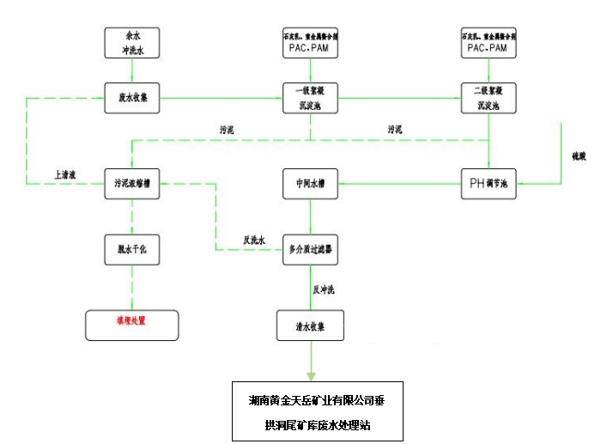
图7.2-1 填埋场重金属一体化污水处理工艺流程图
工艺流程说明：
1）施工过程中的废水、挖掘过程中的地下涌水，以及冲洗水统一排水沟排至集水池进行收集沉淀，经提升泵将废水送入一体化处理设备；
2）首先进入一级絮凝沉淀池，前段向一级絮凝池中加入Ca（OH）₂，调整溶液pH值，产生重金属沉淀并析出；中段向一级絮凝池中投加PAM溶液作为助凝剂，将废水中的悬浮物、重金属沉淀凝聚成较大的颗粒和胶团；自流入一级沉淀池，通过固液分离的作用初步去除水中的悬浮物及重金属沉淀。
3）一级絮凝沉淀池出水自流进入二级絮凝沉淀池，分段向二级絮凝池中加入PAC，产生沉淀，再通过PAM的助凝作用将废水中的悬浮物及重金属沉淀凝聚成较大的颗粒和胶团。二级絮凝池出水自流进入二级沉淀池，通过固液分离的作用进一步去除水中的悬浮物及重金属沉淀。
4）二级沉淀池出水自流入pH调节池，盐酸经输送泵加入池内，调整废水pH值至 7.0左右。
5）pH调节池出水自流入中间水池，中间水池中的废水由水泵打至多介质过滤器，进一步去除废水中的悬浮物，通过多介质过滤器处理后的废水经吨桶收集，采用防腐、防漏的罐车集中清运至湖南黄金天岳矿业有限公司垂拱洞尾矿库废水处理站进行处理。
6）一级沉淀池、二级沉淀池的污泥由污泥泵打入污泥浓缩池，经浓缩后的污泥收集后与底泥一并进行脱水干化及处置，干化后的泥饼定期由有资质的单位清运处置。
7）脱水干化后产生的滤液、污泥浓缩池的上清液、多介质过滤器初滤水均回流至集水池预处理。

7.2.2.2湖南黄金天岳矿业有限公司垂拱洞尾矿库废水处理站依托可行性分析
湖南黄金天岳矿业有限公司垂拱洞尾矿库废水处理站位于平江县三阳乡垂拱洞，主要对金矿井下涌水进行收集处理，设计规模处理为200m³/d，目前污水处理站实际运行污水处理量约147m³/d（剩余处理能力53m³/d），水处理采用“pH调节+曝气+混凝沉淀+过滤”工艺，废水处理工艺简介：含待处理废水通过人工格栅去除大颗粒物后进入集水池，然后经提升泵站泵入pH调节池，投加石灰乳/片碱充分搅拌混合反应调pH到7~8.5以上。在曝气搅拌作用下，金属离子在碱性条件下生成氢氧化物沉淀并以小悬浮物形式析出，自流进入反应池，水中悬浮物即形成粗大矾花式絮体物，废水经絮凝反应后自流至沉淀池进行泥水分离除去沉淀污泥物，出水进入清水池中，自流排放至附近沟渠。沉淀池的污泥进入污泥池，排泥水排入污泥池，用污泥泵抽至压滤设备处理后的污泥外运，上清液回流到缓冲水池进行再处理，尾水排入周边小溪后汇入汨罗江。
根据例行监测报告，湖南黄金天岳矿业有限公司垂拱洞尾矿库废水处理站废水重金属污染物满足《农田灌溉水质标准》（GB5084-2021）中表1、表2标准，其他污染物执行《污水综合排放标准》（GB8978-1996）表4中一级标准。
表7.2-1 湖南黄金天岳矿业有限公司垂拱洞尾矿库废水处理站监测结果 单位：mg/L
监测点位 | 采样日期 | 监测因子 | 监测结果 | 标准值 | 是否达标
垂拱洞尾矿库废水处理站渗滤液排口 | 2025.5.26 | 砷 | 0.016 | 0.05 | 达标
垂拱洞尾矿库废水处理站渗滤液排口 | 2025.5.26 | 铅 | 0.010L | 0.2 | 达标
垂拱洞尾矿库废水处理站渗滤液排口 | 2025.5.26 | 镉 | 0.001L | 0.01 | 达标
垂拱洞尾矿库废水处理站渗滤液排口 | 2025.5.26 | 汞 | 7×10⁻⁵ | 0.001 | 达标
垂拱洞尾矿库废水处理站渗滤液排口 | 2025.5.26 | 锌 | 0.05L | 2 | 达标
垂拱洞尾矿库废水处理站渗滤液排口 | 2025.5.26 | 铜 | 0.001L | 0.5 | 达标
垂拱洞尾矿库废水处理站渗滤液排口 | 2025.7.1 | 砷 | 4×10⁻⁴ | 0.05 | 达标
垂拱洞尾矿库废水处理站渗滤液排口 | 2025.7.1 | 铅 | 0.010L | 0.2 | 达标
垂拱洞尾矿库废水处理站渗滤液排口 | 2025.7.1 | 镉 | 0.001L | 0.01 | 达标
垂拱洞尾矿库废水处理站渗滤液排口 | 2025.7.1 | 汞 | 4×10⁻⁵L | 0.001 | 达标
垂拱洞尾矿库废水处理站渗滤液排口 | 2025.7.1 | 锌 | 0.05L | 2 | 达标
垂拱洞尾矿库废水处理站渗滤液排口 | 2025.7.1 | 铜 | 0.001L | 0.5 | 达标
注：监测结果小于监测方法检出限，用检出限+L表示。
本项目距上述湖南黄金天岳矿业有限公司垂拱洞尾矿库废水处理站直线距离约2.6km，已经与湖南黄金天岳矿业有限公司签订了废水处理协议。项目渗滤液最大产生量约17.28m³/d，本项目填埋场渗滤液含有的重金属成分主要为砷、铅、汞、镉等，与湖南黄金天岳矿业有限公司垂拱洞尾矿库废水处理站废水性质一致，湖南黄金天岳矿业有限公司垂拱洞尾矿库废水处理站的处理工艺和处理能力（容量或流量）满足本项目渗滤液处理的要求。项目废水排放量很小，不会对湖南黄金天岳矿业有限公司垂拱洞尾矿库废水处理站正常运行产生冲击影响。
综上分析，从湖南黄金天岳矿业有限公司垂拱洞尾矿库废水处理站处理能力、处理工艺、设计进出水水质等方面分析，本项目废水排放不会对湖南黄金天岳矿业有限公司垂拱洞尾矿库废水处理站造成较大的冲击和影响，项目废水纳入湖南黄金天岳矿业有限公司垂拱洞尾矿库废水处理站进一步处理可行。

7.2.2.3废水处理工艺及处理规模可行性分析
化学沉淀法处理重金属废水具有工艺简单、去除范围广、经济实用等特点，是目前应用最为广泛的处理重金属废水的方法，对上述重金属处理效率可达到60%以上，本项目采取额的废水处理措施为可行性技术。
根据《平江县三阳乡万古村万古水库周边历史遗留重金属废渣整治项目初步设计》，本项目废水处理站处理规模为30m³/d，根据前述工程分析内容，本项目施工期及封场后渗滤液最大产生量为17.28m³/d˂25m³，本项目废水处理站处理规模可行。

7.2.3地下水污染防治措施
根据项目特征以及可能产生的主要污染源，如不采取合理的防治措施，污染物有可能渗入地下潜水，从而影响地下水环境。因此必须制定相应的地下水环境保护措施。本项目地下水污染防治措施按照“源头控制、分区防治、污染监控、应急响应”相结合的原则，从污染物的产生、入渗、扩散、应急响应进行控制。

7.2.3.1源头控制措施
对工程范围内的废水进行合理的治理和综合利用，尽可能从源头上减少可能污染物产生；严格按照国家相关规范要求，对工艺、管道、设备、污水储存及处理构筑物采取相应的措施，以防止和降低可能污染物的跑、冒、滴、漏，将污染物泄漏的环境风险事故降低到最低程度。
1）尽可能减少表层的雨水入渗和降低场地地下水水位是主要防范措施。除了采取场地防渗工程外，应做好场地地下水导排系统、场地周边的截水沟工程。
2）项目建设过程需要对废渣填埋场进行全面工程防渗处理，并要预先清除上部全部耕植土及人工填土层，保证防渗工程下部基础质量可靠。
3）防渗工程需采取分区防渗处理；除了填埋区、渗滤液收集池等其他区域也应采取安全防渗措施，确保项目区域地下水水质安全。
4）建立废渣填埋场渗漏检测系统和周边地下水环境监测系统，分别对废渣填埋场渗滤液和废渣填埋场下游地下水水质进行连续期监测，掌握废渣填埋场运行状况。
5）对工艺、管道、设备、固废填埋、渗滤液收集池及废水处理装置等严格检查，有质量问题的及时更换，阀门采用优质产品，防止和降低“跑、冒、滴、漏”。
6）为了防止突发事故，污染物外泄，造成对环境的污染，填埋区应设置专门的报警系统，一旦有事故发生，应立即检测修复，确保防渗层无破损。
7）废渣填埋场场底防渗采取200g/m²轻质有纺土工布+300mm厚卵石+DN200-300HDPE管+600g/m²长丝无纺土工布+1.5mm厚双光面HDPE土工膜+600g/m²长丝无纺土工布；封场防渗采取500mm厚素土层+5mm厚复合土工排水网+1.5mm厚光面HDPE土工膜+6.3mmGCL膨润土+200g/m²轻质有纺土工布。

7.2.3.2分区防治措施
结合各生产设备、管廊或管线、贮存与运输装置、污染物贮存与处理装置、事故应急装置等的布局，根据可能进入地下水环境的各种有毒有害原辅材料、中间物料和产品的泄漏（跑、冒、滴、漏）量及其他各类污染物的性质、产生量和排放量，划分污染防治区，提出不同区域的地面防渗方案，给出具体的防渗材料及防渗标准要求，建立防渗设施的检漏系统。
结合本项目地下水环境影响评价结果，针对可能发生的地下水污染，地下水防治一般以水平防渗为主。针对场区生产设备、管道、污染物储存等布局，实行重点防渗区、一般防渗区和简单防渗区的划分。
（1）重点防渗区：重点防渗区为整个填埋区，包括坝体、填埋区域、渗滤液收集池。防渗措施要求：达到渗透系数小于1.0×10⁻¹²cm/s的防渗技术要求。
①废渣填埋场防渗措施：应采用人工合成材料进行防渗处理，在废渣填埋场底部及库坡铺设土工防渗膜、渗滤液导排层、粘土层等，其渗透系数小于1.0×10⁻¹²cm/s。
②渗滤液收集池：采用抗渗混凝土，池壁外侧及底板下混凝土与土层接触部分采用高分子或SBS防水卷材，外加挤塑板防护层。
2）一般防渗区：场地内可能会对地下水造成污染，但危害性或风险程度相对较低的建筑区，主要包括施工期废水处理区、车辆冲洗区。防渗措施要求：达到等效黏土防渗层Mb≥1.5m，K≤1×10⁻⁷cm/s的防渗技术要求。
一般防渗区构筑物，在抗渗钢纤维混凝土面层中掺水泥基渗透结晶型防水剂，其下铺砌砂石基层，原土夯实，可达到防渗的目的。对于混凝土中间的伸缩缝和与实体基础的缝隙，通过填充柔性材料达到防渗的目的，渗透系数不大于1.0×10⁻⁷cm/s。
3）简单防渗区：厂区内除上述以外的不会对地下水造成污染的区域。如道路区等。简单防渗区仅进行一般地面硬化即可。

7.2.3.3污染监控
为了及时准确地掌握厂址周围地下水环境污染控制状况，本工程应建立地下水监控体系，包括建立完善的监测制度、配备先进的检测仪器和设备，科学、合理设置地下水污染监控井，及时发现污染、及时控制。
通过地下水监测井监测数据及时反馈启动应急处置方案，及时发现地下水污染事故及其影响范围和程度，为启动地下水应急措施提供信息保障。
（1）布设原则
①加强重点污染防治区监测；
②以潜水含水层地下水监测为主；
③水质监测项目参照《地下水质量标准》相关要求和潜在污染源特征污染因子确定，各监测井可依据监测目的不同适当增加和减少监测项目。
（2）监测井布置
1）监测井数量
根据《一般工业固体废物贮存和填埋污染控制标准》（GB18599-2020）的要求及地下水监测点布设原则，本项目在废渣填埋场及上、下游共布设地下水水质监测井8眼，随时掌握地下水水质变化趋势。为避免污染物随孔壁渗入地下，建议成井时水泥封孔。
填埋区上游布设1眼井，用于检测地下水上游背景值。填埋区两侧各布设共3眼监测井，用于检测重点区对地下水的影响情况。工程区下游布设共4眼监测井，用于检测下游地下水状况。另外，填埋区及渗滤液收集池地下水导排管出水口也作为一般Ⅱ类固废集中填埋场监测系统的一部分。
2）监测井布置
监测井布置详见图7.2-1。
表7.2-1 地下水监测点一览表
监测点编号 | 位置 | 功能 | 监测层位 | 备注
D1 | 填埋场上游 | 对照井 | 潜水层 | 废渣填埋场
D2 | 填埋场西侧 | 污染扩散井 | 潜水层 | 废渣填埋场
D3 | 填埋场西侧 | 污染扩散井 | 潜水层 | 废渣填埋场
D4 | 填埋场南侧 | 污染扩散井 | 潜水层 | 废渣填埋场
D5 | 万古村1#渣堆区域下游 | 污染监视监测井 | 潜水层 | 万古村1#渣堆区域
D6 | 万古村2#渣堆区域下游 | 污染监视监测井 | 潜水层 | 万古村2#渣堆区域
D7 | 万古水库3A渣堆区域下游 | 污染监视监测井 | 潜水层 | 万古水库3A渣堆区域
D8 | 万古水库3B渣堆区域下游 | 污染监视监测井 | 潜水层 | 万古水库3B渣堆区域
3）监测频率
监测频率和监测时间参照《一般工业固体废物贮存和填埋污染控制标准》（GB18599-2020）10.3.3贮存场、填埋场地下水监测频次应符合以下要求：
a）运行期间，企业自行监测频次至少每季度1次，每两次监测之间间隔不少于1个月，国家另有规定的除外；如周边有环境敏感区应增加监测频次，具体监测点位和频次依据环境影响评价结论确定。当发现地下水水质有被污染的迹象时，应及时查找原因并采取补救措施，防止污染进一步扩散；
b）封场后，地下水监测系统应继续正常运行，监测频次至少每半年1次，直到地下水水质连续2年不超出地下水本底水平。
因此确定本项目封场后地下水监测频次：封场后监测频次至少每半年1次，直到地下水水质连续2年不超出地下水本底水平。
4）监测项目
参照《一般工业固体废物贮存和填埋污染控制标准》（GB18599-2020）中10.3.4地下水监测因子由企业根据贮存及填埋废物的特性提出，必须具有代表性且能表征固体废物特性。常规测定项目应至少包括：浑浊度、pH、溶解性总固体、氯化物、硝酸盐（以N计）、亚硝酸盐（以N计）。地下水监测因子分析方法按照GB/T14848执行。
因此本项目封场后地下水监测项目为：水位、pH、铬、镍、铜、锌、砷、镉、铅、汞、六价铬、氰化物、浑浊度、溶解性总固体、氯化物、硝酸盐、亚硝酸盐等。
表7.2-2 监测井分布一览表
序号 | 监控井 | 经度 | 纬度 | 要求 | 监测因子 | 备注
1 | 填埋场上游 | 113°34′15.478″ | 28°37′53.963″ | 封场后监测频次至少每半年1次，直到地下水水质连续2年不超出地下水本底水平 | 水位、pH、铬、镍、铜、锌、砷、镉、铅、汞、六价铬、氰化物、浑浊度、溶解性总固体、氯化物、硝酸盐、亚硝酸盐等 | 如发生污水泄漏事故或发现地下水污染现象时，应随时增加采样频次。
2 | 填埋场西侧 | 113°34′12.881″ | 28°37′51.993″ | 封场后监测频次至少每半年1次，直到地下水水质连续2年不超出地下水本底水平 | 水位、pH、铬、镍、铜、锌、砷、镉、铅、汞、六价铬、氰化物、浑浊度、溶解性总固体、氯化物、硝酸盐、亚硝酸盐等 | 如发生污水泄漏事故或发现地下水污染现象时，应随时增加采样频次。
3 | 填埋场西侧 | 113°34′17.255″ | 28°37′52.833″ | 封场后监测频次至少每半年1次，直到地下水水质连续2年不超出地下水本底水平 | 水位、pH、铬、镍、铜、锌、砷、镉、铅、汞、六价铬、氰化物、浑浊度、溶解性总固体、氯化物、硝酸盐、亚硝酸盐等 | 如发生污水泄漏事故或发现地下水污染现象时，应随时增加采样频次。
4 | 填埋场南侧 | 113°34′14.126″ | 28°37′50.168″ | 封场后监测频次至少每半年1次，直到地下水水质连续2年不超出地下水本底水平 | 水位、pH、铬、镍、铜、锌、砷、镉、铅、汞、六价铬、氰化物、浑浊度、溶解性总固体、氯化物、硝酸盐、亚硝酸盐等 | 如发生污水泄漏事故或发现地下水污染现象时，应随时增加采样频次。
5 | 万古村1#渣堆区域下游 | 113°34′24.617″ | 28°37′45.403″ | 封场后监测频次至少每半年1次，直到地下水水质连续2年不超出地下水本底水平 | 水位、pH、铬、镍、铜、锌、砷、镉、铅、汞、六价铬、氰化物、浑浊度、溶解性总固体、氯化物、硝酸盐、亚硝酸盐等 | 如发生污水泄漏事故或发现地下水污染现象时，应随时增加采样频次。
6 | 万古村2#渣堆区域下游 | 113°34′20.412″ | 28°37′39.889″ | 封场后监测频次至少每半年1次，直到地下水水质连续2年不超出地下水本底水平 | 水位、pH、铬、镍、铜、锌、砷、镉、铅、汞、六价铬、氰化物、浑浊度、溶解性总固体、氯化物、硝酸盐、亚硝酸盐等 | 如发生污水泄漏事故或发现地下水污染现象时，应随时增加采样频次。
7 | 万古水库3A渣堆区域下游 | 113°34′3.799″ | 28°37′57.202″ | 封场后监测频次至少每半年1次，直到地下水水质连续2年不超出地下水本底水平 | 水位、pH、铬、镍、铜、锌、砷、镉、铅、汞、六价铬、氰化物、浑浊度、溶解性总固体、氯化物、硝酸盐、亚硝酸盐等 | 如发生污水泄漏事故或发现地下水污染现象时，应随时增加采样频次。
8 | 万古水库3B渣堆区域下游 | 113°34′2.211″ | 28°37′57.922″ | 封场后监测频次至少每半年1次，直到地下水水质连续2年不超出地下水本底水平 | 水位、pH、铬、镍、铜、锌、砷、镉、铅、汞、六价铬、氰化物、浑浊度、溶解性总固体、氯化物、硝酸盐、亚硝酸盐等 | 如发生污水泄漏事故或发现地下水污染现象时，应随时增加采样频次。
（3）监测数据管理
项目建成后，应重视生态环境保护工作，从事环境管理的机构应配备专职环保人员，负责环境监督管理工作，同时要加强对管理人员的环保培训，不断提高管理水平。
对监测结果应按一般固废填埋场有关规定及时建立档案，并抄送生态环境行政主管部门，对于常规检测数据应该进行公开，特别是对填埋场所在区域的居民公开，满足法律中关于知情权的要求。发现污染和水质恶化时，要及时进行处理，开展系统调查，并上报有关部门。
（4）跟踪监测与信息公开计划
落实跟踪监测报告编制的责任主体，明确地下水环境跟踪监测报告的内容，包括：
①厂区所在场地及其影响区地下水环境跟踪监测数据，排放污染物的种类、数量、浓度。
②生产设备、管廊或管线、贮存与运输装置、污染物贮存与处理装置、事故应急装置等设施的运行状况、跑冒滴漏记录、维护记录。
③信息公开计划应至少包括特征因子的地下水环境检测值。

7.2.3.4应急响应
（1）污染应急预案
项目应制定地下水污染应急预案，并在发现废渣填埋场地下水受到污染时立刻启动应急预案，采取应急措施阻止污染进一步扩散，防止周边居民人体健康及生态环境受到影响。
地下水污染应急预案应包括下列要点：
如发现地下水污染事故，应立即向生态环境部门及行政管理部门报告，调查并确认污染源位置；采取有效措施及时阻断确认的污染源，防止污染物继续渗漏到地下，导致土壤和地下水污染范围扩大；立即对重污染区域采取有效的修复措施，包括开挖并移走重污染土壤作危险废物处置，对重污染区的地下水抽出并送到事故应急池中，防止污染物在地下继续扩散；对厂区及周边区域的地下水敏感点进行取样监测，确定水质是否受到影响。如果水质受到影响，应及时通知相关方并立即停用受影响的地下水。
（2）污染应急措施
如发现渗漏应立即将污水转移到事故应急池或其他备用水池，将该水池清空后找出泄漏点并尽快修复。待渗漏点修补好后再将污水转移回污水处理池进行处理。项目区具体地下水污染应急预案可参考下表。
表7.2-3 地下水污染应急预案内容
序号 | 项目 | 内容及要求
1 | 总则 | 《环境影响评价技术导则 地下水环境》（HJ610-2016）
2 | 污染源概况 | 详述污染源类型、数量及其分布
3 | 应急计划区 | 列出危险目标，环境保护目标，在总图中标明位置
4 | 应急组织 | 应急指挥部：负责现场全面指挥；  专业救援队伍：负责事故控制、救援、善后处理。
5 | 应急状态分类及应急响应程序 | 规定地下水污染事故的级别及相应的应急分类响应程序
6 | 应急设施、设备与材料 | 防止有毒有害物质外溢、扩散的应急设施、设备与材料
7 | 应急通讯、通讯和交通 | 规定应急状态下的通讯方式、通知方式和交通保障、管制
8 | 应急环境监测及事故后评估 | 由环境监测站进行对现场地下水环境进行监测；对事故性质与后果进行评估，为指挥部门提供决策依据。
9 | 应急防护措施、清除泄漏措施方法和器材 | 事故现场：控制事故、防止扩大、蔓延及连锁反应，清除现场泄漏物，降低危害，相应的设施器材配备；  邻近区域：控制污染区域，控制和清除污染措施及相应设备配备。
10 | 应急浓度、排放量控制、撤离组织计划、医疗救护与公众健康 | 事故现场：事故处理人员制定污染物的应急控制浓度、排放量，现场及邻近装置人员撤离组织计划及救护；  环境敏感目标：受事故影响的邻近区域人员及公众对污染物应急控制浓度、排放量规定，撤离组织计划及救护。
11 | 应急状态终止与恢复措施 | 规定应急状态终止程序；事故现场善后处理，恢复措施；邻近区域解除事故警戒及善后恢复措施。
12 | 人员培训与演练 | 应急计划制定后，平时安排人员培训与演练。
13 | 公众教育和信息 | 对邻近地区开展公众教育、培训和发布有关信息
14 | 记录和报告 | 设置应急事故专门记录，建立档案和专门报告制度，设立专门部门负责管理。
15 | 附件 | 与应急事故有关的多种附件材料的准备和形成

7.2.4土壤污染防治措施
本项目设填埋场对历史遗留的废渣进行收集填埋处理，填埋场按照《一般工业固体废物贮存和填埋污染控制标准》（GB18599-2020）设计，将采用双层土工布夹HDPE土工膜的复合衬垫层防渗处理；渗滤液收集池池体采用防渗水泥构筑钢筋混凝土结构，池内部采用防腐处理；填埋场产生的渗滤液经渗滤液收集池收集，经重金属一体化污水处理设备处理后，采用防腐、防漏的罐车集中清运至湖南黄金天岳矿业有限公司垂拱洞尾矿库废水处理站进行处理。项目为重金属治理项目，将废渣清理后进行填埋处置，可降低废渣重金属析出，控制污染扩散途径，可减少对周边土壤重金属的污染。

7.2.5噪声污染防治措施
项目封场后仅有重金属一体化污水处理装置水泵和渗滤液槽罐车运输车辆间歇性短时间产生噪声，对周围声环境影响较小，因此封场后对周边噪声基本无影响。

7.2.6固体废物污染防治措施
本项目废渣填埋场渗滤液采用重金属一体化废水处理设备处理，治理过程中会产生少量污泥，预计污泥量约1.5t/a，污泥为危险废物，定期由有资质单位清运处置，不在填埋场内暂存。封场后固废可得到合理处理，固废污染防治措施可行。

7.2.7生态环境保护措施
本项目填埋场封场后生态恢复主要内容为土壤恢复和植被恢复、地面沉降监测、场地维护，相关要求如下：
（1）土壤恢复和植被恢复
①表面覆土
封场时表面应进行覆土，覆天然土壤，以利植物生长，其厚度视栽种植物种类而定。
②植被结构选择
本项目植被恢复考虑草本-乔木结合的方式，有利于区域植被群落的建成。
③物种选择
植物物种选择本土物种，选择耐旱的植物物种，填埋场内及周边近距离禁止种植根系发达的高大乔木。严禁在填埋场场地内进行乱采、滥挖、违章建筑和违章作业。
（2）地面沉降监测
封场后，每年监测一次地面沉降以检测填埋场的地面沉降程度。
（3）场地维护
场地维护包括表面排水沟及封场绿化等填埋场基础设施的维护。
①封场后，仍需继续维护管理，直到稳定为止。以防止覆土层下沉、开裂，致使渗滤液量增加，防止一般工业固体废物堆体失稳而造成滑坡等事故。
②封场后，应设置标志物，注明关闭或封场时间，以及使用该土地时应注意的事项。
本项目封场后生态恢复绿化面积合计24023.59m²（废渣治理区13047m²、废渣填埋场8517.35m²、取土场2459.24m²），4处废渣堆场采取撒播草籽进行植被修复。草籽应选择耐重金属及干旱的草籽品种，如狗牙根草、黑麦草等。草籽发芽后应及时浇水施肥养护，保证草皮正常生长；取土场拟采用种植马尾松恢复为林地，废渣填埋场选择耐重金属及干旱的草皮品种，如狗牙根草、马尼拉草、黑麦草等，植被逐渐恢复，植被覆盖率将明显增加，可在一定程度上增加该区域的植物多样性、种群结构的层次性，区域生态系统更加多样性和稳定性。

8 环境影响经济损益分析
环境经济损益分析是要对项目的经济效益、社会效益和环境效益进行分析，揭示三效益之间的依存关系，分析本项目既可发展经济又能实现环境保护的双重目的，使三效益协调统一，走可持续发展道路，即在发展经济的同时保护好环境，从而促进社会的稳定。环境经济损益分析的目的，就是要通过经济分析的方法来评价该工程的实施可能使周围环境受到污染所引起的经济损失，以及环境工程投资情况和采取相应的污染防治对策后，使被污染的环境得到改善所带来的经济效益等综合评估。
拟建项目的建设，必将改善区域生态环境，但工程建设也必然会对建设地及周围环境产生一定的不利影响。在开发建设中采取必要的环境保护措施可以减轻工程建设对当地环境造成的不利影响和经济损失。本章通过对该项目的社会、经济、环境效益以及环境损失的分析，对该项目的环境经济损益进行分析。

8.1项目环保投资情况
本项目总投资1568.28万元，环保投资379.83万元，约占本项目总投资的24.2%，本项目环保投资估算详见表8.1-1。
表8.1-1 工程环保投资估算表
序号 | 项目 |  | 主要环保措施 | 投资估算（万元）
1 | 扬尘、废气 |  | 遮盖、洒水设施、车辆冲洗 | 10
2 | 废水 | 生活污水 | 依托周边村庄居民污水处理设施，经化粪池处理后用于农肥，不外排 | /
2 | 废水 | 车辆冲洗水 | 沉淀池 | 59.1
2 | 废水 | 清挖过程中雨季产生的淋溶水、渗滤液 | 一体化设备（生物制剂+絮凝沉淀）处理后由槽罐车托运至湖南黄金天岳矿业有限公司垂拱洞尾矿库废水处理站进行处理 | 59.1
2 | 废水 | 防渗工程 |  | 132.18
2 | 废水 | 截排水工程 |  | 120.18
3 | 施工期噪声 |  | 基础减振、隔声 | 4
4 | 施工期固体废物 |  | 垃圾收集器、分类储存 | 1
5 | 生态保护措施 |  | 生态恢复工程 | 53.37
合计 |  |  |  | 379.83

8.2环境影响经济损益分析

8.2.1环境效益
本项目在设计、建造与运行中对可能排放各种污染物或可能对环境造成危害的环节均采取了预防与治理措施，在采用先进设备创造经济效益的同时也避免了可能产生的环境影响。
本项目渗滤液及淋溶水经一体化废水处理装置处理后委托湖南黄金天岳矿业有限公司垂拱洞尾矿库废水处理站处理后排放，生活污水经化粪池处理后，用于农肥，不外排。
项目选用低噪声设备，经采用适当的噪声控制措施以后，项目场界昼夜噪声影响可达到《工业企业厂界环境噪声排放标准》（GB12348-2008）中2类标准。
项目一般工业固废外售或综合利用；生活垃圾交由环卫部门统一清运，各类工业固废均得到了有效地处置，不会产生二次污染。
此外，企业还将建立完善的环保管理制度对员工采取有效的培训，使有关环保要求得到切实地落实。
通过实施这些环保措施，可以避免周围环境受到污染，避免员工及附近人群身体健康受到影响，因此具有较大的环境效益，避免了污染可能带来的巨大健康与经济损失。
虽然施工期建设产生的生态破坏、噪声、粉尘、固废等会给当地环境带来一些不利影响，但通过场区复绿后，对当地的生态恢复与水土保持工作具有一定的积极作用。
本项目竣工后可减少由于区域废渣渗出重金属排入周边水环境，对重金属的削减具有较为明显的环境效益。既改善了该治理区域土壤，同时缓解了周边水环境污染状况。

8.2.2经济效益
本项目建成后产生的效益，包括各种投资所产生的直接效益和间接效益（或者叫作一级效益，二级效益），项目实施后，可减少流域重金属污染程度，改善当地的生态环境和农业生产条件，推动农村经济的可持续发展。

8.2.3社会效益
1、剩余劳动力就地谋生，这既为当地居民降低了就业成本。对当地社会环境的稳定、促进当地经济的发展等起到一定的作用，也为政府减轻了就业压力和经济负担；工程建设也将刺激当地的经济需求，带动当地和周边地区的经济发展，促进电力、运输、服务等相关行业和基础设施的发展建设，加速当地的经济发展。因此，工程的建设具有良好的社会效益。
2、工程也可以认为是一个环境治理、经济发展带动、社会和谐促进于一体的综合性工程。水源保护、自然生态平衡以及经济社会的可持续发展是我国当前面临的一个重大战略问题，工程的实施将对所在区域产生积极的社会影响，能维护当地社会的和谐稳定，并将给我国其他情况类似地区和项目带来示范与借鉴作用。
3、本项目对保护周边地表水、地下水及土壤将发挥积极作用，具有十分显著的环境效益和社会效益。项目的实施可显著减少重金属污染，使受影响区域居民生活环境得到改善，使流域内老百姓安居。同时对区域内生态环境改善，植被恢复，减少水土流失。

8.3结论
本项目的建设投产，具有较好的社会效益和经济效益。虽然项目的建设势必会给项目所在区域环境带来一定不利影响，但只要建设单位从各方面着手，从源头控制污染物，做好污染防治工作，清洁生产，尽可能削减污染物排放量，做到达标和达要求排放，在落实各项环保措施后，项目建设对环境的不利影响可控制在可接受的范围内，项目的经济社会效益显著，建设是可行的。
综上，项目的经济、社会效益明显，采用科学、合理的环境治理措施后，对周边环境影响较小，从环境经济学的角度分析，本项目建设是可行的。

9 环境管理与监测计划

9.1环境管理
为更好地贯彻执行国家环境保护法律、法规、政策与标准，及时掌握和了解工程污染治理措施的效果，以及工程所在区域环境质量状况，更好地监控环保设施的运行情况，协调公司与地方环保职能部门的工作，同时保证企业生产管理和环境管理的正常运作，建立环境管理体系与监测制度是非常必要的。
环境管理体系与监测机构的建立能够帮助企业及早发现问题，使企业在发展生产的同时节约能源、降低原材料的消耗，控制污染物排放量，减轻污染物排放对环境产生的影响，避免污染事故的发生，为企业创造更好的经济效益和环境效益，树立良好的社会形象。

9.1.1环境管理计划制定的依据
- 国家及湖南省有关的环境管理规定；
- 项目监测方案及专家对监测方案的咨询意见；
- 工程施工及运行过程中主要污染类型、配套的环境保护措施以及所能实现的污染控制效果；
- 实现环保要求所需制定的监督保证措施要求。

9.1.2环境管理机构及职责
由于在工程建设及运行过程中不可避免地会产生污染物的排放，为了加大环境保护的力度，实现可持续发展的战略目标，按照环境保护的要求，根据一些环境管理先进企业的经验，建设单位应建立健全一套完整的环境管理机构，成立环境保护领导小组，负责工程的治理期、运行期（封场后）的环境管理工作，使各项环境保护措施、制度得以贯彻落实。环境管理机构应建立完善的环境管理制度，并针对可能发生的突发事件制订预案和应急对策，同时环境管理机构应明确分工，责任到人。
施工期及封场后均由建设单位负责施工现场及治理完成后的环境管理。工程建成后岳阳市生态环境局平江分局负责污染物排放监测及环境监管。
施工期间建设单位需设置2~3名专职或兼职的环保管理人员。负责项目的环境管理以及对外的环保协调工作，履行环境管理职责和环境监控职责。具体职责如下：
环境管理机构的职责：
（1）宣传、贯彻执行环境保护法律、法规、条例和标准，并经常监督有关部门的执行情况；
（2）负责日常环境管理工作，并配合生态环境管理部门做好与其它社会各界有关环保问题的协调工作；
（3）负责项目的环境管理、环境保护和生态保护工作并监督各项环保措施的落实和执行情况；
（4）按照规定进行环境监测，并协助有关单位的环境监测管理人员，建立监控档案和业务联系，接受指导和监督；
（5）按照生态环境部门的有关规定和要求填写各种环境管理报表；
（6）配合有关单位和部门负责对环境事故进行调查、监督和分析，并写出相应的调查报告；
（7）协助有关部门搞好项目区域内的环境和生态保护教育、技术培训，提高治理期间施工人员和运行期管理人员的素质和环境意识；
（8）制定、实施、管理本项目区域内污染物排放和环境保护设施运转计划，并做好考核和统计等工作；
（9）加强对环保设施的运行管理，如果出现运行故障，应该立即进行检修，严禁非正常排放；
（10）协调、处理因本项目的实施可能产生的环境问题的投诉以及项目区域居民对周围环境的投诉，协同环境保护部门处理和解答与本项目有关的公众意见，并协调配合有关单位进行处理，达成相应的谅解；
（11）定期检查监督环保法规执行情况，及时和有关部门联系落实各方面的环保措施，使之正常运行。
（12）抓好环境教育和技术培训工作，提高员工素质。

9.1.3环境管理
1、施工期环境管理
本项目在施工期间应设立相关的环境管理部门，负责环境管理的部门有专人负责日常的环境管理工作，包括国家有关环境保护法律、法规贯彻和执行、“三废”处理的管理、环境保护的宣传和教育、环保管理档案的建立等。除了日常的环境管理工作外，根据本项目的特点，应特别注意如下几点：
（1）编制施工期环境保护管理制度并组织实施，制定培训计划。
（2）将环评报告书、实施方案有关环保措施委托设计、施工单位落实各项环保措施。
（3）委托有资质的监测单位按照本项目的环境管理计划进行施工期和管理期环境监测。并建立监测档案，对监测单位提供的数据要复查并送交生态环境保护主管部门。
（4）制订施工计划，合理安排施工时间，加强对噪声源运行时间的管理，减少噪声影响时间，做到夜间不施工。加强对施工机械的管理，避免因为设备性能差而增加机械噪声的现象发生。
（5）施工场地的管理。每个施工场地有专人负责监督，对大风天气需要加强管理，防止对施工场地下风向敏感目标造成严重污染的情况发生。料场堆放地、运输车辆等均有专人负责，对不按环境管理要求的行为进行制止和采取相应的补救措施。
（6）对开挖土方管理。及时清运，严格计算需要取土的量，对取土和弃土全过程控制；护坡建设要有连贯性，护坡建成后及时进行边坡防护。
（7）制定合理的运输路线。在选择施工场地及运输路线时，避免对河道水质、居民区的影响。
（8）渗滤液到达渗滤液收集池容积三分之二条件后通过罐车转运至湖南黄金天岳矿业有限公司垂拱洞尾矿库废水处理站；
（9）开展环境监理，在施工监理的同时委托有能力机构开展项目的环境监理，并编制环境监理报告。
2、封场后环境管理
项目治理完成后，应由环保部门、建设单位等单位共同参与对建设项目验收，检查环保设施是否达到“三同时”要求。
为保证本项目各项环保设施正常有效运行和搞好项目所在区域的环境管理工作，建设单位需设立环境管理机构负责填埋场封场后的运维管理、项目环境管理和日常环境监测工作，设置1~2名专职或兼职的环保管理人员。

9.2总量控制指标
根据《湖南省主要污染物排污权有偿使用和交易管理办法》（湘政办发〔2022〕23号）要求，本办法所称的主要污染物，是指化学需氧量、氨氮、二氧化硫、氮氧化物、铅、镉、砷、汞、铬、挥发性有机物、总磷等十一类污染物。
本项目为环境治理土壤修复项目，不属于有效实施的国家固定污染源排污许可分类管理名录的工业类排污单位，本项目无须设置总量控制指标。

9.3环境监测计划
环境监测是项目运营期的一项重要的环境保护措施，通过监测计划的实施，可以及时掌握项目的排污状况和变化趋势，以及当时的环境质量状况；通过对监测结果的分析，可以了解项目是否按计划采取了切实可行的环保措施，并根据情况提出相应的补救措施；通过环境监测取得的实测数据，为当地生态环境主管部门提供基础资料，以供执法检查。
此外，环境监测计划每年应进行回顾评价，通过对比分析，掌握年度变化趋势，以便及时调整计划。

9.3.1环境监测制度
环境监测的目的在于了解和掌握污染状况，一般包括以下几个方面：
1）定期监测污染物排放浓度和排放量是否符合国家、省、市和行业规定的排放标准，确保污染物排放总量控制在允许的环境容量内；
2）分析所排污染物的变化规律和环境影响程度，为控制污染提供依据，加强污染物处理装置的日常维护使用，提高科学管理水平；
3）协助生态环境主管部门对风险事故的监测、分析和报告。

9.3.2环境监测机构设置
监测是环境管理的技术手段，以便查清污染物来源、性质、数量和分布的状况。要做到监测数据具有足够的代表性和可比性，必须遵循统一或标准的监测方法和具有一定的技术力量和手段。本项目环境监测建议由业主委托具有资质的第三方监测机构承担项目营运期环境监测工作。
为保证环境监测工作的正常运行，企业应配备专门技术人员1人，负责落实项目的监测工作。待本项目建成后，负责技术人员应严格按照本环评提出的自行监测计划，委托第三方监测机构定期进行环境质量和污染源监测，为环境管理提供依据。

9.3.3运营期环境监测计划
本项目环境监测计划包括污染源监测计划和环境质量监测计划，监测计划依据《建设项目环境影响评价技术导则 总纲》（HJ2.1-2016）、《一般工业固体废物贮存和填埋污染控制标准》（GB18599-2020）和《排污单位自行监测技术指南 工业固体废物和危险废物治理》（HJ1250-2022）及相关技术导则要求制定。
（1）污染源监测计划
本项目监测计划见表9.3-1。
表9.3-1 本项目污染源监测计划
监测期 | 环境要素 | 监测点位 | 监测因子 | 监测频率
施工期 | 废气 | 厂界 | TSP | 每季度1次
施工期 | 地下水 | 区域设置的地下水监测井 | 水位、pH、砷、镍、铅、镉、总铬、铬（六价）、汞、铜、锌、氰化物、浑浊度、溶解性总固体、氯化物、硝酸盐（以N计）、亚硝酸盐（以N计）等 | 每季度1次
施工期 | 地表水 | 山涧小溪 | pH、砷、镍、铅、镉、总铬、铬（六价）、汞、铜、锌、氰化物等 | 每季度1次
施工期 | 噪声 | 厂界 | 等效A声级 | 每季度1次
封场后 | 地下水 | 区域设置的地下水监测井 | 水位、pH、砷、镍、铅、镉、总铬、铬（六价）、汞、铜、锌、氰化物、浑浊度、溶解性总固体、氯化物、硝酸盐（以N计）、亚硝酸盐（以N计）等 | 封场后，每半年一次，直至地下水水质连续两年不超出地下水本底水平
封场后 | 废水 | 渗滤液处理前、后收集池 | pH、砷、镍、铅、镉、总铬、铬（六价）、汞、铜、锌、氰化物 | 前期1月1次，后期可视情况减少频次，直至渗滤液消失
封场后 | 土壤 | 项目周边林地（1个）、  农田（1个） | pH、砷、镍、铅、镉、总铬、铬（六价）、汞、铜、锌、氰化物等 | 填埋场在投入使用前，监测一次，封场后，每3年一次，
封场后 | 雨水 | 项目雨水排口 | COD、SS | 每月1次

9.3.4监测信息公开
项目每次监测都应有完整的记录。监测数据应及时整理、统计，并应做好监测资料的归档工作。同时将监测结果抄送环境保护行政主管部门，对于常规监测数据应该进行公开，特别是对本项目所在区域的居民进行公开，满足法律中关于知情权的要求。发现污染和水质恶化时，要及时进行处理，开展系统调查，并上报有关部门。

9.4排污口规范化管理
排污口是本项目投产后污染物进入环境、对环境产生影响的通道，强化排污口的管理是实施污染物总量控制的基础工作之一，也是区域环境管理逐步实现污染物排放科学化、定量化的重要手段。
根据国家标准《环境保护图形标志—排放口（源）》和国家环保总局《排污口规范化整治要求（试行）》的技术要求，企业所有排放口（包括水、气、声、渣）必须按照“便于采样、便于计量检测、便于日常现场监督检查”的原则和规范化要求，设置与之相适应的环境保护图形标志牌，绘制企业排污口分布图，排污口的规范化要符合有关环保要求。
（1）废水排放口
本项目无废水排放口，渗滤液经一体化废水处理设施处理达到《污水综合排放标准》（GB8978-1996）中第一类污染物最高允许排放浓度和第二类污染物最高允许排放浓度一级标准后委托湖南黄金天岳矿业有限公司垂拱洞尾矿库废水处理站进一步处理后排放。
（2）废气排污口
本项目无废气排放口。
（3）固定噪声源
本项目主要噪声源为施工期各项机械设备，按规定对固定噪声源进行治理，并在边界噪声敏感点，且对边界影响最大处设置标志牌。
（4）固体废物贮存场
一般固废贮存场所应按照GB15562.2安装环境图形标志，危险废物应设置专用危险废物贮存场。
（5）设置标志牌要求
环境保护图形标志牌由国家环保总局统一定点制作，并由环境监理部门根据企业排污情况统一向国家环保局订购。企业排污口分布图由环境监理部门统一绘制。排放一般污染物排污口（源），设置提示牌标志牌，排放有毒有害等污染物的排污口设置警告式标志牌。
标志牌设置位置在排污口（采样点）附近且醒目处，高度为标志牌上缘离地面2m。排污口附近1m范围内有建筑物的，设平面式标志牌，无建筑物的设立式标志牌。
规范化排污口的有关设置（如图形标志牌、计量装置、监控装置等）属环保设施，
排污单位必须负责日常的维护保养，任何单位和个人不得擅自拆除，如需变更的须报环境监理部门同意并办理变更手续。
（6）环境保护图形标志
在项目的废气排放源、固体废物贮存处置场、污水排放口应设置环境保护图形标志，图形符号分为提示图形和警告图形符号两种，分别按GB15562.1-1995、GB15562.2-1995执行。环境保护图形标志的形状及颜色见表9.4-1，环境保护图形符号见表9.4-2。
表9.4-1 环境保护图形标志的形状及颜色表
标志名称 | 形状 | 背景颜色 | 图形颜色
警告标志 | 三角形边框 | 黄色 | 黑色
提示标志 | 正方形边框 | 绿色 | 白色
表9.4-2 环境保护图形符号一览表
序号 | 提示图形符号 | 警告图形符号 | 名称 | 功能
1 | 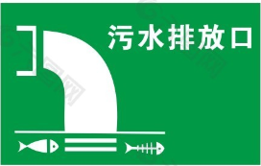 |  | 废水排放口 | 表示废水向水环境排放
2 |  |  | 废气排放口 | 表示废气向大气环境排放
3 |  |  | 噪声排放源 | 表示噪声向外环境排放
4 |  |  | 一般固体废物 | 表示一般固体废物贮存、处置场
4 |  | 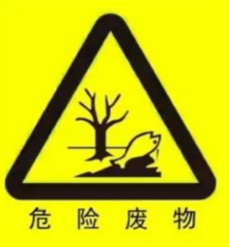 | 危险废物 | 表示危险废物贮存、处置场
（7）标志牌的设置按照国家环保总局制定的《环境保护图形标志实施细则（试行）》的规定，设置与排污口相应的图形标志牌，并保证环保标志明显。标志牌必须保持清晰、完整，当发现有损坏或颜色有变化，应及时修复或更换。检查时间一年两次。

9.5项目竣工环保验收

9.5.1工程竣工验收内容
企业自行组织进行工程项目竣工时的环保“三同时”验收，验收内容包括：
（1）项目建设单位是否按照环保部门审查通过的设计方案，配备废气、噪声的处理设施以及固废的暂存、三防设施。
（2）各项环保处理设施是否达到规定的指标，由第三方检测单位进行监测，并出具验收报告。
（3）对拟定的环境保护管理组织机构、职责和工作计划的内容、配备的检查监督手段等进行审核，同时检查是否配备了污染事故处理的应急计划和进行处理设施和技术。

9.5.2验收流程
为贯彻落实新修改的《建设项目环境保护管理条例》，规范建设项目竣工后建设单位自主开展环境保护验收的程序和标准。根据《建设项目竣工环境保护验收技术指南 污染影响类》，建设单位是建设项目竣工环境保护验收的责任主体，应当组织对项目配套建设的环境保护设施进行验收，编制验收报告，公开相关信息，接受社会监督，确保建设项目需要配套建设的环境保护设施与主体工程同时投产或者使用，并对验收内容、结论和所公开信息的真实性、准确性和完整性负责，不得在验收过程中弄虚作假。
具体验收流程见下图9.5-1。
申领排污许可证

网上填报信息
查验、调试环保设施

编制验收报告
提出验收意见
公开验收报告
图9.5-1 竣工验收流程图
验收程序简述及相关要求
（1）建设单位如实查验、监测记载环保设施的建设和调试情况。调试期间，建设单位应当确保该期间污染物排放符合国家和地方的有关污染物排放标准和排污许可等相关规定。环境保护设施未与主体工程同时建成的，或者应当取得排污许可证但未取得的，建设单位不得对该建设项目环境保护设施进行调试。
（2）编制验收监测报告，本项目以排放污染物为主的建设项目，参照《建设项目竣工环境保护验收技术指南 污染影响类》编制验收监测报告，建设单位不具备自主验收能力的可以委托有能力的技术机构编制。
（3）验收监测报告编制完成后，建设单位应当根据验收监测报告结论，逐一检查是否存在《建设项目竣工环保验收暂行办法》中第八条所列验收不合格的情形，提出验收意见。存在问题的，建设单位应当进行整改，整改完成后方可提出验收意见。验收意见包括工程建设基本情况、工程变动情况、环境保护设施落实情况、环境保护设施调试效果、工程建设对环境的影响、验收结论和后续要求等内容。
（4）验收报告编制完成后5个工作日内，公开验收报告，公示的期限不得少于20个工作日，同步公开环保设施竣工日期以及对环保设施公开调试的起始日期。建设单位在公开上述信息的同时，应当向所在地县级以上环境保护主管部门报送相关信息，并接受监督检查。
（5）验收报告公示期满后5个工作日内，建设单位应当登录全国建设项目竣工环境保护验收信息平台，填报建设项目基本信息、环境保护设施验收情况等相关信息，环境保护主管部门对上述信息予以公开。
（6）纳入排污许可管理的建设项目，排污单位应当在项目产生实际污染物排放之前，按照国家排污许可有关管理规定要求，申请排污许可证。建设项目验收报告中与污染物排放相关的主要内容应当纳入该项目验收完成当年排污许可证执行年报。
本项目环保竣工验收由建设单位自行组织进行验收，企业加强项目环境管理，使项目的环境保护工作落到实处，将项目环境保护措施、竣工验收的主要内容、要求见表9.5-1。

表9.5-1 本项目竣工环保自验收要求一览表
污染类别 | 监测因子 | 环保设施/措施 | 预期治理效果
废渣治理 | pH、砷、镍、铅、镉、总铬、铬（六价）、汞、铜、锌、氰化物 | 清挖后的基坑进行检测 | 废渣全部清理，基坑生态恢复
废气 | TSP | 场地及路面洒水、运输车辆篷布及密闭运输、裸露地面及堆场防尘覆盖、设置车辆冲洗平台 | TSP达标排放，根据监理监测数据进行回顾性分析
废水 | pH、砷、镍、铅、镉、总铬、铬（六价）、汞、铜、锌、氰化物 | 排水沟、渗滤液收集池、一体化污水处理设备等 | 施工废水经一体化设施处理后回用于洒水抑尘等；渗滤液经一体化设备处理后经槽罐车托运至湖南黄金天岳矿业有限公司垂拱洞尾矿库废水处理站进行处理。根据监理监测数据进行回顾性分析
噪声 | 等效A声级 | 减少夜间施工量、合理布局施工现场、选用低噪声设备和工艺、厂界设置施工围挡、运输应尽量安排在昼间进行 | 厂界噪声满足《建筑施工噪声排放标准》（GB12523-2025）；根据监理监测数据进行回顾性分析
固废 |  | 废渣清运按照相关规定进行，密闭运输至废渣填埋场进行处置；生活垃圾委托环卫部门及时清运处置 | 一般固体废物处置执行《一般工业固体废物贮存和填埋污染控制标准》（GB18599-2020）；生活垃圾执行《生活垃圾填埋场污染控制标准》（GB16889-2024）
风险防范措施 |  | 截排水沟、雨水收集池、场地四周防渗且渗透系数达到要求、对开挖面覆盖防雨布、设置8个地下水监测井、1座渗滤液收集池
生态保护 |  | 临时占地恢复生态、进行绿化，绿化面积为8517.8m2
环境监理 |  | 环境监理方案、监理总结报告 | 施工过程中的二次污染防护有效落实，治理过程中的效果监督
环境监测 |  | 施工过程监测报告、治理效果监测报告 | 施工过程中污染物排放达标，治理效果达标

10 评价结论与建议

10.1项目概况
项目名称：平江县三阳乡万古村万古水库周边历史遗留重金属废渣整治项目；
建设单位：平江县三阳乡人民政府；
建设地点：平江县三阳乡万古村（中心经纬度113°33,6.75″E，28°38,51.27″N），详细地理位置图见附图1；
建设性质：新建
占地面积：34557.68m²（废渣治理区13047m²、废渣填埋场8517.35m²、取土场2459.24m²、临时道路10534.09m²）
建设投资：1568.28万元，环保投资为379.83万元；
建设内容：
（1）按第Ⅱ类一般工业固体废物填埋场标准在万古村2#废渣点处上方350米处建设一座有效库容为6.0万m³的阻隔场；
（2）将区域内1#废渣点、2#废渣点、万古水库废渣点3A、万古水库废渣点3B等4处废渣点共计55999.73m³的历史遗留废渣转运至阻隔场中进行集中安全管控；
（3）1#废渣点、2#废渣点、万古水库废渣点3A及万古水库废渣点3B遗留废渣全部转运至新建阻隔场后，按相关标准及规范要求进行封场防渗，阻隔场封场防渗面积为8500m²；
（4）对原废渣堆区域（1#废渣点、2#废渣点、万古水库废渣点3A及万古水库废渣点3B区域）、阻隔场及临时场地进行生态恢复，面积约26308.8m²；
（5）分别在原废渣区、废渣填埋区布设截洪沟和排水沟，1#2#渣堆区、万古水库（3A/3B）废渣区共布设截洪沟776m，排水沟446m；废渣填埋区共布设截洪沟760m，排水沟480m；
（6）对施工废水进行收集，并采用一套处理规模为30m³/d的一体化废水处理设备进行处理，出水水质达到《污水综合排放标准》（GB8978-1996）一级标准；
（7）项目建设完成后，项目区域地表水水质均达到《地表水环境质量标准》（GB3838-2002）Ⅲ类标准。

10.2政策符合性分析结论
①产业政策符合性分析：本项目行业为N7723固体废物治理，根据《产业结构调整指导目录（2024年本）》，本项目属于鼓励类中第四十二项“环境保护与资源节约综合利用”的第2项“生态环境修复和资源利用”。
②规划符合性：与《湖南省“十四五”生态环境保护规划》、《湖南省“十四五”重金属污染防治规划》、《“十四五”土壤、地下水和农业农村生态环境保护规划》（环土壤〔2021〕120号）、《湖南省主体功能区划》等相符。
③生态环境管控符合性分析：本项目不属于生态红线区域，在采取环评要求的环保措施后不会突破区域环境质量底线，采取一定的节能环保措施后，不超过资源利用上限，符合《岳阳市其他环境管控单元（省级及以上产业园区除外）生态环境准入清单（2023年版）》要求。
④选址：项目填埋场符合《一般工业固体废物贮存和填埋污染控制标准》（GB18599-2020）中的环境保护要求；取土场占地现状为灌木林地，未占用基本农田和天然保护林及生态公益林，无保护植物分布，也无动物通道分布，没有占用泄洪通道，水利灌溉设施，这样集中取土可以有效地防止多处开挖取土造成的大量的水土流失，取土场选址是合理的。

10.3环境质量现状评价结论
1、环境空气质量现状
项目所在区域属于环境空气二类区，执行《环境空气质量标准》（GB3095-2026）中过渡阶段浓度限值的二级标准；2024年平江县区域环境空气污染物PM₁₀、SO₂、NO₂、PM_{2.5}年均浓度，O₃日最大8小时平均第90百分位数、CO24小时平均第95百分位数均满足《环境空气质量标准》（GB3095-2012）中过渡阶段浓度限值的二级标准，项目所在区域为环境空气质量达标区。
根据引用和现状监测的其他污染物的现状监测数据可知，监测点位TSP满足《环境空气质量标准》（GB3095-2012）中过渡阶段浓度限值的二级标准。
2、地表水质量现状
根据下表，本次评价区域内各监测点各因子除万古（白荆）水库监测点位中总磷超标外，其他监测因子均能达到《地表水环境质量标准》（GB 3838-2002）表1中Ⅲ类标准值和表2、3中标准值，其中总磷超标原因为：周边农田化肥使用后的残留形成面源流入水库且水库水流动性较差，长期往后造成水库总磷超标
3、地下水质量现状
根据监测结果可知，本次评价区域内各监测点各因子除铁、锰外均能达到《地下水质量标准》（GB/T14848-2017）Ⅲ类标准，其中铁、锰超标原因为：岳阳位于洞庭湖区，地区岩层铁、锰含量较高，可能通过溶滤作用进入包气带水中，所以导致超标。
4、声环境质量现状
根据现状监测，项目所在地周边敏感点均满足《声环境质量标准》（GB3096-2008）中的2类标准。
5、土壤环境质量现状
根据现状监测，土壤采样点位T1~T3各项监测因子均满足《土壤环境质量建设用地土壤污染风险管控标准（试行）》（GB36600-2018）相关限值要求。

10.4环境影响评价结论

10.4.1施工期污染源强及环保措施
1、大气环境
本项目气型污染物主要是施工期间的施工扬尘、运输车辆和施工机械设备运行产生的废气。
施工扬尘均以无组织形式排放。通过合理安排工期、避免大风天气施工，采取洒水抑尘等湿法作业，物料运输时采取密闭工具运输，及时清理运输车辆等措施来减少扬尘的产生量。
本项目施工过程中用到的运输及施工机械，车辆在施工场地行驶中均会产生一定扬尘，它们以柴油为燃料，会产生一定量废气。施工设备废气排放须达到国家规定的排放限值要求，选用合格的燃油，加强维护保养等措施来减少废气的影响。施工车辆运输路线选择尽量避绕人口密集区、学校、医院等敏感点，对沿途环境空气的影响不大。
2、水环境本工程废水主要来自施工期间产生的施工废水、施工人员的生活污水和渗滤液。施工期生活污水经化粪池处理后用于周边农田林地施肥。
施工车辆冲洗在固定的洗车平台进行清洗。在项目地进出口设置洗车平台，洗车废水经沉淀池处理后用于洒水降尘，不外排。
雨季清挖过程中产生的淋溶水及填埋场产生的渗滤液采用一体化设备处理达到《污水综合排放标准》（GB8978-1996）中表1第一类污染物最高允许排放浓度及表4第二类污染物最高允许排放浓度一级标准后采用防腐、防漏的罐车收集运输至湖南黄金天岳矿业有限公司垂拱洞尾矿库废水处理站处置。
综上，项目施工废水对地下水及地表水环境影响较小。
3、声环境
本工程施工过程中使用各类施工机械设备，如挖掘机、推土机等产生的施工噪声，噪声值一般在78~90dB（A）之间，对高噪声设备进行减振降噪处理，合理布局，避免在周围居民休息期间作业等措施后，施工噪声对周围声环境敏感目标的影响不大。
4、固体废物
施工期固废主要为废渣区废渣、生活垃圾、废防渗材料、废包装袋、建筑垃圾、污水处理污泥、填埋区表土等。
遗留废渣清运至本项目填埋场安全填埋；污水处理污泥作为危废委托有资质单位进行处理，定期清运，不在填埋场内暂存；施工人员的生活垃圾、废包装袋、废防渗材料、建筑垃圾委托当地环卫部门予以清运处理。
5、生态环境
本项目建设期间会对工程区域内的植被、陆生动物和土壤造成破坏，会造成生态系统破坏、水土流失等环境影响。但项目对生态系统的这种影响的范围是局部的，随着离施工区距离的增加，这种影响将逐渐降低。施工期造成的影响是暂时性的，在污染区覆土绿化后，随着植被逐渐恢复，植被覆盖率将明显增加，区域生态系统更加多样和稳定。

10.4.2营运期环境影响预测评价结论
1、大气环境影响
项目填埋固废主要为金矿开采遗留废渣，属于一般Ⅰ类和Ⅱ类固体废物，填埋封场后不会产生废气。
2、地表水环境
封场后废水污染源主要为固废填埋产生的渗滤液，采用一体化设备处理达到《污水综合排放标准》（GB8978-1996）中表1第一类污染物最高允许排放浓度及表4第二类污染物最高允许排放浓度一级标准后采用防腐、防漏的罐车收集运输至湖南黄金天岳矿业有限公司垂拱洞尾矿库废水处理站处置，对地表水环境影响很小。
3、土壤及地下水环境
正常情况下，废渣填埋场做好防渗措施，渗滤液不会进入地下水环境，不会对地下水环境造成影响。在防渗膜破裂等非正常情况下，渗滤液渗漏，对局部地下水和土壤造成影响，但只要做好防渗、监测等措施，渗滤液对地下水及土壤环境影响较小。
4、声环境
填埋场封场后无噪声源。
5、固体废物
本项目废渣填埋场渗滤液采用一体化废水处理设备处理，治理过程中会产生少量污泥，污泥作为危废委托有资质单位进行处理，定期清运，不在填埋场内暂存。渗滤液的产生主要集中在废渣填埋前期（一般为废渣填埋后6个月内），后续在表面阻隔层无破损的情况下，废渣填埋场的渗滤液产生量不大，且呈逐步减少趋势，一定时间后，渗滤液的产生量会几乎为零，治理完成后不会产生固废。本项目固体废物均能得到妥善处置，项目固体废物妥善处置后对环境影响小，禁止将固废随意丢弃。
6、生态环境
随着填埋场封场后逐步稳定，绿化植被生长，生态恢复，为环境正效益。

10.5环境风险结论
从风险控制的角度来评价，建设单位在严格按照要求做好防渗设施，完善各项规章制度管理和工序操作外，制定详细的环境风险事故预防措施和紧急应变事故处置方案，能大大减小事故发生概率和事故发生后能及时采取有利措施，减小环境污染。本工程在严格实施各项规章制度，在确保环境风险防范措施落实的基础上，其潜在的环境风险事故是可控的。

10.6 环境影响经济损益分析结论
本项目工程投产后产生良好的经济、环境、社会效益，虽然对当地环境产生一定影响，但影响不大，效益远远大于项目的环境成本，因此，本项目具有一定的环境经济可行性。

10.7 环境保护管理与监测计划
项目应从控制污染、保护和改善环境的角度出发，根据项目的工程特点、排污状况以及针对不利环境的因素所采取的措施，制定确保环保措施能够落实的环境监测计划并加以执行。环境监测计划的实施，使项目在施工期和封场后的各种环境问题及时被发现并加以解决，保证环境质量不致下降。

10.8 公众意见采纳情况
本项目环评期间，建设单位按要求开展公众意见调查工作如下：①2026年1月27日，在全国建设项目环境信息公示平台进行了项目第一次环评信息公示；②2026年3月8日，在全国建设项目环境信息公示平台上进行了项目第二次环评信息公示，同时于2026年3月12日和13日在《岳阳晚报》进行了两次报纸公示。③2026年3月8日，在在平江县三阳乡人民政府公布栏、万古村居委会及周边居民点处进行了现场公示；④2026年4月23日，在全国建设项目环境信息公示平台进行环境影响报告书报批前公示。
“平江县三阳乡万古村万古水库周边历史遗留重金属废渣整治项目”在征求意见稿公示（网上公示、登报纸、现场公示同步进行）以及报批前公示期间，未收到公众关于项目的反馈意见。
建设单位在运营过程中，坚持环保优先的原则，落实本报告提出的各项环境保护措施，保证资金到位，环保工程“三同时”，尤其要注意运营期废气、噪声的达标排放，杜绝扰民现象，减少项目建设后对环境的影响，建设单位要对本项目进行一定的解释和宣传，加强各级领导与周围群众的沟通，密切企群关系，争取公众更广泛的理解和支持。
10.9 总结论
综上所述，本项目符合国家、地方及行业政策和法规，与相关规划相协调，选址合理，具有良好的经济及社会效益。在建设单位严格落实本《报告书》提出的污染防治措施、认真执行环保“三同时”制度的前提下，项目建设对环境影响较小，各污染物均可实现稳定达标排放，不会降低当地的环境功能等级，从环境保护的角度，本项目建设可行。

10.10 建议
（1）项目施工必须由具备相关资质的单位承担。在项目建设和封场后管理中，建设单位须严格落实本环评文件要求，加强工程监理。
（2）合理安排施工期，严格控制雨季施工作业，禁止暴雨天气开挖、清运等施工作业；做好防漏、防渗、遮挡和拦挡措施，严格按照工程规范对废渣实施清理、运输及处置，明确治理范围，进行彻底全面的清理。
（3）项目建设时，必须委托有资质的单位实施施工期环境监理；严格按照相关标准和规范的要求，做好填埋区底部和边坡防渗；严禁将危险废物、生活垃圾送至本项目建设的一般Ⅱ类固废填埋场填埋。
（4）一般工业固体废物收集、运输、贮存应满足《一般工业固体废物贮存和填埋污染控制标准》（GB18599-2020）要求。
（5）制定施工期间和封场后的环境应急预案，落实各项环境风险防范措施；完善监测方案，密切关注周边地表水、地下水及土壤环境质量变化，合理调整施工期和治理期施工污染防治措施，防止造成二次污染；加强环保设施运行管理与维护。
（6）加强跟踪监测，严格按照要求布设地下水监测井，对地下水位进行动态观测，对地下水质进行定期监测。
（7）加强项目完工后对修建的排水沟、截洪沟、渗滤液收集池和绿化等的日常维护管理；制定渗滤液等转运台账。
（8）封场后一般Ⅱ类固废填埋场设立永久性标识，并标明封场时间；项目完工后的治理区未经设计论证和批准，不得重新启用或改作他用。
（9）本项目必须严格执行工程竣工环保验收制度。
（10）严格执行环境监理制度，参照《环境监测分析方法》、《建设用地土壤污染风险管控和修复监测技术导则》等相关技术规范，并结合实际情况，进行监测布点，确保彻底对本项目区域内的废渣和污染土壤实施清理。
（11）本评价要求施工开挖前应取得相关应急管理部门同意后方可动工。
（12）在项目施工过程中，应注意对周围水环境、生态环境、大气环境、声环境的保护，尽量减轻工程施工对周边环境及当地居民生活的影响。

